Thiên thần nhà bên làm hư hỏng tôi - Vol 9
Tác giả: Saeki-san, Người minh họa: Hanekoto
Saeki-san: 佐伯 さん (@saeki_narou) / Twitter
Hanekoto: はねこと 🌻 (@hanekoto2424) / Twitter

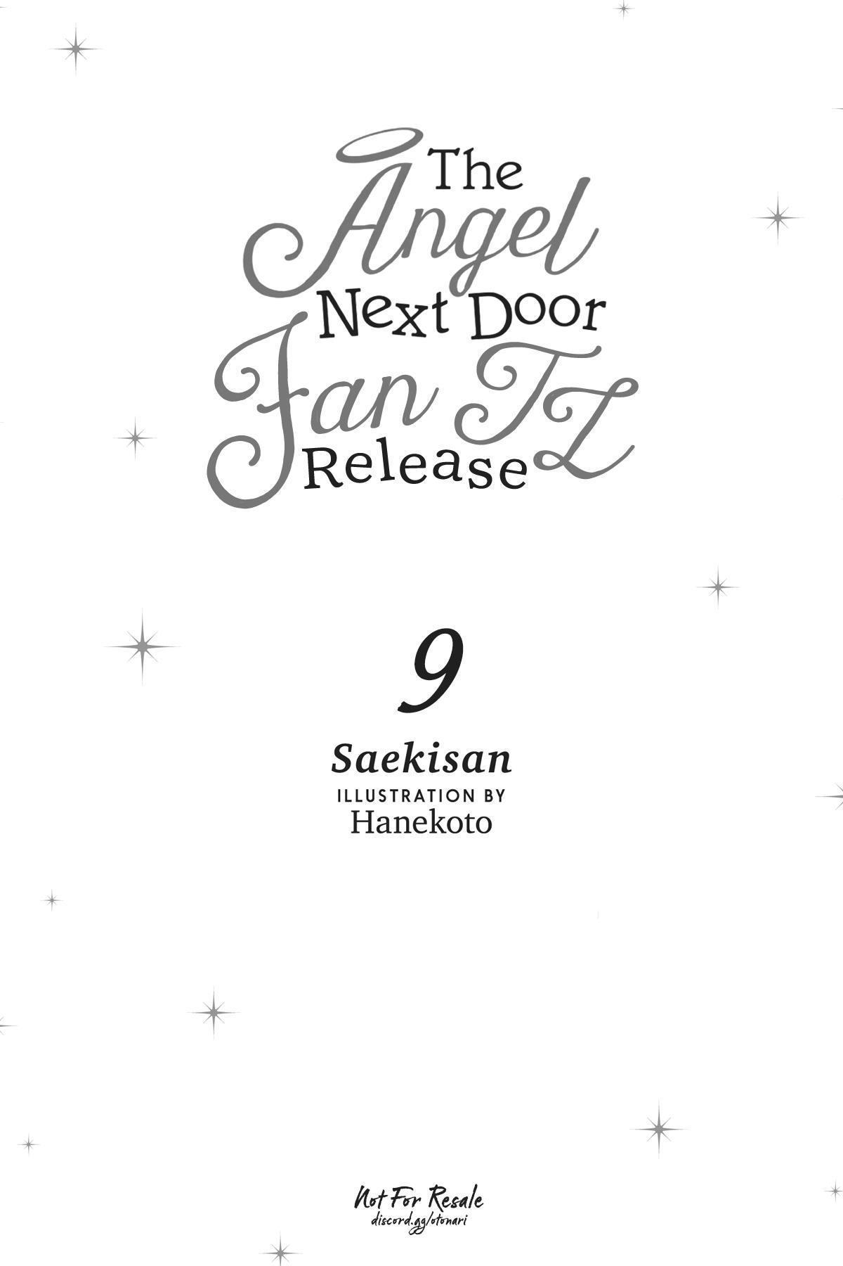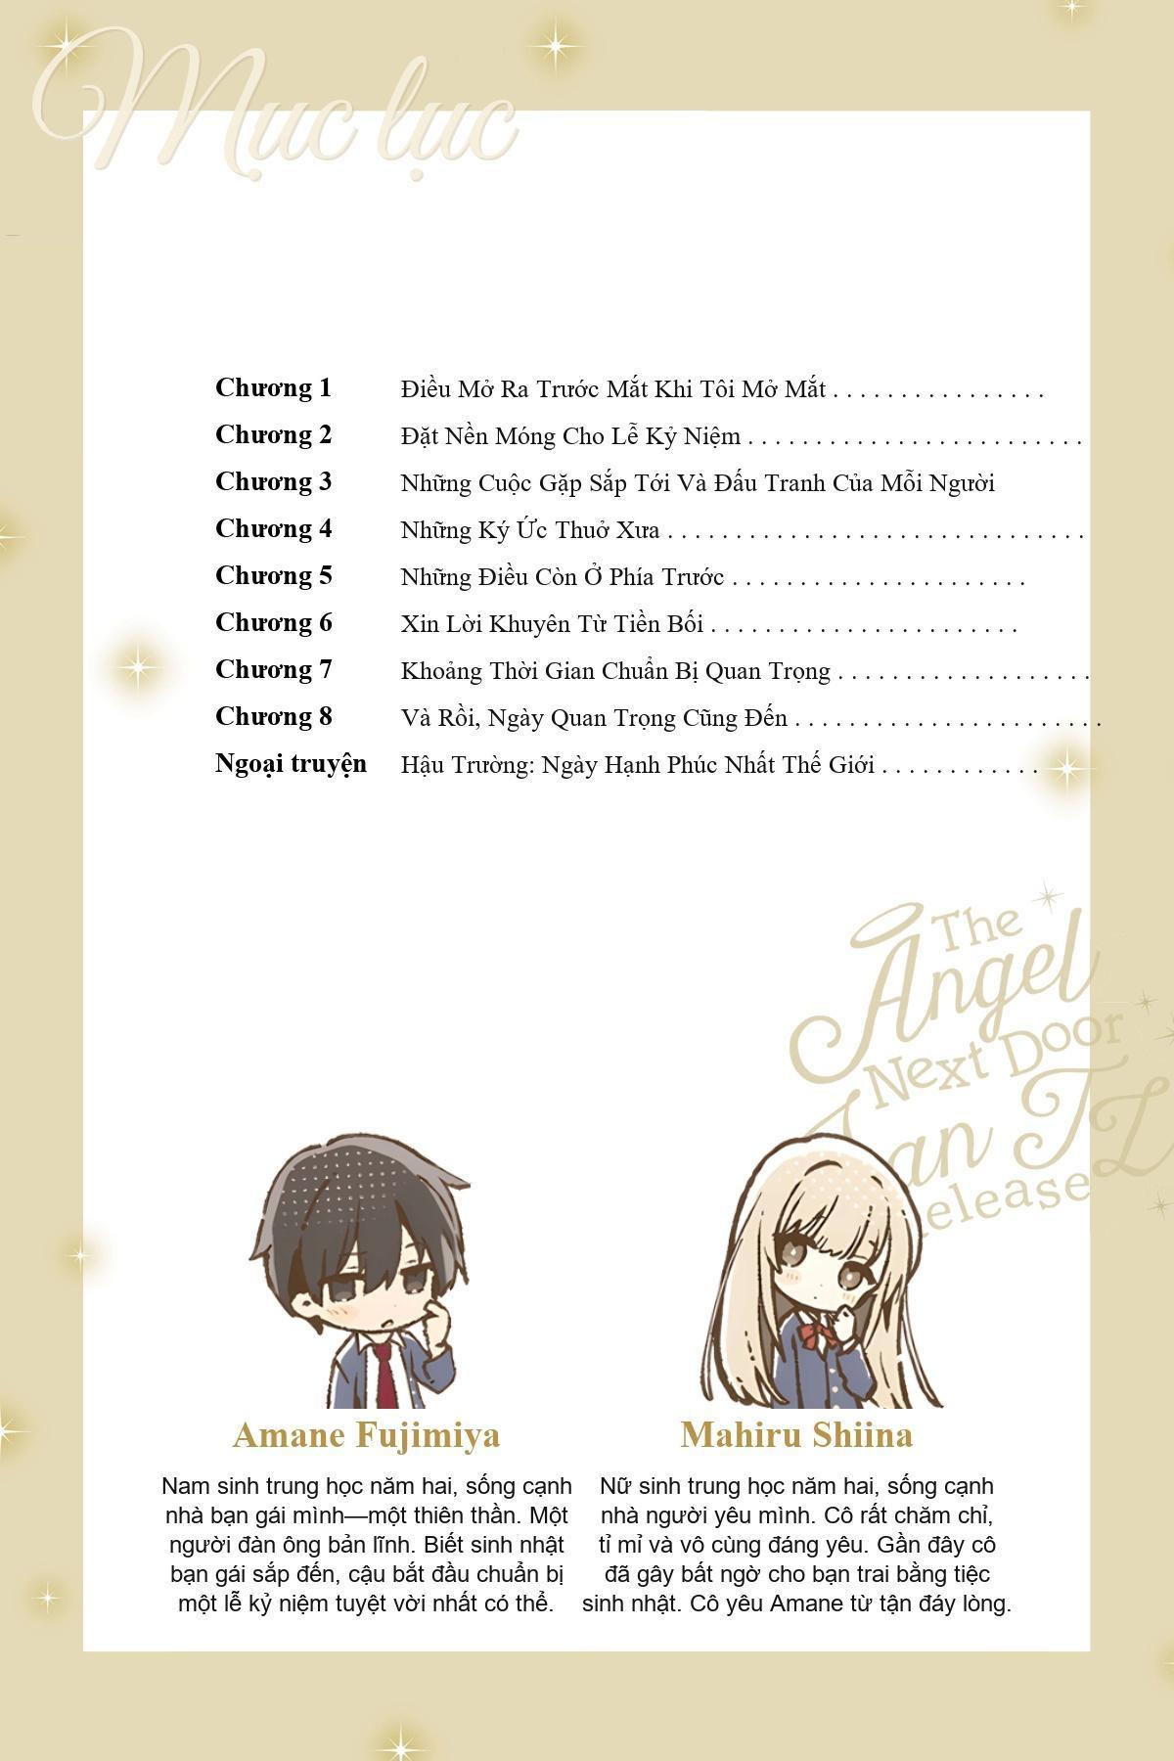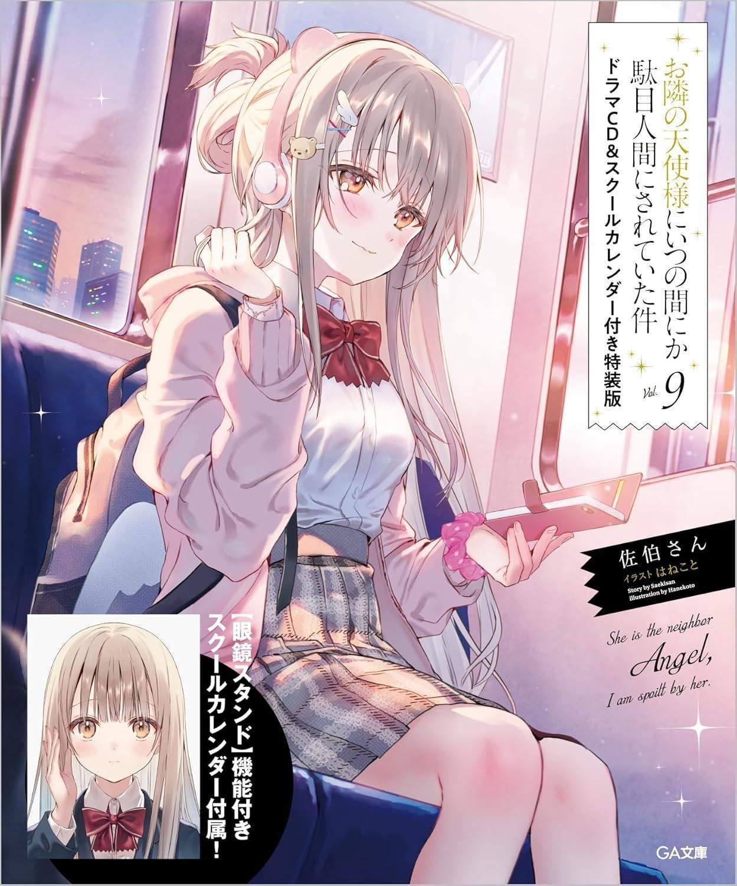
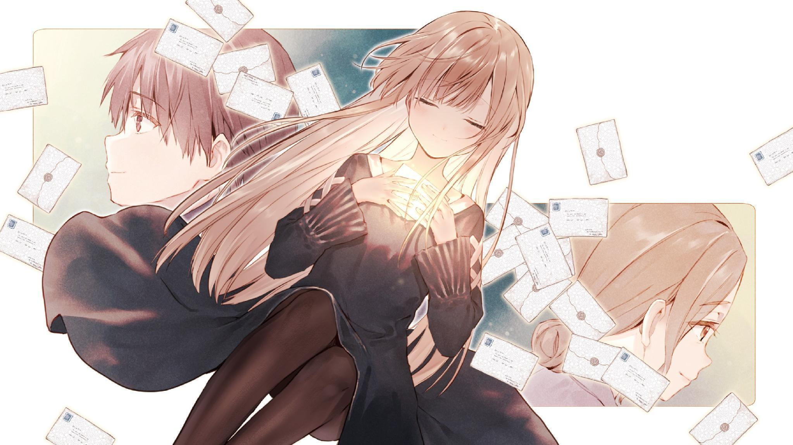
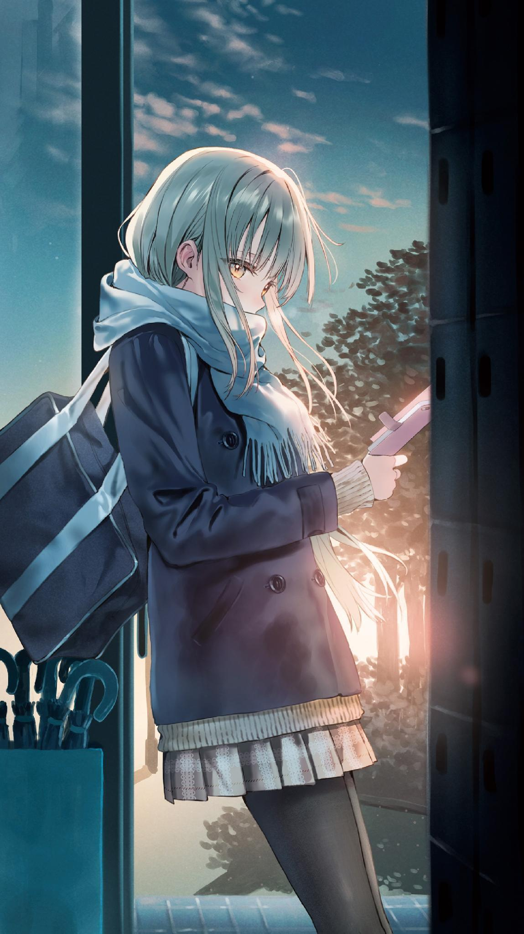

MỤC LỤC

Chương 1: Điều mở ra trước mắt khi tôi mở mắt
Chương 2: Đặt nền móng cho lễ kỷ niệm
Chương 3: Những cuộc gặp sắp tới và đấu tranh của mỗi người
Chương 4: Những ký ức thuở xưa
Chương 5: Những điều còn ở phía trước
Chương 6: Xin lời khuyên từ tiền bối
Chương 7: Khoảng thời gian chuẩn bị quan trọng
Chương 8: Và rồi, ngày quan trọng cũng đến
Ngoại truyện: Hậu trường: Ngày hạnh phúc nhất thế giới
Lời bạt: Thông điệp từ tác giả


Chương 1: Điều mở ra trước mắt khi tôi mở mắt
Nơi này chắc chắn là thiên đường trên mặt đất rồi…
Chỉ vài khoảnh khắc sau khi tỉnh giấc, suy nghĩ đó đã trào dâng trong tâm trí Amane, khi các giác quan của cậu vẫn còn mơ màng sau giấc ngủ. Điều đầu tiên cậu nhìn thấy khi mở mắt ra chính là cô bạn gái yêu dấu của mình. Cô đang nằm ngoan ngoãn trong vòng tay cậu, mái tóc màu lanh mềm mại buông xõa và hơi rối nhẹ. Khi mái tóc được chăm sóc cẩn thận và tỏa sáng óng ả rủ xuống một bên tay của Amane, cô ngước lên nhìn cậu bằng đôi mắt long lanh như những viên ngọc quý, rúc gọn gàng trong cái ôm của cậu.
Amane vẫn còn đang ngái ngủ, cảm thấy thoáng bối rối trong giây lát khi nhận ra sự hiện diện của Mahiru ở bên cạnh. Cậu nhớ lại chuyện cô đã ở lại qua đêm vào hôm trước—rồi mọi thứ cũng sáng tỏ. Hóa ra, Mahiru không lặng lẽ rời đi ngay lập tức giống như lần ngủ chung trước đó của hai người. Thay vào đó, cô đã quyết định chờ cho đến khi Amane thức giấc.
Mahiru ngay lập tức nhận ra Amane đã tỉnh, cô khẽ ngọ nguậy vài cái trong vòng tay cậu để tìm một tư thế thoải mái rồi quay sang nhìn cậu với một nụ cười bẽn lẽn. “Chào buổi sáng, Amane-kun.”
“…Chào buổi sáng. Cậu dậy từ lúc nào thế?”
“Chắc khoảng mười phút trước. Tớ nghĩ sẽ thật tuyệt nếu được tận hưởng hơi ấm này và ngắm nhìn khuôn mặt lúc ngủ của cậu trước khi bắt đầu chuẩn bị bữa sáng.”
“…Ngắm tớ ngủ vui lắm à?”
“Đương nhiên rồi. Đó là nguồn năng lượng của tớ đấy.” Khuôn mặt Mahiru rạng rỡ với vẻ mãn nguyện và hăng hái. “Nhờ có cậu mà sáng nay tớ tràn đầy năng lượng luôn,” cô nói thêm. Chỉ những lời ấy thôi cũng đủ làm lòng cậu xốn xang, thế nên Amane liền ôm chặt lấy cô để che giấu cái cảm giác nhột nhạt kỳ lạ đó.
Cái ôm bất ngờ của Amane khiến Mahiru thoáng giật mình, nhưng cô nhanh chóng thả lỏng rồi vòng tay qua lưng cậu sau khi nghe cậu khẽ thì thầm: “Tiếp cho tớ chút năng lượng với.” Thấy Mahiru vẫn đang thong thả, nghĩa là họ vẫn còn dư dả thời gian. Amane tận hưởng khoảnh khắc này, tranh thủ cơ hội để cảm nhận sự mềm mại, hơi ấm và mùi hương ngọt ngào sảng khoái của cô. Mỉm cười trước cảnh tượng ấy, Mahiru trêu: “Ồ, cậu lại đang làm nũng đấy à?”
Amane gần như muốn nói lại rằng, Cậu nghĩ đó là lỗi của ai cơ chứ? Nhưng cậu quyết định thôi, vì câu trả lời cho câu hỏi đó chắc chắn Mahiru cũng đã rõ. Không nói thêm lời nào, cô để Amane rúc vào người mình, mặc cho cậu muốn làm gì thì làm.
Nằm gọn trong vòng tay cậu là một sự tồn tại vô cùng thân thương, người mà cậu có thể hoàn toàn quả quyết thề rằng bản thân sẵn sàng dâng hiến mọi thứ, và cô cũng sẽ sẵn lòng đón nhận lấy cậu.
Mình thực sự cảm thấy hạnh phúc, từ tận đáy lòng.
Amane để cho niềm vui sướng vô bờ bến này thấm vào từng tế bào trong cơ thể, chân thành tận hưởng hơi ấm mà cậu chẳng nỡ buông lơi.
Cậu đang tận hưởng một buổi sáng êm đềm đến mức, vô thức, cậu suýt chút nữa lại nhắm mắt ngủ thiếp đi một lần nữa. Tuy nhiên, Mahiru nhận ra nhịp thở của cậu đã chậm lại giống như lúc ngủ, nên liền nhẹ nhàng vỗ lưng cậu.
“Amane-kun, đừng ngủ thiếp đi nữa đấy nhé.”
“…Lựa chọn nằm ườn trên giường và cúp học nghe cũng cám dỗ lắm chứ.”
“Đó không phải là điều mà một học sinh ưu tú như cậu nên nói đâu.”
Amane không khỏi bật cười trước tiếng thì thầm trêu chọc của Mahiru khi ngẫm lại câu nói đó. Dù thốt ra những lời như vậy, nhưng cả Amane và Mahiru đều nổi tiếng là những học sinh kỷ luật, chưa từng đi muộn hay nghỉ học. Nói vậy chứ, tình cảnh hiện tại cám dỗ đến mức dường như có thể bẻ cong cả sự chăm chỉ của hai người.
“Cậu thực sự muốn nằm ỳ trên giường đến thế sao? Lẽ nào đây là phép thuật của nệm futon à?” Mahiru đùa giỡn.
“Tớ thì lại thấy giống phép thuật của cậu hơn đấy.” Sự hiện diện của Mahiru còn cám dỗ Amane hơn nhiều so với nệm futon, điều này có nghĩa là nếu không cẩn thận, khéo khi cả hai sẽ cúp học, làm hỏng luôn cả bảng điểm danh hoàn hảo của Mahiru mất.
Mahiru, người ngày càng trở thành cám dỗ khiến Amane muốn ngủ tiếp, khẽ buông một tiếng thở dài không mang ý trách móc, mà là sự pha trộn giữa ngạc nhiên và bối rối trước câu trả lời của cậu. “Mồ~” Sau đó, cô rốt cuộc cũng bắt đầu ngọ nguậy, nhích người để thoát khỏi vòng tay cậu.
“Vậy thì, nếu tớ tránh ra, cậu sẽ được giải thoát khỏi bùa chú này đấy. Thôi nào, dậy thay quần áo đi.”
“…Tớ biết là phải dậy, nhưng mà…”
“Tớ không chiều hư cậu mọi thứ đâu đấy nhé. Nào, dậy đi, rửa mặt cho tỉnh táo lại đi.” Dù Mahiru sẵn sàng chiều chuộng cậu vào những lúc thích hợp, nhưng cô vẫn rất dứt khoát khi cần nghiêm túc. Dễ dàng đoán trước được việc Amane định cuộn tròn trong chăn, cô tinh nghịch giật phắt nó khỏi người cậu.
Dù không có Mahiru hối thúc thì Amane cũng sẽ tự dậy thôi, nhưng thấy cô vui vẻ đánh thức mình như thế, cậu khẽ mỉm cười sao cho cô không chú ý tới.
Tương lai mà thức dậy kiểu này chắc chắn cũng không tệ chút nào.
Phải nói rõ là, Amane hoàn toàn có thể tự dậy đúng giờ nếu cậu thực sự muốn, nhưng cậu không khỏi cảm thấy đùa giỡn thế này cũng rất tuyệt, miễn là không làm phiền Mahiru. Cậu không muốn nghịch ngợm quá đà, nhưng cậu tin rằng đôi lúc dựa dẫm và làm nũng một chút cũng không sao, bởi có vẻ Mahiru cũng rất thích chăm sóc cậu.
Ngay khi Amane vừa nghĩ vậy, một luồng khí lạnh chợt lan khắp cơ thể cậu. Cậu bước ra khỏi giường và bắt đầu lấy quần áo để thay. Khoảnh khắc cậu mở tủ quần áo, thái độ của Mahiru thay đổi, và một bầu không khí căng thẳng đột ngột bao trùm. Điều này khiến Amane phải bịt miệng nín cười, đôi vai cậu rung lên thấy rõ.
“Chúng ta nên thay đồ thế nào đây?” cậu lên tiếng hỏi. “Tớ vào phòng tắm trước nhé?”
“…Cậu vào trước đi. Nhưng mà không được nhìn trộm đâu đấy.”
“Làm như tớ sẽ nhìn trộm không bằng. Cậu không nghĩ đó là chuyện phải xin phép đàng hoàng à?”
Dù hai người đang hẹn hò, nhưng Amane chưa từng nghĩ đến việc thực sự nhìn cô thay đồ. Làm vậy là xâm phạm quyền riêng tư, và suy cho cùng, cảm giác ngượng ngùng hiện tại của họ đang mãnh liệt hơn trước rất nhiều. Với Amane, việc nhìn thấy Mahiru thay đồ sẽ chẳng mang lại rắc rối gì lớn ngoài việc khiến cô xấu hổ và thu mình lại. Thế nhưng, với Mahiru thì lại là chuyện khác. Rõ ràng là họ sẽ không thể nhìn thẳng mặt nhau trong một khoảng thời gian, và sau đó có khi cả hai sẽ chết mất vì quá đỗi ngượng ngùng.
“C-Cậu muốn xem không?”
“…Nếu nói là không muốn thì là nói dối. Nhưng tớ không muốn làm điều gì khiến cậu bối rối, với lại lỡ kích động quá vào lúc sáng sớm thế này thì cũng hơi rắc rối.”
“C-Cậu nói đúng, nhưng mà…”
“Ừ, thế nên chúng ta đừng làm vậy. Đâu phải cứ phơi bày mọi thứ về nhau thì mới là tốt đâu.”
Điều đó là lẽ dĩ nhiên, nhưng Amane vẫn cảm thấy tò mò. Tuy nhiên, cậu biết mình không nên hành động theo sự tò mò đó vào lúc này. Cậu tin rằng những chuyện riêng tư như vậy chỉ nên được chia sẻ khi có sự đồng thuận thực sự, và chắc chắn không phải là vào ngay buổi sáng của một ngày đi học.
“Tớ có thể chắc chắn điều đó.” Amane nhún vai và định rời khỏi phòng thì Mahiru đáp lại bằng một giọng hơi bực dọc, “Đó là một trong những điểm mạnh của cậu, nhưng cũng là nguyên nhân làm người ta bực bội đấy, Amane-kun.”
✧₊ ✦₊ ✧
Sau khi thay đồ, đúng như Mahiru đã nói từ hôm trước, Amane thưởng thức một bữa sáng thịnh soạn gồm trứng cuộn dashimaki, cá hồi kiểu Kyoto, một vài món ăn phụ làm sẵn, súp miso và cơm trắng. Ăn xong, cậu tập trung chuẩn bị đến trường bằng cách chỉnh trang lại vẻ ngoài cho đàng hoàng.
Vì cậu đã chuẩn bị sẵn sách vở và đồ đạc từ hôm trước, nên giờ chỉ cần thắt cà vạt và khoác áo blazer vào là xong, nhưng cậu lại khựng lại với chiếc cà vạt trên tay, chìm vào suy tư trong giây lát.
“Có chuyện gì vậy?” Nhận thấy Amane đang trầm ngâm, Mahiru tiến lại gần và tò mò cất giọng hỏi. Dù có chút ngập ngừng, Amane vẫn đưa chiếc cà vạt đang cầm cùng chiếc kẹp cà vạt mà cậu giấu nãy giờ về phía Mahiru.
Đó là món quà sinh nhật của cậu—chiếc kẹp cà vạt mà cô đã tặng vào hôm trước. Cậu muốn Mahiru—người tặng món quà này—sẽ là người đầu tiên đeo nó lên cho cậu.
“Cậu thắt cà vạt giúp tớ được không?”
Khi cậu rụt rè mở lời, Mahiru chớp mắt ngạc nhiên, nhưng cô sớm hiểu ra ý định của cậu, nở một nụ cười rạng rỡ và gật đầu đồng ý. “Được chứ,” cô đáp. Một cách vô cùng cẩn trọng, Mahiru nhận lấy chiếc cà vạt cùng kẹp cà vạt, rồi quỳ gối trước mặt Amane đang ngồi trên ghế sô pha để vòng cà vạt qua cổ cậu.
Dù cho việc thắt cà vạt cho người khác chắc hẳn phải khác với tự thắt cho chính mình, Mahiru vẫn thực hiện một cách trơn tru và nhanh chóng thắt xong chiếc cà vạt cho Amane mà không gặp chút lúng túng nào. Sau đó, cô cài chiếc kẹp cà vạt khắc hình bông hoa tuyệt đẹp lên bằng những động tác mà người ta chỉ có thể miêu tả là vô cùng điệu nghệ và tao nhã.
Mặc dù Amane hiếm khi đeo kẹp cà vạt ngoài những dịp trang trọng, chiếc kẹp này không hiểu sao lại có cảm giác rất vừa vặn—có lẽ là do Mahiru đã tự tay chọn nó cho cậu.
“...Trông tớ có hợp không?” Amane thắc mắc.
“Tất nhiên rồi. Tớ đặc biệt chọn nó cho cậu mà, nên đương nhiên là hợp rồi.”
Thấy Mahiru mỉm cười với sự tự tin không chút do dự, đôi má Amane cũng tự nhiên giãn ra thành một nụ cười. “Cậu có mắt thẩm mỹ về mấy thứ này lắm, nên nếu cậu bảo hợp thì tớ yên tâm rồi.”
“Hoàn hảo luôn,” Mahiru quả quyết. “Chú ý đến các phụ kiện cũng rất quan trọng để trông thời trang hơn đấy.”
“Tớ chỉ muốn biết món quà cậu tặng trông có hợp với tớ không thôi, chứ không nhất thiết là có thời trang hay không.”
“Cứ yên tâm, chắc chắn là hợp với cậu mà.”
Dù Mahiru có xu hướng nhìn Amane qua lăng kính màu hồng, cô luôn cố gắng đưa ra một góc nhìn khách quan khi bàn về vấn đề ngoại hình, nên có vẻ như không có gì đáng lo về chuyện đó. Vì chiếc kẹp cà vạt chỉ lấp ló dưới ve áo blazer của cậu, nó có thể chỉ tạo ra một sự khác biệt tinh tế, nhưng những điểm nhấn nhỏ bé như vậy trên trang phục thực sự rất quan trọng trong việc nâng tầm ngoại hình của một người.
Amane vươn thẳng lưng một cách tự nhiên, bởi việc mặc món đồ do chính tay Mahiru chọn mang lại cho cậu niềm vui tột độ. Có lẽ mong muốn trông thật xứng đáng khi đứng bên cạnh cô đã tác động lớn đến cậu.
Cảm nhận được món quà từ Mahiru đang đính ngay gần trái tim mình, Amane thấy một niềm hạnh phúc dâng trào cùng một sự tự tin mới mẻ cuộn lên từ sâu bên trong, lần này thậm chí còn mãnh liệt hơn trước.
“...Thật sự thì, trông cậu đẹp trai đến ngỡ ngàng khi toát lên vẻ tự tin, đến mức làm tớ thực sự bất ngờ đấy, Amane-kun.” Mahiru khẽ thì thầm khi Amane chỉnh lại áo sơ mi và khoác áo vest vào.
“Vậy còn khi tớ không tự tin thì sao?”
“Tớ nghĩ là cậu trông nghiêng về hướng dễ thương hơn. Dù vậy vẫn rất đẹp trai.”
“Chà, tớ có rất nhiều điều muốn nói về chuyện đó, nhưng mà thôi không sao. Bây giờ tớ đang rất đẹp trai đúng không?”
“Đúng vậy, rất đẹp trai.”
“...Đến mức đứng cạnh cậu cũng không thành vấn đề chứ?”
Amane sẽ không ngần ngại khi đứng bên cạnh cô. Tuy nhiên, thi thoảng cậu vẫn tự hỏi liệu mình có trông lạc lõng ở vị trí đó hay không. Bất kể người khác nghĩ gì, cậu hoàn toàn không có ý định rời khỏi bên cô, nhưng sẽ là nói dối nếu bảo rằng cậu không bận tâm đến cách người khác nhìn nhận mình.
Cậu đã liên tục cố gắng hoàn thiện bản thân, nhưng liệu những nỗ lực đó có mang lại kết quả rõ rệt hay không lại là một chuyện khác. Amane, dù biết trước câu trả lời của Mahiru nhưng vẫn hỏi, đã nhận lại một phản hồi kèm theo nụ cười chiều chuộng. “Thật tình, Amane-kun…” Mahiru âu yếm vuốt ve má cậu. “Đừng lo. Cậu rất đẹp trai cả bên trong lẫn bên ngoài. Tớ sẽ không để ai phàn nàn đâu, nhưng ngay cả khi bỏ qua cảm xúc cá nhân của tớ, cậu vẫn là một người vô cùng tuyệt vời.”
“Vậy sao. Thế thì tốt rồi… Chúng ta đi học chứ?”
“Ừm.”
Khi Amane đứng dậy và chìa tay ra, Mahiru nắm lấy không chút chần chừ. Bởi vì Mahiru luôn dành cho cậu những cảm xúc chân thành nhất, Amane mới có thể ngẩng cao đầu đứng bên cạnh và nắm tay cô cùng bước đi. Nhờ có cô mà cậu mới có thể thay đổi bản thân được đến mức này.
Mình không bao giờ có thể buông tay cậu ấy.
Tự hứa với lòng mình một lần nữa sẽ không bao giờ buông tay và luôn làm cô hạnh phúc, Amane nở một nụ cười dịu dàng với Mahiru khi cả hai cùng nhau rời khỏi nhà.
✧₊ ✦₊ ✧
“…Nhìn bộ dạng này thì, chắc hẳn tối qua mày đã vui vẻ lắm nhỉ?”
Sau khi tạm biệt Mahiru, người có vẻ như phải ghé qua phòng giáo viên để làm chút việc, Amane bước vào lớp và ngay lập tức bắt gặp điệu cười toe toét của Itsuki. Đúng như Amane đã dự đoán, cậu lập tức trở thành đối tượng để Itsuki trêu chọc ở trường, chỉ đúng một ngày sau sinh nhật cậu. Nhân tiện thì, có vẻ như Chitose vẫn chưa đến lớp.
Dù chuyện này chẳng có gì mới mẻ, nhưng việc phải trực tiếp đối mặt với những lời trêu chọc của Itsuki mang đến một cảm giác xấu hổ mãnh liệt hơn cả những gì Amane tưởng tượng, khiến lông mày cậu vô thức nhíu lại. “Đừng có nói nghe mờ ám như vậy. Bọn tao chỉ tổ chức ăn mừng như bình thường thôi.”
“Rồi, rồi—mày nói sao thì là vậy.”
“Trời ạ…”
Itsuki để ý thấy cái nhíu mày của Amane liền vỗ vai cậu với một nụ cười ranh mãnh hiểu ý. “Đùa thôi mà. Dù sao thì, có vẻ như khâu chuẩn bị của Shiina-san đã diễn ra suôn sẻ. Tao vui lắm đấy.”
“Cảm ơn mày vì đã giúp cậu ấy.” Amane thở dài, chẳng thể nào mở miệng ra mắng thằng bạn được, thay vào đó cậu chỉ ậm ừ một tiếng cộc lốc.
“Nói vậy chứ tao cũng có làm được gì nhiều đâu. Có chăng thì Chi và Kido-san mới là những người góp sức nhiều nhất. Họ mới là người cho lời khuyên và giúp đỡ đủ thứ chuyện.”
“Dù vậy, mày đã cất công giữ bí mật đúng không? Tao thật sự biết ơn.”
“Thì bất ngờ mới làm nó đặc biệt hơn chứ, mày không nghĩ thế à? Tao mừng vì mày đã có một ngày sinh nhật đáng nhớ. Một lần nữa, chúc mừng sinh nhật.” Itsuki, với tư cách là một người bạn chu đáo, mỉm cười và lại vỗ vai Amane.
“…Cảm ơn.” Amane khẽ đáp. Đôi má cậu ửng đỏ xen lẫn giữa niềm vui và sự bối rối, cơ mặt gần như dãn ra khi cậu cắn nhẹ môi.
Chitose vẫn chưa đến, nên cậu cũng sẽ phải cảm ơn cô sau, Amane thầm nghĩ, xét đến việc cô đã cho Mahiru rất nhiều lời khuyên. Chitose gần như chắc chắn sẽ trêu chọc cậu vì chuyện này, nhưng đó có vẻ chỉ là một cái giá nhỏ bé cho lòng tốt của cô. Amane đã sẵn sàng đón nhận điều đó một cách vui vẻ.
Tận hưởng niềm vui giản đơn khi có những người bạn sẵn lòng tổ chức sinh nhật cho mình, Amane khẽ thở dài, điều này dường như đã thu hút sự chú ý của các bạn cùng lớp, những người nãy giờ rõ ràng là đang hóng chuyện.
“Hả? Sinh nhật của Fujimiya-kun sao?” một nữ sinh trong lớp cất tiếng hỏi.
“Đúng vậy, đúng vậy—chính xác là ngày hôm qua.” Khi Itsuki xác nhận, các bạn cùng lớp của họ thốt lên bằng một giọng khá lớn, “Thật sao?!” và quay sang nhìn về phía họ.
“Sao cậu không nói gì cả vậy?” bạn nữ lúc nãy phản ứng. “Shiina-san và mọi người cũng không đả động gì đến chuyện đó, nên tớ chẳng biết gì cả!”
“À–Ừ thì, vì định làm kiểu bất ngờ này nọ, nên…” Amane lí nhí.
“À, hiểu rồi. Nhưng không báo cho bọn này tiếng nào thì chán thật… Giờ tớ chả có gì để tặng cậu hôm nay cả… Tặng nước ép có được không?”
“Vậy tớ tặng cậu viên kẹo này,” một bạn nam đề nghị. “Phiên bản giới hạn vị ‘cơm nấm kim châm’ đấy.”
“Nghe gớm chết đi được… Thôi đi, đừng có tống cho cậu ấy mấy thứ đó.”
“Cậu nói gì thế?! Vị gây nghiện lắm đó nha! Ngon cực luôn!”
“Khẩu vị có vấn đề à?” bạn nữ vặn lại.
“Cậu ác vừa thôi! Cơm nấm kim châm ngon mà!”
“Vậy sao? Vị đắng nghét à. Ngay từ đầu tớ đã thấy cái vị này không hợp làm kẹo rồi.”
“Cái lý lẽ đó của cậu làm tổn thương cả tớ lẫn công ty sản xuất ra nó luôn đấy!”
Amane hoàn toàn ngơ ngác khi bạn bè cùng lớp lũ lượt kéo đến vây quanh, có vẻ như họ đã hóng được cuộc trò chuyện vừa rồi. Itsuki mỉm cười nhẹ và thì thầm, “Bọn nó đều là người tốt phải không? Đừng nghĩ ngợi nhiều làm gì—cứ đón nhận tấm lòng của tụi nó đi mày.”
Kể từ khi Amane quyết định thay đổi cách hành xử trước mặt mọi người, cậu đã cảm nhận được một sự thay đổi nhỏ, đưa cậu đến gần hơn một chút với các bạn cùng lớp... Nhưng đây là lần đầu tiên họ thoải mái tiến đến chúc mừng cậu như vậy, và điều đó khiến trái tim cậu cảm thấy ấm áp lạ thường. Nếu cậu cứ khép mình lại, tránh giao tiếp với người khác, cậu sẽ chẳng bao giờ được mọi người vây quanh như thế này.
“...Ừm, cảm ơn mọi người. Tớ thực sự rất vui.” Khi cậu nói lời cảm ơn, không thể giấu kín sự bối rối trong giọng nói, các bạn cùng lớp xung quanh nở những nụ cười rạng rỡ và chân thành, khiến Amane lại lầm bầm “Cảm ơn nhé,” một lần nữa, nhẹ nhàng hơn một chút.
✧₊ ✦₊ ✧
“...Có vẻ như Amane-kun đã trở nên khá nổi tiếng trong khoảng thời gian ngắn tớ đi vắng nhỉ.”
Sau khi làm xong việc và quay lại lớp, Mahiru nhìn thấy Amane đang bị các bạn cùng lớp vây quanh. Cô trông có vẻ ngạc nhiên nhưng cũng rất vui mừng trước cảnh tượng đó. Sự ngạc nhiên của cô là điều dễ hiểu, bởi vì việc thấy Amane trở thành trung tâm của sự chú ý không phải là chuyện xảy ra hằng ngày. Thế nhưng, điều thực sự thu hút cô không phải là sự nổi tiếng bất ngờ của cậu, mà là sự ấm áp bao trùm lấy trái tim cô khi nhìn thấy các bạn cùng lớp đang chúc mừng cậu.
“A—Chào buổi sáng, Shiina-san! Cậu đừng lo, bọn này sẽ không cướp Fujimiya-kun khỏi tay cậu đâu!”
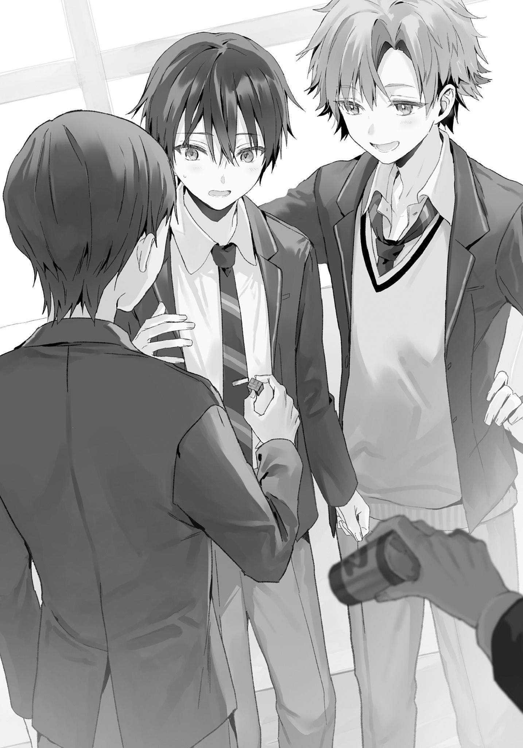
“Tớ—tớ đâu có lo chuyện đó. Chỉ là tớ hơi ngạc nhiên khi thấy cậu ấy bị mọi người vây quanh thôi.”
“Đúng thật, lần duy nhất Amane-kun bị bâu lấy như thế này là khi cậu ấy công khai mối quan hệ với Mahirun. Tớ cũng bất ngờ lắm đấy.” Chitose, người vừa bước vào lớp cùng cô, cũng kinh ngạc mở to mắt khi thấy cảnh náo động quanh Amane. Khi bắt gặp ánh mắt của Amane, cô nàng nở một nụ cười trêu chọc. “Nếu cậu của ngày xưa mà thấy cảnh này, chắc chắn sẽ há hốc mồm cho xem.”
“Thì, tớ cũng nghĩ là mình sẽ cạn lời mất.” Bản thân Amane cũng thừa nhận rằng con người trước đây của cậu mang một bầu không khí u ám, khác một trời một vực so với hiện tại. Con người cũ của cậu có lẽ sẽ thấy bản thân hiện tại là một kẻ rất khó đối phó. Dù vậy, điều đó không có nghĩa là Amane ghét con người mà cậu đã trở thành.
Cậu đã học được cách nỗ lực để có thể tự tin đứng cạnh người mình trân trọng nhất, và dù không dám nói là đã hoàn toàn ngừng việc hạ thấp bản thân, nhưng ít nhất cậu cũng ít làm thế hơn. Có lẽ cách nói chính xác nhất là việc có thêm tự tin đã mang lại cho cậu sự thanh thản trong tâm hồn.
Từng tự mình trải nghiệm tình yêu có thể thay đổi một người ra sao, Amane nhìn lại bản thân trong quá khứ với một chút bối rối, cay đắng và xen lẫn đôi chút hoài niệm. Cố nuốt những cảm xúc ấy xuống, cậu chỉ biết mỉm cười gượng gạo.
Chitose háo hức thốt lên, “Cậu cởi mở hơn trước nhiều rồi nhỉ? Cậu đúng là một ví dụ điển hình cho việc tình yêu có thể làm thay đổi con người đó.”
“Im đi. Cậu thấy có vấn đề gì à?”
“Không đâu! Tớ nghĩ đó thật sự là một điều tốt mà. Không phải là trước đây cậu không tốt, nhưng bây giờ trông cậu hạnh phúc hơn hẳn. Cậu cũng cười nhiều hơn nữa,” Chitose nói, hai ngón trỏ chọc chọc vào má mình để nhấn mạnh, khiến Amane cũng bất giác đưa tay lên chạm vào má.
Liếc nhìn Mahiru, cậu thấy cô đang gật gù với một nụ cười dịu dàng, như thể sự ngạc nhiên lúc nãy đã tan biến. “Hơn nữa, nụ cười của cậu cũng dịu dàng hơn trước rất nhiều. Có phải không?” Mahiru hỏi.
“Chuẩn luôn!” một nữ sinh đồng tình. “Ánh mắt của cậu ấy khác hẳn. Mặc dù không lộ liễu như khi cậu ấy nhìn Shiina-san.”
“Thì rõ ràng là cậu ấy sẽ mê mẩn khi dính tới Shiina-san rồi. Nhìn cái cách cậu ấy cưng chiều Shiina-san kìa.”
Một người khác lên tiếng: “Dạo gần đây mọi chuyện đã đến mức mà trông cậu còn đắm đuối hơn cả Thiên sứ nữa kìa.”
“…Tớ biết rồi, nên làm ơn đừng nhìn chằm chằm như thế,” Amane nài nỉ. “Tớ tự biết là mình rất chiều chuộng Mahiru mà.”
Amane đã cẩn thận để không lơ là cảnh giác và lộ ra vẻ mặt quá thoải mái khi ở bên Mahiru, mặc dù có vẻ như các bạn cùng lớp đều đã nhận ra cậu thường hay mềm mỏng đi mỗi lúc hai người ở cạnh nhau. Có thể nghe thấy những tiếng đồng tình từ cả các nam sinh và nữ sinh xung quanh.
Amane cảm thấy một nỗi xấu hổ mới lại trào dâng trong lòng cùng chút ngượng ngùng quanh khóe môi. Nhận ra điều này, Chitose vỗ tay để thay đổi bầu không khí, cô lên tiếng: “Dù sao thì, chắc chúng ta nên dừng ở đây thôi trước khi Amane-kun bắt đầu hờn dỗi.”
Lẽ ra ngay từ đầu cô không nên khơi mào chuyện này mới phải, Amane thầm nghĩ, nhưng cậu cũng hiểu rằng cô có cách chúc mừng độc đáo của riêng mình.
Nở một nụ cười nhẹ, Chitose lấy ra một chiếc hộp đã được bọc cẩn thận từ trong cặp. “Vậy nên, dù trễ mất một ngày, nhưng đây là quà của tớ và Ikkun nhé!”
“…Thật sự, cảm ơn cậu rất nhiều vì đã chu đáo và cất công làm mọi thứ cùng với Mahiru.”
“He he he. À thì, tớ là người bạn thân duy nhất của Mahirun mà~. Tớ luôn sẵn sàng hùa theo những kế hoạch và mưu đồ của cô bạn đáng yêu của tớ. Của Amane-kun đây!” Chitose trao chiếc hộp nặng đến bất ngờ cho Amane với giọng điệu bùng nổ sự phấn khích.
Nếu Itsuki và Chitose đã cùng nhau chọn món quà này, thì chắc hẳn nó sẽ không trật đi đâu được. Dù Amane hy vọng rằng đó không phải là thứ gì đó quá ngớ ngẩn hay vô lý trong hoàn cảnh này, cậu vẫn sẽ biết ơn khi nhận được bất cứ thứ gì từ họ, miễn là nó không quá đà.
Cặp đôi này có gu rất tốt, thế nên Amane không hề lo lắng về món quà họ chọn, nhưng sức nặng bất ngờ đó lại khiến cậu tò mò nhìn nó. Rốt cuộc thì nó có thể là cái gì cơ chứ?
“…Tớ chỉ hỏi chút thôi, bên trong là cái gì vậy?”
“Ái chà, giờ Amane-kun mới hỏi sao? Ý tớ là, tớ có thể nói cho cậu biết, nhưng mà…”
Một cảm giác bất an dâng lên trong lòng Amane khi cậu liếc nhìn Mahiru một thoáng. “Này, cách trả lời đầy ẩn ý đó là sao vậy?”
“Aha ha. Đùa thôi, đùa thôi mà. Không có gì nguy hiểm đâu—chỉ là một bộ bột tắm và muối tắm thôi. Có mấy loại mang mùi hương mà Mahirun thích và mấy loại rất tốt cho quá trình trao đổi chất theo như các đánh giá trên mạng. Tớ nghĩ biết đâu hai người có thể dùng chung.”
“...Sao cậu lại mặc định là bọn tớ sẽ dùng chung thế? Bình thường thì phải tự dùng một mình chứ.” Amane rất trân trọng món quà, nhưng bình luận thừa thãi của cô lại khiến cậu cau mày.
Dù giữa hai người đã có mức độ thân mật thể xác nhất định, nhưng mối quan hệ của họ vẫn rất trong sáng. Amane không muốn hai người bị đồn là một cặp đôi thường xuyên tắm chung. Không phải là trước đây họ chưa từng tắm chung, nhưng lúc nào cũng có mặc đồ bơi hoặc quấn khăn tắm. Thêm nữa, đâu phải lần nào Mahiru ngủ lại thì họ cũng tắm chung đâu.
“Người khác sẽ hiểu lầm đấy,” Amane cau mày nói, còn Chitose thì đáp lại bằng một tiếng “Mồ...” đầy bất mãn, điệu bộ đó khiến cậu muốn đưa tay lên nhéo má cô, nhưng cậu đã cố kiềm chế được.
“Đừng có nói mấy câu dễ gây hiểu lầm như vậy nữa,” Amane nhắc lại.
“Thế này thì đúng là nhát gan rồi.”
“Itsuki, im đi.”
“Rồi, rồi, biết rồi… Cơ mà tao có im miệng thì tao cá là mọi người đều đã biết hai người đang cực kỳ mặn nồng rồi… Á, được rồi, tao biết rồi.”
Amane ấn nắm đấm vào hông Itsuki khi cậu bước tới, cảm giác thô cứng dội lại khiến cậu cảm thấy có chút thất bại. Tuy nhiên, vì đã thành công bắt Itsuki ngậm miệng, Amane buông một tiếng thở dài thườn thượt.
“Tao thật sự trân trọng món quà và tấm lòng của hai người, nhưng làm ơn, đừng có nói mấy thứ không nên nói.” Vừa dứt lời, Amane bằng cách nào đó đã cố gắng giữ cho đôi má không bốc cháy vì xấu hổ, cẩn thận ôm món quà trên tay và quay trở về chỗ ngồi.
Itsuki đi theo sau, tay ôm hông với điệu bộ khoa trương. “Này, Amane…” Khi đã tránh xa đám bạn cùng lớp, Itsuki ghé sát vào tai Amane thì thầm.
“Gì?”
“Đâu có ai bảo hai người phải tắm chung đâu. Ý tao là tụi mày sẽ thay phiên nhau tắm nếu một trong hai người ngủ lại qua đêm thôi mà…”
“…Câm đi.”
“Tao nói nhỏ lắm rồi mà!?”
Nhận ra bản thân vừa lỡ miệng thì đã quá muộn, Amane cắn môi quay đi chỗ khác, trong khi Itsuki bật cười và vỗ bộp lên lưng để chọc ghẹo cậu.
✧₊ ✦₊ ✧
“Ồ, Shiina-san bật mí rồi à?”
Vào giờ nghỉ trưa, Amane gửi lời cảm ơn Ayaka vì đã giúp đỡ Mahiru, và cô nở một nụ cười tinh nghịch đáp lại cậu. Không để lộ chút sơ hở nào, Ayaka đã bí mật hợp tác cùng Mahiru để dàn xếp bữa tiệc bất ngờ, điều mà Amane vô cùng biết ơn. Dù vậy, cùng lúc đó, cậu cũng cảm thấy như mình hơi bị lừa. Sự im lặng của Ayaka đồng nghĩa với việc Souji cũng nhúng tay vào chuyện này, ngụ ý rằng toàn bộ sự kiện đã được tất cả những người tham gia giữ bí mật tuyệt đối.
Mức độ hợp tác này không nghi ngờ gì chính là nhờ vào sự nổi tiếng của Mahiru. Tuy Amane không khỏi ngưỡng mộ tầm ảnh hưởng của cô, trong lòng cậu vẫn tự hỏi liệu có cần thiết phải lên một kế hoạch công phu đến vậy không. Đương nhiên, mong muốn tạo bất ngờ cho Amane của Mahiru hẳn là động lực chính.
“Cậu có tự đoán ra được nguyên liệu bí mật không thế?”
“Đại loại vậy. Tớ chỉ thấy vị khá giống thôi.”
“Ra là dễ nhận ra đến vậy. Có lẽ cà phê ở chỗ dì tớ thực sự ngon đến mức đó.”
“...Nhân tiện, sao cậu lại gợi ý dùng cà phê cho Mahiru thế?”
“À, Shiina-san gặp khó khăn khi quyết định chọn bánh, nên trong lúc cùng lật xem sách công thức và tạp chí, tớ đã gợi ý thêm cà phê vào. Thế là cậu ấy đồng tình với ý tưởng đó luôn. Quả là một gợi ý xuất sắc, nếu tớ được tự khen mình,” Ayaka mỉm cười.
Dù Amane nở nụ cười gượng gạo, cậu cũng phải công nhận là bánh rất ngon, nên cậu chỉ gật đầu.
“Nhìn thế này, hẳn là cậu rất hài lòng với thành quả, vậy là vẹn cả đôi đường rồi. Tớ chắc chắn dì Fumika sẽ vui lắm đây.”
“...Tớ vô cùng biết ơn sự giúp đỡ của chị chủ quán, nhưng chúng ta có nhất thiết phải kể chi tiết mọi chuyện cho chị ấy nghe không?”
Bày tỏ lòng biết ơn vì sự giúp đỡ của cô ấy là điều hiển nhiên. Dẫu vẫn chưa thể gạt đi cảm giác bất an trước tính cách sôi nổi của người phụ nữ này, Amane tin rằng việc chia sẻ đôi chút chuyện đã xảy ra với Fumika là điều khó tránh khỏi. Tuy nhiên, xét theo ấn tượng ban đầu, ý nghĩ phải đối phó với sự phấn khích vô bờ bến của cô quả là một điều đáng sợ.
Ayaka dường như đã hiểu ý của Amane, cô khẽ nở nụ cười gượng và lẩm bẩm, “À-À thì, tớ nghĩ chỉ cần giải thích ngắn gọn là được rồi. Dì của tớ không phải kiểu người hay tọc mạch đâu… chắc vậy.”
Từ ‘chắc vậy’ đó chỉ càng làm Amane thêm lo lắng, nhưng xét thấy bản chất Fumika không phải là người xấu, và cuộc trò chuyện đó sẽ là nguồn năng lượng tuyệt vời cho dì ấy, cậu nghĩ chắc sẽ ổn thôi. Miễn là có chừng mực.
“Dù sao thì, cảm ơn cậu rất nhiều. Vì đã cất công đến mức này vì một người như tớ… mặc dù Mahiru sẽ nổi giận nếu tớ nói như vậy. Cảm ơn nhé.”
“Không có gì đâu~. Giúp đỡ cho sinh nhật của bạn bè là chuyện đương nhiên mà. Vậy nên, đây là quà từ tớ nữa.”
Ayaka sau đó lấy ra một chiếc hộp được bọc khá lớn từ ba lô của mình. Nó hơi quá khổ để có thể cầm bằng một tay. Amane nhanh chóng kinh ngạc vì cậu không hề nghĩ sẽ nhận được bất cứ thứ gì từ cô. “Có vẻ như sự bất ngờ của tớ cũng thành công rồi!” Lời tuyên bố đầy vui vẻ của cô đã kéo cậu về lại thực tại.
“Đây, món quà này là của tớ và Sou-chan. Cậu nhận lấy nhé.”
“Cậu không cần phải cất công thế này đâu, nhưng... cảm ơn cậu nhé. Tớ hỏi bên trong là gì được không?”
“Protein đó!”
“Vẫn không đổi nhỉ.”
Câu trả lời đầy năng lượng của cô làm Amane bật cười và nhận lấy món quà. Ayaka sau đó tự hào tuyên bố, “Loại đó cực kỳ ngon và dễ hấp thụ lắm đó! Đến cả Sou-chan cũng công nhận mà!” với vẻ mặt đắc ý, khiến Amane càng cười to hơn.
Nếu Souji mà có ở đây, Amane có thể tưởng tượng ra cảnh cậu ta phản bác lại bằng khuôn mặt bất lực, “Đừng có lôi tớ ra làm chuột bạch chứ.”
Nhận ra Amane đang nghĩ gì, Ayaka cười rạng rỡ và nói thêm, “Yên tâm đi, Sou-chan đã nói ‘Chà, protein thì vẫn là protein, nên tớ cá là không sao đâu,’ khi cậu ấy uống một đống đó! Tụi này đã kiểm tra kỹ lưỡng rồi, nên cậu đừng có ngại!” Cô vẫn giữ nụ cười tươi rói.
Nghe cứ như một cuộc thí nghiệm mờ ám vậy, Amane nghĩ thầm, nhưng sau khi nhìn thấy nụ cười rạng rỡ ngoài sức tưởng tượng của Ayaka, cậu quyết định giữ kín suy nghĩ đó trong lòng. Đôi khi, im lặng lại là thượng sách.
“Dù sao thì, cảm ơn cậu vì mọi thứ nhé. Cậu đã giúp tớ rất nhiều đó, Kido.”
“Không sao, không sao đâu. Tớ xen vào chuyện này vì tớ muốn thế, mà thực ra, Sou-chan cũng dặn tớ bớt lo chuyện bao đồng lại rồi.”
“Tớ không nghĩ là cậu đang lo chuyện bao đồng đâu. Cậu thực sự đã giúp bọn tớ rất nhiều.”
“Hmm, nhưng tớ làm vậy vì tớ thích thế thôi, nên cậu đừng bận tâm quá làm gì, Fujimiya-kun. Hơn nữa, tớ cũng có lợi trong chuyện này mà.”
“Lợi gì cơ?”
“He he he… Nếu cậu chơi thân với Sou-chan, tâm trạng cậu ấy sẽ tốt hơn. Và khi cậu ấy vui vẻ, tớ lại càng có thêm thời gian để sờ cơ bắp của cậu ấy.”
“…Tớ hiểu rồi.”
Mặc dù Amane cười khổ trước động cơ tinh nghịch và mang chút tư lợi của Ayaka, nhưng ẩn sau đó là một con người tuyệt vời hơn vẻ bề ngoài, một phẩm chất mà bất cứ ai quen biết cô đều có thể nhận ra. Bản tính tự nhiên thích chăm sóc người khác của cô bộc lộ rất rõ ràng dù Amane mới chỉ tiếp xúc với cô vài lần, và có vẻ như cô thực sự tận hưởng việc đó.
Hơn nữa, cô có thói quen xem nhẹ sự giúp đỡ của mình, gạt đi và bảo Amane đừng bận tâm đến việc đền đáp. Vì vậy, sau khi cảm ơn sự chu đáo của cô, Amane nhún vai và nói, “Chà, miễn là cậu và Kayano thấy ổn với chuyện đó, thì tớ nghĩ cũng không sao đâu.”
✧₊ ✦₊ ✧
“Hôm nay thật tuyệt ha?”
Sau khi về nhà và dùng xong bữa tối, Mahiru thì thầm bằng chất giọng dịu dàng khi cả hai đang cùng nhau thư giãn trên sô pha.
Amane hiểu chính xác cô đang nhắc đến chuyện gì và đáp, “Ừ.”
Gương mặt Mahiru bèn giãn ra vì niềm vui sướng thuần khiết, cứ như thể chính cô mới là người được chúc mừng. Nhẹ nhõm, mãn nguyện và vui sướng. Biểu cảm của cô bộc lộ một sự kết hợp tinh tế của những cảm xúc ấy khi mỉm cười với Amane, khiến cậu cảm thấy ngại ngùng không chịu nổi đến mức vô tình dời tầm mắt sang chiếc TV.
Bày la liệt trên chiếc bàn trà giữa sô pha và TV là một loạt những món quà mà cậu đã nhận được từ bạn bè. Bắt đầu với những món quà từ Itsuki, Chitose và Ayaka, cậu còn nhận được quà từ những người bạn cùng lớp mà cậu vốn không quá thân thiết, họ đã tặng cậu trong bầu không khí háo hức lúc đó. Dù chúng chủ yếu chỉ là đồ ăn vặt và thức uống, nhưng Amane vẫn cảm thấy vừa ngại ngùng vừa sung sướng khi nhận được những lời chúc mừng từ bạn bè, mặc cho cậu đã cố gắng hết sức để không bộc lộ điều đó ra mặt. Năm ngoái, trong lớp chẳng có bất kỳ sự xôn xao nào vì cậu chỉ kể cho mỗi Itsuki và Chitose biết về ngày sinh nhật của mình, thế nên nếu đem ra so sánh, màn chúc mừng mà cậu nhận được năm nay có cảm giác gần như là siêu thực vậy.
Vốn là người luôn tự nhận mình khá thờ ơ, Amane chẳng mảy may mong đợi một màn chúc mừng hoành tráng đến thế. Dù vậy, cậu vẫn không giấu nổi niềm vui sướng thực sự khi nhận được những lời chúc sinh nhật như thế.
“…Tớ không ngờ mọi người lại chúc mừng tớ nhiều đến thế. Dù tớ đã xin kiếu cái kẹo vị cơm nấm kim châm kia.”
Mahiru cười khúc khích. “Cá nhân tớ thì lại hơi tò mò về món đó đấy.”
“Chắc chắn là ăn xong cậu sẽ cần thứ gì đó để súc miệng cho xem.”
Mahiru, với niềm đam mê tìm hiểu ẩm thực to lớn hơn, lại tỏ ra hứng thú với những món ăn vặt kỳ lạ, hiếm thấy hơn hẳn Amane. Dù rất trân trọng tấm lòng của đối phương, Amane lại chẳng mấy mặn mà với việc mạo hiểm khẩu vị của mình, đành lịch sự từ chối những món đồ ăn vặt quá đỗi khác thường. Như để bù đắp lại, cậu được tặng một viên kẹo vị bò hầm, thứ trông khả nghi chẳng khác gì một viên súp cô đặc. Có lẽ người bạn cùng lớp của cậu đúng là một chuyên gia thực thụ trong khoản chọn lựa những món đồ ăn vặt kỳ quái này.
Vừa bối rối lại vừa cảm thấy buồn cười trước sở thích bất ngờ của một người bạn cùng lớp mà cậu chẳng mấy khi trò chuyện, Amane nhìn lại toàn bộ những món quà mà bạn bè và các bạn cùng lớp đã tặng. Cậu thực sự cảm thấy hạnh phúc, nhưng một cảm giác hoài nghi len lỏi cùng chút lo âu mờ nhạt đã bắt đầu phủ bóng lên niềm vui ấy.
“…Mọi người chúc mừng tớ nhiều thế này, liệu có thực sự ổn không nhỉ?” Amane bất giác buột miệng.
Nét mặt dịu dàng của Mahiru nhanh chóng thay đổi, thay vào đó là vẻ hơi bực bội xen lẫn phật ý, cô khẽ bĩu môi nhìn cậu. “Sao cậu lại băn khoăn vậy chứ? Lý do các bạn cùng lớp đều chúc mừng cậu là vì cậu đã chịu khó giao tiếp và kết bạn với họ. Tất cả đều là nhờ bản thân cậu đấy, Amane-kun. Cậu hiểu chưa?”
“Xin lỗi, xin lỗi. Tớ không định tự hạ thấp bản thân hay gì đâu. Chỉ là tớ thấy cứ không chân thực thế nào ấy. Vậy thôi. Thường thì tớ chẳng mấy khi kể cho người khác nghe về sinh nhật của mình mà.”
Amane có cảm giác như cậu đang ép những người không quá thân thiết phải chúc mừng sinh nhật mình khi chẳng hề có một lời báo trước hay dạo đầu nào. Cậu vốn đã hoàn toàn mãn nguyện khi chỉ nhận được vài lời chúc từ những người thân thiết nhất rồi.
Chỉ là số người biết chuyện nhiều hơn trước rất nhiều, nên cũng không thể trách việc cậu lại ngạc nhiên đến vậy, đó là thông điệp mà Amane đang cố truyền đạt.
“Hehe, điều đó chỉ chứng tỏ cậu được mọi người xung quanh công nhận và yêu quý đến mức nào thôi, Amane-kun. Đây là một chuyện đáng để vui mừng mà.”
“Ừ, tớ cũng mong vậy.”
“Amane-kun.” Mahiru lên tiếng phản bác với giọng điệu không đồng tình, điều đó khiến Amane bất giác mỉm cười. Đối mặt với ánh nhìn nghiêm khắc như muốn nhắc nhở ‘Cậu không được tự hạ thấp bản thân mình đâu đấy’ của cô, cậu khó lòng mà cứ chìm mãi trong những suy nghĩ tiêu cực được.
“Xin lỗi, xin lỗi mà... Tớ biết rồi... Tớ rất vui.”
“Ừm... Cậu cứ chân thành đón nhận lời chúc mừng của mọi người nhé.” Mahiru tựa đầu lên cánh tay cậu với nụ cười quen thuộc, và khi cảm nhận được sức nặng cùng sức ép nhè nhẹ ấy, cơ mặt cậu thả lỏng ra rồi cúi xuống nhìn Mahiru. Niềm vui của cô trước việc cậu được tổ chức sinh nhật là hoàn toàn chân thật, cô thậm chí còn cư xử như thể đây chính là ngày đặc biệt của mình vậy. Điều này khiến cậu tin rằng sự vui mừng của cô thực sự xuất phát từ tận đáy lòng.
…Vậy ra, trên thực tế, Mahiru vẫn xem sinh nhật là những dịp đáng để ăn mừng.
Thực chất, điều này lại càng đúng hơn nếu đó là sinh nhật của một người bạn thân thiết hay một người quan trọng đối với cô. Ngay cả khi đó là một người mà cô không quá thân thuộc, Mahiru vẫn sẽ đưa ra những lời chúc mừng chân thành nhất. Dẫu vậy, khi nhớ lại sinh nhật năm ngoái của Mahiru đã đến rồi đi mà chẳng hề có một bữa tiệc nào, một chiếc gai sắc nhọn, lạnh lẽo bỗng đâm nhói vào những cảm xúc ấm áp và êm đềm đã đong đầy trong tim cậu suốt cả ngày hôm nay. Nhưng... đó lại là một lời nhắc nhở gai góc mà cậu không hề ghét. Đó là một lời cảnh tỉnh thúc giục cậu phải nhìn nhận lại thực tế của vấn đề, đồng thời cũng đóng vai trò như một chất xúc tác thúc đẩy cậu tiến bước để hỏi Mahiru một câu hỏi nhất định.
“Này…”
“Sao vậy?”
Amane định lên tiếng với một giọng điệu tự nhiên nhất có thể, gạt đi mọi sự ngập ngừng hay gượng gạo, nhưng Mahiru, nhận ra sự thay đổi tinh tế trong giọng nói của cậu, đã ngừng tựa vào người cậu và ngồi thẳng lưng lên. Mahiru chuẩn bị tinh thần, không phải vì cảnh giác mà có lẽ là để đón chờ một cuộc nói chuyện quan trọng.
Amane hắng giọng. “Cậu biết đấy, à thì, tớ không giỏi giữ bí mật cho lắm, nên cậu có thể sẽ nhận ra hoặc đâm ra nghi ngờ nếu tớ cố giấu giếm thứ gì đó—và sẽ rất tệ cho tớ nếu cậu phát hiện ra rồi lại không vui. Thế nên, tớ nghĩ thà báo trước cho cậu biết thì hơn.”
“Chuyện gì thế?”
“Tháng sau là sinh nhật cậu, đúng không?”
“A… ừ nhỉ, giờ cậu nhắc tớ mới nhớ.” Mahiru trông có vẻ ngạc nhiên như thể cô vừa mới nhận ra. Rồi, sau vài khoảnh khắc ngẫm nghĩ, cô gật đầu. Đánh giá qua phản ứng chậm trễ của cô, cô hoàn toàn không mảy may để tâm đến việc ngày đó đang đến gần, chỉ đơn thuần xem nó như một sự kiện chẳng có chút hứng thú nào với mình. Nó thậm chí còn chẳng lướt qua tâm trí cô, dẫn đến phản ứng có phần muộn màng như vậy.
Amane cảm nhận được sự thờ ơ tột độ của cô đối với chính bản thân mình, điều mà cậu thấy thật khó để làm ngơ. “Đối với cậu, việc được tổ chức sinh nhật cũng chẳng phải là chuyện gì vui vẻ, đúng không?”
“Không hẳn là tớ thấy không vui… chỉ là tớ hoàn toàn chẳng mảy may bận tâm đến nó thôi.”
Đúng như Mahiru đã nói, cô chẳng mấy bận tâm đến sinh nhật của chính mình. Amane vốn đã biết chuyện này từ dịp sinh nhật năm ngoái của cô, thế nhưng việc nghe cô nói thẳng ra như vậy, ngay cả khi hai người đã bắt đầu hẹn hò, vẫn khiến cho cậu cảm thấy chạnh lòng.
“Với tớ, đó chỉ đơn thuần là ngày đánh dấu mình lớn thêm một tuổi, chứ chẳng phải ngày lễ lộc gì. Tớ hầu như chưa bao giờ tổ chức sinh nhật,” Mahiru giải thích. “A— Nhưng năm ngoái được cậu tổ chức sinh nhật cho tớ thấy vui lắm! Không phải là tớ thờ ơ với việc người khác tổ chức ngày đó cho mình—chỉ là tớ không sao bận tâm nổi đến chuyện của bản thân thôi.” Cô vội xua tay giãi bày. Bữa tiệc nho nhỏ năm ngoái vẫn còn in đậm trong tâm trí cô.
Nhận ra mình vừa làm cho cô phải bối rối, Amane cảm thấy hơi có lỗi và lên tiếng xin lỗi. “Xin lỗi cậu. Tớ không cố ý ép cậu phải nói ra những lời đó. Tớ hiểu là đối với cậu, ngày đó cũng chẳng có gì đặc biệt.”
Hoàn cảnh giáo dục và môi trường mà Mahiru lớn lên, những điều mà Amane đã quá rõ, là lý do hiển nhiên giải thích tại sao ngày sinh nhật của chính cô lại chẳng mang chút ý nghĩa nào với cô. Theo những gì cậu thấy, Mahiru không còn đau khổ vì quá khứ nữa. Nhưng với Amane, chỉ thế thôi thì vẫn chưa đủ.
Dù cho đây có thể coi là sự ích kỷ của bản thân, Amane vẫn mong Mahiru cảm nhận được rằng cô thực sự được yêu thương, rằng cô không xứng đáng nhận gì khác ngoài hạnh phúc, và sự ra đời của cô là một sự kiện đáng để ăn mừng.
“Ừm, đây có thể chỉ là sự ích kỷ của tớ thôi... nhưng với tớ, sinh nhật của cậu là một ngày vô cùng đặc biệt.”
“Đặc biệt sao...”
“Giống như việc cậu coi sinh nhật của tớ là ngày đặc biệt, tớ cũng coi sinh nhật của cậu là ngày đặc biệt hơn bất kỳ ai khác.”
Amane đã nghe nhiều người kể lại rằng Mahiru đã dốc rất nhiều công sức để chuẩn bị cho sinh nhật của cậu. Cậu cũng biết tình cảm cô dành cho cậu sâu đậm và chân thành đến nhường nào, xuất phát từ tận đáy lòng cô. Cậu không muốn trở thành một kẻ chỉ biết ngồi yên và tận hưởng tình yêu ấy. Amane luôn cố gắng đền đáp lại một tình yêu tương đương—thậm chí là nhiều hơn thế—cho tất cả những gì cô đã trao cho cậu.
“Mahiru à, tớ yêu cậu nhiều đến mức chẳng biết phải làm sao. Tớ vô cùng biết ơn và hạnh phúc vì cậu đã sinh ra trên cõi đời này, và tớ sẽ mãi luôn khắc ghi điều đó. Trong thâm tâm, tớ luôn thầm cảm ơn vì cậu đã cất tiếng khóc chào đời, vì đã gặp gỡ tớ, và vì đã yêu tớ… Đối với tớ, ngày cậu sinh ra là một ngày đặc biệt vô ngần.”
Không còn nghi ngờ gì nữa, Mahiru chính là ánh sáng của đời Amane. Ngày cô đến với thế giới này là một ngày cực kỳ đặc biệt, và cậu không mong gì hơn ngoài việc cô có thể nhận ra điều đó.
“Nên là, à thì—nếu cậu không thấy phiền, tớ cũng có thể tổ chức sinh nhật cho cậu được không? Giống như cách cậu đã chúc mừng sinh nhật tớ ấy? Liệu tớ có thể từ tận đáy lòng, bày tỏ lòng biết ơn chân thành nhất vì cậu đã sinh ra trên cõi đời này không?”
Amane sẽ không khăng khăng đòi tổ chức mà không màng đến mong muốn của cô. Nếu cô cảm thấy không thoải mái, cậu hoàn toàn bằng lòng coi ngày đó như bao ngày bình thường khác. Nếu cô muốn trải qua ngày hôm đó trong tĩnh lặng, Amane sẵn sàng khép lại chủ đề này và tiếp tục cuộc sống thường nhật của hai người như mọi khi. Tuy nhiên, nếu cô gật đầu đồng ý, Amane quyết tâm sẽ tổ chức một buổi tiệc tuyệt vời nhất có thể bằng tất cả những gì cậu có trong tay. Cậu muốn truyền đạt cho cô biết rằng, xung quanh cô vẫn luôn có những người vô cùng biết ơn sự ra đời của cô.
Vẫn nhìn thẳng vào cô, Amane chờ đợi câu trả lời của Mahiru sau khi đặt ra câu hỏi ấy. Ngay sau đó, cậu nhận thấy một sự thay đổi trên nét mặt cô, khác hẳn với vừa rồi—một sự ngạc nhiên. Một tia ngập ngừng và sợ hãi lóe lên trong ánh mắt cô... Cô nhìn Amane với vẻ khó tin.
“…Cậu chắc chứ?” cô hỏi.
“Cậu không phản đối sao?” Amane hỏi ngược lại.
“Không không, không hề. Ừm, tớ rất vui. Chỉ là, không ngờ một người như tớ lại…”
“Mahiru, nhớ lúc trước không? Chẳng phải cậu đã nhìn tớ với vẻ không muốn tớ tự hạ thấp bản thân sao? Bản thân cậu lại đi làm cái điều tương tự thì không tốt đâu đấy.” Không kiềm chế được, Amane bất giác vươn tay véo lấy hai má đang lộ rõ vẻ hoang mang, ngập ngừng và lo âu của Mahiru—rồi kéo ra một cái. Trêu đùa hai bên má mềm mại vừa phải của cô, Amane muốn nhẹ nhàng xua tan đi bất kỳ cảm xúc tiêu cực nào có thể đang len lỏi trong trái tim cô. Sau đó, một thanh âm thực sự ngốc nghếch, “R-Rồi, t-tớ hỉu gòi…” lọt ra từ đôi môi không thể khép kín hoàn toàn của cô.
Mặc dù Amane đã cẩn thận để không làm đau, nhưng có lẽ điều đó vẫn hơi bất ngờ đối với Mahiru, bởi cô cứ nhìn cậu với vẻ mặt thẫn thờ ngay cả sau khi cậu đã buông tay. Khi cậu hỏi, “Giờ thì cậu đã nhận ra cậu quan trọng với tớ đến mức nào chưa?” sắc đỏ trên mặt cô bắt đầu dịu xuống, cho thấy việc cậu trêu đùa má cô không phải là lý do duy nhất khiến cô ngạc nhiên.
Cô lí nhí bật ra những tiếng “A…” và “Ư…” không thành lời, rồi ngập ngừng ngước lên nhìn thẳng vào Amane. Bóng dáng của sự lo âu đã hoàn toàn biến mất khỏi gương mặt cô.
“…Cảm ơn cậu rất nhiều. Chỉ việc được Amane-kun tổ chức sinh nhật cho thôi cũng đủ khiến tớ ngập tràn hạnh phúc rồi… Thật là một cảm giác kỳ lạ. Tớ vẫn luôn nghĩ rằng sinh nhật của mình chẳng có chút ý nghĩa nào cả.”
“Vậy thì, từ năm nay trở đi, tớ sẽ đảm bảo rằng cậu không còn lý do gì để tiếp tục nghĩ như vậy nữa.”
Sự thờ ơ của Mahiru có lẽ bắt nguồn từ mối quan hệ phức tạp giữa cô và bố mẹ. Đây là một khía cạnh của cô mà Amane sẽ chẳng bao giờ có thể xóa bỏ hoàn toàn, và cậu cũng không hề muốn làm thế. Nó là một phần đã tạo nên một Mahiru của ngày hôm nay.
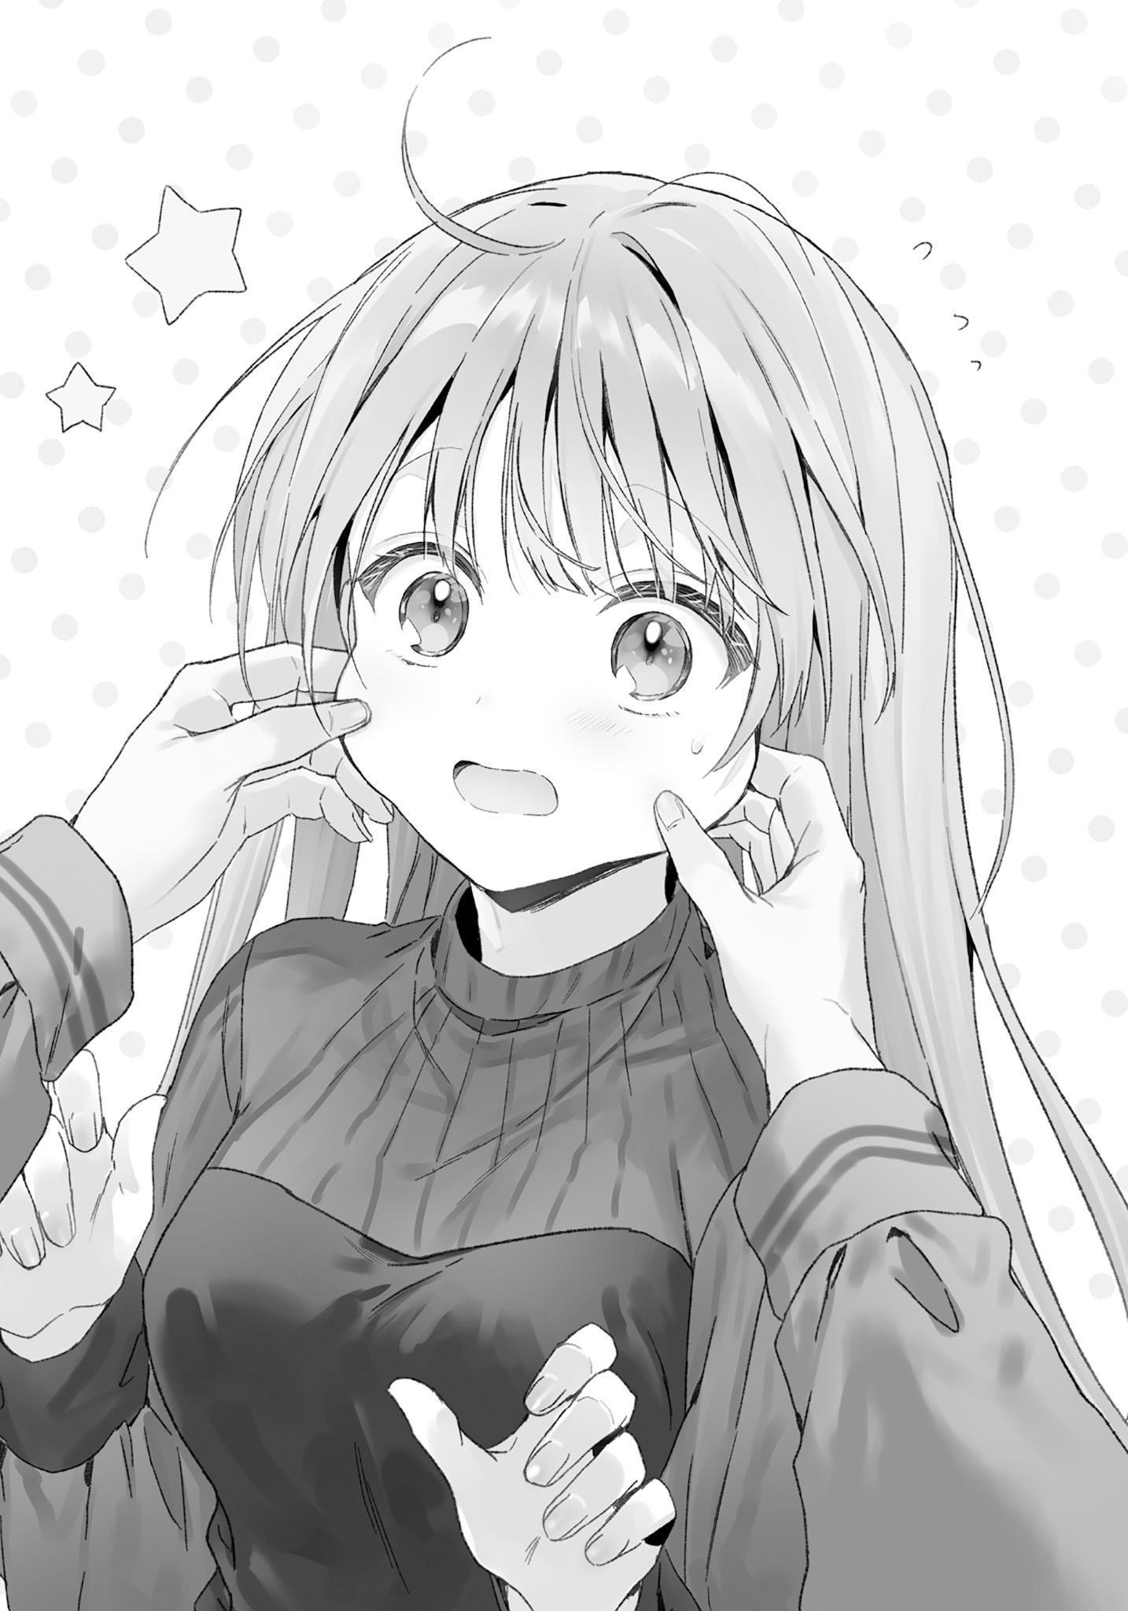
Dù sao đi nữa, rõ ràng là sự thờ ơ này xuất phát từ một góc khuất dễ tổn thương trong lòng cô—một nơi mà cô không muốn người khác chạm vào. Vì vậy, Amane muốn xóa bỏ đi sự hờ hững có vẻ lãnh đạm đó. Cậu muốn làm cho cô cảm thấy rằng vẫn có những người trân trọng cô, và biết ơn sự tồn tại của cô.
“Tổ chức một bữa tiệc linh đình với mọi người... không phải là phong cách của cậu đâu nhỉ, Mahiru? Chúng ta hãy cùng nhau ăn mừng một cách thật yên bình nhé.”
“...Ừm.”
Mặc dù rất hòa đồng, nhưng Mahiru cũng vốn nhút nhát—hay chính xác hơn là cảnh giác—và vì thế, cô thích một không gian yên tĩnh ngay cả trong ngày sinh nhật của mình. Vì cô không muốn nhiều người biết đến sinh nhật của mình, Amane cảm thấy rằng việc ăn mừng riêng tư sẽ là một ý kiến hay hơn. Có vẻ như giờ đây, Mahiru không còn bận tâm đến việc để những người bạn thân thiết biết về ngày sinh nhật sắp tới của mình nữa. Một cuộc trò chuyện giữa cô và một Chitose luôn hăng hái có thể là cách tuyệt vời để tìm ra những ý tưởng tổ chức phù hợp.
Khi Amane đang chầm chậm nhưng chắc chắn lên kế hoạch cho những dự định sắp tới, cậu nhận ra Mahiru đang chăm chú nhìn mình. Cô có vẻ hơi ngượng ngùng và lúng túng, nhưng rõ ràng là vẫn rất vui vẻ khi thu mình cuộn tròn lại.
Amane không kìm được bèn bật cười khe khẽ. “Cậu đúng là không quen được người khác tổ chức tiệc cho nhỉ, Mahiru? Chúng ta còn chưa lên kế hoạch gì cơ mà.”
“T-Tớ biết, nhưng mà…”
“Chà, tớ rất vui vì cậu không thấy phiền với ý tưởng này… Vậy có nghĩa là tớ sẽ âm thầm chuẩn bị một bữa tiệc cho cậu. Mong cậu hãy nhắm mắt cho qua hành động của tớ lần này nhé.”
Mahiru khúc khích cười. “Được rồi~.”
Vì đã bàn bạc về việc sẽ tổ chức sinh nhật cho cô, Amane cảm thấy sẽ công bằng hơn nếu thẳng thắn thông báo trước ý định bí mật chuẩn bị của mình. Cậu đoán Mahiru sẽ nhận ra ngay khi cậu nhắc đến sinh nhật cô, nhưng vì muốn tránh làm cô băn khoăn về bữa tiệc, cậu quyết định xin phép trước cho ‘hành tung đáng ngờ’ chắc chắn sẽ xảy ra của mình. Đáp lại, Mahiru bắt đầu cười khúc khích đầy hạnh phúc.
Nụ cười nhẹ nhàng và giọng nói trong trẻo của Mahiru mang lại cho Amane cảm giác nhẹ nhõm, và cậu bắt đầu xoa đầu cô khi cô ngoan ngoãn tựa vào tay cậu với một chút nũng nịu.
“Tớ sẽ cố gắng hết sức để làm cậu hạnh phúc nhất có thể. Tớ cũng sẽ chịu khó tìm hiểu thật kỹ từ nhiều khía cạnh khác nhau.”
“Và cậu lại để lộ hết mọi chuyện trước mặt chính chủ thế này sao?”
“À—”
“Hehe. Thật tình, đôi khi cậu lại bất cẩn thế đấy.”
“Tớ chẳng cãi được câu nào. Cậu nói trúng phóc rồi.”
Nghe vậy, Mahiru khẽ cười, tiếng cười của cô vang lên thật nhẹ nhàng và êm ái. “Tớ sẽ mong chờ lắm đấy.”
“Ừm. Tớ sẽ cố gắng hết sức để đáp ứng kỳ vọng của cậu.”
“Được thôi. Nếu vậy thì tớ sẽ háo hức chờ đợi vậy.”
Việc thấy một Mahiru từng tỏ ra thờ ơ nay lại đang vô cùng háo hức chờ đón ngày sinh nhật của mình khiến Amane cảm thấy vui vẻ hơn bất cứ điều gì. Gật đầu quả quyết, cậu tự nhủ ngay lúc đó rằng sẽ khiến khoảng thời gian một tháng còn lại trở thành kỷ niệm không thể nào quên đối với cô.

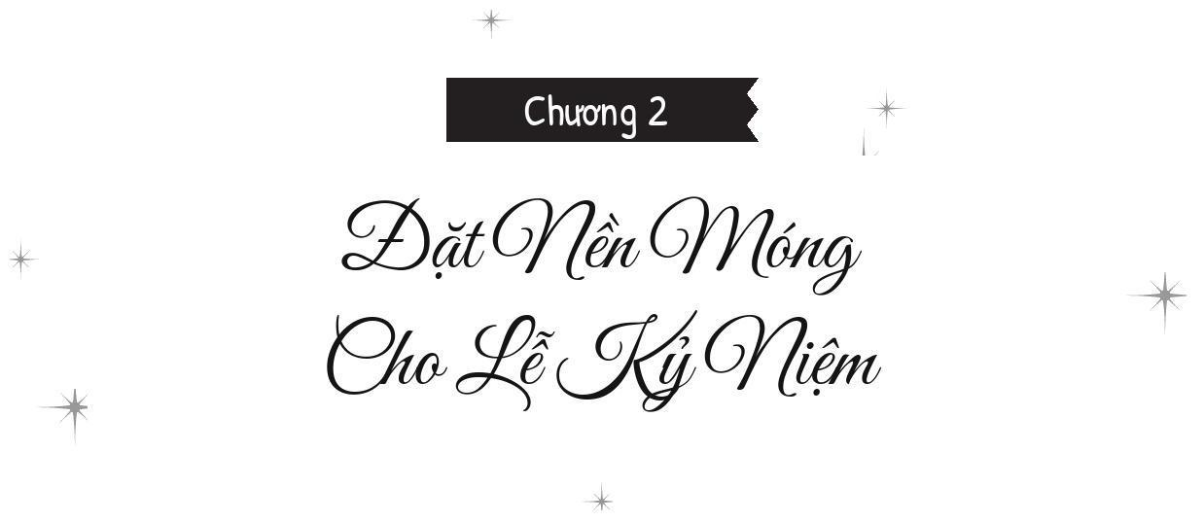
Chương 2: Đặt nền móng cho lễ kỷ niệm
“Ồ… Nghĩ lại thì, tầm này năm ngoái mày cũng đến tìm tao xin lời khuyên cho sinh nhật của Shiina-san nhỉ?”
Biết rằng tự bản thân không thể biến sinh nhật của Mahiru thành một ngày khó quên được, Amane đã tóm lấy Itsuki, người bạn tâm giao thân thiết nhất của cậu, sau giờ học. Vì hôm nay cả hai đều không có ca làm thêm, nên họ đã quyết định tổ chức một buổi họp mặt tại một cửa hàng thức ăn nhanh. Amane không phải là kiểu người sẽ tùy tiện nói với người khác về sinh nhật của Mahiru, nhưng vì năm ngoái Itsuki đã giúp đỡ cậu và cũng đã nhớ mang máng ngày đó rồi, nên Amane không ngần ngại tìm đến bạn mình.
“Tao không nghĩ Mahiru muốn mọi người biết ngày đó đâu, nên mày đừng có đi rêu rao lung tung đấy.”
“Tao biết rồi, tao biết rồi. Mày nghĩ tao là ai hả?” Có lẽ vì đang là lúc vắng khách nên phần khoai tây chiên của họ đã nguội ngắt và ỉu xìu. Itsuki nhón lấy một miếng, lắc lắc nó qua lại rồi nheo mắt tỏ vẻ ngán ngẩm. “Tao biết Shiina-san còn thận trọng hơn mày nhiều, Amane ạ. Khéo khi cậu ấy còn ghét người khác… à thì, cũng không hẳn. Nói đúng hơn là cậu ấy rất kén chọn. Chắc cậu ấy chỉ tiết lộ thông tin cá nhân của mình cho những người mà cậu ấy quý thôi.”
“…Mày hiểu rõ cậu ấy nhỉ.”
“Đừng có lườm tao—sợ quá đi. Mày không cần phải ghen đâu. Thử nghĩ mà xem, cậu ấy cũng giống tao với Yuuta ở điểm đó mà, đúng không?”
“À thì… Tao cũng thấy giống thật.”
Dù tính chất có khác với Mahiru, cả Itsuki và Yuuta đều có xu hướng khoác lên mình lớp vỏ bọc thân thiện trong khi vẫn duy trì một bức tường vô hình giữa bản thân và những người khác. Ẩn sau thái độ và cử chỉ cợt nhả đặc trưng, Itsuki chẳng bao giờ bộc lộ suy nghĩ thật trong lòng, đó là một khía cạnh của cậu bạn mà Amane hiểu rất rõ. Trong trường hợp của Yuuta, việc giữ một vẻ mặt dịu dàng là cách để bảo vệ bản thân khỏi những ánh mắt dò xét do vị trí của cậu mang lại, giúp cậu tránh thu hút sự chú ý vào bất kỳ cảm xúc mãnh liệt nào mà cậu có thể trải qua.
“Chuẩn chưa? Nên cũng dễ đoán cậu ấy ghét cái gì. Tao đâu có hẹp hòi tới mức cất công đi kiếm chuyện với bạn gái của bạn mình chứ.”
“Tao biết.”
“Wow! Tao có thể cảm nhận được niềm tin mày dành cho tao luôn!”
“Giờ mày mới nhận ra hả?”
Lẽ ra chuyện này chẳng có gì đáng ngạc nhiên, đặc biệt là khi Amane sẽ không bao giờ hỏi ý kiến Itsuki nếu cậu không tin tưởng cậu ta. Thế nhưng, chẳng hiểu sao Itsuki lại nhìn cậu với ánh mắt vô cùng kinh ngạc, biểu cảm trên mặt như thể đang gào lên, Tao bất ngờ quá!
Lúc nào cũng làm lố, Amane nghĩ thầm. Khi nhìn Itsuki đang làm bộ làm tịch, cậu nhận ra một nét bối rối thoáng qua trên mặt thằng bạn, sau đó chuyển thành một sự lo lắng nhẹ. Có vẻ như Itsuki đang lo cho cậu. Cảm nhận được điều này, Amane hỏi: “Gì?” với tông giọng trầm hơn bình thường đôi chút.
“…Sao tự dưng mày thành thật thế? Làm tao lo đấy,” Itsuki đáp. “Khai thật đi, có chuyện gì vậy?”
“Đừng có nhìn tao như thể tao bị bệnh thế chứ!” Amane vặn lại.
“À thì, ý tao là….”
“Đúng không~?”
Amane, cảm thấy hơi tự ái trước cái nhìn khó hiểu của Itsuki, bèn trừng mắt nhìn nó. Tuy nhiên, cuộc trò chuyện của họ đã bị gián đoạn bởi sự xuất hiện của một người khác có vẻ cũng chung suy nghĩ với Itsuki. Tò mò, Amane ngước lên xem ai vừa nhập hội.
Đúng như dự đoán, Chitose đang đứng đó. Một cái nhếch mép tinh nghịch nhảy múa cùng nụ cười duyên dáng thường ngày của cô nàng.
“…Cậu cứ tự nhiên nhập hội nhỉ,” Amane nói.
“À thì, do tớ tình cờ thấy hai cậu đang lén lút to nhỏ nên tớ nghĩ tớ cũng nên tham gia chứ sao,” Chitose giải thích.
Amane biết thừa Chitose đã về sớm để lo chút việc vặt, nên sự xuất hiện đột ngột của cô làm cậu hơi giật mình. Cậu ném cho cô một cái nhìn đầy nghi hoặc.
Đúng kiểu Chitose, cô nàng vừa toe toét cười vừa đính chính, “Tớ không có bám đuôi hai cậu hay gì đâu đấy nhé?” Cô nàng thản nhiên kéo ghế ngồi xuống cạnh Itsuki, bốc một miếng khoai tây chiên rồi cho tọt vào miệng.
“Thế, hai cậu đang bàn chuyện gì vậy?” cô hỏi.
“Cậu tự nhiên quá nhỉ,” Amane càm ràm.
“Nếu là chuyện không muốn tớ nghe thì hai người đã chọn chỗ khác rồi, đúng không? Ikkun đã báo trước với tớ là nay đi chơi hội con trai, mà Ikkun thừa biết tớ lúc nào cũng đi ngang qua đường này. Thế nên hôm nay chắc chắn là cậu chủ động rủ, đúng không hả Amane-kun? Hơn nữa, mỗi khi cậu nhờ tư vấn thì tám—không, phải đến chín phần mười là chuyện của Mahirun chứ gì?”
Nhận ra Chitose cực kỳ nhạy bén ở những chi tiết kỳ lạ nhất, Amane chỉ muốn ôm đầu chán nản. Dù vậy, Amane biết rằng cô, cũng giống như Itsuki, mang máng nhớ sinh nhật của Mahiru vào lúc nào và vốn dĩ cậu cũng định nhờ cô giúp một tay, nên sự xuất hiện của cô thực ra lại giúp cậu đỡ mất công phải giải thích lại lần hai. Dù là thế, việc bị cô đi guốc trong bụng vẫn khiến cậu cảm thấy hơi xấu hổ, nên cậu khẽ thở dài một hơi để xua đi cái cảm giác ngượng ngùng, bứt rứt đang cuộn trào trong lồng ngực.
Không có ý định giấu giếm, Amane tuyên bố, “…Bọn tớ đang nói về sinh nhật của Mahiru.”
“Thấy chưaaa?” Chitose cười đắc ý. “Được rồi, được rồi; hiểu rồi, hiểu rồi; biết tỏng rồi nhé. Ra là cậu muốn làm một sự bất ngờ chứ gì.”
“À thì, không hẳn là bất ngờ… Tớ đã xin phép để tổ chức cho cậu ấy rồi.”
“Cậu chu đáo thật đấy.”
“Tớ muốn thật thận trọng, tôn trọng và quan tâm hết mức khi chuyện liên quan đến Mahiru.”
Amane biết rằng những trò bất ngờ đôi khi có thể phản tác dụng, tùy thuộc vào tình huống. Mục đích chính của buổi tiệc này là làm cho Mahiru vui, nên cậu muốn bằng mọi giá phải tránh việc vô tình gây ra kết quả ngược lại. Mahiru có những suy nghĩ riêng về sinh nhật của bản thân, điều đó càng khiến cậu phải cẩn thận hơn.
Do đó, Amane muốn chiều theo sở thích của Mahiru nhiều nhất có thể. Cậu cố gắng tổ chức một buổi sinh nhật mà cô thực sự trân trọng và yêu thích.
“Nfufu, si tình quá nhỉ?” Chitose trêu chọc.
“Im đi. Cậu muốn nói gì thì tùy.”
“*Huýt sáo~* Cậu hoàn toàn đổ gục rồi! Thật ngọt ngào và say đắm trong tình yêu~.”
“Itsuki, bịt miệng cô ta lại đi.”
“Đành chịu vậy. Đây—ăn đi!”
Biết rằng cứ để Chitose quậy tung lên thì chỉ càng thêm phiền phức, Amane liền nhờ bạn trai của cô nàng ra tay giúp đỡ. Itsuki khoa trương nhún vai, đùa cợt nhét một nắm khoai tây chiên vào miệng Chitose để cô nàng im bặt. Tất nhiên, với một họng đầy khoai tây chiên, cô nàng chẳng thể nói năng tử tế được. Amane quyết định bơ luôn những tiếng càu nhàu nghèn nghẹn phát ra từ cổ họng Chitose, mặc cho ánh mắt sắc lẹm mà cô nàng đang phóng về phía cậu.
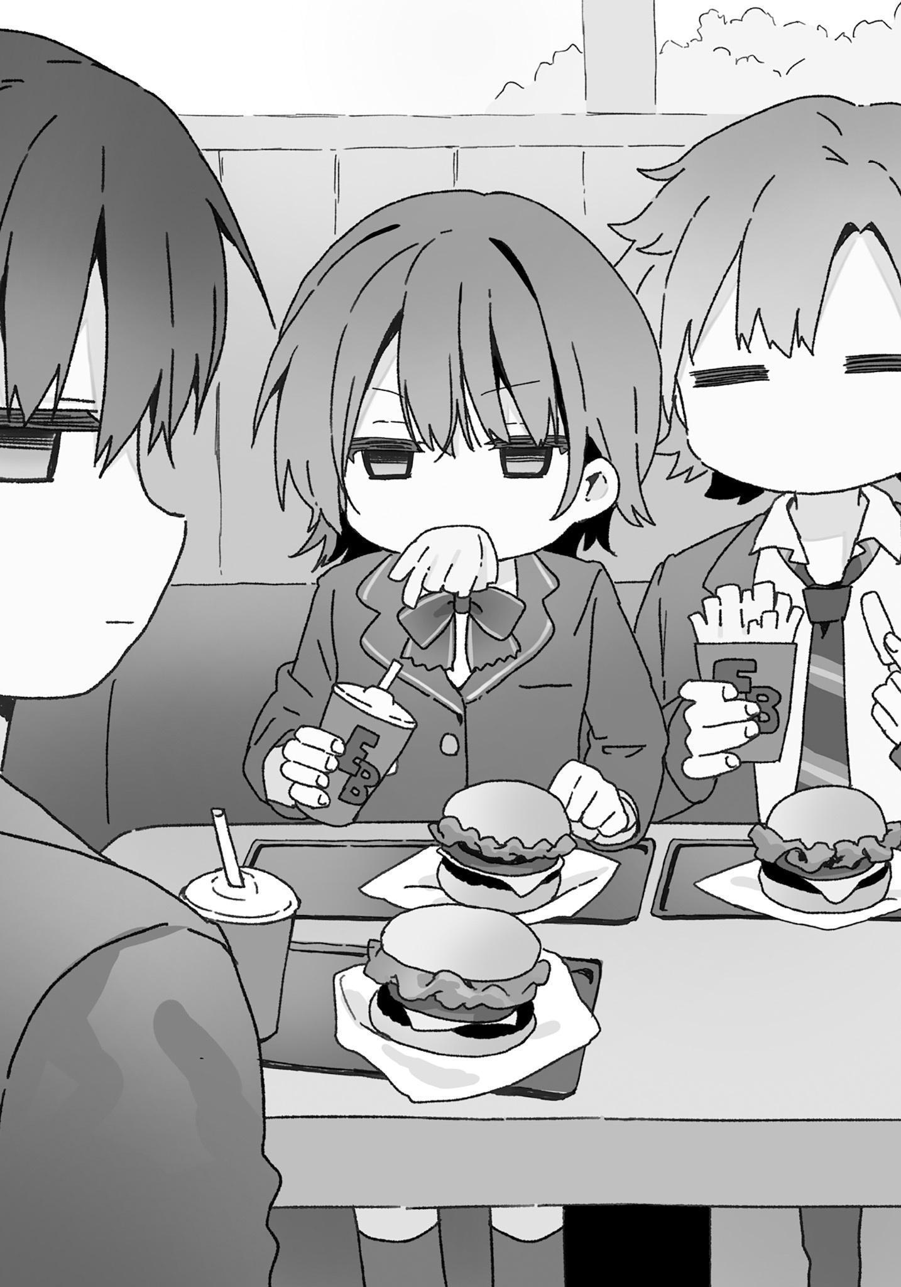
Sau khi nhai một lúc, Chitose cuối cùng cũng nuốt xuống và lập tức phàn nàn. “Mồ…” Amane một lần nữa chọn cách giữ im lặng.
“Vậy, Amane-kun định nhờ Ikkun chuyện gì thế?”
“À, ừm, cũng không hẳn là tớ định nhờ vả gì nó… Chỉ là tớ vẫn chưa chọn được quà, nên muốn bàn với nó vài ý tưởng thôi.”
Trước hết, cậu phải quyết định mua gì rồi mới có thể chuẩn bị. Vì có thể mất chút thời gian để thu xếp mọi thứ, Amane không thể phủ nhận cảm giác bồn chồn rằng cậu đã chậm một bước trong việc chuẩn bị quà sinh nhật cho Mahiru.
Dù bận rộn làm quen với công việc làm thêm, Amane vẫn thấy hối hận vì đã không bắt đầu chuẩn bị sớm hơn.
“Hừm, nhưng không phải cậu là người hiểu rõ cậu ấy nhất sao? Cậu là người thân thiết với cậu ấy nhất mà.”
“Cậu là bạn trai của cậu ấy cơ mà. Hai người gần như ở bên nhau 24/7 không phải sao?”
“Ở bên nhau 24/7 thì hơi quá rồi đấy, kể cả là với bọn tớ,” Amane đáp. “Nhưng bỏ chuyện đó qua một bên thì, ừ, cậu nói đúng. Chỉ là Mahiru không thực sự trọng vật chất... Nếu có thứ gì đó lọt vào mắt xanh của cậu ấy, cậu ấy sẽ cân nhắc kỹ lưỡng lợi hại trước khi mua...” “A... Ừ, Mahirun đúng là có kiểu suy nghĩ đó,” Chitose đồng tình, giọng xen lẫn chút khó tin. Là con gái và cũng là bạn đi mua sắm cùng, cậu ấy hoàn toàn hiểu được nỗi niềm của Amane. “Cậu ấy chẳng bao giờ kể cho người khác biết mình muốn gì mà toàn tự tìm cách mua lấy. Cậu ấy có thể sẽ nói gì đó khi mua đồ cho Amane-kun, nhưng lại hiếm khi lên tiếng khi mua cho chính mình.”
Mahiru à, cậu không cần lúc nào cũng phải nghĩ cho tớ như thế đâu... Amane cau mày. Với tư cách là bạn trai, việc biết được tình cảm của Mahiru từ một góc độ mới mẻ thế này khiến Amane vừa vui sướng, lại vừa có chút bất lực trước sự khiêm nhường của cô.
“Chà, đó là những lý do tại sao hiện tại Mahiru không có nhiều thứ muốn mua cho lắm.”
“Năm ngoái mày tặng cậu ấy kem dưỡng da tay với thú nhồi bông đúng không? Mày không nhớ cậu ấy từng nói muốn gì à? Dù chỉ là đại khái thôi?”
“Năm ngoái à… À thì, ừm, cậu ấy cũng có nhắc đến một thứ, nhưng mà…”
Thực ra thì Mahiru đã chỉ đích danh một món đồ mà cô muốn. Tuy nhiên…
“Hả? Vậy nếu mày chưa mua, tặng món đó không phải cậu ấy sẽ vui sao? Thế là giải quyết xong mọi chuyện rồi còn gì?”
“Tao biết là cậu ấy chưa mua món đó, nhưng mà, ờm, chỉ là…”
“Chỉ là sao?”
“Thứ cậu ấy muốn là một hòn đá mài.”
““Hả?””
“Đá mài dao.”
Đối mặt với một từ ngữ quá đỗi xa rời thế giới của học sinh cấp ba, Itsuki và Chitose đồng loạt đứng hình. Tâm trí họ chạy đua để tìm hiểu xem cái từ ‘đá mài’ này rốt cuộc có nghĩa là gì.
Phải rồi, bình thường thì chẳng ai ngờ lại lòi ra một hòn đá mài trong hoàn cảnh này…
Trừ khi dành rất nhiều thời gian cho việc nấu nướng, bằng không đá mài sẽ hiếm khi trở thành chủ đề của một cuộc trò chuyện. Sự bối rối của họ cũng là điều dễ hiểu.
Sau khi suy nghĩ cặn kẽ suốt năm giây đồng hồ, Chitose liếc nhìn cậu và mấp máy môi, rõ ràng là đang vô cùng bối rối. “Cái cục… mà người ta hay dùng để mài dao mỗi tối ấy hả?”
“Không đến mức đêm nào cũng thế, nhưng ừ, đúng là cái đó đấy.” Amane dám chắc rằng việc thấy ai đó lặng lẽ mài dao giữa đêm khuya thanh vắng thì ai cũng sẽ giật mình, kể cả cô cũng vậy.
Thực ra Amane đã từng thấy Mahiru dùng đá mài trước đây rồi, thỉnh thoảng cô còn mang sang căn hộ của cậu để mài dao giúp. Cách cô mài dao với ánh mắt sắc bén, tập trung cao độ khiến cậu liên tưởng đến công việc của những người thợ lành nghề. Mỗi lần thấy cảnh đó, Amane lại đưa mắt nhìn xa xăm, cảm thấy chuyện này có chút vượt quá những gì một nữ sinh cấp ba bình thường hay làm.
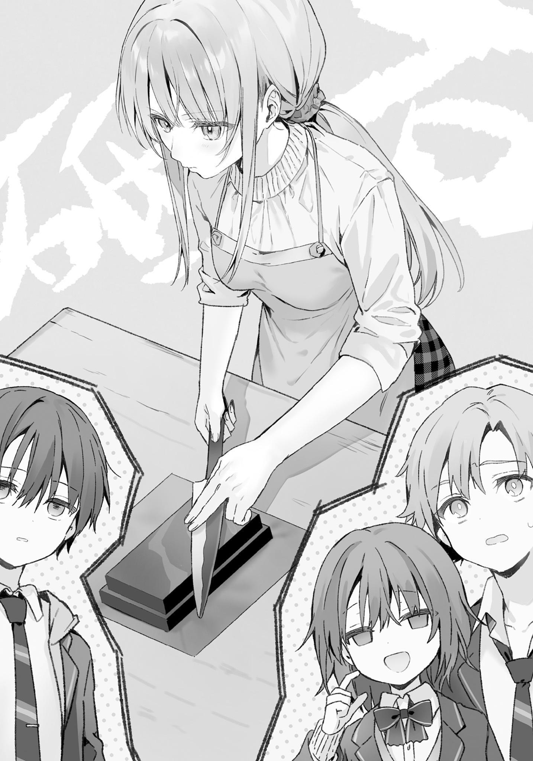
“...Chắc là cậu ấy chỉ chú tâm vào việc muốn một món đồ thật sự thiết thực thôi.” Chitose cũng nhìn xa xăm, có lẽ đang mường tượng ra chính cái cảnh tượng đã khiến Itsuki giật mình đến mức đứng hình kia.
“Lúc đó cậu ấy bảo đá mài đắt lắm, nên chưa cần ngay. Dù dùng được cả đời, nhưng cậu ấy thấy chưa cần gấp đến mức phải mua đồ mới,” Amane giải thích.
“...Nhiều lúc Shiina-san cũng kỳ lạ thật đấy.”
“Thì, trong mấy chuyện này Mahiru đâu có giống nữ sinh cấp ba bình thường.”
“Mặt khác, Chi thì khá dễ đoán.”
“Aha ha, chào nha! Chỉ là một nữ sinh trung học bình thường đây! Tớ thích đồ ăn, đồ dùng hàng ngày, hay những thứ tớ có thể dùng được. Ồ, và có lẽ cả mỹ phẩm nữa.”
“Nhưng cậu sẽ thấy khó xử nếu tớ thử tặng cậu mấy thứ đó đúng không?” Itsuki nhận xét.
“Là con gái, nhận được mỹ phẩm từ người khác thì cũng vui, nhưng việc đó cũng hơi hên xui. Rất khó dùng nếu họ chọn sai màu, và tớ không muốn người khác thấy mình đánh một màu trông kỳ cục. Vì tớ thích tự chọn mỹ phẩm dựa trên sở thích, cảm nhận và những món tớ đã có sẵn, nên việc được người khác tặng cảm giác không lý tưởng cho lắm. Tuy nhiên, nếu người tặng đã tìm hiểu kỹ và thực sự hiểu tớ muốn gì thì lại là chuyện khác.”
“Giờ tao lại càng lo không biết nên tặng cậu ấy cái gì.” Amane vốn đã biết rằng những màu sắc khác nhau sẽ phù hợp với những người khác nhau. Tuy nhiên, cậu lại phải đối mặt với sự thật rằng việc chọn màu cho một ai đó sẽ khó khăn đến bất ngờ. Điều này đặc biệt đúng vì cậu hoàn toàn không có ý niệm gì về việc màu nào hợp với Mahiru nhất. Ngay từ đầu, cậu chưa từng chú ý nhiều đến những thứ đó, cũng không ở vị thế có thể tặng mỹ phẩm cho một cô gái.
Amane chẳng buồn che giấu vẻ thất vọng khi một ý tưởng tặng quà khả thi nữa lại nhanh chóng tan tành.
Để ý thấy phản ứng của cậu, Chitose thở dài. “Tớ đoán đẹp tự nhiên cũng có cái bất lợi của nó. Thành thật mà nói, tớ nghĩ Mahirun sẽ vui với bất cứ thứ gì Amane-kun tặng, nhưng đó không phải là điều cậu thực sự nhắm tới, đúng không?”
“Ừ, vấn đề là ở đó. Tớ có thể khẳng định chắc nịch rằng Mahiru sẽ trân trọng bất cứ thứ gì tớ tặng… nhưng tớ không muốn thế. Cậu ấy sẽ chỉ vui và nâng niu món quà vì nhận được nó từ tớ, chứ chưa chắc đó đã là thứ cậu ấy thực sự ao ước từ tận đáy lòng. Đây là một dịp đặc biệt. Tớ muốn tặng Mahiru thứ gì đó mà cậu ấy thực sự vui sướng khi nhận được. Nếu làm vậy, cậu ấy sẽ vui gấp đôi, đúng chứ?”
Amane hiểu Mahiru yêu mình sâu đậm đến nhường nào. Không phải tự cao, nhưng cậu biết cô sẽ vui với gần như mọi thứ mà cậu chọn tặng. Do đó, Amane muốn tặng cô một món quà mà cô thực sự khao khát, chứ không phải thứ cô trân trọng chỉ vì đó là quà cậu tặng. Cậu muốn giá trị của món quà nằm ở chính bản thân nó, chứ không phải vì người tặng là cậu.
“…Tớ thấy tình yêu của cậu còn sâu hơn cả đại dương ấy.”
“Sâu cỡ Vực Challenger luôn à?”
“Thì đó vẫn là đại dương mà,” Amane vặn lại. “Với lại, đừng có chọc tớ nữa.”
“Có lý. Cho tớ xin lỗi nhé.”
Sau khi khẽ mắng cặp đôi lúc nào cũng chớp cơ hội để chọc ghẹo mình, Amane thở dài, gạt bỏ một lựa chọn tiềm năng cho món quà của Mahiru.
“...Nên là, ừ, đó là lý do tớ vẫn đang bí không biết phải làm sao đây,” Amane lên tiếng. “Như đã nói lúc nãy, Mahiru không thực sự màng tới vật chất. Cậu ấy thậm chí còn chẳng mảy may nhắc đến những gì mình muốn với tớ.”
“Công nhận, tớ chưa bao giờ thấy Mahirun bảo là muốn cái này hay cái kia đâu. Cậu ấy chỉ nói ‘Cái này đẹp nhỉ?’, và thậm chí điều đó cũng không hẳn có nghĩa là cậu ấy muốn nó, chỉ là cậu ấy có ấn tượng tốt thôi.”
“Ừ, chính xác là vậy. Tớ cũng đang bó tay đây... Ngay cả khi đi chơi với cậu, một người cùng phái, mà chuyện cũng như thế. Là bạn trai không có nghĩa là tớ có thể cứ thế dò hỏi từng chút một về cậu ấy. Với lại... nếu Mahiru tìm thấy thứ gì đó thực sự muốn mua... hoặc cảm thấy cần phải mua, thì cậu ấy sẽ tự mua ngay luôn rồi.”
Bản tính Mahiru không phải kiểu người thích chạy theo vật chất. Cô rất tiết kiệm, nhưng đồng thời cũng dứt khoát mua sắm nếu cảm thấy món đồ đó thực sự cần thiết. Dù Amane rất ngưỡng mộ khả năng xác định những gì mình thực sự cần của cô, nhưng điều đó lại khiến việc tìm quà cho cô với tư cách bạn trai trở thành một thử thách không nhỏ.
“A… Đúng rồi, dù Mahirun không mua những thứ cậu ấy không cần, nhưng một khi đã cần thì cậu ấy sẽ mua ngay không chần chừ.”
“Ừ, Shiina-san có vẻ rất kiên định về khoản đó. Hừm, một món đồ mà cậu ấy muốn có à… Thế còn đồ đôi thì sao?”
“Ồ, ý hay đấy. Cậu ấy chắc sẽ không bận tâm nếu đó là thứ các cậu có thể dùng ở nhà đâu.”
“…Nhờ gợi ý của ai đó mà bọn tớ đã có đồ ngủ đôi rồi, bát đĩa và dao nĩa cũng mua cùng nhau luôn. Mahiru không mặn mà lắm với mấy cái móc khóa kêu leng keng, và trang sức thì tớ đã tặng vào dịp Valentine Trắng rồi. Thế nên, ừm… tớ muốn để dành mấy món phụ kiện đeo trên người khác cho năm sau…”
“Úi, tớ quên béng mất là hai cậu đang sống chung đấy,” Chitose nói.
Amane thẳng thừng đáp. “Không phải.”
“Ý cậu là chưa phải hả?”
“…Miễn bình luận.”
“Ái chà chà~!”
“Im đi. Cậu ồn ào quá đấy.”
“Nhưng tớ đã nói gì đâ—.”
“Cái mặt cậu cũng đủ ồn rồi. Đừng có biến màn đối đáp này thành thói quen nữa.”
“Nhưng chẳng phải cậu mới là người đang cãi lại sao?”
“Và đó là lỗi của ai hả?”
“Thôi nào, thôi nào,” Itsuki can ngăn. “Mày đừng có cáu gắt lên thế.”
Không thể phủ nhận rằng cả hai người bọn họ đều có lỗi. Vì muốn tránh lãng phí thời gian vào một màn cãi vã dài dòng vô bổ, Amane nuốt những lời phàn nàn vào trong và quay lại chú ý đến Chitose, người đang lén lút ăn vụng miếng khoai tây chiên giờ đã nguội ngắt của Itsuki.
“Dù sao thì, cậu vẫn chưa quyết định được quà tặng đâu đấy.”
“Nếu mà dễ chọn thì tớ đã chẳng phải chật vật thế này. Chính trong những lúc thế này, tớ mới thấy phiền vì Mahiru luôn quá rạch ròi và chẳng hứng thú gì với vật chất.”
“Cơ mà, quà tặng à...? Mục tiêu là tặng cho Shiina-san thứ gì đó khiến cậu ấy vui, đúng chứ?”
“Ừ.”
“Vậy thì, có nhất thiết phải là một món đồ cụ thể không?”
“…Không, không hẳn.”
Amane đã hỏi ý kiến Chitose và Itsuki với hy vọng tìm được một món quà hữu hình có thể để lại ấn tượng sâu sắc. Tuy nhiên, cũng không hẳn món quà đó bắt buộc phải là một đồ vật cầm nắm được.
“Vậy thế này thì sao? Mày có thể làm điều gì đó mà Shiina-san muốn, hoặc đưa cậu ấy đi đâu đó cậu ấy thích. Không nhất thiết phải là một món đồ. Thực hiện một mong muốn hay ước nguyện của cậu ấy có khi lại là một món quà tuyệt vời hơn đấy.”
“…Cũng đúng.”
Mục tiêu chính của Amane là làm cho Mahiru vui vẻ trong ngày sinh nhật, nhưng giờ cậu mới nhận ra có lẽ mình đã quá tập trung vào việc chọn một món đồ để tặng cô, thay vì thực hiện một mong muốn nào đó của cô.
Mình nên tìm hiểu kỹ hơn về những mong muốn của Mahiru trước khi quyết định, Amane kết luận.
Mặc dù rất muốn tặng quà cho cô, nhưng cậu nhận ra mình có thể sẽ tặng cho Mahiru một món quà mà cậu tự cho là cô thích, chứ không phải thứ cô thực sự mong muốn.
“Vậy ý hai người là, tớ nên thăm dò xem Mahirun thực sự muốn gì chứ gì?”
“Ừ. Trăm sự nhờ cậu đấy.”
“Hehe, cứ để đó cho tớ. Cậu cứ việc yên tâm và chuẩn bị sẵn sàng đi.”
“Nghe xong tớ lại thấy lo rồi đấy.”
“Phũ thế!?”
“Xin lỗi, xin lỗi. Cảm ơn cậu nhé, Chitose.”
“Không có chi!” Chitose ưỡn ngực tự hào, có vẻ rất vui vì được tin tưởng, điều này càng làm cô nàng thêm phần hăng hái. Thế là cô bắt đầu lên giọng khích lệ một cách khoa trương, “Hô hô hô, cậu có thể dựa dẫm và tôn kính tớ nhiều hơn nữa nếu muốn!”, và Amane quyết định bơ đi ngay lập tức. Cậu biết từ kinh nghiệm xương máu rằng việc không bình luận gì cả là chiến thuật hiệu quả nhất với cô nàng.
Quả nhiên, Chitose bắt đầu bĩu môi. Nhưng điều khiến Amane chú ý lại là Itsuki, thằng bạn đang nở nụ cười gượng gạo, thì thầm: “Mày cũng có thể trông cậy vào tao mà, biết không?” với chất giọng dường như đang ẩn chứa điều gì đó chưa nói ra.
“Tao vốn đã nhờ vả mày nhiều lắm rồi.”
“À, đó là do Ikkun đang lo lắng vụ công việc của cậu thôi, nên...”
“Cá—? Chi ngốc—!” Itsuki lắp bắp.
“Bất ngờ thật đấy, ngay cả mày cũng có những lúc thế này cơ à...”
Biểu cảm trên khuôn mặt Itsuki cho thấy cậu chàng đang thầm khó chịu vì bị Ayaka nẫng tay trên trong việc đưa ra lời khuyên về công việc bán thời gian cho Amane. Cảm thấy như vừa bị đâm sau lưng, Itsuki phàn nàn với Chitose bằng một giọng hơi méo xệch: “Sao cả Chi cũng quay sang chống lại tớ vậy?” Tuy nhiên, Chitose lại xem đây là cơ hội tuyệt vời để trêu chọc cậu. Nụ cười nhếch mép tinh quái mang thương hiệu của cô, thứ thường chỉ dành cho người khác, giờ lại chĩa thẳng vào Itsuki.
“Trời ạ, tớ quay sang chống lại cậu á? Chẳng phải tớ đã ở bên an ủi khi cậu dỗi hay sao~!”
“Chi...”
“Vui lên đi, Itsuki. Lần này tao đã đến xin lời khuyên của mày đầu tiên đấy.”
“Tao không biết nên cảm thấy thế nào khi mày nghĩ tao đang giận đấy!”
“Thế mày đang vui à?”
“Không, vì hai người bọn mày đang trêu tao mà!”
Khi Itsuki dần trở nên xấu hổ và quay đi, Amane và Chitose nhận ra tai cậu ta đang hơi đỏ lên. Họ khẽ cười với nhau—Amane nhẹ nhàng gõ lên trán Itsuki, trong khi Chitose huých nhẹ vào vai cậu ta.
“Giờ mày đã hiểu cảm giác của tao chưa?” Amane hỏi.
“Ư… Từ giờ tao sẽ cố gắng cẩn thận hơn một chút…” Itsuki than vãn.
“Không phải chỉ ‘một chút’ đâu, đồ ngốc. Nhớ là phải thật cẩn thận đấy.”
“Thôi nào, đừng giận thế chứ~,” Chitose xen vào.
“Cả cậu nữa đấy.”
“*Hức* Cậu ác quá! Ikkun, Amane-kun bắt nạt tớ kìa!”
“Lúc nãy cậu mới phản bội tớ xong, nên mặc kệ cậu.”
“Gì cơ!?” Lần này, lại đến lượt Itsuki đâm sau lưng Chitose. Nhìn thấy Chitose bướng bỉnh nắm lấy vai Itsuki rồi lắc mạnh, Amane không thể nhịn được mà bật cười phá lên.


Chương 3: Những cuộc gặp sắp tới và đấu tranh của mỗi người
“Họp phụ huynh à…”
Dù rất biết ơn việc Itsuki và Chitose đang cẩn thận dò hỏi nguyện vọng của Mahiru một cách gián tiếp nhất có thể, Amane vẫn tiếp tục chăm chỉ làm phần việc của mình. Cậu cẩn thận chuẩn bị từng chút một cho sinh nhật của Mahiru, để không làm cô sinh nghi.
Nhưng rồi một ngày nọ, những tờ giấy được phát cho cả lớp. Trên đó viết một thông báo chẳng được học sinh hoan nghênh cho lắm. Ngay sau lễ hội văn hóa, nhà trường đã tiến hành hai đợt khảo sát: đợt đầu là xác nhận lịch trình của phụ huynh, trong khi đợt thứ hai là khảo sát nguyện vọng nghề nghiệp tương lai của học sinh. Giờ đã là tháng Mười một, sắp đến lúc thúc đẩy sự phối hợp chặt chẽ giữa nhà trường và các học sinh đang chuẩn bị cho kỳ thi.
Những buổi thảo luận này sẽ yêu cầu học sinh xác nhận lại định hướng nghề nghiệp mong muốn với sự có mặt của phụ huynh, cân nhắc đến cả năng lực học tập lẫn thái độ sống. Liếc nhìn qua tờ thông báo để kiểm tra chi tiết, Amane nhận thấy buổi họp của mình được xếp vào một trong những ca đầu, nên cậu quyết định tốt nhất là báo cho Shihoko càng sớm càng tốt.
Nhờ công việc đủ linh hoạt để có thể sắp xếp theo lịch họp phụ huynh, nên từ trước đã thống nhất rằng Shihoko sẽ là người đến dự. Amane rất biết ơn vì mẹ đã cất công sắp xếp lịch trình để tham gia dù sống ở xa, nhưng thành thật mà nói, cậu chẳng mong chờ chút nào.
Thôi thì, mẹ cậu hẳn sẽ rất vui khi được đến đây.
Vì Shihoko luôn thích cưng nựng và cuống quýt chăm lo cho con trai mình — à thì, chủ yếu là Mahiru — nên chắc chắn bà vô cùng phấn khích trước ý nghĩ lại được đến thăm hai đứa. Amane có thể mường tượng ra cảnh mẹ mình giơ cả hai tay lên trời vì quá đỗi vui sướng.
“Trời ạ, mẹ tao không đi họp được, nên tao đành phải nhờ ông bô đi thay. Chán vãi chưởng.” Trong khi đó, Itsuki lại trông vô cùng bực dọc vì một lý do hoàn toàn khác. Một nét chán ghét xẹt qua trên mặt cậu chàng khi giơ tờ thông báo lên trước ánh sáng, càng làm tăng thêm vẻ sầu não. Cậu bạn vẫn ngồi lỳ một chỗ với khuôn mặt ủ dột dù giờ sinh hoạt lớp đã kết thúc và mọi người đã về hết, rõ ràng là đang rất ngán ngẩm cái vụ họp hành này.
Sự chán ghét với tình hình hiện tại hiện rõ mồn một trên mặt Itsuki đến mức Amane, người vốn chẳng mấy bận tâm về mấy buổi họp phụ huynh, chỉ biết gượng cười.
“Mày đúng là không chịu nổi khi có bố mày xen vào nhỉ?” Amane lên tiếng.
“Nhưng mày cũng đâu trách tao được. Tao có thể thấy trước những lời cằn nhằn từ xa cả cây số rồi đây này. Nào là điểm số của tao thế này, thái độ thế kia, rồi thì tao nên chọn trường nào cho tương lai các kiểu.”
Cách nhìn nhận của Amane về Daiki và của Itsuki về Daiki quá đỗi khác biệt, cả về cảm nhận lẫn cách họ thấy ở ông. Dù Amane không thể đồng tình với góc nhìn của Itsuki, cậu không có lựa chọn nào khác ngoài việc chấp nhận rằng đối với Itsuki, Daiki chỉ đơn giản là kiểu người như vậy.
Chitose cũng bước tới, khẽ lầm bầm với vẻ mặt hơi phiền não. “Ừm. Mẹ tớ sẽ đến—chắc bà ấy lại lên đồ lộng lẫy như không có ngày mai mất.”
“Ừ, mẹ tớ cũng đến…” Amane đáp. “Mà ngay từ đầu sao các phụ huynh lại phải hừng hực khí thế vì mấy chuyện này nhỉ? Vài người cứ như thể mặc đồ ra chiến trường hay gì đó vậy.”
Dĩ nhiên, Amane không định bảo họ mặc những bộ đồ quá xuề xòa, ví dụ như đồ mặc ở nhà chẳng hạn. Dù nói vậy, nhưng việc đi cạnh một vị phụ huynh diện bộ đồ toát lên vẻ ‘Nhào vô!’ cứ thấy ngại ngùng thế nào ấy. Sẽ rất khó xử khi thấy phụ huynh trông khác hẳn với dáng vẻ mà con cái họ thường thấy hàng ngày.
Shihoko thường hay mặc đồ trang trọng vì tính chất công việc, nên Amane cũng phần nào quen với việc mẹ mình diện những bộ cánh lộng lẫy. Mặc dù vậy, ý nghĩ mẹ cậu ăn diện quá lố vẫn khiến cậu nổi da gà.
“Nói công bằng thì, chuyện đó gần như là vậy mà, đúng không?” Chitose lý luận. “Dù sao thì con cái họ cũng đang lao vào một trận chiến khốc liệt cơ mà.”
“Tớ cũng hiểu thi cử giống như một cuộc chiến, nhưng mà…”
“Tớ nghĩ là họ chỉ muốn chưng diện một chút thôi, hiểu không? Họ sẽ bị những bạn học khác ở trường để ý, rồi người ta có thể xì xầm này nọ khi mọi người đứng xếp hàng. Như thế thì hơi xấu hổ cho mấy đứa con, đúng không? Nên tớ nghĩ một số phụ huynh làm thế chỉ vì không muốn làm bẽ mặt bản thân hoặc con cái họ thôi.”
“Ừ, tao biết chứ, nhưng… tao có thể lường trước là mẹ tao sẽ cực kỳ phấn khích cho xem.”
“Aha ha, tao cũng lờ mờ hình dung ra cảnh đó rồi.”
“Làm ơn cứ bình thường thôi… bình thường thôi…”
Mặc dù Amane tin chắc rằng Shihoko sẽ chọn một bộ trang phục phù hợp, nhưng xét đến việc đây là cơ hội để bà gặp Mahiru và thảo luận về tương lai của con trai mình, cộng thêm việc ngôi trường này lại là trường cũ của ba cậu, thì sự nhiệt tình của bà là điều không thể tránh khỏi. Amane cảm thấy nản lòng khi nghĩ đến việc mẹ cậu sẽ phấn khích đến mức nào.
Chỉ mới nghĩ đến thôi cũng đủ làm cậu thấy ngán ngẩm, thế nên Amane quyết định tạm gạt những suy nghĩ về mẹ sang một bên. Thay vào đó, cậu lén nhìn lướt qua chỗ ngồi của Mahiru, nơi hiện tại đang trống không. Mahiru đã rời đi để giải quyết chút việc ở thư viện, và Amane cảm thấy hơi nhẹ nhõm vì cô không ở đây để nghe cuộc trò chuyện của họ. Nếu cô nghe thấy, rất có thể cô sẽ cảm thấy chạnh lòng.
…Mình phải cẩn thận lời ăn tiếng nói mới được.
Amane chưa từng nghe nói về việc ba mẹ của Mahiru tham dự một sự kiện nào như thế này trước đây. Nếu họ có tham gia, khả năng cao là họ đã trở thành chủ đề bàn tán sôi nổi khắp trường nếu bị bạn cùng lớp nào đó bắt gặp. Do vậy, có thể chắc chắn rằng ba mẹ cô chưa từng đến. Amane thậm chí còn không chắc liệu Mahiru có kể cho ba mẹ nghe về bất kỳ buổi họp phụ huynh nào trước đây hay không. Dựa trên cảm nhận của cô về ba mẹ, và thái độ của ba mẹ đối với cô, rất có thể cô đã chọn cách không kể cho họ dù chỉ một lời.
Mặc dù bố của cô, Asahi, có thể sẽ đến dự nếu Mahiru báo cho ông biết, nhưng Amane có cảm giác chính Mahiru sẽ từ chối. Đối với Mahiru, sự hiện diện và can thiệp của Asahi là những điều cô cho rằng không còn ý nghĩa gì nữa, nên nhiều khả năng cô sẽ chọn không báo cho ông.
“Cậu biết không, chỉ nghĩ đến buổi họp của tớ thôi là tớ cũng thấy phiền não rồi, nên đừng bận tâm đến chuyện đó nữa!” Chitose xen vào bằng một giọng vui vẻ để xua tan bầu không khí, trước khi hạ giọng xuống, cười toe toét như thể đang âm mưu chuyện gì đó. “Dù sao thì, chúa công à, tớ đã bí mật thu thập thông tin cho cái vụ mà chúng ta bàn lúc nãy rồi. Hê hê hê.”
“Mặt cậu kìa. Chú ý cái mặt đi,” Amane lên tiếng cảnh báo. Cậu thầm thở phào nhẹ nhõm vì chủ đề đã được đổi trước khi Mahiru quay lại lớp học, rồi ngó vào tờ ghi chú trên tay Chitose.
✧₊ ✦₊ ✧
Ngày họp phụ huynh đến sớm hơn mong đợi. Lịch họp của Amane được xếp vào sau giờ học, nên Shihoko đã dự định đến sớm hơn một chút. Từ đằng xa, cậu đã thoáng thấy bà đang đứng ở lối vào dành cho khách.
‘Chà, mẹ đúng là đã chuẩn bị kỹ lưỡng thật,’ cậu thầm nghĩ.
Chỉ cần giữ im lặng, Shihoko trông giống hệt một người phụ nữ dịu dàng và điềm đạm. Tuy nhiên, hôm nay bà lại chọn mặc một bộ vest, kết hợp với lớp trang điểm mang lại vẻ ngoài trang trọng hơn hẳn so với phong cách dịu dàng thường ngày. Có lẽ đó là phiên bản chỉn chu hơn của bộ trang phục công sở bà thường mặc. Dáng vẻ ấy toát lên một cảm giác khó gần—hoàn toàn trái ngược với thường ngày, giờ đây bà tỏa ra một khí chất sắc sảo và áp đảo. Cảm giác như bà đã cố tình điều chỉnh cả tư thế để phù hợp với bộ trang phục nghiêm túc này vậy.
Dù là mẹ ruột của cậu, ngoại hình trẻ trung bất chấp tuổi tác của Shihoko vẫn thu hút những ánh nhìn lén lút từ các học sinh xung quanh, một số thì ở lại vì hoạt động câu lạc bộ, số khác thì đang chờ đến lượt phỏng vấn cùng khung giờ. Điều này khiến Amane cảm thấy vô cùng khó xử khi lại gần bà. Dù ngần ngại là thế, nhưng thời gian phỏng vấn không thể thay đổi được. Cậu gom đủ can đảm và lên tiếng gọi, “Mẹ.” Ngay lập tức, khuôn mặt bà bừng sáng với một nụ cười rạng rỡ.
“Ôi chao, Amane! Mới tầm một tháng không gặp, mẹ mừng là trông con vẫn khỏe mạnh,” Shihoko mỉm cười nói. Mọi dấu vết về bầu không khí và biểu cảm đáng sợ trước đó của bà đều tan biến sạch, đúng chuẩn phong cách của bà.
Amane chợt cảm thấy kiệt sức. Thích thú trước phản ứng của cậu, Shihoko liền chọc ghẹo, “Trời ạ, con vui khi gặp lại mẹ đến mức bủn rủn cả người luôn sao?” khiến Amane nheo mắt cự lại, “Làm gì có chuyện đó.”
Chắc cũng chẳng có gì lạ khi Shihoko vẫn cư xử y như bình thường dù đang ăn diện vô cùng lộng lẫy. Bà cười khúc khích vui vẻ, sau đó cả hai bắt đầu thong thả bước đi dọc theo hành lang.
Dù không rành sơ đồ trường, Shihoko vẫn cứ thế bước tới, tự tin rằng Amane sẽ chỉ đường cho mình khi cần thiết. Vì vẫn còn khá nhiều thời gian trước buổi họp, Amane thở dài và bắt đầu đi theo sau Shihoko.
“Con chẳng bao giờ chịu liên lạc với mẹ trừ khi có việc cần, Amane. Thật là buồn phiền quá đi.”
“Bộ con phải làm vậy à…?”
“Mồ~, đừng có lạnh lùng như vậy chứ. Thỉnh thoảng trò chuyện đôi chút thì có mất mát gì đâu.”
“Nhưng mẹ toàn nói về mấy chuyện vặt vãnh thôi mà.” Không hẳn là Amane ghét những cuộc trò chuyện kiểu đó, nhưng đôi khi Shihoko lại hơi thái quá. Cậu chỉ cần đáp lại một câu là bà sẽ gửi thêm mười tin nhắn nữa, và chuyện này cứ tiếp diễn liên tục. Chỉ nội việc theo kịp cuộc trò chuyện thôi cũng đã đủ mệt mỏi rồi.
“Tán gẫu thì phải thế chứ sao? Quan trọng là để duy trì liên lạc mà.”
“Con xin mẹ đừng có làm quá lên là được. Với lại ngừng ngay việc gửi ảnh của con cho Mahiru sau lưng con đi.”
“Gì cơơơ?”
“Đừng có làm bộ với con.”
Mặc dù cậu đã phàn nàn một lần rồi, nhưng những bức ảnh của cậu vẫn đang âm thầm và đều đặn lọt vào tay Mahiru. Amane biết mình phải kiên quyết từ chối thêm một lần nữa, nói rõ ràng rằng chuyện này cần phải chấm dứt.
“Vậy thì mẹ sẽ lập một nhóm chat với con và Mahiru-chan, rồi chia sẻ ảnh vào đó. Như thế thì không phải là làm sau lưng con nữa nhé!”
“Thế còn sự đồng ý của con thì sao!?”
“Mẹ chỉ đùa thôi mà.”
Amane nhăn mặt hết cỡ. Đối với cậu, câu nói bâng quơ đó của mẹ nghe chẳng giống một trò đùa chút nào. Sau đó, bà lại quở trách cậu, “Trời ạ, nếu con cứ nhăn nhó như thế lúc còn trẻ thì về già mặt con sẽ bị hằn nếp nhăn luôn đấy.”
Nếu sau này già đi mà mặt con đầy nếp nhăn thì là tại mẹ đấy.
“Dù sao thì, con vẫn đang chăm chỉ học hành đấy chứ?” Khi nét mặt Amane trở lại bình thường, Shihoko hỏi, vẫn giữ giọng điệu thẳng thắn.
“Mẹ nhìn bảng điểm của con từ trước tới giờ là biết mà.”
Amane luôn gửi trực tiếp mọi thứ liên quan đến bài kiểm tra, thứ hạng và bảng điểm cho bố mẹ. Cậu chưa bao giờ giấu giếm điều gì, nên không có lý do gì Shihoko lại không nắm rõ tình hình học tập của cậu.
“Đúng là vậy, nhưng thực tế là giáo viên có thể sẽ có góc nhìn khác. Nghe xem giáo viên của con nhận xét thế nào cũng là một ý hay, con không nghĩ vậy sao?”
“...Con đang cố gắng hết sức theo cách của mình. Con tự tin là mình chưa bao giờ chểnh mảng chuyện học hành. Con... có thể chưa dám nói rằng mình đang sống một cuộc đời đáng tự hào, nhưng con đang nỗ lực để đạt được điều đó.”
Vào năm nhất trung học, Amane biết rằng bản thân có tính cách nghiêm túc và thành tích vốn dĩ đã tốt, nhưng cậu chỉ bị thúc đẩy bởi áp lực phải duy trì chúng. Cậu không có mục đích nào rõ ràng. Cậu chẳng có đam mê hay nghĩa vụ nào đặc biệt. Cậu học chỉ đơn giản vì đó là nhiệm vụ của một học sinh.
Bắt đầu từ năm hai, tâm lý của Amane đã có sự chuyển biến. Với động lực được đứng cạnh Mahiru mà không khiến cô bị gièm pha vì mình, cũng như để có thể tự hào về bản thân, cậu đã bắt đầu nỗ lực vì tương lai của cả hai.
Có thể nói chính tư duy của cậu cũng đã thay đổi. Cùng với động lực và thái độ mới, thay vì chỉ duy trì điểm số một cách vô định, sự thay đổi lớn nhất là cậu đã trở nên nhiệt huyết hơn trong việc hoàn thiện bản thân, giúp cậu có thể phấn đấu chăm chỉ hơn nữa cho tương lai. Cho đến nay, thành tích học tập năm nay của cậu thậm chí còn tốt hơn năm ngoái, và Amane dự đoán rằng, với đà này, cậu sẽ đạt được kết quả cao hơn hẳn vào cuối năm. Điều này càng tiếp thêm động lực cho cậu.
“À, ừm, đúng vậy. Mẹ biết điều đó rồi,” Shihoko thừa nhận.
“Mẹ này…”
“Một khi con đã quyết định điều gì, con sẽ theo đuổi nó đến cùng. Rốt cuộc thì con là người như vậy mà, đúng không?” Shihoko khẳng định không chút do dự. Lời nói của bà đủ thẳng thắn để ngăn Amane thốt ra bất kỳ lời phàn nàn nào. “Dù sao thì con cũng là con trai mẹ mà. Mẹ đã dõi theo con suốt mười bảy năm trời—mẹ hiểu con rất rõ. Con rất có tính kỷ luật trong khoản đó. Với mọi thứ con đã dốc hết tâm sức vào, con đều đạt được thành quả theo cách này hay cách khác. Thêm nữa là…”
“Thêm gì nữa cơ ạ?”
“Con không thể lôi thôi khi có bé Mahiru ở bên cạnh được, đúng không? Dù sao thì con trai cũng thích thể hiện mà.” Shihoko nháy mắt với cậu kèm theo một nụ cười trêu chọc, tinh nghịch.
Amane bặm môi quay đi. “Mẹ nói bé thôi. Nào, sắp đến giờ rồi. Đi thôi mẹ.”
“Chà chà. Có vẻ như mẹ nói trúng tim đen rồi kìa.”
Bỏ ngoài tai những lời bình phẩm thừa thãi của mẹ, Amane rảo bước nhanh hơn, chẳng thèm đoái hoài đến tiếng cười thích thú phía sau lưng trong lúc dẫn đường.
✧₊ ✦₊ ✧
Ban đầu được dự kiến chỉ kéo dài khoảng mười đến mười lăm phút, thế nhưng buổi họp phụ huynh đã kết thúc nhanh hơn dự kiến rất nhiều. Nhờ thái độ gương mẫu chuẩn học sinh xuất sắc cùng năng lực học tập tốt của Amane, buổi họp diễn ra vô cùng suôn sẻ. Thêm vào đó, do điểm số hiện tại của cậu ít nhiều đã đáp ứng được yêu cầu của trường đại học nguyện vọng, thành ra cũng chẳng có gì nhiều để bàn bạc.
Đó là buổi họp phụ huynh cuối cùng được tổ chức trước khi bước vào năm ba trung học đầy quan trọng. Amane cứ ngỡ sẽ cần phải thảo luận lâu hơn hoặc trò chuyện sâu hơn về việc chuẩn bị cho các kỳ thi sắp tới, nhưng rốt cuộc đó chẳng qua chỉ là một buổi xác nhận lại nguyện vọng giữa cậu, mẹ và giáo viên. Tóm lại, nó diễn ra chóng vánh đến bất ngờ.
Sau khi cảm ơn giáo viên và bước ra khỏi phòng họp, Shihoko trút bỏ dáng vẻ của một người mẹ nghiêm chỉnh vừa diễn trong lúc trao đổi, và nụ cười vô tư thường ngày của bà đã trở lại khi cả hai cất bước. Điều này một phần là do bà đã phải cố giữ vẻ điềm tĩnh trong suốt buổi họp, nhưng đồng thời cũng vì nhẹ nhõm sau khi nghe những nhận xét tích cực từ giáo viên chủ nhiệm.
“Làm tốt lắm. Không phải là mẹ lo đâu, nhưng thật yên tâm khi biết giáo viên cũng đánh giá con là một học sinh xuất sắc. Được nghe trực tiếp điều đó từ thầy cô khiến mẹ càng vui hơn, vì giờ mẹ biết con còn nỗ lực nhiều hơn cả mức mẹ nghĩ đấy.”
“Thì, giữ thành tích học tập tốt là điều kiện để con được ra ở riêng mà.”
Dù cho động lực của Amane giữa năm nhất và năm hai có khác nhau một trời một vực, thì điểm số của cậu trong năm đầu tiên vốn đã đạt mức yêu cầu rồi. Cậu chưa từng nghĩ mẹ mình sẽ cần phải xác nhận lại điều đó, nhưng lời hứa vẫn là lời hứa. Cậu hiểu bà có quyền kiểm tra để đảm bảo không có gì phải phàn nàn về phần thực hiện thỏa thuận của cậu.
“Á à, mẹ chỉ nói vậy để con không được lơ là thôi. Thật lòng thì, mẹ biết con sẽ luôn duy trì điểm số thật tốt dù mẹ có chẳng nhắc nhở câu nào. Dù gì đi nữa, con vẫn luôn là một đứa bé chăm chỉ mà.”
“Ý mẹ ‘Dù gì đi nữa’ là sao cơ chứ?”
“Trời ạ, con lúc nào mà chẳng chăm chỉ. Hồi trước, con cố gắng theo một cách trầm mặc và vững vàng hơn, nên thoạt nhìn người ta khó mà nhận ra được sự nhiệt huyết của con. Còn bây giờ, con không chỉ thỏa mãn với một mục tiêu duy nhất nữa. Con liên tục tìm kiếm và nắm bắt hết mục tiêu mới này đến mục tiêu mới khác—nói sao nhỉ, giống như được tăng thêm sức mạnh vậy? Đó là một điều vô cùng tuyệt vời.”
“...Chà, con cảm ơn.”
“Thành tích của con có vẻ cũng cải thiện đáng kể so với hồi năm nhất rồi đấy, nên mẹ chẳng có gì để phàn nàn cả. Cứ như thể công tắc động lực của con đang ở ngay bên cạnh con vậy.”
“Nói trước cho mẹ biết, con nỗ lực không phải vì Mahiru đâu. Là vì bản thân con thôi. Nhưng mà, con cũng không thể phủ nhận rằng việc nhìn vào cậu ấy đã thôi thúc con phải làm tốt hơn. Nó đã thắp lên ngọn lửa trong con.”
Amane ý thức được rằng bản thân cũng rất chăm chỉ, nhưng nếu đem so với mức độ siêng năng của Mahiru thì quả thật là tự cao tự đại. Cậu chưa từng gặp ai có tính kỷ luật cao như cô, và cậu biết sự nỗ lực mà cô bỏ ra để hoàn thiện bản thân về mọi mặt nhằm xứng đáng với danh tiếng của mình thực sự là phi thường. Sự khác biệt giữa hai người rõ rệt đến mức đáng xấu hổ.
Mahiru đã học xong hầu hết chương trình cấp ba và đang chuyển sang củng cố kiến thức nền tảng chuẩn bị cho kỳ thi đại học, thế nên khối lượng nỗ lực của cô từ trước đến nay là vô cùng lớn. Có lần, cô từng thản nhiên nói rằng “Cố gắng bây giờ để sau này nhàn nhã hơn cũng không vất vả như mọi người nghĩ đâu.” Giọng điệu thản nhiên đó của cô lại khiến Amane thấy lo lắng. Cậu sợ rằng cô đang tự ép bản thân vượt quá giới hạn của mình.
Dù vậy, việc ở bên cạnh Mahiru đã tiếp thêm cho Amane rất nhiều động lực. Nhìn thấy Mahiru nỗ lực hết mình như vậy khiến cậu không cho phép bản thân được lười biếng. Kết quả là, Amane cũng noi gương theo, bắt đầu tập trung cao độ hơn vào việc học hành như một cách để hoàn thiện bản thân.
“Thật tuyệt khi hai đứa có thể thúc đẩy và khích lệ lẫn nhau. Các con thật sự rất cuồng nhiệt vì nhau đấy—theo nhiều nghĩa.”
“Mẹ à…”
“Trời ạ, đừng có cau có với mẹ thế chứ. Mẹ đang khen con thật mà. Sự thật là con và Mahiru-chan vô cùng hợp nhau, thế thì có gì mà phải khó chịu hả?”
“Không có gì ạ. Chỉ là do cách mẹ suy diễn lung tung rồi lôi con ra trêu chọc thôi.”
Dù Amane có mối quan hệ thân thiết với mẹ hơn hẳn bạn bè đồng trang lứa, điều đó cũng kéo theo không ít rắc rối.
Mẹ lúc nào cũng nói những điều không nên nói.
Chẳng biết là do bản tính, do cố ý, hay đơn giản là kết quả từ khao khát cháy bỏng muốn biến Mahiru thành con dâu bằng mọi giá, Shihoko luôn có thói quen khích tướng Amane về bất cứ chuyện gì liên quan đến Mahiru. Cứ như thể bà đang cố hối thúc hay châm ngòi cho cậu vậy.
“Trời ạ, phũ phàng quá đi. Mẹ chỉ nói chuyện một chút thôi mà,” Shihoko bực bội đáp.
“Cứ cố tình nói những điều người khác không thích thì chẳng phải là nói chuyện đâu.”
“Được rồi, được rồi, mẹ sai được chưa.”
Dù miệng nói là mình sai, Shihoko trông chẳng có vẻ gì là hối lỗi. Amane lườm mẹ rồi thở dài thườn thượt, cố làm cho bà cảm thấy tội lỗi dù chỉ một chút để chốt lại vấn đề.
Khi người mẹ không chút ăn năn kia rảo bước nhẹ tênh dọc theo hành lang, Amane đưa tay day trán và bắt đầu quay lại đường cũ thì Shihoko đột nhiên dừng bước, nhìn ra ngoài khung cửa sổ gần đó. Tò mò, Amane cũng dừng lại, và gần như là lần đầu tiên, cậu chợt để ý đến âm thanh của các học sinh đang tham gia hoạt động câu lạc bộ, những tiếng hô hào của họ vang vọng trong không trung.
Những lời chỉ đạo vang lên dõng dạc, rõ ràng, những tiếng hô nhịp nhàng để lấy hơi, và cả những tiếng reo hò hân hoan bùng nổ, có lẽ là đang ăn mừng điều gì đó, xen lẫn tiếng còi tuýt vang. Giữa những âm thanh ấy, tiếng nhạc của câu lạc bộ kèn đồng vang vọng từ một phòng học gần đó, cứ như thể họ đang tấu nhạc để cổ vũ cho tất cả các học sinh đang say sưa hết mình với những hoạt động ngoại khóa.
“A, âm thanh của tuổi thanh xuân. Tuyệt làm sao,” Shihoko cất lời với nụ cười man mác buồn, trìu mến đưa mắt nhìn dáng vẻ của các cô cậu học sinh ở đằng xa. “Mà này, Amane, từ giờ trở đi con sẽ phải dốc toàn lực vào việc ôn thi đại học đúng không?”
Ngay khi Amane định lên tiếng hỏi xem mẹ đang trăn trở điều gì, biểu cảm thường ngày của Shihoko đã quay trở lại. Bà nhìn cậu bằng ánh mắt hệt như mọi khi. Biết rằng nếu bây giờ có hỏi thì cũng sẽ chẳng nhận được câu trả lời, Amane quyết định phớt lờ ánh mắt hoài niệm pha lẫn chút ghen tị ban nãy của bà.
“…Vâng, đúng vậy. Một năm nữa, những học sinh được tuyển thẳng sẽ bắt đầu thi—hoặc có khi là thi xong luôn rồi. Thế nên con chỉ còn một năm để chuẩn bị thôi.”
Amane thấy việc tiếp tục làm thêm trong một khoảng thời gian quan trọng như vậy là một bước đi liều lĩnh, nhưng cậu nhanh chóng gạt đi suy nghĩ đó vì đã quyết định sẽ cân bằng cả hai. Dù thế nào đi nữa, cậu cũng quyết tâm làm cho bằng được.
“Vậy thì năm sau chắc chắn sẽ là một khoảng thời gian bận rộn đối với con đấy,” Shihoko nhận xét.
“Đại loại là vậy ạ. Chuyển từ năm hai sang năm ba thì đành chịu thôi, dù con không thể nói là mình thích cái lịch trình chật kín thế này đâu.”
“Biết sao được, đó là con đường mà mọi học sinh chuẩn bị thi đều phải bước qua mà.”
Chẳng ai tự dưng lại muốn vùi đầu vào học hành cả. Đó chỉ là điều thiết yếu, một việc phải làm vì lợi ích của chính bản thân, để có thể nghiêm túc đối mặt với kỳ thi tuyển sinh. Amane, sau khi đã cam chịu chấp nhận khoảng thời gian bận rộn sắp tới, nhận được một cái gật đầu tán thành từ Shihoko.
“Con chuẩn bị tinh thần tốt đấy. Con cũng đã tính đến chuyện này rồi nhỉ,” bà mỉm cười nói. “Mùa đông này nhớ về nhà nhé. Năm sau thi rồi nên con sẽ không có nhiều thời gian rảnh đâu.”
“...Con biết rồi, nhưng nghĩ đến những chuyện sắp tới vẫn thấy ớn thật.”
Shihoko bật cười. “Sắc mặt ảm đạm thế con. Chà, mẹ đoán khoảng thời gian này chẳng vui vẻ gì đâu. Mẹ cũng từng nếm đủ mùi địa ngục thời học sinh rồi.”
“Hồi đó mẹ có giỏi không vậy?”
“Mẹ có nên coi câu đó là một lời sỉ nhục không nhỉ?”
“Sao mẹ lại nghĩ theo hướng đó chứ!? Ý con là về mặt điểm số cơ!”
Theo những gì Amane biết hiện tại, Shihoko là một người cực kỳ thông minh. Bà đã tích lũy được một lượng kiến thức khổng lồ — dù có vài thứ thà bà không biết thì hơn — và cách bà nói chuyện vô cùng lý trí. Dù Amane cho rằng bà được coi là một người thông minh, cậu lại thấy khá khó để tưởng tượng điểm số thực tế của bà trông như thế nào.
Kinh nghiệm mười bảy năm sống cùng mẹ nói cho Amane biết rằng một khi tâm trạng của bà đã tệ đi, sẽ mất kha khá thời gian để bà vui vẻ trở lại. Do đó, Amane vội vàng giải thích ý của mình để tránh mọi sự hiểu lầm. Shihoko ném cho cậu một ánh nhìn lạnh lẽo trong thoáng chốc trước khi bỏ qua chuyện đó bằng một câu đơn giản, “Trời ạ.”
Ngay sau đó, bà bắt đầu ngẫm nghĩ. “Hmm. Tất nhiên, giữa mẹ và Shuuto-san, mẹ sẽ không nhận mình là người thông minh hơn đâu. Mẹ đoán điểm số của mình hồi đó cũng chỉ ở mức trung bình. Mẹ chẳng xuất sắc ở môn nào cả, nên có thể nói mẹ chỉ là một học sinh bình thường thôi.”
“Một học sinh bình thường, hửm…”
“Cái ánh mắt nghi ngờ đó là sao hả? Dù bây giờ trông mẹ thế này thôi, chứ hồi đó mẹ là một cô gái rất giản dị và trầm tính đấy nhé.”
“Giản dị và trầm tính, hửm.” Đối với Amane, cái ý nghĩ rằng một Shihoko hào nhoáng và cởi mở từng có thời giản dị và trầm tính giống như một ảo tưởng tự phong hơn là thực tế.
“Nếu con có gì muốn nói thì cứ nói thẳng ra đi, được chứ?” Shihoko giục.
“Không có gì đâu ạ.”
“Trời ạ.”
Dù bị lườm, Amane biết thân biết phận không nên nói bất cứ điều gì có thể khiến mẹ cậu tức giận hơn. Vì phần nào hiểu cách đối phó với mẹ mình, Amane chọn cách giữ im lặng. Shihoko nhận ra có vặn vẹo thêm cũng vô ích, nên bà hậm hực quay mặt đi, lầm bầm, “Đúng là cái thằng cứng đầu.” Dù bị khích thế, Amane vẫn kiên quyết giữ im lặng.
“Dù sao thì, mẹ cũng chẳng siêng năng hay xuất chúng tới mức được ai khen ngợi cả. Cuối cùng mẹ cũng chọn được con đường mình muốn, thế là tốt rồi, nhưng vì đó là một quyết định khá đường đột nên mẹ đã phải nhồi nhét ôn thi vào phút chót. Thời gian đó thực sự rất đáng nhớ—mẹ nghĩ ấn tượng mà mẹ để lại khi ấy hoàn toàn khác bây giờ.”
“Ý mẹ ấn tượng là sao cơ?”
“Cơ bản là mẹ trông như sắp gục ngã đến nơi, hoặc kiểu như chẳng còn tâm trí đâu để mà thở nữa ấy. Mấy người bạn hồi đó hay bảo mẹ có vẻ mặt khá đáng sợ, giống như bị dồn vào đường cùng đến mức phát điên luôn. Có vẻ như hồi đó tệ lắm.”
Đối với Amane, vẻ ngoài dịu dàng thường ngày của mẹ khiến lời miêu tả đáng sợ từ những người bạn kia càng trở nên khó tin. Ngạc nhiên, cậu theo bản năng quay sang nhìn bà. Shihoko liền gật đầu, không để lộ chút dấu vết nào của dáng vẻ quá khứ kia. “Chà, giờ nghĩ lại thì mẹ phải thừa nhận là lúc đó mẹ chẳng có kế hoạch cụ thể nào cả,” bà nói, giữ nguyên vẻ mặt hiền hậu đặc trưng. Dù chuyện một người mẹ trong mắt con cái trông khác hẳn so với trong mắt bạn bè không phải là chuyện lạ, Amane vẫn thấy khó mà tưởng tượng ra cảnh mẹ mình lại có những hành động tuyệt vọng như thế.
Mẹ cậu nở nụ cười tươi rạng rỡ rồi nhún vai đáp lại ánh nhìn của Amane. “Còn trong trường hợp của con, Amane, mẹ không đặc biệt lo lắng lắm đâu. Khác với mẹ, con luôn là người biết chuẩn bị kỹ lưỡng từ trước, và con cũng rất chăm chỉ củng cố kiến thức nền tảng của mình. Mẹ tin là con sẽ không mắc phải những sai lầm bất cẩn, và con đủ hiểu rõ năng lực của bản thân để đưa ra những quyết định sáng suốt.”
“Vâng, tất nhiên rồi ạ,” Amane khẳng định.
“Con đã lên kế hoạch ôn thi rồi phải không?”
“Đương nhiên rồi ạ. Con đã điều chỉnh để phù hợp với kỳ thi đầu vào của trường đại học mà con muốn vào.”
“Là cha mẹ, mẹ sẽ ủng hộ con dù con muốn vào trường nào, nhưng tò mò cũng là lẽ tự nhiên thôi. Mẹ hiểu tại sao con lại ít khi bàn bạc chuyện này với bố mẹ, nhưng nếu con đã có một mục tiêu rõ ràng, thì nói ra sẽ tốt hơn. Như thế, bố mẹ mới có thể hỗ trợ con một cách tốt nhất.” Shihoko nói với giọng điệu ân cần và dịu dàng, cố gắng để không nghe như đang trách mắng. Thay vào đó, những lời của bà chỉ đơn thuần là một lời nhắc nhở nhẹ nhàng. Giờ đây, cảm thấy như thể mình là một đứa con vô tâm, một nỗi hối lỗi sắc nhọn nhói lên trong tim Amane. Cậu biết rằng dù bây giờ cậu chọn không nói ra, Shihoko cũng sẽ không trách móc gì. Tuy nhiên, là con trai của mẹ, cậu cũng hiểu những lời đó xuất phát từ sự quan tâm của đấng sinh thành, nên dù còn ngần ngại, Amane vẫn chậm rãi nhìn xuống, dành một chút thời gian để thu vén lại những cảm xúc của chính mình.
“…Con cũng không hẳn là có một mục tiêu cụ thể nào. Thành thật mà nói, nếu con có thể kiếm được một công việc cho phép mình sống một cuộc sống thoải mái bên Mahiru, thì con không thực sự bận tâm đến những chi tiết khác đâu ạ,” Amane thú nhận. Dù cậu đã tham khảo ý kiến của những người khác về việc chọn trường đại học, nhưng phần lớn các quyết định đều do cậu tự đưa ra, và cậu cũng không hề cố chấp với một ngôi trường cụ thể nào. “Lựa chọn của con không hẳn là để theo đuổi đam mê, mà thiên về việc chọn một trường đại học và chuyên ngành có thể mở ra nhiều cơ hội việc làm nhất cho con, sau khi đã cân nhắc năng lực của bản thân. Dĩ nhiên, điều kiện tiên quyết là đó phải là thứ mà con có ít nhiều hứng thú.”
Ngôi trường đại học mà Amane chọn có các chương trình đào tạo thuộc những lĩnh vực mà cậu muốn tìm hiểu thêm, đồng thời phù hợp với học lực hiện tại cũng như mức độ nỗ lực mà cậu định bỏ ra. Hơn nữa, ngôi trường này có vẻ mang lại triển vọng việc làm rất tốt trong tương lai. So với những học sinh có định hướng rõ ràng về nghề nghiệp sau này hay có mục tiêu cụ thể khi học đại học, thì suy nghĩ của Amane có vẻ hơi hời hợt trong mắt vài người. Amane biết quá rõ điều đó. Kết quả là, cậu đâm ra ngần ngại, chẳng mặn mà gì với việc bàn luận về lựa chọn của bản thân. Mặc dù cậu đã hạ quyết tâm chuẩn bị thi đại học và dự định sẽ dốc hết sức để không làm chính mình phải mất mặt, nhưng sự tự tin của cậu lại vơi đi khi nhắc đến việc chọn một nghề nghiệp tương lai cụ thể để hướng tới.
“Ưu tiên của con, đầu tiên là duy trì được một cuộc sống thoải mái sau khi bắt đầu đi làm, thứ hai là có chút thời gian rảnh rỗi, và cuối cùng là tìm được một công việc mình thích, giúp con có một lối sống lành mạnh. Đành rằng mục đích chính của việc học đại học là nghiên cứu các lĩnh vực chuyên môn, nhưng con lại không có đủ đam mê để chỉ dựa vào mỗi điều đó mà đưa ra quyết định… Con muốn ưu tiên cho những gì sẽ đến sau này hơn.”
Dù Amane có quyết tâm cao độ để thi đỗ đại học, cậu vẫn chưa hình dung được chính xác mình muốn làm gì sau đó. Cậu vẫn chưa tìm thấy niềm đam mê đủ lớn để quyết định xem mình muốn theo học ngành gì. Amane khẽ than vãn trong lòng. Nghịch lý của việc có nhiệt huyết nhưng lại thiếu đam mê này khiến cậu cảm thấy vô cùng giằng xé.
Quan sát sự trăn trở của con trai, Shihoko không hề tỏ ra tức giận hay buồn bã. Thay vào đó, bà nhìn cậu bằng ánh mắt bình tĩnh và thấu hiểu, như muốn nói, mẹ hiểu rồi, ra là vậy.
“Đúng là rất khó để nói xem con có ước mơ hay không. Nhưng cái tính thực tế đó đúng là giống hệt con đấy, Amane.”
“Cũng không hẳn là thực tế, chỉ là do con không thể quyết định được nên đành lập ra một danh sách ưu tiên thôi.” Thông thường, người ta sẽ bắt đầu bằng việc xác định bản thân muốn làm gì, sau đó mới chọn nghề nghiệp sau khi tốt nghiệp bằng cách so sánh điều kiện giữa các công ty. Thế nhưng, hiện tại Amane lại không thể làm được điều đó. “Con thật sự ghen tị với những người xác định rõ con đường mà mình muốn đi,” Amane tiếp lời. “Con đến đây — trường cũ của bố — vì con muốn sống yên tĩnh, xa nhà. Quá trình làm quen với lối sống mới và tìm được chỗ đứng của mình ở đây thực sự rất tuyệt… nhưng suy cho cùng, con vẫn không có định hướng rõ ràng về việc con muốn trở thành ai hay muốn làm gì.”
“Ngày trước mẹ thi vào trường mỹ thuật một cách đầy hào hứng chỉ vì một phút bốc đồng, nên mẹ cũng không thể nói gì nhiều, nhưng dù con chọn con đường nào, hãy chắc chắn rằng con sẽ không phải hối hận nhé, Amane. Dù sao thì, đó cũng là cuộc đời của con mà.”
“Đó là một quyết định quan trọng trong đời. Con hiểu rồi ạ.”
Nền tảng cuộc sống của một người thường được xây dựng trong những năm tháng học sinh, đó cũng là lý do khiến Amane phải trăn trở về những lựa chọn của mình. Đối với những quyết định quan trọng như thế này, bố mẹ luôn tôn trọng sự tự chủ của cậu, cho phép cậu tự quyết định mọi thứ. Tuy nhiên, điều đó lại càng làm cậu thêm phần lo âu.
So với những học sinh bị bố mẹ định đoạt sẵn tương lai hoặc phải từ bỏ việc học lên cao vì rào cản tài chính, tình cảnh của Amane có lẽ đã là một đặc quyền. Thế nhưng, tự do lựa chọn cũng đồng nghĩa với việc cậu phải chịu hoàn toàn trách nhiệm cho những lựa chọn đó. Đó sẽ là quyết định của riêng cậu—ngay cả khi cậu mắc phải sai lầm nghiêm trọng, thì chỉ có một mình cậu phải gánh vác hậu quả.
“Bố mẹ sẽ chỉ ở bên cho đến khi hai đứa có thể tự đứng vững trên đôi chân của mình. Từ đó trở đi, cuộc đời của các con sẽ nằm trong tay các con, đúng chứ? Đó là con đường mà con phải tự mình vạch ra. Hãy suy nghĩ cho thật thấu đáo và đưa ra quyết định cẩn thận nhé.”
“Con hiểu rồi.”
“Dù sao thì, con người muốn trở thành gì hay muốn làm gì cũng có thể thay đổi bất cứ lúc nào. Khi thời điểm đó đến, hãy chắc chắn rằng con có đủ kiến thức và kỹ năng để không gặp nhiều khó khăn khi chọn một con đường mới. Chuẩn bị thêm cho mình nhiều lựa chọn nên là ưu tiên hàng đầu khi con còn là học sinh. Sau này con có thể sẽ khó có đủ thời gian và tiền bạc để làm điều đó, nên hãy cứ dựa dẫm vào ba mẹ khi còn có thể nhé.”
“…Vâng ạ.”
“Đừng lo lắng. Trông vậy thôi chứ ba Shuuto và mẹ đã cùng nhau chăm chỉ tiết kiệm đấy. Ba mẹ đã chuẩn bị sẵn sàng để con có thể an tâm sải cánh khi thời khắc ấy đến. Cứ thoải mái dựa vào ba mẹ bao nhiêu tùy thích.”
Shihoko luôn tôn trọng sự tự do của Amane. Vì luôn tin tưởng và sẵn sàng hỗ trợ cậu, bà hiểu được những trăn trở của Amane và nhẹ nhàng tiếp thêm động lực cho cậu. Dù thỉnh thoảng Amane thấy mẹ khá phiền phức, nhưng chính những lúc thế này, cậu lại nhớ đến bản chất thực sự của mẹ - một người mẹ đáng ngưỡng mộ và luôn hết lòng ủng hộ con cái. Suy nghĩ ấy sưởi ấm sâu sắc cõi lòng Amane, một hơi ấm êm đềm chậm rãi lan tỏa khắp trái tim cậu.
Chẳng biết Shihoko có nhận ra cảm giác biết ơn và ngưỡng mộ của Amane hay không. Với nụ cười đặc trưng trên môi, bà đặt tay lên ngực tỏ vẻ vô cùng tự tin. “Hah, con lúc nào cũng cố tự mình gánh vác mọi chuyện, nên thỉnh thoảng hãy dựa dẫm vào bố mẹ một chút đi, được chứ? À, nhưng mẹ không tự tin lắm trong việc giúp con học đâu, chuyện đó thì tốt nhất con nên nhờ Shuuto-san nhé.”
“Cách mẹ chừa chuyện học hành ra thật đúng là chuẩn phong cách của mẹ luôn đấy.”
“Phải tìm đúng người cho đúng việc chứ.”
“Thế chẳng khác nào mẹ thừa nhận mình không giỏi việc học đâu nhé.”
“Con vừa nói gì cơ?”
“Dạ không, không có gì ạ.”
“Thật tình. À, nhưng cứ thoải mái hỏi mẹ bất cứ thứ gì về thời trang nhé? Mẹ rất sẵn lòng dốc hết sức vì con đấy!”
“Vâng, con xin kiếu.”
“Thôi nào!”
Một cú đập trầm đục ngay lập tức giáng xuống lưng Amane, nhưng không hề đau. Ngược lại, nó giống như một cơn gió lướt qua người cậu, cuốn trôi đi những rụt rè và âu lo đang chất chứa tận sâu trong trái tim cậu.
Bị ảnh hưởng bởi nụ cười ấm áp vô bờ bến của Shihoko, Amane nhận ra bản thân cũng đang khẽ mỉm cười.
Cứ tưởng bản thân đã trở nên khá cứng cỏi, nhưng có vẻ thỉnh thoảng mình vẫn còn nhạy cảm phết, Amane thích thú nghĩ.
“Được rồi, chúng ta qua chỗ bé Mahiru thôi nhỉ? Buổi họp của con bé cũng vào hôm nay à?”
“Của Mahiru là vào ngày mai ạ.”
Có thể Shihoko chỉ tình cờ nói vậy, nhưng Amane cảm thấy cậu chẳng thể nói thêm được gì. Cậu đoán rằng buổi họp phụ huynh của cô sẽ chỉ có giáo viên và học sinh tham gia. Đề cập đến chuyện này có thể giống như cắm một cái gai nhỏ vào lòng Mahiru. Shihoko, có lẽ cũng lờ mờ nhận ra hoàn cảnh, nên đã không nói ra những lo ngại trong đầu Amane. Thay vào đó, bà chỉ nói, “Ồ, vậy sao? Nếu là hôm nay thì chúng ta đã có thể cùng đi mua sắm trên đường về rồi,” lộ rõ chút tiếc nuối.
“Có lẽ mẹ nên tạt qua chào hỏi một tiếng. Cũng chưa lâu lắm đâu, nhưng chẳng hiểu sao cứ có cảm giác đã một thời gian rồi mới gặp lại con bé.”
“Vậy mẹ cứ tự nhiên. Mahiru sẽ vui lắm đấy.”
Shihoko cười khúc khích. “Mẹ thấy con không định cản mẹ nhỉ.”
“Có cản mẹ thì cũng vô ích thôi, nhưng dẫu vậy thì, tại sao con phải làm thế chứ? Hai người thực sự rất thích ở cạnh nhau mà.”
Giữa việc phải lo lắng chuyện Shihoko sẽ nhồi nhét những ý tưởng kỳ quặc vào đầu Mahiru và việc được nhìn thấy niềm vui của cô khi ở cạnh người mà cô thực sự yêu mến, thì chọn vế sau là một quyết định dễ dàng đối với Amane. Dù Mahiru thích được chiều chuộng, cô chỉ có thể mở lòng với bạn trai mình là Amane, hoặc với Shihoko, một người phụ nữ luôn yêu thương cô như một người mẹ. Amane sẽ không bao giờ tước đi niềm hạnh phúc của Mahiru khi được gặp một người quan trọng như vậy trong đời cô. Nói thì nói vậy, Amane vẫn không khỏi lo lắng việc mẹ mình sẽ kể cho Mahiru nghe những chuyện không nên nói, nên tất nhiên cậu quyết định sẽ để mắt đến hai người.
Mahiru thì ngây thơ trong sáng, còn mẹ lại lợi dụng điều đó để gieo vào đầu cô những ý tưởng kỳ quặc.
Khi không có Shuuto ở đó để kìm hãm lại, Shihoko thường hay quá đà—hoặc có lẽ là quá hào hứng khi làm vậy—có xu hướng kể cho Mahiru những chuyện có thể là quá sớm đối với cô, hoặc tiết lộ những chi tiết không cần thiết về Amane. Về khoản đó, Shihoko là một người mà con trai bà chẳng mấy tin tưởng hay dựa dẫm vào.
“Con đã trở nên ân cần hơn hẳn rồi đấy nhỉ?”
“Con cá là con sẽ còn tử tế hơn nữa nếu mẹ chịu bình tĩnh lại một chút đấy,” Amane vặn lại.
“Nói mẹ không bình tĩnh, con nói thế là quá đáng lắm đấy nhé.”
“Mẹ à, làm ơn, chỉ cần nói nhỏ lại một chút và bớt khua khoắng tay chân đi. Chúng ta có thể bắt đầu từ việc đó.”
Amane thường nghĩ rằng cậu có thể tôn trọng mẹ mình hơn nếu bà bỏ được cái thói cư xử trẻ con hơn tuổi mỗi khi ở cạnh cậu, dù cậu chưa bao giờ nói thẳng điều này ra. Shihoko chỉ nhún vai. Bà nhìn cậu với vẻ mặt như muốn nói rằng cậu đang quá nhạy cảm.
“…Mẹ tự hỏi sự đáng yêu của con biến đi đâu mất rồi.”
“Mẹ muốn nói gì thì nói. Ngay từ đầu con đã chẳng đáng yêu chút nào rồi.”
“Đó, đó chính xác là những gì mẹ đang nói tới đấy… Ồ?”
“Hửm?”
Shihoko là người đầu tiên chú ý tới.
Bà chớp mắt vài cái và hướng ánh nhìn xuống hành lang. Amane cũng làm theo và quay đầu nhìn về cùng hướng đó, nơi cậu thấy hai bóng dáng quen thuộc. Một người là Itsuki—tâm trạng của cậu ta rõ ràng đang rất tồi tệ, và khác hẳn với ngày thường, cậu ta cài kín mít mọi nút áo sơ mi. Người còn lại là một người đàn ông mặc bộ âu phục bảnh bao, vừa vặn, người mà Amane đã không gặp kể từ dịp lễ hội văn hóa.
Ánh mắt mà Daiki dành cho Itsuki—con trai ông—chẳng hề dịu dàng chút nào. Tuy nhiên, khi nhận ra Amane và Shihoko cũng ở đó, ánh mắt ông trở nên hiền hòa và ông nở một nụ cười điềm đạm, một tia sáng ấm áp lấp đầy ánh nhìn của ông.
“Cháu chào bác Daiki ạ,” Amane cất lời chào. “Kể từ đợt lễ hội đến giờ cháu mới lại gặp bác.”
“À, Fujimiya-kun, và cả mẹ cháu nữa. Xin chào. Thật tốt khi thấy hai mẹ con đều khỏe mạnh,” Daiki đáp lại.
“Chậc.” Amane nhận ra Itsuki chép miệng trước nụ cười ấm áp của bố mình—một nụ cười mà ông hầu như chẳng bao giờ dành cho chính con trai ruột. Amane không chắc có nên nói gì về chuyện đó không, nhưng rõ ràng là tâm trạng của Itsuki đang cực kỳ tồi tệ. Cậu vốn biết hai người họ đã mâu thuẫn từ lâu, và cũng từng trực tiếp nghe Itsuki kể về những vấn đề gia đình của cậu ấy, nên sự xích mích giữa họ không có gì đáng ngạc nhiên. Tuy nhiên, hôm nay, bầu không khí căng thẳng giữa họ dường như đặc biệt gay gắt.
…Chắc hẳn họ vừa mới cãi nhau ngay trước lúc này.
Mặc dù Itsuki vốn đã bực dọc về buổi họp phụ huynh, Amane hoàn toàn không ngờ tình hình lại có thể tồi tệ hơn thế này. Amane dời sự chú ý sang Itsuki, giữ ánh mắt nhìn chằm chằm vào cậu bạn. Khác hẳn với vẻ hờn dỗi vừa nãy, Itsuki giờ đây mang một biểu cảm chỉ có thể diễn tả là đầy gai góc. Itsuki nhận ra Amane đang nhìn mình nên bèn ngượng ngùng quay đầu ra phía cửa sổ.
“Con trai tôi đã được anh chị chiếu cố nhiều. Xin cảm ơn,” Daiki bày tỏ lòng biết ơn.
“Trời ạ, đó đáng lẽ phải là lời của tôi mới đúng… Amane có vẻ đã thực sự cởi mở với Itsuki-kun, và cũng thường xuyên được cháu nó giúp đỡ.”
Dù nhận thức rõ sự bất hòa gay gắt giữa Itsuki và Daiki, Shihoko vẫn giữ nụ cười trên môi khi nói chuyện. Việc phải nghe phụ huynh trò chuyện với nhau luôn là một trải nghiệm khó xử và không mấy thoải mái đối với những đứa con, nhưng Amane cho rằng nếu điều đó có thể giúp làm dịu đi tâm trạng cáu kỉnh của Itsuki, thì cũng đáng.
“Con trai tôi thường xuyên nhắc đến cháu nó đấy.”
“Khoan đã, mẹ…”
Dù Amane đúng là mong có chuyện gì đó đánh lạc hướng để xua đi sự căng thẳng của Itsuki, nhưng cậu không hề muốn Shihoko tiết lộ chuyện như vậy ngay trước mặt cậu ta.
Shihoko quay sang nhìn Amane đang bối rối, tò mò hỏi “Có chuyện gì sao con?” Bà phô ra vẻ mặt giả vờ ngây ngô, và Amane lại một lần nữa nhận ra mẹ mình là một người sắc sảo đến nhường nào. Rất có thể, Shihoko đã cố tình nói vậy để phá vỡ bầu không khí nặng nề. Amane cậu không khỏi cảm thấy như mình vừa bị đâm sau lưng và nhướng mày đầy vẻ phóng đại với bà.
“Mẹ, thôi đi mà…”
“Ô, mẹ nói sai sao?”
“Ý con là, không phải sai, nhưng mà…!”
“Dù là mẹ đi nữa thì mẹ cũng nhận ra con rất tin tưởng Itsuki-kun mà. Con thường xuyên dựa dẫm vào thằng bé, đúng không?”
“Nhưng có thằng ngốc nào lại đi thừa nhận chuyện đó ngay trước mặt người ta chứ!?”
“Con không nói thẳng ra thì người ta không hiểu được đâu, Amane.”
“Con nói suốt đấy chứ!”
“Ồ, vậy sao? Có thật thế không hả Itsuki-kun?” Với nụ cười rạng rỡ và hồn nhiên, Shihoko chuyển hướng câu chuyện sang Itsuki, người nãy giờ vẫn đang giữ im lặng.
Dù ban đầu hơi bối rối, Itsuki cuối cùng cũng gật đầu. Cậu gãi gãi má, có chút ngượng ngùng. “À… vâng, đúng là vậy ạ. Ưm, thỉnh thoảng cậu ấy cũng làm cháu bất ngờ lắm.”
“Hehe, Amane đã trở nên thành thật với bản thân hơn rồi nhỉ?” Tiếng cười của Shihoko thật vui vẻ nhưng cũng đầy thanh lịch. Bà tận hưởng khoảnh khắc này trước khi quay nụ cười ấm áp của mình sang Daiki, người nãy giờ vẫn đang âm thầm quan sát cuộc trò chuyện. “Thật sự cảm ơn anh rất nhiều vì mọi thứ. Thằng bé nhà tôi không hay thể hiện thẳng thắn cho lắm, nên việc có Itsuki-kun ở bên cạnh thật sự đã giúp đỡ cháu nó rất nhiều.”
“…Có vẻ là vậy,” Daiki xác nhận, giọng ông có phần cứng nhắc và ráo hoảnh. Mặc dù Itsuki không tỏ thái độ khó chịu ra mặt trước câu trả lời của bố mình, nhưng cái nhíu mày nhè nhẹ của cậu thì khó mà bỏ qua được. Nhận ra điều này, ánh mắt sắc sảo của Daiki khẽ nheo lại. “Trông con có vẻ có chuyện muốn nói đấy.”
“Không, chẳng có gì đâu,” Itsuki vặc lại.
Đoán chừng Itsuki không có ý định gạt bỏ thái độ cứng đầu đó đi, Daiki thở dài một hơi trước khi chỉ về hướng Amane và Shihoko đang đứng lúc nãy.
“…Bố sẽ ra ngoài một lát. Hãy có mặt ở trước phòng họp trước khi đến giờ bắt đầu đấy.”
“Biết rồi. Đi nhanh giùm cái.”
Ngay cả một người vốn cộc lốc hơn đa số mọi người như Amane cũng phải sửng sốt trước thái độ hiện tại của Itsuki. Bảo Itsuki cộc lốc thì vẫn chưa ăn nhằm gì—cậu tỏ ra thù địch ra mặt, hoàn toàn không muốn chấp nhận Daiki dù chỉ một chút. Là một người biết rõ hoàn cảnh của họ, điều này khiến Amane cứ thấp thỏm không yên suốt từ nãy đến giờ. Mặt khác, Daiki hoặc là đã từ bỏ việc quở trách thái độ vô lễ của Itsuki, hoặc là quyết định không làm thế khi đang ở trước mặt người khác. Kèm theo một tiếng thở dài thườn thượt nữa, ông chấp nhận sự chống đối của Itsuki mà chẳng bình phẩm gì thêm, rồi lẳng lặng bước ngang qua Amane và Shihoko.
Mặc dù Daiki tỏ ra khá thân thiện với Amane và Shihoko, nhưng sự căng thẳng giữa ông và Itsuki lại hiện rõ mồn một. Khi tiếng bước chân của Daiki cuối cùng cũng xa dần, Amane không khỏi thở phào một hơi thật dài. Cậu vốn chẳng quen với những tình huống căng thẳng nhường này, và vì bản năng luôn đứng về phía Itsuki, nên thái độ của Daiki lại càng khó mà nuốt trôi. Giờ ông đã đi khuất, bầu không khí cũng dịu đi phần nào, điều này thể hiện rõ rệt trên nét mặt của Itsuki.
Amane dành cho cậu bạn một ánh nhìn đầy thông cảm. “À phải rồi. Hôm nay mày cũng họp phụ huynh nhỉ. Tao quên béng mất.”
“Mày họp xong rồi à?” Itsuki hỏi.
“Ừ. Cũng nhanh thôi.”
“Ra vậy. Của tao là sau lượt tới.”
Cuộc trò chuyện giữa hai người khá là khô khan. Lý do có lẽ là vì sự căng thẳng vẫn còn đọng lại trong không khí từ cuộc chạm trán vừa rồi. Dù bầu không khí đã dịu đi phần nào, nhưng ẩn sâu bên dưới, nó vẫn cứ căng như dây đàn. Itsuki cũng nhận ra điều này. Cậu khó chịu nhìn xuống sàn, tránh giao tiếp bằng mắt. Dù vẻ bực dọc có thể đã biến mất khỏi khuôn mặt, nhưng Itsuki chẳng tài nào kìm nén được sự xáo trộn trong lòng. Đôi mắt cứ lảng tránh đi chỗ khác của cậu dường như đang run rẩy.
“Tao chẳng hiểu họp phụ huynh để làm gì. Ý tao là, có gì để nói đâu chứ. Tao còn không biết ổng có chịu nghe tao nói không nữa,” Itsuki chia sẻ.
“Mày định tương lai sẽ làm gì, Itsuki?” Amane liền hỏi. Là bạn bè, đáng lẽ ra cả hai đã có nhiều cơ hội để nói về chuyện đó, nhưng hoàn cảnh liên quan đến Daiki lại khiến điều đó trở nên khó khăn.
Đây có thực sự là lúc thích hợp để hỏi không? Amane tự hỏi, nhưng vì cậu đã lỡ lời mất rồi, nên không thể rút lại được nữa.
“Tao đã quyết định được thứ mình muốn rồi, nhưng ông già tao có chấp nhận hay không lại là chuyện khác. Ổng có những dự tính riêng về tương lai của tao.”
“Thế còn mẹ mày thì sao?”
“Bà ấy kiểu ‘Cứ để thằng bé làm những gì nó muốn không được sao?’ tao đoán vậy,” Itsuki trả lời. Sau khi chuyển sang nói về mẹ mình, Itsuki chỉ nhún vai, có chút bực dọc. Sự gay gắt từng khiến người khác phải giữ khoảng cách lúc nãy dường như đã vơi đi phần nào.
Vì chưa từng thực sự gặp mẹ của Itsuki, Amane không dám nói chắc điều gì, nhưng có vẻ bà là một người khá thoải mái. Điều đó thể hiện rõ qua cách Itsuki kể về bà. Cách tiếp cận đề cao sự tự do này của bà có lẽ là một sự cứu rỗi đối với Itsuki.
“Đúng là trái ngược nhau hoàn toàn nhỉ…”
“Mẹ tao không hẳn là bỏ mặc tao, mà là bà ấy nghĩ ‘Con trai mình đâu phải đứa chịu để người khác sai bảo đâu đúng không? Thay vì ép nó để rồi nó phản ứng tiêu cực và đi sai đường, thà cứ để nó làm những gì nó muốn còn hơn’,” Itsuki giải thích.
“Mẹ mày hiểu mày quá rõ còn gì,” Amane nhận xét, bật cười trước sự dự đoán quá đỗi chuẩn xác của mẹ Itsuki. Là bạn bè, Amane thấy Itsuki thể hiện chính xác cái kiểu hành xử nổi loạn mà bà đã lo lắng.
Bác ấy quả là một người thẳng thắn và rạch ròi, Amane không khỏi nghĩ thầm dù đó thậm chí chẳng phải mẹ cậu. Cậu chắc chắn rằng bản tính cởi mở, không khoan nhượng nhưng đầy thấu hiểu của bà chính là vị cứu tinh cho Itsuki.
Bằng chứng là bầu không khí căng thẳng ban nãy đã lắng xuống đáng kể.
“Vấn đề là, bố tao là người duy nhất vẫn chưa chịu nhượng bộ. Tao hiểu cách suy nghĩ và lý lẽ của ông ấy, nhưng tao không thể chấp nhận việc ông ấy cứ áp đặt chúng lên tao được,” Itsuki nói.
“Ừ.”
“Tất nhiên là với tình hình hiện tại, họ sẽ trả học phí cho tao… nhưng điều đó không có nghĩa là tao chấp nhận việc ông ấy hoàn toàn phớt lờ mong muốn của tao. Nếu chuyện đó xảy ra, tao sẽ bỏ nhà đi thật đấy.”
“Tao không nghĩ chú Daiki sẽ làm đến mức đó đâu.” Từng nói chuyện riêng với chú Daiki lúc vắng mặt Itsuki, Amane biết rằng ông sẽ không ép buộc những quyết định hoàn toàn phớt lờ mong muốn của Itsuki. Tuy nhiên, từ góc độ của Itsuki, cậu vẫn cảm thấy ngột ngạt và tin rằng cha mình có thể sẽ hành động như vậy. Là người ngoài cuộc, chứng kiến tình cảnh này quả thật khiến cậu thấy bứt rứt.
Dù muốn dù không, sự cố chấp và tính cách khó đoán của chú Daiki dường như chỉ càng kích động thêm bản tính nổi loạn của Itsuki.
“Hà, ai mà biết được. Giờ thì ổng có vẻ bình tĩnh đấy, nhưng ai biết được ổng sẽ nói gì tiếp theo. Ổng không nhận ra mình đã sai lầm nhường nào khi quá độc đoán với anh trai tao sao? Tao không phải là cơ hội làm lại cuộc đời của bố tao, cũng không phải là người thay thế cho anh trai tao đâu,” Itsuki nói, giọng cậu vang lên đầy cay đắng và đau đớn, như thể đang rỉ máu. Sự cự tuyệt rõ ràng đó khiến Amane chẳng thể buông lời an ủi hay cảm thông.
Bố mẹ Amane thì luôn để cậu làm những gì mình muốn. Họ thể hiện tình yêu thương theo những cách mà cậu có thể dễ dàng cảm nhận được. Nghĩ đến điều đó, cậu hiểu ra rằng nói thêm bất cứ lời nào cũng chỉ làm Itsuki tổn thương hơn, bởi vì hoàn cảnh gia đình của cả hai hoàn toàn khác biệt.
Itsuki, sau khi trút bỏ được nỗi cay đắng dồn nén trong lòng, dường như đã nhận ra nét mặt của Amane. Điều này khiến cậu ngượng ngùng cúi mặt nhìn xuống chân, có lẽ vì không đoán được Amane đang nghĩ gì về câu chuyện vừa rồi.
“...Xin lỗi mày.”
“Không, mày không cần phải xin lỗi đâu. Người chịu tổn thương ở đây là mày mà... Dù tao không có tư cách lên tiếng, nhưng tao nghĩ mày nên thử nói chuyện cho ra nhẽ với bác ấy xem.”
“...Ừ, tao biết rồi.” Sau một thoáng ngập ngừng, Itsuki gật đầu rồi cất bước đi theo Daiki.
Dù mọi chuyện có đi theo hướng nào đi chăng nữa, có lẽ cậu cũng hiểu rằng bản thân cần phải nói chuyện rõ ràng nếu muốn tiếp tục bước tới.
Ngoài kia luôn có những người mà dù có ra sao thì cũng chẳng bao giờ tìm được tiếng nói chung. Mặc dù Amane không cho rằng Daiki thuộc kiểu người như vậy, cậu cũng thừa nhận việc Itsuki có thể sẽ chẳng bao giờ thấu hiểu được bố mình. Khả năng mối quan hệ của họ mãi chìm trong bế tắc là điều hoàn toàn có thể xảy ra. Nếu thật sự là vậy, Amane quyết tâm sẽ luôn đứng về phía Itsuki. Dù vẫn ở tuổi vị thành niên và khả năng giúp đỡ còn nhiều hạn chế, Amane vẫn muốn ủng hộ bạn mình hết khả năng, sẵn sàng hỗ trợ Itsuki bằng bất cứ cách nào cậu có thể.
Dù Amane đã sẵn sàng ủng hộ Itsuki, cậu vẫn hy vọng rằng ở một thời điểm nào đó, Itsuki và Daiki có thể tìm được cách thấu hiểu lẫn nhau. Cậu không thể can thiệp vào chuyện gia đình người khác, nhưng không thể không mong mỏi một cái kết êm đẹp.
“Có vẻ như Itsuki-kun cũng có những khúc mắc gia đình riêng nhỉ,” Shihoko lên tiếng sau khi lặng lẽ đưa mắt nhìn Itsuki chạy đi. Bà đã cố làm mờ nhạt bản thân để tránh xen ngang cuộc trò chuyện giữa hai người bạn.
“A. Vâng, đúng thế ạ.”
“Đứng ở góc độ một người làm cha mẹ, mẹ có thể hiểu được mong muốn con cái theo đuổi con đường mà mình tán thành. Cha mẹ sẽ trở nên e ngại nếu đứa trẻ chọn một con đường không mang lại một sự nghiệp thành công. Đương nhiên là họ muốn con mình bước đi trên con đường ít phải chịu đựng những vất vả không đáng có nhất.”
Vì lập trường của Shihoko khác với Amane, bà có thể nhìn nhận mối quan hệ giữa Itsuki và cha cậu dưới một góc độ thực tế hơn. Bà khẽ thở dài và nhún vai. “Nuôi dạy con cái đúng là một việc khó khăn,” bà lẩm bẩm.
“Theo quan điểm của mẹ, mẹ tin rằng con cái nên là người tự làm chủ cuộc sống của chính mình. Nếu cha mẹ can thiệp quá sâu, điều đó sẽ cản trở khả năng phát triển sự tự lập của chúng. Quan tâm ở mức độ vừa phải mới là cách tốt nhất. Chỉ khi nào con cái bước vào con đường nguy hiểm thì cha mẹ mới nên can thiệp và hướng dẫn chúng quay lại. Như vậy là đủ rồi.”
“Mẹ à, mẹ thực sự rất lý trí trong chuyện này đấy.”
“Bởi vì dù con có nhìn nhận thế nào đi nữa, việc can thiệp quá nhiều rõ ràng là không hề tốt cho con cái.”
Shihoko, với niềm tin vững chắc, không hề dao động khi nói lên suy nghĩ của mình. “Những bậc cha mẹ đặt ra những giới hạn không cần thiết cho con cái thực chất là vì bản thân họ nhiều hơn. Dùng lý do ‘tất cả là vì muốn tốt cho con’ để ngụy biện, họ thu hẹp cơ hội của đứa trẻ chỉ để thỏa mãn sự ích kỷ của chính mình. Mẹ hoàn toàn không thích điều đó chút nào.”
Shihoko rất yêu thương và quan tâm đến Amane, nhưng chưa một lần nào cô ép buộc cậu phải làm bất cứ điều gì. Cô luôn tôn trọng quyền tự quyết của cậu, và chỉ cho cậu thấy vô số con đường mà cậu có thể đi thay vì cầm tay dắt cậu bước đi. Thay vào đó, cô chỉ lặng lẽ dõi theo cậu từ phía sau, sẵn sàng can thiệp và giữ vai cậu lại nếu có nguy hiểm rõ ràng ở phía trước. Nếu không, cô sẽ âm thầm chờ đợi bên cạnh cậu, bất kể cậu có trăn trở thế nào để lựa chọn con đường cho mình.
Trực tiếp trải qua chuyện này, Amane mới cảm nhận được lập trường kiên định của Shihoko trong cương vị một người mẹ.
“Một khi con cái đã tự lập, chúng phải sống bằng chính sức lực của mình. Nếu cha mẹ cứ cố áp đặt ý muốn lên con cái và ép buộc trói buộc chúng, về lâu dài điều đó sẽ chỉ mang lại đau khổ cho cả hai. Địa ngục thực sự sẽ bắt đầu khi cha mẹ không còn nữa. Đối với đứa trẻ, việc đó giống như sống với đôi chân gãy vụn vậy—thậm chí chúng có thể đã quên mất cả cách tự đứng lên. Chúng sẽ chỉ trải qua một quá trình lụi tàn dần mòn mà thôi,” Shihoko dứt khoát giải thích. “Không ai có thể khiến mẹ nghĩ rằng làm vậy là có lợi cho con cái cả,” bà nói thêm, dễ dàng chốt lại vấn đề.
Nhìn thấy vẻ mặt của Amane, Shihoko cười khổ. “Thật ra, bố của Itsuki-kun có vẻ vụng về hơn là bảo thủ hay thích kiểm soát. Mẹ hoàn toàn không cảm nhận được chút ác ý nào từ ông ấy cả. Tuy nhiên, cũng không hẳn là ông ấy vô tình trói buộc Itsuki-kun. Con có thể thấy rõ cảm giác tội lỗi của ông ấy mà. Có lẽ ông ấy chỉ không giỏi ăn nói và không thể rút lại những lời mình đã lỡ nói ra—ông ấy hệt như ông ngoại con vậy.”
Amane chỉ biết nghiêng đầu khó hiểu. Cậu chưa bao giờ tưởng tượng được việc Shihoko lại so sánh Daiki với bố của bà—nói cách khác, chính là ông ngoại của cậu. Trong ấn tượng của Amane, ông là một ông lão hiền lành, nhân hậu, hay nói và rất thích cười. Theo những gì cậu nhớ, ông ngoại chẳng có nét nào giống với người mà Shihoko đang so sánh.
Nhận ra vẻ bối rối của Amane, Shihoko bật cười khúc khích và nói: “Ông ấy chỉ mềm mỏng với các cháu thôi. Thực ra ông rất bướng bỉnh và chẳng bao giờ giỏi ăn nói đâu.” Có vẻ như Amane đã được ông ngoại yêu thương nhiều hơn cậu tưởng. Trong lúc cậu đang tiếp thu thông tin mà phải mất trọn mười bảy năm sống trên đời mới biết được này, Shihoko đung đưa người vẻ thích thú. Sau khi gật đầu hài lòng, bà đưa mắt nhìn dọc theo hành lang, nơi Itsuki và Daiki vừa khuất bóng.
“À thì, chừng nào lũ trẻ còn hiểu được lý lẽ và lẽ thường tình, tốt nhất là cứ để phần còn lại cho khả năng và suy nghĩ của chính chúng. Nhưng đổi lại, bố mẹ phải dạy dỗ để đảm bảo rằng chúng có thể tự lo liệu ổn thỏa cho bản thân khi trở thành người lớn,” Shihoko kiên quyết nói.
“Con sẽ ghi nhớ chuyện đó,” Amane đáp.
Shihoko bật cười. “Mẹ thật sự không lo lắng nhiều về con đâu. Dù sao thì con cũng là con trai của Shuuto-san và mẹ mà.”
“Chà, con khá chắc là mình cũng có suy nghĩ giống bố ở một mức độ nào đó.”
“Dám cho mẹ ra rìa thế cơ đấy. Xem ra mẹ dạy dỗ con chưa đủ tốt rồi.”
“Con chỉ đùa thôi mà. Nên xin mẹ đấy, đừng có giẫm nát ngón chân con nữa.”
Amane rên rỉ vì lỡ mồm một câu để rồi nhận lấy đòn trừng phạt của mẹ. Trong khi đó, Shihoko—người vừa hành hung cậu—chỉ cười sảng khoái và vỗ vỗ vào lưng Amane.


Chương 4: Những ký ức thuở xưa
Vì buổi họp phụ huynh được lên lịch vào hôm nay, đương nhiên Amane đã xin nghỉ làm. Sau khi buổi họp kết thúc, cậu cùng Shihoko đi về nhà.
Mahiru thường dành phần lớn thời gian ở nhà Amane, và hôm nay cũng không phải ngoại lệ. Vì đang đợi cậu ở phòng khách, cô liền lật đật chạy ra cửa trước ngay khi nghe tiếng mở khóa. Shihoko không còn ngạc nhiên trước chuyện này nữa, có vẻ như bây giờ bà cũng coi đó là chuyện hết sức bình thường.
Amane không biết mình nên cảm thấy bất mãn hay xấu hổ về việc mẹ cậu đã chấp nhận chuyện này như một lẽ đương nhiên. Tuy nhiên, vì giờ đây nó đã trở nên quá quen thuộc đối với họ đến mức chẳng ai thèm bận tâm nữa, cậu nghĩ cách duy nhất của mình là mặc kệ thôi.
“A, cô Shihoko, cô đến chơi ạ.” Mahiru chào bà với một nụ cười rạng rỡ, hệt như đang đón một người họ hàng về thăm nhà vậy. Dù hai người họ đã gặp nhau trong lễ hội văn hóa, nhưng biết bao chuyện xảy ra kể từ đó khiến việc ấy cứ như một ký ức xa xăm.
Người còn nhiệt tình hơn cả Mahiru chính là Shihoko, bà vui vẻ thốt lên: “Ôi chao, Mahiru-chan, cháu trông khỏe khoắn ghê!” Bà ôm chầm lấy Mahiru, khuôn mặt hiện rõ vẻ mừng rỡ.
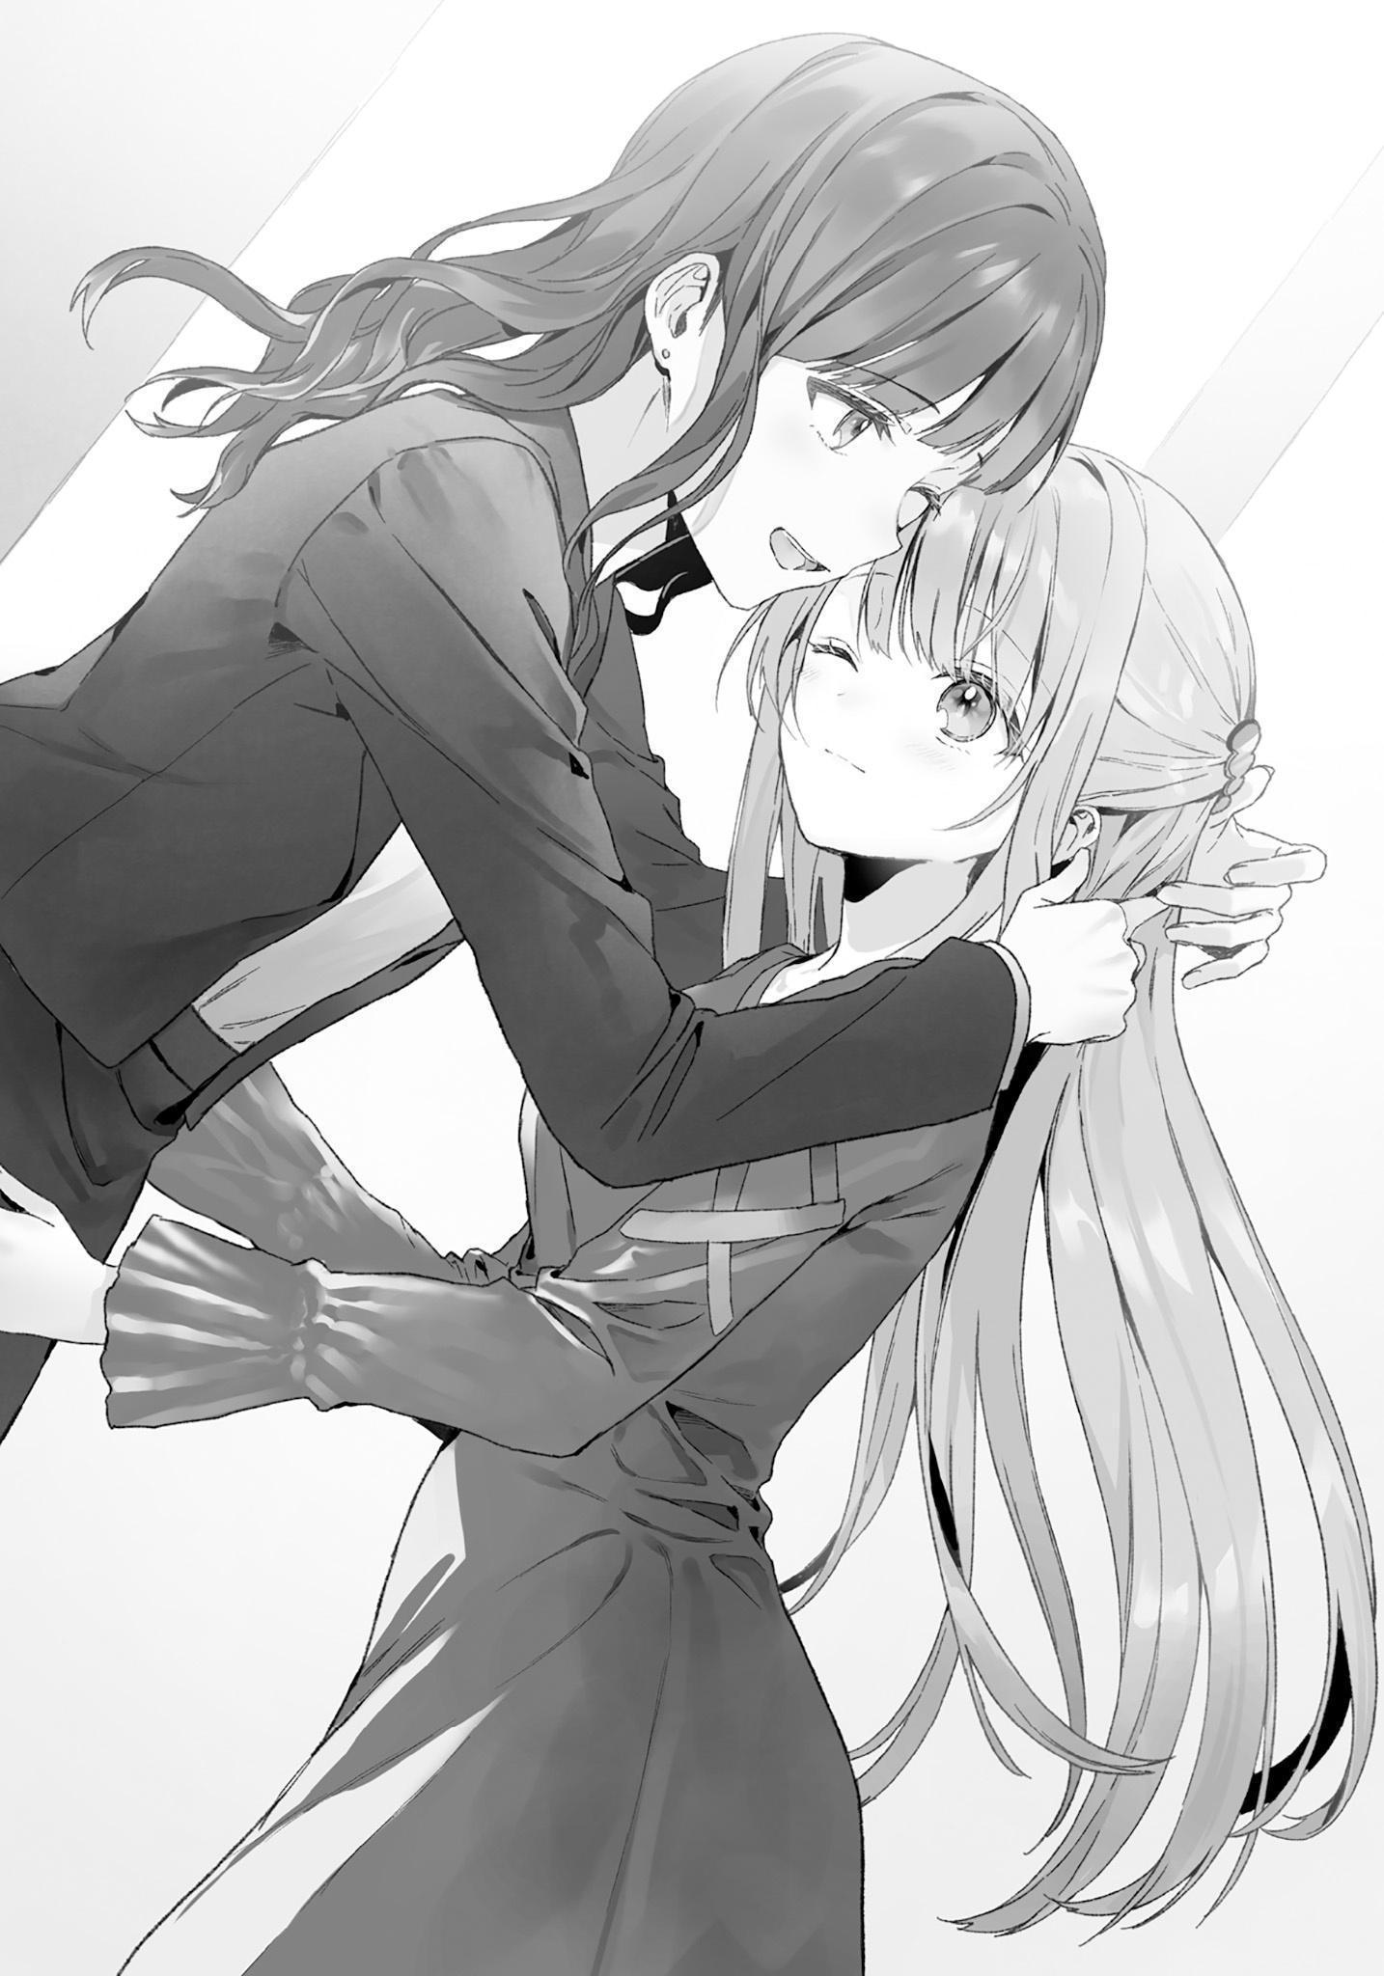
Mahiru, dù hai má ửng đỏ, vẫn vui vẻ chấp nhận cái ôm của bà, nên Amane cũng chẳng có lý do gì để phàn nàn. Dù vậy, cậu không khỏi nhận ra việc Shihoko liên tục có những màn đoàn tụ mừng rỡ và xúc động với Mahiru nhiều hơn hẳn so với cậu, con trai ruột của bà. Hai người họ tiếp tục tận hưởng khoảnh khắc âu yếm thêm một lúc cho đến khi Shihoko nhận ra ánh mắt ngơ ngác của Amane, bà liền nói: “Amane có khi lại ghen đấy, nên mẹ đành dừng ở đây vậy,” hoàn toàn hiểu lầm tình hình. Điều này chỉ làm cho ánh mắt của Amane thêm phần sắc lẹm.
“Hôm nay cô đến dự buổi họp phụ huynh của Amane-kun ạ?”
“Đúng rồi cháu. Vào thời điểm này trong năm thì mấy buổi họp như thế là không thể tránh khỏi. Và giờ Amane đã vào nửa cuối năm hai rồi, nên giáo viên chủ nhiệm cũng gây chút áp lực để chắc chắn cô phải tham dự.”
Mặc dù hiếm có học sinh nào ở trường Amane sống một mình, ban giám hiệu nhà trường vẫn chấp thuận hoàn cảnh của cậu. Trong những buổi họp trước, họ không phàn nàn gì về sự vắng mặt của phụ huynh cậu… Tuy nhiên, khi các kỳ thi đang đến gần, nhà trường bắt đầu lo ngại về việc thiếu sự phối hợp giữa phụ huynh và giáo viên, do đó, họ đã yêu cầu Amane đưa bố mẹ đến dự buổi họp tiếp theo nếu có thể.
Amane cũng nghĩ rằng sẽ rất khó xử nếu bố mẹ cậu vắng mặt trong tất cả các buổi họp. Vì cậu cũng hiểu nỗi lo của giáo viên về các kỳ thi sắp tới, nên lần này Amane đã chủ động nhờ bố mẹ đến dự.
“Bác Shuuto đi làm rồi ạ?” Mahiru hỏi.
“Đúng rồi con. Dạo này bác trai đang bận nên không thể xin nghỉ được. Dù cá nhân cô lại rất thích một buổi họp bốn người cơ.”
“Thế thì áp lực lắm, mẹ đừng có đề xuất chuyện đó. Những buổi họp bình thường đã đủ làm học sinh tụi con thấy gượng gạo lắm rồi.”
Shihoko bật cười, “Ồ, mẹ biết chứ. Con nên làm quen với sự gượng gạo đó khi còn có cơ hội đi, Amane. Một khi tốt nghiệp rồi, con sẽ không còn buổi họp nào như thế nữa đâu.”
Đối với học sinh, họp phụ huynh luôn là một trải nghiệm gượng gạo và có phần đáng sợ, nhưng đối với phụ huynh, chúng lại trôi qua quá đỗi dễ dàng. Hoặc có chăng, chỉ đơn giản là Shihoko luôn nhẹ nhàng lướt qua chúng mà thôi. Nhìn mẹ mình đang hoàn toàn tận hưởng vai trò của một vị phụ huynh, Amane thở dài thườn thượt.
✧₊ ✦₊ ✧
Đã là giữa tháng Mười một, mùa mà nhiệt độ bắt đầu hạ thấp và những thức uống nóng trở nên hấp dẫn hơn hẳn, ly trà do Mahiru pha ngon đến mức đủ để sưởi ấm toàn bộ cơ thể cậu. Nhường lại ghế sofa cho Mahiru và Shihoko, Amane ngồi khoanh chân trên sàn, từ từ nhấp ngụm trà trong khi ngước lên nhìn hai người họ. Mahiru có vẻ vẫn thân thiết với mẹ cậu hơn cả chính cậu.
“Ngày mai là buổi họp phụ huynh của con phải không, Mahiru-chan?” Shihoko đột nhiên giẫm ngay phải quả mìn mang tên chủ đề nhạy cảm, khiến Amane suýt thì sặc nước. Tuy nhiên, cậu cố gắng che giấu phản ứng của mình và khẽ hắng giọng, bởi cậu biết nếu phản ứng thái quá thì sẽ chỉ làm kích động đến Mahiru.
Ngước nhìn Mahiru, Amane nhận thấy cô vẫn giữ nụ cười thường ngày trên môi.
“Vâng ạ, mặc dù chắc chắn nó sẽ giống một buổi gặp mặt giữa giáo viên và học sinh hơn. Con chưa báo cho bố mẹ, nên đó sẽ không phải là một buổi họp phụ huynh đúng nghĩa đâu ạ,” Mahiru nói.
Ngay cả sau khi nhận được thông báo về buổi họp phụ huynh, Mahiru chưa bao giờ nhắc đến chuyện đó trong các cuộc trò chuyện cũng như chưa hề báo cho bố mẹ cô, một điều vốn đã được dự đoán từ trước. Shihoko, người biết đôi chút về hoàn cảnh gia đình của Mahiru, lẳng lặng quan sát vẻ mặt điềm tĩnh không chút thay đổi của cô. Với dáng vẻ thường ngày, Shihoko khẽ thốt lên một tiếng “Hừm,” nghe có vẻ đăm chiêu nhưng cũng không kém phần thản nhiên.
“Nói cách khác, mẹ có thể đi cùng được đấy.”
“Mẹ.” Nghe mẹ thốt ra điều gì đó quá đỗi vô lý, Amane theo bản năng định đứng bật dậy.
Mặc dù vậy, Shihoko vẫn tiếp tục với vẻ mặt hoàn toàn nghiêm túc. “Họp phụ huynh thì cũng chỉ là họp phụ huynh thôi. Đâu có quy định cụ thể phụ huynh nào phải tham dự đâu. Miễn là người giám hộ thì ai đi chẳng được, đúng không?” Shihoko trình bày kế hoạch của mình như thể đó là một sáng kiến tuyệt vời. “Hơn nữa, con bé thực sự chẳng khác nào con gái ruột của mẹ, nên nghe về dự định tương lai của con bé cũng đâu có sao. Theo mẹ thấy, mẹ cũng chẳng khác gì người giám hộ cả.”
“Mẹ đang nói cái gì với vẻ mặt tỉnh bơ vậy hả? Làm gì có chuyện giáo viên của bọn con không ý kiến chứ.”
“Vậy nhờ Shuuto-san đi thì sao? Thoạt nhìn có khi họ không nhận ra đâu.”
“Nhưng chính mẹ vừa nói là bố không xin nghỉ được cơ mà.” Dù Amane nhận ra những lời vặn vẹo của mình chẳng đi đến đâu, cậu vẫn không thể không lên tiếng—lời nói cứ thế tuôn ra. “Thật ra, đó thậm chí không phải là vấn đề chính. Mẹ cũng phải nghĩ đến cảm nhận của Mahiru nữa chứ. Nếu một người ngoài tự dưng tham gia vào cuộc nói chuyện về tương lai của cậu ấy, cho dù có thân thiết đến mấy, Mahiru cũng có thể thấy khó xử đấy.”
“Ôi, con nói đúng. Mẹ ngốc thật, cứ cầm đèn chạy trước ô tô thôi.”
“Không đâu ạ, cô nghĩ vậy làm cháu vui lắm!” Mahiru thốt lên.
“Cậu không cần phải cả nể mẹ tớ thế đâu.”
“Không phải tớ cả nể đâu, chỉ là, ừm… điều đó thực sự làm tớ rất vui, và tớ rất biết ơn. Đó là cảm xúc thật của tớ.” Mahiru nhẹ nhàng lắc đầu, không có vẻ gì là đang nói dối. Cô không hề tỏ ra khó chịu hay bối rối trước lời đề nghị của Shihoko. Tuy nhiên, rõ ràng niềm vui chân thành của cô không phải là tất cả. Dù Mahiru thể hiện sự khao khát lẫn ngưỡng mộ, nhưng trong biểu cảm của cô cũng phảng phất chút cam chịu.
“Giá như điều đó có thể xảy ra thì tuyệt biết mấy.” Dù Mahiru không nói ra lời nào, Amane vẫn có cảm giác như cậu có thể nghe thấy những từ đó.
“Vì chuyện này chắc chắn liên quan đến việc bàn luận về gia đình cháu, nên cháu nghĩ giáo viên sẽ xin phép từ chối cô. Thậm chí nếu cô có cất công tham dự, thì cũng chỉ tốn thời gian của cô thôi ạ…”
Tuy nhiên, Mahiru nhanh chóng trở lại với nụ cười thường ngày, cô nắm lấy tay Shihoko và ngước nhìn gương mặt cô. Cảm xúc vui buồn lẫn lộn vừa thoáng qua trên gương mặt Mahiru lúc nãy đã không còn nữa.
“Ừm, xin cô hãy cho phép con nhận lấy tấm lòng này. Con rất vui khi cô xem con như c-con gái của mình, cô Shihoko.”
“Trời ạ! Con thực sự đã là con gái của cô rồi mà.”
“Mẹ,” Amane chen ngang.
Shihoko đáp lại bằng một tiếng cười khúc khích. “Ngay cả Amane bây giờ cũng đang ngại kìa.”
“Con giận đấy,” cậu càu nhàu. Không biết Shihoko có nhận ra sự thay đổi tinh tế của Mahiru hay không, nhưng bà đã dùng Amane làm cớ để chuyển chủ đề và làm bầu không khí nhẹ nhàng hơn. Cậu lập tức hùa theo, mặc dù vẫn lườm nhẹ mẹ mình một cái.
Shihoko vô cùng thích thú trước phản ứng của Amane và nhìn Mahiru với một nụ cười tinh nghịch. Bà trêu chọc thì thầm, “Thằng bé chỉ đang giấu sự bối rối của mình thôi, đúng không nào~?” với một nụ cười vô tư.
“Đó là điểm làm cho thằng bé đáng yêu như vậy đấy—rất dễ đoán. Đúng không, Mahiru-chan?”
“Amane-kun lúc nào cũng đáng yêu ạ.”
“Mahiru…”
“Ô, cậu không biết sao? Tớ luôn nghĩ rằng cậu vừa ngầu vừa đáng yêu đấy, Amane-kun.”
Đối với phụ nữ, “đáng yêu” là một loại lời khen, thường được dùng với ý nghĩa là thấy một thứ gì đó dễ mến. Tuy nhiên, khi xem xét cách Mahiru thường cư xử, có khả năng cao là cô thực sự nghĩ cậu đáng yêu theo kiểu trẻ con, điều này khiến cho nhận xét của cô càng khó mà lờ đi được. Thay vì đáng yêu, Amane muốn được coi là ngầu hơn. Tuy nhiên, đồng thời, cậu cũng nhận thức được rằng trước đây mình đã phơi bày cho Mahiru thấy một vài khía cạnh thảm hại của bản thân, và cậu sẽ khá là bực bội nếu đó là lý do khiến cô thấy cậu đáng yêu. Mặc dù không buông lời phàn nàn nào, cậu vẫn cảm thấy mình có lý do chính đáng để trao cho cô một cái lườm không hài lòng.
Thấy Amane không trực tiếp bày tỏ sự bất mãn, Shihoko tiếp tục cười ranh mãnh nhìn cậu. “Chà! Chắc hẳn con phải thành thật với Mahiru-chan lắm. Con bé được nhìn thấy những khía cạnh mà con còn chẳng bao giờ thể hiện ra trước mặt bố mẹ cơ đấy~”
Mahiru cười khúc khích. “Cháu thấy Amane-kun lúc nào cũng thành thật mà.”
“Cô chỉ mong là vậy thôi,” Shihoko đáp. “Chứ bình thường Amane chẳng thành thật chút nào khi ở bên cô cả. Hồi bé nó rõ là đáng yêu và bộc trực lắm cơ.”
“Cháu nghĩ hầu hết con trai ở độ tuổi này đều thấy khó mà thành thật với mẹ mình. Có vẻ như sự ngại ngùng đã lấn át các cậu ấy. Nhưng dù có buông những lời hơi khó nghe thì Amane-kun vẫn rất dịu dàng. Cháu thấy dáng vẻ cậu ấy im bặt khi nhận ra mình lỡ lời thật sự rất tuyệt ạ.”
“Chuẩn luôn. Thằng bé đang ở cái tuổi thích tỏ ra cứng cỏi mà. Nhưng tính cách của nó thì chẳng thay đổi chút nào đâu, nên cô cũng không lo về chuyện đó.”
“Tại sao nhà con lúc nào cũng biến thành lãnh địa của địch thế này…” Amane lầm bầm.
Ngay cả ở nhà bố mẹ đẻ, cậu đã có cảm giác như đang ở lãnh địa của địch rồi, thế nên cậu chẳng thể ngờ mình lại trải qua cảm giác y hệt ngay tại chính căn hộ của mình. Khi có mặt Shihoko, Mahiru không phải lúc nào cũng bênh vực cậu—thỉnh thoảng, cô sẽ âm thầm hùa theo Shihoko để trêu chọc cậu, nên Amane không dám lơ là cảnh giác chút nào. Lần này cũng thế, Mahiru lại hợp lực với Shihoko để bào mòn HP của cậu.
“Ôi, đó là vì bất cứ nơi nào mẹ đến cũng trở thành lãnh thổ của mẹ, đúng không?”
“Đủ rồi đấy mẹ. Thật tình, mẹ đúng là rắc rối mà.”
“Ý cô là vậy đấy, Mahiru-chan. Cái cách thằng bé cố che giấu sự xấu hổ thật đáng yêu làm sao.”
Khi Shihoko bật cười khúc khích và nói thêm, “Rốt cuộc thì đó cũng chỉ là lời nói thôi mà,” Mahiru cũng cười theo. Chính vào lúc này, thanh HP của Amane đã tụt xuống mức báo động đỏ.
“Hai người khá thân thiết nhỉ?” Mahiru cười khúc khích.
“Thế này không gọi là ‘thân thiết’ đâu, Mahiru…”
Nhận ra sự kiệt quệ tinh thần tột độ của Amane, Mahiru khẽ cười và nói, “Nhìn từ bên ngoài thì là vậy đấy,” trong khi nháy mắt với cậu đầy đáng yêu.
✧₊ ✦₊ ✧
Shihoko ở lại khoảng một tiếng trước khi vội vã rời đi một cách duyên dáng, than thở rằng hôm sau bà phải đi làm. Bầu không khí sôi nổi nhanh chóng lắng xuống, trở lại vẻ êm đềm và tĩnh lặng.
Amane cảm thấy nhẹ nhõm khi bầu không khí yên bình thường ngày đã quay trở lại, nhưng một phần trong cậu lại ước Shihoko có thể ở lại lâu hơn một chút, thấy Mahiru thích nói chuyện với mẹ cậu đến vậy. Tuy nhiên, vì Shihoko thường xuyên buông những lời châm chọc khiến cậu bực mình, có lẽ việc bà rời đi sớm lại là điều tốt nhất. Giá như bà không hay trêu chọc cậu thường xuyên đến thế, Amane hẳn đã muốn bà ở lại bên cạnh Mahiru.
“Hehe, tớ rất vui vì thấy cô Shihoko vẫn khỏe.” Mahiru ngả người ra ghế sofa với một nụ cười thoải mái.
Amane, ngồi cạnh cô với một nụ cười khổ, nhấp một ngụm trà giờ đã nguội ngắt. “À thì, mẹ tớ lúc nào cũng tràn đầy năng lượng mà, nhưng thấy mẹ vẫn khỏe cũng tốt. Tớ chỉ ước mẹ tớ bình tĩnh lại một chút thôi. Thật đấy.”
“Tớ nghĩ thế cũng tốt mà,” Mahiru đáp. “Rất đúng với tính cách của bà ấy.”
“Ừ thì, chắc cậu nói cũng đúng.”
“Hehe, cậu không giỏi ứng phó với tính cách sôi nổi của cô Shihoko nhỉ?”
“Đúng hơn là tớ không giỏi trong việc liên tục bị vạ lây cơ.”
Mahiru, dù một phần là nguyên nhân tiếp thêm năng lượng cho sự sôi nổi của Shihoko, chỉ đơn giản là mỉm cười, hoàn toàn không nhận ra sức ảnh hưởng của mình. Trong thâm tâm Amane, chỉ cần Mahiru thấy vui là được, cậu cũng chẳng có ý định trách móc cô.
Đúng vậy, chắc rốt cuộc thì mình cũng phải học cách ứng phó tốt hơn với mẹ thôi, Amane thầm nghĩ. Cậu thở dài, thừa biết đó là điều mà cậu đã chẳng làm được suốt mười bảy năm qua.
“Cô Shihoko có vẻ khá bận rộn,” Mahiru nhẹ nhàng nhận xét, có lẽ đang nhớ lại cuộc trò chuyện của họ và cách Shihoko vội vã rời đi.
“Ừ, hình như công việc của mẹ đang tới hạn chót thì phải. Tớ chỉ thấy biết ơn vì mẹ đã cất công đến tận đây. Bố cũng muốn tới lắm, nhưng dạo này bố đang bận tối tăm mặt mũi nên không đến được.”
“Hehe, cậu được yêu thương nhiều thật đấy nhỉ?” Nở một nụ cười dịu dàng chan chứa chút ghen tị, Mahiru cất giọng chân thành. Amane khẽ cắn môi khi nghe những lời đó, trong lúc Mahiru vẫn đang dịu dàng hướng ánh mắt về phía cậu. “Tớ có thể dễ dàng nhìn thấu cậu đấy, Amane-kun. Cậu đang vô cùng lo lắng cho cuộc gặp mặt của tớ phải không?”
Amane cứng đờ người, cảm giác như bị phóng trúng tim đen vào lúc cậu không ngờ tới nhất. Nhận ra phản ứng của cậu, Mahiru mỉm cười trìu mến và cất giọng vô cùng dịu dàng, “Có vẻ như tớ đoán trúng phóc rồi nhỉ.” Đúng ra, Amane nên tỏ vẻ như mình chẳng hề bận tâm điều gì. Việc Mahiru nhận ra sự lo lắng trong lòng cậu có thể sẽ trở thành gánh nặng cho cô. Dẫu vậy, sau khi nhìn thấy nét mặt của cô, Amane không đành lòng mỉm cười qua chuyện và che giấu đi cảm xúc của mình.
“Cách quan tâm đó đúng là rất giống cậu, Amane-kun. Dù vậy, tớ không muốn chất thêm gánh nặng cho cậu, nên cậu không cần phải lo lắng cho tớ đâu,” Mahiru lên tiếng trong lúc mỉm cười trước vẻ lúng túng hiện rõ trên gương mặt Amane.
Cứ như thể cô đã nhìn thấu mọi suy nghĩ của cậu vậy. Nét mặt của Mahiru không hề vương chút đớn đau nào—thay vào đó, cô tiếp nhận mọi thứ một cách bình thản, sẵn sàng chấp nhận hoàn cảnh và hiện thực của chính mình.
“Amane-kun, cậu không cần phải bận tâm đâu, được chứ? Rõ ràng bố mẹ tớ mới là người có lỗi. Thật kỳ lạ khi họ lại chối bỏ trách nhiệm với chính những gì họ đã tạo ra.”
“Ừm…”
“Với lại, tớ thừa biết là bố mẹ sẽ chẳng bao giờ đến, nên tớ mới quyết định không nói với họ về buổi họp. Kết quả là, làm gì có chuyện họ có thể đến dự được,” Mahiru giải thích.
“Vì chính tớ đã tự mình dập tắt khả năng đó, nên ngay từ đầu tớ đã chẳng hề kỳ vọng gì cả,” cô nói.
“Lần này, là do tớ tự chuốc lấy thôi,” cô nói.
Nhìn thấy nụ cười mỏng manh, thoáng qua của Mahiru, Amane không tài nào giữ nổi vẻ điềm tĩnh.
“Không thể nào bấu víu vào một sợi chỉ quá đỗi mỏng manh và yếu ớt mang tên 'họ có thể sẽ quan tâm đến tớ' được. Nó sẽ đứt một cách quá dễ dàng. Tớ không muốn phải chịu đựng nỗi giằng xé trong lòng khi cứ níu kéo một tia hy vọng mỏng manh như thế, điều gần như chắc chắn sẽ chỉ khiến tớ vật vã trong vô vọng mà thôi. Như thế này là tốt nhất rồi.”
“Mahiru…”
“Tớ không cần bố mẹ phải có mặt ở buổi họp phụ huynh. Tớ có thể tự đưa ra quyết định cho bản thân.” Mahiru nói một cách quả quyết, giọng cô rõ ràng và vững vàng. Với vẻ mặt trầm tư, cô nhìn Amane bằng một nụ cười bình thản. Sự ấm áp mà cô thường dành cho cậu chẳng thấy đâu nữa.
“Kể cả khi không bàn bạc với bố mẹ, tớ biết rằng điểm số và học lực của mình không có vấn đề gì. Tớ hình như cũng có bảo hiểm học phí, nên tớ không lo về chuyện tiền nong. Thêm vào đó, có những khoản quỹ riêng được lập ra cho việc học đại học hay công việc tương lai của tớ. Theo một cách nào đó… tớ thật may mắn vì họ đã đảm bảo tớ sẽ không gặp bất kỳ rắc rối tài chính nào. Dù chẳng mấy khi hiện diện trong cuộc đời tớ, họ đã chu cấp những khoản hỗ trợ tài chính tốt nhất. Vì điều đó, tớ rất biết ơn.”
Những lời của Mahiru ngụ ý rằng ngoài sự hỗ trợ tài chính ra, bố mẹ không cho cô bất cứ điều gì khác. Cô buông một tiếng thở dài tự trào. Ngay cả hơi thở của cô, lẽ ra phải ấm áp, lại có cảm giác gần như lạnh buốt.
“Thực ra thì, tớ là một người khá may mắn. Họ đã mang một người tuyệt vời như Koyuki-san đến cuộc đời tớ, và có lẽ vì một chút cảm giác tội lỗi nhỏ nhoi, họ đã đảm bảo tớ không bao giờ thiếu thốn thứ gì. Nhờ vậy, tớ đã trưởng thành giống như bao người khác,” Mahiru nói.
Ngược lại, nếu không có Koyuki, chắc chắn Mahiru đã lớn lên và bước lầm đường lạc lối. Dù vậy, Amane vẫn không thể khiến bản thân thực sự vui mừng về tất cả chuyện này.
“Không có gì to tát đâu,” Mahiru tiếp tục. “Tớ có thể tự mình quyết định mọi thứ mà không cần bố mẹ chỉ đạo… thế nên, cậu không cần phải trông buồn bã như vậy đâu, biết không?”
“Xin lỗi cậu.”
“Sao cậu lại xin lỗi chứ? Trời ạ.”
Amane biết rằng những lời đồng cảm, an ủi hay tán thành sáo rỗng sẽ chỉ càng làm Mahiru tổn thương thêm. Cậu chỉ có thể đón nhận những lời nói của cô cùng những giọt nước mắt vô hình mang theo trong đó. Khi cậu nắm lấy bàn tay thon thả của Mahiru, hơi ấm của cô, giờ đây thấp hơn thường ngày, dần dần hòa quyện cùng hơi ấm của cậu.
Mong sao dù chỉ một chút hơi ấm của mình cũng có thể truyền sang cho cậu ấy, Amane nghĩ thầm, bao bọc chặt lấy lòng bàn tay đang khẽ run của Mahiru và nhẹ nhàng xích lại gần cô hơn.
Có vẻ như Mahiru cảm thấy ngạc nhiên khi Amane chủ động chạm vào cô mà không hề ngần ngại. Đôi mắt cô khẽ mở to trước khi nheo lại kèm theo một nụ cười bẽn lẽn, như thể đang nhột. “Không sao đâu, cậu đừng lo. Cách tớ nhìn nhận bố mẹ sẽ không thay đổi—giờ thì đã quá muộn cho chuyện đó rồi. Nói không tổn thương chút nào thì là nói dối, nhưng tớ cũng không thấy đặc biệt buồn bã vì chuyện đó. Đối với tớ, nó chỉ là một điều bình thường như cơm bữa thôi.”
“Cậu cảm thấy như vậy, dù biết rằng điều đó không nên được coi là bình thường sao?”
“Ừm. Sự thật là, nó đã trở thành điều bình thường đối với tớ. Nhắm mắt làm ngơ trước sự thật cũng chẳng ích gì. Rốt cuộc thì, bằng cách này hay cách khác, tất cả rồi cũng sẽ ùa về thôi.”
Có lẽ Mahiru nghĩ rằng bản thân không mạnh mẽ như cô tưởng, nhưng với cậu, cô kiên cường và sống thật với chính mình hơn nhiều so với những gì cậu nghĩ lúc đầu, Amane nhận ra. Cảm nhận được điều này, cậu siết chặt lấy bàn tay đang dần ấm lên của cô.
“Tớ đã chấp nhận chuyện đó rồi, nên không sao đâu. Chính vì phải dành thời gian cô đơn một mình, tớ mới có thể gặp được cậu, Amane-kun. Đó là điều mà tớ luôn biết ơn.”
“…Ra vậy.” Với Amane, Mahiru trông thật rạng rỡ và đáng yêu khi cô bộc bạch những cảm xúc của mình một cách đầy kiêu hãnh như thế. Lần này, thay vì chỉ nắm lấy bàn tay lạnh lẽo của cô, cậu vòng tay ôm trọn lấy cơ thể cô và kéo cô vào lòng. Vóc dáng thanh mảnh của cô khẽ run lên vì bất ngờ nhưng rồi cũng nhanh chóng thả lỏng trong vòng tay cậu.
Dù thân hình nhỏ bé, Mahiru đã sống một cuộc đời trung thực và chính trực, chưa một lần lầm đường lạc lối. Chỉ cần thả lỏng trong vòng tay Amane cũng đủ khiến cô cảm thấy an toàn, cho thấy cô tin tưởng và nương tựa vào cậu nhiều đến nhường nào. Sau khi ngọ nguậy tìm một vị trí thoải mái để có thể nhìn thấy khuôn mặt cậu, Mahiru ngước nhìn Amane với một nụ cười có chút bối rối.
“Cậu đúng là hay lo xa quá đấy, Amane-kun. Tớ đâu có yếu đuối đến mức gục ngã vì mấy chuyện như thế này. Nếu cứ mãi để tâm thì tớ sẽ chẳng thể tiếp tục bước về phía trước được đâu.”
“Không phải là chuyện mạnh mẽ hay yếu đuối,” Amane cất lời. “…Tớ chỉ không thể chịu nổi khi thấy những chuyện đau lòng như thế lại trở nên quá đỗi bình thường đối với người tớ yêu. Thật sự… rất ức chế. Tớ muốn ở bên để bảo vệ cậu, nhưng lại luôn phải nhận ra rằng có những chuyện bản thân chẳng thể làm gì được.”
Môi trường mà Mahiru sinh ra và lớn lên, cũng như hoàn cảnh gia đình hiện tại của cô, đều nằm ngoài tầm với của Amane. Quá khứ không thể thay đổi, và hiện tại cũng tuột khỏi tay cậu.
Cho dù cậu trân trọng cô đến đâu hay khao khát được bảo vệ cô mãnh liệt nhường nào, Amane cũng chẳng thể làm được gì nhiều chừng nào cậu vẫn còn là một người ngoài. Nếu cưỡng ép vượt qua ranh giới đó thì đồng nghĩa với việc chà đạp lên trái tim mong manh của Mahiru. Do đó, điều duy nhất Amane có thể làm lúc này là dịu dàng bao bọc lấy cô, đảm bảo những phần yếu đuối của cô không bị tổn thương, đồng thời che chắn cho cô khỏi những ồn ào và tổn hại không đáng có.
“Vấn đề này là của riêng tớ… Không phải là tớ cự tuyệt sự giúp đỡ của cậu đâu. Đây là chuyện mà tớ phải tự mình đối mặt. Chỉ có tớ, người trong cuộc, mới có thể giải quyết được nó.” Mahiru hiểu rằng Amane không thể làm gì để can thiệp, và cô cũng không mong cậu phải làm bất cứ điều gì cụ thể.
Amane hiểu ra rằng Mahiru không muốn cậu giải quyết vấn đề thay cô, mà chỉ cần cậu làm chỗ dựa vững chắc, không bao giờ buông tay cô ra. Khi cô lặng lẽ ngước nhìn cậu trong vòng tay ấm áp, Amane nhẹ nhàng gật đầu.
“Tớ không thể nào hiểu thấu được trọn vẹn cảm xúc của cậu đâu, Mahiru. Suy cho cùng thì, chúng ta lớn lên ở hai môi trường hoàn toàn khác nhau mà.”
“Tớ đồng ý. Rốt cuộc thì, tớ là tớ, và cậu là cậu. Cậu có thể cố đặt mình vào vị trí của tớ, nhưng cậu sẽ không thể nào nắm bắt trọn vẹn cảm giác đó được.”
“Ừ,” Amane đồng tình.
Dù cậu có muốn hay không, đó vẫn là một sự thật không thể thay đổi. Amane là Amane, và Mahiru là Mahiru. Họ có thể đã bước vào đời nhau và cuộc sống của họ có thể đã giao nhau, nhưng họ sẽ chẳng bao giờ có thể hòa làm một. Mahiru, với tư cách là một cá nhân độc lập, không bao giờ có thể trở thành một ai khác, cũng như không một ai có thể thấu hiểu trọn vẹn và hoàn hảo những sắc thái ẩn sâu nơi đáy lòng cô. Cảm xúc của cô là của riêng cô. Suy nghĩ của cô là thứ mà chỉ duy nhất cô mới có thể thấu hiểu trọn vẹn.
Hiểu được điều đó, Amane không hề có ý định ép Mahiru bộc bạch cảm xúc, cậu cũng sẽ không cố làm điều gì đó trái với ý muốn của cô.
“Nhưng tớ thực sự rất thích cách cậu luôn cố gắng thấu hiểu tớ, Amane-kun. Cách cậu ở bên và dõi theo tớ mà không hề áp đặt quan điểm của bản thân.”
“…Ừm.”
“Tớ có thể cảm nhận được cậu trân trọng và quan tâm tớ nhiều đến nhường nào. Nhờ vậy mà tớ luôn thấy mình là một người vô cùng may mắn.”
Những lời cô thốt ra dường như đều xuất phát từ tận đáy lòng. Mahiru nở một nụ cười dịu dàng, trong trẻo, cô dụi má vào ngực Amane, thoải mái tận hưởng hơi ấm khi ngả người vào cậu. Cử chỉ này chính là cách làm nũng ở mức độ cao nhất đặc trưng của riêng cô. Đáp lại, Amane nhẹ nhàng hôn lên mái tóc màu lanh mềm mại của cô rồi tựa trán mình lên đỉnh đầu cô.
“…Tớ sẽ làm cậu hạnh phúc hơn nữa, thế nên nếu có lúc nào thấy quá sức, đừng quên nói với tớ đấy. Cậu hay có thói quen ôm đồm mọi chuyện rồi bảo rằng bản thân vẫn ổn mà.”
“Như tớ đã nói, tớ ổn mà. Á— Lần này là tớ nói thật lòng đấy nhé.”
“…Cũng có những lúc cậu nói mình ổn dù cho sự thật không hề như thế mà.”
“Từ giờ tớ sẽ cẩn thận. Tớ biết rằng nếu tớ bị thương, cậu cũng sẽ đau lòng. Suy cho cùng, điều đó chỉ chứng tỏ Amane-kun yêu tớ nhiều đến nhường nào thôi.” Mahiru cất lời rõ ràng và kiên định hơn bao giờ hết, chắc chắn cô đã đón nhận trọn vẹn tình yêu mà Amane dành cho mình.
Thấy cô trở nên tự tin đến mức có thể thốt ra những lời đáng xấu hổ như vậy, trái tim Amane càng dâng trào tình yêu dành cho Mahiru. Cậu ôm cô chặt hơn, khao khát được chìm đắm vào hơi ấm của cô nhiều hơn nữa. Mahiru chỉ khẽ mỉm cười và đón nhận vòng tay cậu.
“Nếu tớ trẻ con hơn, tuyệt vọng và dễ nổi cáu, có lẽ tớ đã nói những câu đại loại như, ‘Cậu được nuôi lớn trong muôn vàn tình yêu thương thì làm sao mà hiểu được?’, và rồi chúng ta sẽ cãi nhau mất.”
“Nếu cậu thực sự nói vậy, thì tớ cũng chẳng biết cãi lại thế nào đâu.”
Bản thân Amane biết rõ rằng mình đã lớn lên trong vô vàn tình yêu thương và sự chăm sóc của bố mẹ, thế nên nếu Mahiru mà nói như vậy, cậu sẽ chẳng có lý lẽ nào để phản bác. Cậu lường trước được rằng mình sẽ chỉ biết nói lời xin lỗi. Tuy nhiên, tùy vào từng hoàn cảnh, đôi khi ngay cả một lời xin lỗi cũng có thể vô tình làm phật lòng người khác.
Dù có nói gì đi nữa, những người có trong tay thứ gì đó luôn có thể dễ dàng chọc tức những người không có. Đây là một bài học mà Amane đã hiểu quá rõ từ chính trải nghiệm của cậu.
“Nhưng nói ra điều đó sẽ chỉ làm tổn thương cả hai chúng ta thôi, nên tớ không định làm vậy đâu,” Mahiru giải thích.
“...Cậu có thể không nói ra, nhưng trước đây cậu từng cảm thấy như vậy rồi đúng không?”
“À thì, tớ chắc chắn không thể nói là mình chưa từng có cảm giác đó.”
Amane không hề ngạc nhiên.
Thực tế, cậu lại cảm thấy nhẹ nhõm một cách kỳ lạ trước việc Mahiru dễ dàng và thẳng thắn xác nhận điều mà cậu thầm lo sợ. Chẳng ai sống trên đời mà chỉ toàn những cảm xúc tích cực cả, và việc nhận ra rằng Mahiru, người hiếm khi bộc lộ những điều tiêu cực, cũng có những cảm xúc như vậy càng khiến cậu trân trọng cô hơn.
“Dù tớ có than vãn đi chăng nữa, thì đó cũng là chuyện không thể thay đổi hay cải thiện được. Điều đó chẳng giải quyết được gì cả. Đổ lỗi cho hoàn cảnh, thứ nằm ngoài tầm kiểm soát của bản thân, cũng đâu mang lại kết quả gì, phải không? Tớ sẽ hối hận ngay khi những lời đó thốt ra khỏi miệng mất. Tớ chắc chắn là vậy.” Vẻ mặt của Mahiru vẫn điềm tĩnh khi cô giải thích một cách lý trí, “Tớ không muốn khơi mào tranh cãi, cũng không muốn làm cậu tổn thương. Vốn dĩ, việc có những sự khác biệt là lẽ tự nhiên mà... Gia đình tớ thiếu vắng đi tình yêu thương như bao gia đình khác, nên nhà tớ hoàn toàn trái ngược với số đông. Rất nhiều hoàn cảnh đã gợi nhắc cho tớ về sự thật đó. Tớ từng cảm thấy ghen tị trong suốt những năm tiểu học và trung học, và từ đó đến nay tớ đã luôn nhìn nhận lại tất cả những điều ấy.”
Thật kỳ diệu khi cô không trở nên chai sạn sau ngần ấy chuyện, Amane thầm nghĩ, nhưng rồi cậu nhận ra rằng sự hiện diện của Koyuki hẳn đã đóng một vai trò quan trọng.
“Tớ chưa từng trải qua những mâu thuẫn đến từ việc được yêu thương, hay sự phiền phức của những bậc cha mẹ thích can thiệp, nên tớ không thể nói gì về vấn đề đó. Vì vậy, dù đôi khi tớ cũng có hơi ghen tị một chút… nhưng tớ nghĩ mình đang xử lý mọi chuyện một cách rất lành mạnh,” Mahiru kết luận. Cô lo lắng nhìn Amane, khiến cậu chỉ biết cười khổ trước bản thân và sự thảm hại của chính mình.
Rốt cuộc ở đây ai đang lo lắng cho ai cơ chứ…?
“Mahiru, cậu hiếm khi để cảm xúc lấn át, và tớ hiểu rằng cậu luôn nắm bắt rõ cảm xúc của bản thân cũng như biết cách dung hòa chúng… À— Tớ nói là tớ hiểu cậu ở điểm đó có được không nhỉ?”
“Được chứ. Dù sao thì cậu cũng hoàn toàn đúng mà… Tớ có thể cảm nhận được cậu luôn âm thầm dõi theo tớ,” Mahiru vừa nói vừa khẽ cười khúc khích.
“Tất nhiên là vậy rồi,” Amane đáp lời. “Cậu là người tớ yêu mà—tớ sẽ luôn dõi theo cậu.” Bởi vì cô là người cậu yêu, Amane muốn biết rõ về cô hơn. Bởi vì cô là người cậu yêu, cậu muốn có thể thấu hiểu cô. Bởi vì cô là người cậu yêu, cậu muốn đảm bảo cô luôn cảm thấy thoải mái. Cậu muốn làm những điều khiến cô hạnh phúc. Cậu muốn bảo vệ cô khỏi mọi thứ tồi tệ trên đời.
Có rất nhiều lý do, nhưng nói một cách đơn giản, vì cậu yêu Mahiru, nên cậu muốn chăm sóc và bảo vệ cô. Cậu muốn nhìn thấu vẻ bề ngoài để thấy được con người thật của cô, nên cậu đã nói rõ điều này mà không hề giấu giếm. Mahiru, đang nép trong vòng tay cậu, khẽ cựa quậy đáp lại và liên tục húc nhẹ đầu vào ngực cậu.
“...Cậu ngày càng giống Shuuto-san rồi đấy, khi có thể tỉnh bơ nói ra mấy lời như vậy, Amane-kun.”
“Sao cậu lại rút ra được điều đó từ cuộc nói chuyện này thế hả?”
“Tớ cứ thấy thế đấy!”
Khi Mahiru đột nhiên nhắc đến tên Shuuto, Amane cảm thấy như có một dấu chấm hỏi hiện lên trên đầu mình. Tuy nhiên, Mahiru lại quay mặt đi như thể muốn nói không cần phải giải thích gì thêm, và lại húc đầu vào ngực cậu một lần nữa.
Chắc cậu ấy chỉ đang cố che giấu sự xấu hổ thôi, Amane thầm nghĩ. Cậu nhẹ nhàng vỗ lưng Mahiru, khiến cô khẽ bĩu môi. Amane bật cười, thầm nghĩ, ‘Thế này cũng đáng yêu thật’, và điều đó dường như đã làm Mahiru thoát khỏi trạng thái hờn dỗi. “Mồ~” cô dịu dàng nói, không còn cố gắng cựa quậy hay phản đối nữa.
“Dù sao thì, tớ cũng rất vui khi cậu nghĩ tớ đang cư xử giống bố tớ hơn. Ông ấy thực sự là một người đàn ông tuyệt vời,” Amane nói.
“Ý tớ không hẳn là vậy, nhưng cậu nói cũng không sai, nên coi như là vậy đi. Hãy tự hào về điều đó nhé? Tớ chắc chắn là cô Shihoko cũng sẽ nói thế đấy,” Mahiru đáp.
“Mẹ tớ mê mệt bố tớ mà, nên tớ cảm thấy tiêu chuẩn sẽ được đặt ra khá cao đấy.”
“Hehe, ai mà biết được chứ?”
Khi Amane nhìn vào khuôn mặt rạng rỡ của Mahiru, cậu bắt gặp nụ cười tinh nghịch cùng ánh mắt mãn nguyện của cô. Rõ ràng là đang rất vui vẻ, cô ngả lưng vào ngực cậu, khiến Amane tò mò nghiêng đầu. Cậu tự nhiên dịu nét mặt xuống và ấm áp ôm lấy Mahiru đầy trìu mến khi cô rúc vào người cậu. Cả hai cùng nhau chia sẻ hơi ấm của đối phương. Trong khi âu yếm tận hưởng cảm giác Mahiru cọ quậy vào người mình với sự ngọt ngào đáng yêu của một chú mèo con, Amane đột nhiên nói ra một điều cứ vương vấn trong đầu.
“À, nhân tiện thì...”
“Sao vậy cậu?”
“Cậu thực sự nghĩ là tớ giống bố tớ hả?”
“Ừm, cậu giống chú ấy y đúc luôn. À thì, không chỉ ở vẻ bề ngoài đâu, mà nhất là ở cách cậu hành xử và ăn nói nữa,” Mahiru giải thích.
Vì là hai cha con nên chuyện họ giống nhau cũng là lẽ đương nhiên. Tuy nhiên, Amane chỉ hỏi vậy để làm bước đệm cho một câu hỏi khác mà cậu thực sự muốn hỏi.
“Nếu vậy thì cậu có giống cô Koyuki không?”
“Hả? T-Tớ á?” Mahiru bối rối lắp bắp, giọng cô chợt cao vút lên. Có vẻ như cô chưa từng nghĩ đến câu hỏi này bao giờ.
“Ừ. Sau tất cả những gì cậu kể, tớ bỗng tự hỏi không biết cậu có giống cô Koyuki không.”
Tính cách và hành vi có thể do di truyền quyết định, hoặc bị ảnh hưởng bởi những người thân thiết xung quanh. Tuy không rõ trường hợp của Mahiru là do đâu, nhưng chắc chắn cô không hề giống mẹ mình, và qua những gì Amane được nghe thì cô có vẻ cũng chẳng giống cha. Do đó, sẽ chẳng có gì đáng ngạc nhiên nếu cho rằng cô giống Koyuki, người hẳn đã có tác động rất lớn đến quá trình phát triển tính cách của cô. “T-Tớ cũng không rõ nữa… Ừm, đúng là cô Koyuki đã dạy tớ rất nhiều điều, nên xét ở góc độ đó thì có lẽ bọn tớ khá giống nhau… nhưng chuyện này cũng không thể chắc chắn được cho đến khi cậu tự mình tận mắt thấy…”
“Ừm, chắc cậu nói đúng. Nhưng tớ cá là cậu rất giống bà ấy đấy.”
“Cậu nói vậy là dựa trên cơ sở nào chứ…?”
“Trực giác chăng? Nhưng tớ thực sự nghĩ là hai người khá giống nhau đấy. Chắc vậy.”
“Mồ~.”
Nghe có vẻ như một lời nói bâng quơ hay thiếu suy nghĩ, nhưng kỳ lạ thay, Amane lại tin chắc điều đó là sự thật.
Mahiru từng kể rằng cô rất ngưỡng mộ Koyuki, miêu tả bà là một người vô cùng thanh lịch, nhân hậu và dịu dàng. Đối với Amane, Mahiru cũng hội tụ chính xác những phẩm chất ấy. Dù vô tình hay cố ý, những hành xử tương đồng khiến cậu khó lòng tin được rằng hai người không giống nhau. Mặc dù Amane không có cách nào kiểm chứng điều này vì cậu chưa từng gặp Koyuki, nhưng cậu tin chắc bà hẳn là một người phụ nữ tuyệt vời, y như Mahiru vậy.
“Nghĩ lại thì, một ngày nào đó tớ thực sự rất muốn gặp bà ấy. Bà ấy là người rất quan trọng với cậu mà, đúng không?”
“Ừm, bà là người đã chăm sóc tớ nhiều nhất và vô cùng thân thiết với tớ. À thì, thực ra cũng đã một thời gian rồi, nên tớ cũng muốn gặp lại bà. Nhưng bà có hoàn cảnh riêng, và xét đến vấn đề sức khỏe của bà, tớ không thể làm phiền được. Bọn tớ thỉnh thoảng vẫn trao đổi thư từ, nhưng… tớ vẫn rất muốn được gặp bà,” Mahiru đáp.
“Ra vậy… Cậu có thường xuyên viết thư không?”
“Tớ có, dù mỗi mùa tớ chỉ viết tầm một lần để tránh đường đột làm phiền bà ấy. Tớ đã cất giữ cẩn thận tất cả những bức thư của bà ấy. Đó đều là bảo vật của tớ đấy.”
“Ừ.”
Mahiru nói với đôi má ửng hồng và một nụ cười chân thành. Ánh mắt lấp lánh của cô cho thấy rõ cô trân trọng Koyuki đến nhường nào. Nhìn thấy Mahiru ngưỡng mộ bà ấy sâu sắc ra sao càng khiến Amane háo hức muốn gặp gỡ người phụ nữ đã có ảnh hưởng lớn đến vậy đối với cuộc đời của Mahiru.
“…À, tớ nhớ ra rồi. Tớ có một bức ảnh mà Koyuki-san đã gửi kèm trong một lá thư. Đợi tớ một lát nhé, tớ sẽ sang nhà lấy,” Mahiru nói. Cô nhẹ nhàng thoát khỏi vòng tay ôm hờ của Amane, đứng dậy và trao cho cậu một nụ cười tươi tắn trước khi quay về căn hộ của mình.
“Cậu chắc chứ? Cậu không cần phải cất công thế đâu…”
“Trông cậu có vẻ tò mò muốn biết Koyuki-san là người như thế nào mà. Hơn nữa, tớ cũng muốn cậu biết nhiều hơn về bà ấy.”
“Ý tớ là, bà ấy về cơ bản cũng như người mẹ thứ hai của cậu… Bà ấy là một người quan trọng đối với người con gái tớ yêu, nên dĩ nhiên là tớ muốn biết về bà ấy rồi.”
“...Cậu lại nói mấy lời đó nữa rồi. Trời ạ,” Mahiru lầm bầm. Mặc dù đó là những cảm xúc chân thành của Amane, Mahiru vẫn bĩu môi và phồng má lên. Tuy nhiên, niềm vui của cô lộ rõ không thể nhầm lẫn khi ánh mắt cô giãn ra ngập tràn hạnh phúc. Cô vội vã rời khỏi phòng, đôi dép đi trong nhà vang lên những tiếng lạch bạch nhẹ nhàng trên sàn.
Vì những món đồ này rất quý giá đối với cô, Mahiru hẳn đã cất giữ chúng rất ngăn nắp. Cô nhanh chóng quay lại căn hộ của Amane, nâng niu một chiếc hộp dễ thương cẩn thận như đang bế một đứa trẻ. Sau một câu “Tớ quay lại rồi đây” ngắn gọn, cô ngồi xuống ghế sofa và đặt chiếc hộp lên đùi.
Chiếc hộp có kích thước vừa vặn để đựng những bức thư. Mahiru nhẹ nhàng mở nắp, để lộ ra những chiếc phong bì được xếp ngay ngắn bên trong. Trên cùng của xấp thư là một tờ giấy nhớ nhỏ. Thầm khen ngợi sự ngăn nắp tỉ mỉ của cô, Amane quan sát những ngón tay trắng ngần của Mahiru cẩn thận gạt tờ giấy nhớ sang một bên để lấy ra một phong bì nhất định. Được trang trí bằng hoa văn ren, chiếc phong bì được cắt rất gọn gàng, có vẻ như nó đã được mở bằng dao rọc thư. Điều này giúp Mahiru dễ dàng lấy ra bức ảnh được đặt bên trong.
Mahiru cầm một tấm ảnh bóng bẩy rồi đưa cho Amane. Trên mặt ảnh là hình một người phụ nữ đang bế một em bé quấn tã, trên môi nở một nụ cười an nhiên. Người phụ nữ mang vẻ mặt dịu dàng và điềm tĩnh, Amane đoán chừng bà còn lớn tuổi hơn cả bố mẹ cậu. Bà âu yếm nhìn xuống đứa bé trong vòng tay với một nụ cười chan chứa niềm hạnh phúc và sự thanh tao.
“Đây là bác Koyuki. Có vẻ bác ấy đang ở nhà con trai cùng con dâu và gia đình, đang cưng nựng cháu nội. Chắc anh con trai đã chụp tấm ảnh này.”
“Thảo nào bác ấy lại đang bế em bé... Cơ mà tớ cũng đoán được rồi. Tớ có cảm giác bác ấy có nét gì đó rất giống cậu.”
“Chắc là cậu tưởng tượng thôi. Bác ấy và tớ hoàn toàn không có quan hệ máu mủ mà.”
Amane có cảm giác như cậu có thể nghe thấy tiếng lòng của Mahiru vang lên ngay sau câu nói ấy, ‘Giá mà có thì tốt biết mấy,’ điều đó làm cậu nhói lòng. Dù vậy, vì quyết không để cô nhận ra cảm xúc của mình, Amane cố tình giữ giọng điệu thật nhẹ nhàng và tươi tắn.
“Hừm. Theo tớ thì, chuyện này chẳng liên quan gì đến quan hệ máu mủ đâu. Tớ nghĩ là sau khi gắn bó một thời gian bên ai đó, con người ta sẽ bắt đầu trở nên giống nhau ở một vài điểm nào đấy. Chẳng hạn như cách ăn nói, cách suy nghĩ, hay cách hành xử.”
Huyết thống không phải là thứ duy nhất định hình nên một con người. Mặc dù di truyền chắc chắn có ảnh hưởng, nhưng Amane tin rằng chính sự dìu dắt của Koyuki mới là điều tác động lớn nhất tạo nên Mahiru mà cậu biết hiện tại. Việc nhìn thấy bức ảnh của bà càng khiến Amane tin chắc vào điều đó hơn.
“Ít nhất thì, tớ nghĩ cậu cười giống hệt như Koyuki-san vậy,” Amane nói.
Chắc hẳn Mahiru chưa bao giờ tự nhìn nhận một cách khách quan nụ cười của chính mình.
Mahiru không chỉ không thích bị chụp ảnh, mà cô cũng rất hiếm khi tự chụp. Tệ hơn nữa, cô thường chỉ nở một nụ cười gượng gạo mỗi khi biết có người đang chụp ảnh mình. Cô không hề hay biết về nụ cười chân thật mà bản thân luôn nở mỗi khi ở riêng với Amane.
Dù khá ngần ngại, Amane vẫn cầm điện thoại lên, lướt qua thư viện ảnh, rồi nghiêng màn hình về phía Mahiru để cho cô xem. Cậu từng có lần chụp lại khoảnh khắc Mahiru đang mỉm cười hạnh phúc khi ở bên cậu, nhưng lúc đó cô chỉ đỏ mặt và tha thứ cho cậu vì đã chụp lén mà không hề tự mình nhìn thử bức ảnh.
Mahiru đã không xem bức ảnh vì tôn trọng quyền riêng tư đối với điện thoại của cậu, điều đó đúng là một sự bỏ lỡ đáng tiếc. Nếu nhìn thử, hẳn cô đã nhận ra mình giống Koyuki đến nhường nào.
“Cậu có một nụ cười rất đẹp đấy, thấy không? Cách khóe miệng hai người cong lên, ánh mắt, cả cách đuôi mắt chùng xuống nữa—tất cả đều giống hệt nhau. Tớ biết đây chỉ là một bức ảnh, nhưng ấn tượng mà hai người mang lại thì y hệt.” Amane nói.
Hiển thị trên màn hình là nụ cười của Mahiru, một nụ cười ngọt ngào và xinh đẹp không kém gì Koyuki. Đó là một nụ cười mãn nguyện đến mức cứ như thể cô đã gom hết mọi niềm hạnh phúc trên thế gian này lại vậy. Lần đầu tiên nhìn thấy nụ cười chân thật của chính mình, Mahiru chăm chú nhìn vào màn hình điện thoại của Amane. Rồi cô dùng ngón tay chạm lên má mình trong sự ngỡ ngàng, đôi mắt cứ liếc qua liếc lại giữa bức ảnh của Koyuki và màn hình điện thoại.
“…Đây là lần đầu tiên có người nói với tớ như vậy đấy.” Mahiru lên tiếng.
“À thì, chắc là vì chưa có ai khác từng thấy nó, đúng không? Nếu không có ai khác ngoài hai người, thì làm sao cậu biết được. Tớ tin là có những điểm tương đồng mà bản thân cậu không thể tự nhận ra. Nếu tớ mà đích thân gặp bà ấy, chắc tớ còn thấy thuyết phục hơn nữa cơ.” Amane đáp.
Trong khi một bức ảnh duy nhất là không đủ để đánh giá mọi thứ, nhưng Amane chắc chắn rằng dự đoán của mình sẽ chính xác.
“…Giống nhau thật,” Mahiru thì thầm. Cô ngẫm nghĩ về những lời của Amane, tận hưởng chúng. Cô khẽ thở ra và thì thào, “Tớ vui lắm,” bằng một giọng run run trước khi tựa vào cánh tay cậu.
Mahiru cúi xuống giấu đi khuôn mặt khi áp đầu vào người cậu. Dù không nhìn, Amane vẫn biết biểu cảm trên gương mặt cô không phải là buồn bã. Cậu mỉm cười, nhìn cô cẩn thận áp bức ảnh lên ngực để nó không bị nhăn. Cậu lặng lẽ ở bên cạnh cho đến khi cô thỏa mãn.
✧₊ ✦₊ ✧
“Mahiru, rơi đồ kìa.”
Khi ngẩng lên, Mahiru trông lại giống như thường ngày, nhưng trên khuôn mặt thư giãn của cô có thoáng chút tự hào khi cẩn thận và nhẹ nhàng cất bức ảnh bị rơi về lại chỗ cũ.
Ngay lúc đó, một tờ giấy nhớ đặt trên cùng của xấp thư trượt xuống, và Amane hờ hững nhặt lên. Mặt có chữ tình cờ ngửa lên trên, nên mắt cậu tự nhiên lướt qua những dòng mực tô điểm cho tờ giấy nhỏ. Những nét chữ được viết gọn gàng và khéo léo, mang một nét thanh lịch khác biệt so với chữ viết tay của Mahiru. Trên tờ giấy có viết ba dòng: dòng đầu tiên là một dãy chữ cái La tinh, dòng thứ hai là một dãy số, và dòng thứ ba là sự kết hợp của Hán tự, hiragana và các con số.
Amane thoáng nhìn thấy tờ giấy nhớ, và sau khi nhận ra mình không nên nhìn quá kỹ, cậu vội vàng quay đi chỗ khác. Sau đó, cậu nhẹ nhàng đặt tờ giấy trở lại vào hộp báu vật của Mahiru.
“A, cảm ơn cậu,” Mahiru nói.
Mỉm cười ngây thơ, Mahiru không thấy phản ứng của Amane có gì đáng ngờ. Cô chỉ chân thành cảm ơn cậu, đóng nắp lại và ôm chặt chiếc hộp vào ngực như một vật vô cùng quý giá.
Một người mà Mahiru vô cùng trân trọng. Một sự tồn tại quý giá đối với cô, điều mà cô chỉ cho mỗi Amane thấy. Nhìn Mahiru thể hiện sự kính trọng sâu sắc dành cho Koyuki, Amane xoa đầu cô, cảm nhận niềm vui của cô trong khi cố lờ đi cảm giác tội lỗi đang chầm chậm dâng lên trong lòng mình.
“…Mình nên làm gì đây?”


Chương 5: Những điều còn ở phía trước
Sáng hôm sau, Itsuki đang ngồi ở bàn học với vẻ mặt hậm hực như muốn cho cả thế giới biết rằng tâm trạng nó đang rất tệ.
Bình thường Amane luôn đến trường trước, nhưng hôm nay có vẻ Itsuki đã đi sớm một cách bất thường. Nhìn khuôn mặt còn đỏ ửng, chắc hẳn cậu chỉ mới đến trước đó vài phút, quên béng mất ngoài trời đang lạnh thế nào. Dù vậy, Amane có thể cảm nhận được sự bực bội của Itsuki đã vơi đi phần nào so với trước buổi họp phụ huynh. Điều này có nghĩa là buổi họp của cậu ta đã không khép lại bằng kết quả tồi tệ nhất.
“Chào buổi sáng,” Amane cất lời. “Trông sắc mặt mày ảm đạm quá đấy.”
“Chào. Vừa gặp mà mày đã nói câu đó rồi à?” Itsuki đáp.
Amane chào hỏi bình thường, và Itsuki rời mắt khỏi cửa sổ nơi nãy giờ vẫn đang nhìn đăm đăm, quay sang nhìn Amane với nụ cười gượng. Sau khi quan sát thái độ của Itsuki, Amane đã xác nhận được suy đoán của mình, cậu nhún vai đáp, “Thì tại nó hiện rõ mồn một trên mặt mày mà. Hôm qua thế nào rồi?”
“Hả? Mày thực sự muốn biết sao?”
“Không hẳn là tao muốn biết, nhưng chẳng phải mày sẽ thấy khó xử hơn nếu tao giả vờ như không nhận ra hay cố tình lảng tránh à? Mày không thấy kỳ cục nếu tao cố tỏ ra tế nhị sao?”
“Nói thật thì, tao chả biết nên cảm thấy thế nào khi mày biết rõ chuyện như vậy.”
“Cứ chấp nhận sự thật đi.”
Itsuki thích mọi người thẳng thắn với cậu hơn là tỏ ra quan tâm nửa vời. Nếu có ai cứ tỏ ra dè dặt trước mặt cậu, khéo cậu còn khó chịu hơn. Vì thế, Amane nghĩ tốt nhất là cứ hỏi thẳng, dù nghe có vẻ hơi thô lỗ một chút. Thấy vẻ mặt có phần nhẹ nhõm của Itsuki, rõ ràng là cậu đã chọn đúng cách.
“Chà, tụi tao cũng chẳng đi đến đâu cả. Ông ấy kiên quyết bắt tao thi vào trường đại học mà ổng tự chọn, nên hai bên chẳng thể tìm được tiếng nói chung. Tao còn bị ăn chửi vì tự ý chọn khối thi đại học nữa cơ.”
“À…”
Thực ra Amane cũng làm chuyện tương tự, nhưng bố mẹ cậu lại luôn muốn ủng hộ quyết định của con cái, còn bố của Itsuki thì gạt phăng mọi lựa chọn của cậu, thành ra kết quả của cả hai hoàn toàn trái ngược nhau. Nghĩ vậy, Amane bất giác cảm thấy có chút tội lỗi.
“Dù vậy thì tao cũng nộp giấy đăng ký xừ rồi,” Itsuki nói.
“Vậy là mày kiên quyết chống lại ông ấy nhỉ.”
“Đó là cách tốt nhất rồi. Nếu tao tỏ ra yếu đuối, bố tao chắc chắn sẽ ép tao làm theo ý ông ấy. Thế nên tao mới muốn dồn hết sức để kháng cự—mà nói trắng ra thì đó cũng là lựa chọn duy nhất còn lại của tao.”
Thay vì ủ rũ, Itsuki chọn cách chống lại bố mình. Thở dài, Itsuki than vãn, “Thật sự, phiền phức chết đi được,” nhưng đôi mắt cậu chàng vẫn ánh lên một tia hy vọng.
“May mà mẹ lại đứng về phía tao. Mẹ nói với bố mấy câu kiểu như, ‘Thấy chưa? Ông có cố ép một đứa đang chống đối cũng chẳng đi đến đâu đâu!’ ‘Tôi đã nói gì nào? Nếu ông ép nó quá đáng, nó sẽ tới giới hạn và không thèm nghe ông nữa đâu!’ và ‘Bỏ cuộc đi cho rồi!’ nên mọi chuyện cũng không tệ lắm,” Itsuki giải thích.
“Mẹ mày đúng là đỉnh thật đấy,” Amane nhận xét.
“Mẹ tao rất mạnh mẽ, nhưng cũng cực kỳ thẳng thắn và quyết đoán. Mẹ luôn nói rõ suy nghĩ của mình và ghét cay ghét đắng những thứ vô lý hay bất công.”
Cho đến giờ, ấn tượng của Amane là mẹ Itsuki ăn nói thẳng thắn hơn bất kỳ người mẹ nào mà cậu từng gặp. Có vẻ như Itsuki—con trai của bà—cũng cảm thấy y như vậy.
“Tao không nghĩ bố mẹ tao giống mấy gia đình bình thường đâu,” Itsuki mở lời. “Không phải là mẹ tao không quan tâm đến tương lai của tao, mà là bà ấy cực kỳ để cho tao tự do. Về cơ bản là mẹ cho tao làm bất cứ việc gì tao muốn, miễn là tao thực sự muốn làm.”
“Chà, mày có được sự chấp thuận của mẹ rồi, thế chẳng phải là quá tuyệt sao?” Amane đáp lại.
“Nhưng bù lại, bà ấy lúc nào cũng kiểu ‘Hãy cố gắng hết sức để chắc chắn là con thi đỗ đi. Vì con đã chọn con đường này, sau này đừng có quay về khóc lóc với bố mẹ. Phải luôn tự chịu trách nhiệm với những gì mình nói.’”
“…Ý-ý tao là, tao nghĩ như vậy cũng tuyệt đấy chứ. Ừ…”
Bác ấy ăn nói sắc sảo thật, Amane thầm nghĩ, nhưng vì điều đó lại là nguồn động lực cho Itsuki nên cậu quyết định không bình luận gì thêm.
“Chuẩn luôn. Thế nên tao chỉ việc nỗ lực thôi. Chỉ có vậy,” Itsuki khẳng định.
“Cả hai chúng ta đều phải cố gắng hết sức thôi.”
Sang năm, cả hai đều sẽ là học sinh cuối cấp chuẩn bị bước vào kỳ thi đại học. Dù nói gì đi nữa, tất cả những gì họ có thể làm lúc này là không ngừng phấn đấu và cùng nhau nỗ lực hết mình.
“Mày cũng đã quyết định được bản thân muốn làm gì rồi đúng không?” Itsuki hỏi.
“Đại loại thế. Tao vẫn chưa nghĩ ra cụ thể là gì, nhưng tao có những lĩnh vực mà mình muốn theo học. Hơn nữa, tao chỉ muốn có thể tự đứng trên đôi chân của chính mình thôi. Sau đó tao sẽ tìm ra việc mình thực sự muốn làm, và nếu không thể biến nó thành nghề nghiệp, tao luôn có thể coi nó như một sở thích.”
“Có mục tiêu rõ ràng là tuyệt rồi. Tao cá là mày đang hừng hực quyết tâm vì muốn dành thêm thời gian bên Shiina-san chứ gì?”
“Im đi.”
“He he he, có khi lên đại học hai người dọn về sống chung thật cũng nên.”
“Này, thôi đi.”
Thấy Itsuki đã tươi tỉnh lại và bắt đầu trêu chọc cậu như mọi khi, hai má Amane bắt đầu cứng đờ. Đúng lúc đó, một giọng nói điềm tĩnh vang lên xen vào. “Này Itsuki, cứ trêu Fujimiya như thế có ngày cậu ấy sẽ trả đũa cậu đấy.”
Quay sang nơi phát ra giọng nói, ánh mắt Amane bắt gặp Yuuta. Cậu ấy mang vẻ mặt dịu dàng thường ngày trong lúc cởi chiếc balo đang đeo xuống.
“Ồ, Yuuta đấy à? Chào buổi sáng,” Itsuki nói.
“Chào buổi sáng, hai cậu,” Yuuta đáp.
“Chào buổi sáng,” Amane lên tiếng chào.
Vẫn điềm đạm như thường ngày, Yuuta nhẹ nhàng nhắc nhở Itsuki, “Bình tĩnh nào,” trước khi thả balo xuống ghế rồi quay lại nhập hội. “Mà sao tự nhiên cậu lại nhắc đến chuyện đó thế?”
“À, bọn tớ đang nói về mấy buổi họp,” Amane giải thích. “Bọn tớ đang bàn về dự định tương lai thì cái tên này quyết định chõ mũi vào chuyện không phải của mình.”
“Mày nói thế có hơi phũ quá không đấy!?” Itsuki thốt lên.
“Cậu thì lúc nào chả tìm cơ hội chọc ghẹo Fujimiya, Itsuki. Đáng đời cậu thôi,” Yuuta bồi thêm.
“Mày không có chút ý định nào là sẽ đứng về phía tao sao?”
“Không.” Yuuta thản nhiên lắc đầu, cứ như thể cậu vừa nghe thấy một điều hiển nhiên nhất trên đời vậy. Itsuki vờ như bị đả kích nặng nề, lảo đảo lùi lại phía sau, nhưng cả Amane và Yuuta đều biết cậu ta chỉ đang làm trò. Hai người nhìn nhau rồi kệ cho tên kia tự biên tự diễn.
“Dạo này mọi người cứ bàn tán mãi về mấy buổi họp nhỉ?”
“Ừ. Tớ đoán chúng là một lời nhắc nhở phũ phàng rằng kỳ thi của chúng ta đang đến gần.”
“Sao bọn mày có thể thản nhiên tàn nhẫn như vậy chứ?” Itsuki tuôn ra, nhanh chóng thoát khỏi sự tuyệt vọng giả trân của mình. Giọng điệu có chút hờn dỗi của cậu ta hoàn toàn không mang chút tức giận thực sự nào khi quay lại cuộc trò chuyện của Amane và Yuuta. Tất cả những điều này chỉ là một phần trong những lời trêu đùa của họ, một điều mà cả ba người đều vô cùng hiểu rõ.
Trong khi đó, từ cách đó một quãng, Chitose và những người khác bàn tán, “Có khi Ikkun thực sự thích bị đối xử như vậy đấy?” và “Cậu ấy đúng là tỏa ra cái bầu không khí đó nhỉ?”. Amane chỉ mong bọn họ ít nhất cũng đủ giữ im lặng để Itsuki không nghe thấy.
“Kadowaki, buổi họp của cậu là vào ngày kia đúng không?” Amane hỏi.
“Ừ. Tớ thực sự mừng vì các chị tớ sẽ không đi cùng vào ngày hôm đó.”
“Tao cá là họ muốn đi theo lắm đấy—!” Itsuki xen vào.
“A ha ha… Tớ tuyệt đối không để chuyện đó xảy ra đâu.”
Amane chưa bao giờ đích thân gặp mặt các chị của Yuuta, nhưng cậu đã nghe người khác kể đủ nhiều về tính cách mãnh liệt của họ. Bản thân cũng là con một, cậu không khỏi cảm thấy có chút đồng cảm với Yuuta.
Cậu ấy đúng là khổ sở thật.
“Kadowaki, cậu đã quyết định được định hướng tương lai chưa?”
“Ừ, tớ đang nhắm tới việc lấy học bổng thể thao. Nếu không được, tớ sẽ nộp đơn theo diện tuyển sinh bình thường.”
“Mày đã để lại dấu ấn ở giải đấu vừa rồi mà… Hoàn toàn có khả năng đó, Yuuta,” Itsuki đáp.
Dù mới là học sinh năm hai, Yuuta đã đạt được những thành tích đáng nể ở nhiều giải đấu khác nhau, và Amane thậm chí còn thấy cậu đứng trên bục nhận thưởng vô số lần. Không hề có chút nghi ngờ nào trong tâm trí cậu về việc Yuuta có đủ tiềm năng để giành được vị trí danh giá mà cậu ấy đang nhắm tới. Hơn nữa, Yuuta không chỉ xuất sắc trong thể thao mà còn có điểm số cực kỳ ấn tượng, mang lại cho cậu ấy vô số lựa chọn.
“Tớ cũng mong là mình sẽ làm được, nhưng thực ra có khá nhiều người ở cùng đẳng cấp của tớ. Tớ cần phải không ngừng nỗ lực hơn nữa.”
“Yuuta, cậu thực sự đánh giá thấp bản thân quá đấy nhỉ?”
“Đánh giá thấp á? Đó chẳng phải là sở trường của Fujimiya sao?”
“Này!”
“Ha ha, đùa chút thôi.”
“Thấy chưa, đến cả Yuuta cũng nghĩ đó là sở trường của mày đấy.”
“Im đi.”
Bản thân Amane cũng thừa nhận rằng cậu có xu hướng tự hạ thấp chính mình, nhưng so với trước kia, giờ đây cậu đã tự tin hơn rất nhiều. Thậm chí trong những lúc cảm thấy không chắc chắn về bản thân, Amane hiện tại đã có thể nhận ra điều đó và giữ được một tâm thế tích cực. Cậu đã vô cùng nỗ lực để hoàn thiện bản thân và vượt qua nhiều thử thách cá nhân.
Vì những lời trêu chọc của họ cũng chỉ là một kiểu đùa giỡn, Amane đành tỏ ra hơi bực bội một chút cho có lệ.
“Không thể phủ nhận là tao vẫn còn phải nỗ lực nhiều,” Yuuta nói tiếp. “Huấn luyện viên bảo tao có nhiều tiềm năng và có thể tiến xa hơn nữa, nên tao cần phải tiếp tục chăm chỉ, cả trong thể thao lẫn việc học.”
“Đội điền kinh đúng là có một tay chủ lực chăm chỉ nhỉ.”
“Nếu không tiếp tục dốc hết sức, vị trí chủ lực của tao sẽ bị nẫng mất trong nháy mắt. Tao sẽ không bao giờ nhường lại vị trí này, ít nhất là cho tới lúc rời câu lạc bộ. Với tư cách là đội trưởng, tao muốn hiên ngang dẫn dắt các thành viên.”
“À đúng rồi, mày là đội trưởng mà… Chắc vất vả lắm.”
Chắc hẳn bây giờ cậu ấy còn bận rộn hơn nữa, Amane nghĩ thầm khi nhớ lại chuyện Yuuta đã trở thành đội trưởng ngay sau kỳ nghỉ hè. Tuy nhiên, Yuuta không hề để lộ dấu hiệu mệt mỏi nào mà chỉ thản nhiên đáp: “À thì, mọi người đều giỏi sẵn rồi, nên tao cũng chẳng cần làm gì nhiều,” giọng điệu nghe cực kỳ dửng dưng. “Kazuya làm đội phó, và huấn luyện viên cũng luôn ở bên hỗ trợ bọn tao. Tao rất vui vì có những thành viên đáng tin cậy như vậy—đôi khi tao còn thấy có lỗi vì bản thân chẳng giúp được gì nhiều.”
“Chắc là họ tiến bộ được thế này là nhờ noi gương vị đội trưởng chăm chỉ của mình đấy,” Itsuki nhận xét.
“Chuẩn nhỉ?”
“Khen tớ cũng không được lợi lộc gì đâu nha.”
“Chỉ định chọc cho cậu đỏ mặt chút thôi,” Itsuki đùa.
Yuuta không hề dao động dù chỉ một chút trước nụ cười trêu chọc của Itsuki, cậu chỉ nhìn lại bằng một nụ cười rạng rỡ không kém.
“Thật vậy sao? Vậy thì có lẽ tớ cũng nên thử làm cậu đỏ mặt xem sao, Itsuki. Này, Fujimiya, mới hôm nọ Itsuki thực sự đã—”
“Tớ xin lỗi. Làm ơn tha cho tớ đi mà.”
Amane không thể tin nổi việc Itsuki lại lật mặt nhanh đến thế. Thấy cậu bạn đang rối rít xin lỗi, Amane nhận ra hẳn là Itsuki đã làm chuyện gì đó mà không muốn ai khác biết. Không may là cuộc trò chuyện đã đi chệch hướng trước khi Amane kịp hóng hớt chi tiết, nhưng dù đó là gì đi nữa, rõ ràng nó có thể được dùng làm vũ khí hạng nặng để đối phó với Itsuki.
“Mày đã làm gì vậy? Hay định làm gì?” Amane hỏi.
“Không có gì đâu—đừng có hỏi tao.”
“Ahaha. Vì ánh mắt của Itsuki đang khẩn thiết cầu xin sự tha thứ, nên lần này tớ sẽ bỏ qua cho cậu ấy.”
“Kadowaki này, có phải cậu mới là người nắm thóp Itsuki cứng nhất không...?”
Không hề có chút mỉa mai nào đằng sau nụ cười nhẹ nhàng của Yuuta.
Kadowaki có thể là một đồng minh đắc lực để kìm hãm Itsuki. Dù Amane nghĩ rằng bản thân sẽ thấy khó xử nếu cậu ấy nhận ra mọi chuyện, nhưng cậu hoàn toàn bị thuyết phục bởi sức mạnh của Kadowaki. Cậu dời mắt sang Yuuta, người vẫn đang nở một nụ cười tỏa nắng rạng rỡ.
✧₊ ✦₊ ✧
Buổi họp phụ huynh của Mahiru được xếp lịch khá muộn, thế nên Amane giết thời gian bằng cách ngồi học ở thư viện. Khi nhận được tin nhắn từ cô thông báo buổi họp đã xong, cậu liền tiến đến điểm hẹn của hai người ở chỗ tủ để giày.
Hôm nay Amane lại xin nghỉ làm. Cậu không muốn để Mahiru phải đi về nhà một mình.
Ánh tà dương hắt qua những ô cửa sổ bên cạnh, Amane rảo bước qua khu nhà trường giờ đã vắng lặng đi nhiều, và chẳng mấy chốc cậu đã đến lối ra vào. Mahiru đã đến đó trước cậu, cô cũng đã thay xong đôi giày đi học của mình. Cô đứng đó với chiếc điện thoại trên tay.
Qua cánh cửa đang mở, sắc đỏ của mặt trời lúc hoàng hôn lọt vào, chiếu rọi rực rỡ mái tóc màu lanh của Mahiru. Giữa không gian chẳng có học sinh nào khác xung quanh, bóng dáng cô đứng đó trông có chút gì đó thật cô đơn.
“Cậu vất vả rồi.” Muốn nói chút gì đó, Amane lên tiếng gọi Mahiru. Cô đang nhìn xuống điện thoại, nhưng ngay lập tức ngẩng đầu lên và nở một nụ cười thật dịu dàng với cậu.
“Cảm ơn cậu đã đợi. Xin lỗi vì đã bắt cậu phải ở lại.”
Khi Mahiru vội vã tiến về phía cậu và dừng lại ở mép khu vực vẫn được phép đi giày ngoài trời, Amane có cảm giác như cậu gần như có thể thấy một chiếc đuôi đang ngoe nguẩy phía sau cô. Dù suýt bật cười thích thú, nhưng cậu nghĩ làm vậy trông sẽ rất kỳ quặc, nên đành lấp liếm bằng một tiếng hắng giọng và thay vào đó, nhẹ nhàng xoa lấy mái tóc mềm mại của cô.
“Không, hoàn toàn không sao đâu. Tớ ở lại vì tớ muốn thế mà. Thực ra, đó phải là câu của tớ mới đúng. Đứng đây chắc hẳn lạnh lắm.”
“Đúng là Amane-kun có khác. Luôn tự nhận lỗi về mình để tớ không cảm thấy áy náy.”
“Đừng có đi guốc trong bụng tớ như thế.”
“Hehe, tớ rành cậu quá mà, Amane-kun. Dù sao thì, tớ cũng muốn cảm ơn cậu.”
“Đừng bận tâm.” Dù cậu thấy vui vì Mahiru hiểu cách suy nghĩ của mình, nhưng việc bị cô nhìn thấu mọi thứ cũng khá là rắc rối. Lần này, cảm giác xấu hổ đã lấn át tất cả.
Tuy nhiên, có vẻ như Mahiru đã nhìn thấu được cả điều đó. Một tiếng cười khúc khích, vui vẻ khẽ bật ra từ đôi môi cô. Thấy xấu hổ, Amane quay đi và mở tủ đựng giày của mình.
✧₊ ✦₊ ✧
“…Mọi chuyện thế nào rồi?”
Sau khi thong thả đi bộ về nhà, Amane ngập ngừng một lúc trước khi cất lời hỏi Mahiru. Cô ngay lập tức hiểu chính xác cậu đang nói đến chuyện gì và cất lên một tiếng “Ừm” có vẻ hơi bối rối. Mặc dù vậy, giọng điệu của cô không hề có chút phiền muộn nào. Chắc hẳn là do cô đã tự mình chấp nhận chuyện đó theo cách riêng, điều này được thể hiện qua thái độ vui vẻ của cô.
“Rất khó để diễn tả mọi chuyện thế nào. Về việc bố mẹ tớ vắng mặt, có vẻ như các giáo viên cuối cùng cũng đành chấp nhận sự thật này trong suốt một năm rưỡi qua. Khi tớ nói rằng họ sẽ không đến, giáo viên đã chấp nhận câu trả lời của tớ, dù cũng phải nhíu mày.”
“Cũng không thể trách họ được.”
“Thực tế thì, tớ cũng chẳng thể làm gì hơn nữa. Tớ đã mặc định là họ sẽ không đến rồi.” Mahiru nói bằng giọng điệu thản nhiên và nhìn xuống đất, buông một tiếng thở dài mệt mỏi như thể muốn nói, ‘Trời ạ’. “Thành thật mà nói, sẽ hơi khó xử nếu cậu cứ bận tâm về chuyện này. Giờ có muốn thay đổi gì thì cũng đã quá muộn rồi. Mặc dù tớ đã báo trước với họ, buổi họp vẫn diễn ra với một bầu không khí ảm đạm… Điều đó lại càng khiến tớ cảm thấy ngượng ngùng hơn.”
“Đó là một chủ đề nhạy cảm, nên tớ nghĩ họ chỉ là không biết phải mở lời thế nào thôi.”
“Tớ hiểu điều đó, nhưng nhìn họ cứ cố dè dặt về chuyện đó cũng không mấy dễ chịu, nhất là khi tớ vốn không hề bận tâm đến tình cảnh đó.”
“Dù vậy thì các thầy cô chắc chắn là phải lo lắng rồi. Thế trong buổi họp có vấn đề gì phát sinh không?”
“À thì, tớ vẫn luôn học hành khá chăm chỉ. Họ không có gì phải lo ngại về học lực của tớ cả. Vì điểm số và hạnh kiểm của tớ đều không có vấn đề gì, nên họ bảo tớ có thể dễ dàng đỗ vào trường đại học mong muốn, xét theo yêu cầu đầu vào của trường. Lý tưởng nhất là tớ muốn giành được một suất tiến cử để nhập học sớm, nhưng nếu không được, tớ định sẽ nộp đơn thi tuyển bình thường.”
Giáo viên của họ đã đánh giá rất công bằng. Nếu Mahiru mà bị coi là học sinh cá biệt, thì phần lớn học sinh trong trường cũng sẽ như vậy. Nếu có một điều cần lưu tâm, thì đó là cô không tham gia câu lạc bộ nào, đây cũng là điều mà Amane từng được nhắc nhở. Tuy nhiên, vì Mahiru đã tích cực tham gia các kỳ thi thử để lấy chứng chỉ, nên có vẻ đó không phải là một bất lợi lớn.
Điều mà Amane tò mò là nguyện vọng tương lai của Mahiru, một chủ đề mà cả hai vẫn luôn cố tình tránh nhắc sâu đến cho tới tận bây giờ.
“Cậu định chọn ngành nào vậy, Mahiru?”
“Lý tưởng nhất là tớ muốn vào cùng trường đại học với cậu. Mặc dù chúng ta sẽ học khác khoa,” Mahiru thản nhiên đáp, để lại một Amane đang sững sờ. Nở một nụ cười mỉm, cô nói thêm, “À, tớ chọn thế này không phải chỉ vì muốn ở bên cậu đâu, Amane-kun. Tớ tự đưa ra quyết định cho chính mình đấy. Tớ sẽ không chọn ngành học chỉ vì chuyện tình cảm đâu.”
“Ừ. Tớ biết cậu sẽ không để người khác quyết định tương lai của mình mà, Mahiru.”
Cô khẽ cười, “Cũng không hẳn là thế… nhưng thực ra có một vài chuyện khiến tớ hơi đắn đo.”
“Ví dụ như chuyện gì?”
“Ví dụ như, ừm, giả sử cả hai chúng ta đều đỗ vào trường đại học đã chọn… Khu chung cư hiện tại của chúng ta có thể sẽ hơi bất tiện. Kiểu như, trường học sẽ cách đây một khoảng khá xa. Dù tớ rất thích nơi này vì môi trường xung quanh.”
“Ừm, cũng phải, chắc sẽ mất hơn một tiếng đi xe một chiều đấy,” Amane đồng tình. “Thế cũng không đến mức quá tệ, nhưng nếu quãng đường đi lại ngắn hơn thì chắc chắn sẽ tiện hơn nhiều.”
Ngôi trường đại học mà họ chọn nằm trong 23 quận nội thành Tokyo, nhưng vì họ sống ở ngoài khu vực đó và phải đi bộ một quãng khá xa để đến nhà ga gần nhất, nên việc đi lại từ chỗ ở hiện tại sẽ tốn kha khá thời gian.
Mặc dù họ sẽ không mất quá nhiều thời gian như những người đi lại từ tỉnh khác, nhưng họ vẫn muốn giảm thiểu thời gian di chuyển càng nhiều càng tốt. Quãng đường đi lại càng ngắn thì họ càng có nhiều sức lực cho các tiết học. Sống gần trường hơn sẽ mang lại cảm giác thoải mái và an tâm hơn nhiều.
“Nhưng mà, nếu chúng ta ở ký túc xá sinh viên, tớ sẽ không thể gặp cậu thường xuyên được, Mahiru à. Thêm nữa, tớ không thực sự thích việc chia sẻ không gian sống với người khác. Tớ không thích dùng chung nhà tắm hay nhà vệ sinh, và tớ cũng không thích ồn ào. Chuyện đó không hợp với tớ chút nào.”
“Tớ cũng thấy vậy,” Mahiru đáp. “Tớ sẽ thấy cô đơn lắm nếu không được gặp cậu, Amane-kun.”
“Vậy nên, chỉ còn cách là chúng ta cùng chuyển đến một căn hộ khác thôi… Mahiru này, tớ có ích kỷ quá không khi không muốn phải xa cậu?”
Dù hai người đang hẹn hò và sống ngay cạnh nhà nhau, Amane vốn dĩ đã rất ghét ý nghĩ phải xa nhau vì chuyện học đại học. Mahiru khẽ lắc đầu, mái tóc màu lanh của cô khẽ tung bay, đôi gò má ửng đỏ. Có vẻ như cô cũng có chung suy nghĩ.
“Ư-Ừm, thực ra tớ cũng đang nghĩ giống vậy... Tớ cũng muốn được ở bên cạnh cậu nếu có thể.”
“Ừ. Điều đó làm tớ rất vui.”
Nếu hai đứa tính chuyển đi, tốt nhất là nên bàn bạc với bố mẹ tớ trước, Amane suy nghĩ một cách thực tế. Cậu vô cùng hạnh phúc khi biết cô không hề muốn rời xa mình.
Vì cậu đã báo với bố mẹ rằng mình sẽ học tại một trường đại học trong khu vực và họ đã đồng ý cho cậu tiếp tục sống tự lập, Amane cho rằng việc xin phép chuyển nhà sẽ không quá khó khăn miễn là tiền thuê nhà không thay đổi. Tuy nhiên, cậu lo lắng không biết liệu hai người có thể tìm được một nơi có cùng mức giá thuê, an ninh tốt và đủ rộng rãi hay không — ngay cả khi cậu chấp nhận nhượng bộ về diện tích phòng. Và dù hai đứa có chọn một nơi xa trường đại học một chút để tiết kiệm chi phí, thì vẫn sẽ có sự chênh lệch đáng kể giữa việc sống ở trong và ngoài 23 quận của Tokyo.
Cân nhắc những yếu tố này, Amane nhận ra việc chuyển nhà sẽ không hề dễ dàng chút nào.
Vậy thì phải làm sao đây…? Phát ra một tiếng thở dài suy ngẫm, cậu đưa tay lên miệng. Mahiru ngước nhìn cậu với vẻ mặt lo lắng.
Nhìn biểu cảm trên khuôn mặt cô, một ý tưởng chợt lóe lên trong đầu cậu.
“Sẽ dễ dàng hơn nhiều nếu chúng ta sống chung với nhau luôn nhỉ,” Amane thốt lên.
“Hả—?”
Amane nghe thấy giọng nói hoang mang của Mahiru, nhưng cậu vẫn tiếp tục nói. “Nếu chúng ta sống chung, cả hai có thể giữ tiền thuê nhà ở mức tương đối thấp. Hơn nữa, tớ cũng sẽ dễ dàng đi bộ cùng cậu đến trường và về nhà hơn.”
Đó là một suy nghĩ rất đơn giản: cùng nhau thuê một căn hộ lớn hơn chắc chắn sẽ giúp tiết kiệm hóa đơn điện nước và các chi phí khác so với việc thuê hai căn hộ riêng biệt. Dù sao thì đây cũng chẳng phải là một ý kiến tồi. Thực tế, Amane cảm thấy bố mẹ mình có lẽ sẽ đồng tình—nếu không muốn nói là ra sức ủng hộ—ý tưởng cậu sống chung với Mahiru.
Trong lúc Amane thản nhiên mở điện thoại kiểm tra giá thuê của các khu nhà gần trường đại học mà họ nhắm tới rồi làm vài phép tính, Mahiru đáp lại bằng một giọng ngập ngừng, “…Ừm, thì, tớ cũng nghĩ vậy,” không hẳn là đồng tình mà cũng chẳng phải là phản đối.
“Mahiru?”
Cậu cứ nghĩ đó là một ý tưởng tuyệt vời cơ mà.
Biểu cảm của Mahiru trông rất căng thẳng và chẳng có vẻ gì là vui mừng. Thay vào đó, khuôn mặt cô hiện lên vẻ bối rối và ngại ngùng.
“Vậy, cậu thực sự không phiền khi sống chung với tớ sao, Amane-kun?”
Đáp lại những lời thì thầm nho nhỏ của Mahiru, Amane đánh rơi điện thoại xuống đùi.
…Đó là— Có phải mình vừa mới…đề nghị chuyện sống chung không?
Vì buột miệng nói ra quá đỗi tự nhiên, Amane đã không suy nghĩ nhiều về ý nghĩa trong lời nói của chính mình. Dù vậy, ẩn ý đằng sau câu nói đó thực sự là thế, và rõ ràng Mahiru cũng hiểu theo cách đó.
Một khi ý thức được chuyện này, tâm trí cậu nhanh chóng trở thành một mớ hỗn loạn, tưởng chừng như đang sôi trào. Bị choáng ngợp bởi sự xấu hổ, sự bực dọc vì bản thân thiếu tinh tế, và cảm giác tội lỗi vì đã làm Mahiru bối rối, Amane luống cuống khua tay cố gắng giải thích.
“X-Xin lỗi cậu! Tớ đã ích kỷ quá phải không!?” Amane thốt lên. “Cậu cũng cần không gian riêng, và đây chẳng phải chuyện tớ có thể tự mình quyết định! Tớ chỉ đang nghĩ về tương lai của chúng ta, và, ừm, cậu biết đấy, chúng ta có thể sẽ vui hơn nếu ở cạnh nhau, với lại làm thế, chúng ta sẽ có thể tập trung hết sức cho cuộc sống đại học… Ừm, x-xin lỗi nhé.”
Nhận ra mình đã tự ý quyết định mà chưa hỏi ý kiến của Mahiru, Amane cuống cuồng huơ tay múa chân, tuyệt vọng cố gắng truyền đạt lời xin lỗi đến cô. Tuy nhiên, sau khi thấy phản ứng của cậu, ánh mắt Mahiru chợt dịu đi đôi chút.
Thay vì tức giận, trông cô có vẻ cạn lời nhiều hơn.
“Cậu xin lỗi như thế cứ như thể tớ đang phản đối chuyện đó vậy,” Mahiru lên tiếng.
“Kh-Không phải ý tớ là thế. Ừm, chỉ là tớ không thể phủ nhận việc mình đang đưa ra một yêu cầu ích kỷ.”
“Khi cậu nói ‘ích kỷ’, có phải ý cậu là cậu đã phớt lờ mong muốn của tớ chỉ để thuận theo ý mình không?”
“Đúng vậy.”
“…Nếu vậy thì, việc đó chẳng ích kỷ chút nào đâu.”
Cậu nghĩ chắc hẳn mình đã nghe nhầm.
Câu trả lời của Mahiru quá đỗi có lợi—quá mức tốt đẹp—đối với cậu đến mức Amane thậm chí còn nghi ngờ chính đôi tai của mình. Khi cậu vội vã đưa mắt nhìn Mahiru, hai má cô đã đỏ ửng lên hết mức có thể. Cô ngước lên nhìn cậu, tia hy vọng phản chiếu trong đôi mắt ươn ướt, lấp lánh, như thể đang đầy mong ngóng đợi chờ câu trả lời từ cậu.
Amane không ngốc nghếch đến mức nhầm lẫn điều này với sự cự tuyệt. Việc nhận ra Mahiru cũng khao khát được dành thời gian bên nhau, được sống chung dưới một mái nhà, khiến cậu cảm thấy như có một ngọn lửa vừa được thắp lên trong lồng ngực. Hơi nóng lan tỏa khắp cơ thể, trào dâng lên tận khóe mắt cậu.
“Tớ... nhận lời mời đó của cậu, có được không?” Mahiru khẽ hỏi.
“...Ừ.”
Tim Amane đập loạn nhịp, một tiếng thịch lớn vang vọng khắp cơ thể khi cậu tiếp nhận những gì cô vừa nói. Vượt qua sự ngượng ngùng đang trào dâng, Mahiru đã nói ra những lời ấy bằng một dáng vẻ vô cùng bẽn lẽn. Amane lặng lẽ gật đầu đáp lại.
“Điều đó làm tớ vui lắm.”
“Tớ cũng vậy.”
Dù cậu đã dành bao nhiêu thời gian bên Mahiru, dù cả hai đã trở nên thân thiết đến mức nào, cậu vẫn không thể xua tan đi cảm giác ngượng ngùng ngay lúc này. Cũng là lẽ đương nhiên thôi, bởi họ vừa mới xác nhận mong muốn được sống chung cùng nhau. Hiện tại, Mahiru thường sang chơi và dành phần lớn thời gian ở bên cậu, nhưng sống chung lại là một chuyện ở đẳng cấp hoàn toàn khác.
Mặc cho bao lần phủ nhận mỗi khi bị Itsuki trêu chọc về chuyện sống chung, trong vô thức, Amane vẫn luôn khao khát điều đó. Khi nhận ra sự thật ấy, một nỗi xấu hổ tột độ dâng lên trong cậu. Nhưng đồng thời, niềm vui sướng khi Mahiru chấp nhận mong ước đó đã cuốn trôi đi mọi sự ngượng ngùng, chỉ để lại một niềm hạnh phúc thuần khiết.
Mahiru bẽn lẽn đáp lại ánh nhìn của Amane. Cô nở một nụ cười ngây thơ đan xen chút ngượng ngùng.
“Tớ đã thấy rất vui rồi, điều đó có nghĩa là chúng ta có thể chào nhau mỗi ngày, chúc nhau ngủ ngon trước khi đi ngủ, và cùng nhau bước ra từ chung một ngôi nhà. Chỉ tưởng tượng thôi cũng thấy thật tuyệt vời rồi. Chuyện đó khiến tớ vô cùng hạnh phúc.”
Nhìn Mahiru cười khúc khích đầy mãn nguyện, từng lời nói thể hiện trọn vẹn cảm xúc trong lòng, Amane hoàn toàn bị cuốn hút bởi biểu cảm e ấp nhưng đong đầy hạnh phúc của cô. Nhưng rồi, dường như nhận ra điều gì đó, cô nhìn cậu với một chút lo lắng.
“A— Liệu tớ có nên, ừm, có lẽ, ch-chào hỏi cô Shihoko và chú Shuuto không nhỉ? Cậu là đứa con trai quý báu của họ, tự quyết định chuyện này mà không có sự chấp thuận của hai người thì thật không phải…”
“Ừm, chà, cậu nói cũng có lý. Dù tớ nghĩ bố mẹ sẽ rất vui thôi. Nếu vậy thì, tớ cũng nên đến thưa chuyện với bà Koyuki nhỉ…?”
Bố mẹ ruột của Mahiru, đặc biệt là bố cô, là một vấn đề khá phức tạp, còn mẹ cô thì dường như chẳng mấy bận tâm đến cô. Amane cố tình tránh nhắc đến họ để không làm hỏng tâm trạng của Mahiru. May mắn thay, cô đã không nhận ra sự cẩn trọng trong từng lời nói của cậu. Nếu đến bước đường cùng, Amane đã sẵn sàng liên lạc với Asahi và tuyên bố mong muốn được đưa Mahiru đi. Cậu muốn Mahiru chỉ hướng sự chú ý của mình vào những suy nghĩ vui vẻ mà thôi.
“Tớ chắc chắn là cô Koyuki đang lo sốt vó cho cậu đấy, và tớ có thể hình dung ra bà ấy sẽ bất an thế nào khi biết cậu đang sống cùng một đứa con trai mà bà ấy không hiểu rõ. Chắc là chúng ta nên đến chào hỏi bà ấy sớm thì hơn.”
“Tớ... tớ cũng muốn đi. Tớ muốn gặp lại bà ấy và giới thiệu cậu, rồi hàn huyên kể cho bà ấy nghe đủ thứ chuyện về hai đứa mình... Thế nên chúng ta nhất định phải sắp xếp thời gian nhé.”
“Ừ-Ừm, cứ quyết định vậy đi.”
Họ tiếp tục trò chuyện về những dự định của mình một lúc, nhưng rõ ràng là cả hai đang cầm đèn chạy trước ô tô khi mà thậm chí còn chưa đỗ đại học. Nhận ra cuộc thảo luận của mình có phần quá sớm, cả cậu và cô đều không nhịn được cười trước sự háo hức và những suy tính vội vàng của bản thân.
Dù vậy, việc họ đã cùng nhau tạo nên một lời hứa hẹn chắc nịch cho tương lai cũng đủ để lấp đầy trái tim của cả hai bằng niềm hy vọng lớn lao và niềm hạnh phúc ngập tràn.
“Cả hai chúng ta đều phải cố gắng hết sức cho kỳ thi đại học, đúng không nào?”
“Ừ, tớ chắc chắn sẽ nỗ lực hết mình để thi đỗ. Vẫn còn khối việc phải làm đây.”
“Dù là tự cậu vừa rước thêm việc vào người thôi.”
“Chà, đây là chuyện tớ đã quyết định làm trong khi vẫn cân nhắc đến các kỳ thi đầu vào và những thứ tương tự, nên tớ sẽ hoàn toàn chịu trách nhiệm và theo đuổi nó cho đến khi đạt được mục tiêu, tớ cũng sẽ không lơ là việc học đâu.”
Về phần công việc làm thêm, Amane đã xem nó như một thứ mà cậu cần phải nỗ lực để cân bằng với các trách nhiệm khác. Cậu không hề có ý định lấy nó làm cái cớ để lười biếng. Cậu chọn con đường này vì tin rằng bản thân có thể cáng đáng được.
“Vì đó là quyết định của cậu, Amane-kun, nên tớ sẽ không ý kiến gì đâu,” Mahiru nói. “Tất cả những gì tớ có thể làm là ủng hộ và giúp đỡ cậu mỗi ngày.”
“Không đâu, Mahiru, cậu nên ưu tiên cho nhu cầu của bản thân trước. Những việc tớ đang làm chỉ là vì mục đích của riêng tớ thôi.”
“Nhưng mà, đó là điều tớ muốn làm. Tớ sẽ tiếp tục làm thế trong chừng mực hợp lý,” Mahiru khăng khăng.
“...Cậu thật sự không chịu nhượng bộ chuyện đó nhỉ?”
“Hehe, tính tớ vốn là vậy mà.”
“Đúng thế thật.”
Trong suốt một năm qua, cả Mahiru và Amane đã dần dần nhận ra và thấu hiểu tính cách của nhau. Họ biết rằng một khi ai đó đã đưa ra quyết định, người đó sẽ không dễ dàng lùi bước. Cả hai đều trân trọng nhau, và sự tôn trọng dành cho những lựa chọn của đối phương là điều vô cùng quan trọng—đó chính là bí quyết để có thể chung sống hòa thuận. Khi một lần nữa nhận ra điều này, Amane nắm lấy bàn tay của Mahiru, người đang ngả sát vào để làm nũng với cậu.
...Một cơ hội để trò chuyện à?
Amane nhớ lại cuộc nói chuyện ban nãy, thầm ngẫm nghĩ về những lời đó trong đầu. Cậu quyết định rằng sau khi Mahiru về nhà, cậu sẽ viết nốt bức email đang dang dở lưu trong hộp thư nháp.


Chương 6: Xin lời khuyên từ tiền bối
Tháng Mười một và tháng Mười hai là khoảng thời gian vô cùng bận rộn đối với mọi học sinh cấp ba, và Amane cũng không ngoại lệ. Từ các buổi họp phụ huynh, đến việc ôn luyện cho kỳ thi định kỳ, và thậm chí là cả một kỳ thi thử do một trung tâm bên ngoài tổ chức. Với việc cả kỳ thi định kỳ và sinh nhật của Mahiru đều đang đến gần vào nửa đầu tháng Mười hai, Amane không còn cách nào khác đành phải xin nghỉ làm thêm khá nhiều ngày. Vì không có nhiều thời gian rảnh rỗi, cậu chỉ có thể tranh thủ chèn ca làm vào bất cứ lúc nào có thể.
“Ồ, đã đến thời điểm này trong năm rồi sao? Học sinh cấp ba bọn em đúng là vất vả thật đấy.”
Khi màn đêm buông xuống, quán ít nhiều cũng vắng khách, nhờ vậy mà họ có chút thời gian để trò chuyện và hỏi han tình hình dạo gần đây. Miyamoto, người đang làm cùng ca với Amane, hoài niệm gật gù trong lúc cẩn thận rửa tay chiếc bình pha cà phê siphon vì nó không thể cho vào máy rửa bát.
“Anh cũng còn trẻ chán mà, anh Miyamoto.”
“Chà, anh đã vượt qua cái thời thi cử đó rồi, em thấy đấy. Anh đây là một cựu binh dày dặn kinh nghiệm rồi nhé.”
“—Và rào cản tiếp theo cần phải vượt qua là đi tìm việc, đúng không?” Oohashi xen vào.
“Cậu cũng thế thôi…” Miyamoto bật lại.
Oohashi vừa quay lại sau khi tiễn người có vẻ là vị khách cuối cùng trong ngày, liền nhận ngay một câu phản pháo từ Miyamoto. Vẻ mặt Oohashi chuyển sang bực dọc, trông như thể muốn cãi lại ngay lập tức.
Thường ngày Oohashi là một người hiền lành và vui vẻ, nhưng lại cư xử với Miyamoto một cách đặc biệt cộc cằn. Với Amane, có vẻ như hai người họ khá thân thiết, nhưng cậu biết nếu nói điều đó ra, chắc chắn họ sẽ cùng nhau chối phăng đi. Vì thế, Amane đành giữ suy nghĩ đó trong lòng.
“Kỳ thi đầu vào của hai anh chị hồi đó thế nào ạ, nếu em được phép hỏi?” cậu cất lời.
“Dừng lại! Đừng có nhắc nữa…” Oohashi than vãn.
“À…”
“Còn anh thì, ừm, anh chỉ học như bình thường, rồi đỗ bình thường thôi. Dĩ nhiên là anh phải học chăm gấp nhiều lần so với hồi mới vào cấp ba,” Miyamoto giải thích.
“Fujimiya-chan, cẩn thận đấy. Tên này nhìn như dân chơi bóng bẩy thế thôi, nhưng đừng có để bị lừa, cậu ta thực sự rất thông minh mà chẳng cần cố gắng gì. Tốt nhất là đừng có tin những gì cậu ta nói, nếu không sau này lại rước họa vào thân đấy,” Oohashi cảnh báo.
Vì chưa từng có cơ hội, Amane chưa bao giờ hỏi các tiền bối về điểm số của họ. Theo lời Oohashi, Miyamoto có thành tích học tập rất xuất sắc, dù cô nàng phải thừa nhận sự thật đó một cách đầy cay đắng.
“Chà, điểm của tớ cao hơn cậu là cái chắc rồi. Tớ học hành khá nghiêm túc đấy.”
“Đồ dân chơi chải chuốt đáng ghét!”
“Hahaha. Muốn nói gì thì nói. Sự chăm chỉ sẽ không bao giờ phản bội đâu.”
“Sao cũng được.”
Dù họ là bạn bè lâu năm, những câu bật lại sắc lẹm của Oohashi vẫn khiến Amane cảm thấy hơi căng thẳng. Tuy nhiên, vì Miyamoto có vẻ chẳng bận tâm gì, cậu đoán rằng đây hẳn là cách họ thường đối xử với nhau.
Itsuki và mình cũng nói chuyện với nhau theo cách đó, Amane ngẫm nghĩ, nên chắc là không có gì phải lo đâu. Mặc dù vậy, cậu vẫn không thể rũ bỏ được cảm giác bất an. Có lẽ Miyamoto-san thực sự thích bị hắt hủi chăng?
Không đến lượt cậu bình phẩm, nhưng Amane cũng lờ mờ đoán được tình cảm mà Miyamoto dành cho Oohashi. Dù hy vọng rằng tình cảm của Miyamoto sẽ được đáp lại, cậu biết thân biết phận nên không hề thô lỗ chúi mũi vào chuyện của người khác. Vì thế, tất cả những gì cậu có thể làm là quan sát tình hình cùng với Souji, người cũng hiểu rõ hoàn cảnh hiện tại của Miyamoto.
“Thời điểm này trong năm bận rộn lắm đấy. Nào là thi cử, tư vấn hướng nghiệp, rồi lại còn phải lo chuyện Giáng sinh nữa. À nhân tiện, nếu em sắp xếp lịch làm thêm quanh đợt thi từ sớm thì sẽ giúp ích cho chị chủ nhiều lắm đấy.”
“À, em đã nộp trước những ngày mình có thể làm rồi ạ,” Amane giải thích. “Em định giảm bớt khá nhiều giờ làm trước kỳ thi để có thêm thời gian học.”
Cùng với đó, Amane cũng đã tính toán cả thời gian cần thiết để chuẩn bị cho sinh nhật của Mahiru, nhưng điều đó không có nghĩa là cậu có thể xin nghỉ làm mỗi ngày. Cậu quyết tâm tận dụng tối đa quỹ thời gian mình có để sắp xếp mọi thứ thật hiệu quả.
“Được rồi, rõ rồi. Nếu biết trước thì cửa hàng có thể chuẩn bị mọi thứ từ sớm.”
“Còn về ca làm của em vào dịp Giáng sinh… Chắc hẳn em muốn dành cả ngày hôm đó bên cô bạn gái đáng yêu của mình đúng không? Em đâu có muốn bỏ bê cô ấy, nhỉ?”
“À thì, chuyện đó…”
Amane từng nghe nói rằng những nhân viên không có người yêu thường sẽ phải gánh ca làm vào dịp Giáng sinh, nhưng cậu chưa bao giờ nghĩ mình lại là người ép họ phải thay đổi lịch làm như vậy. Nói cách khác, một khi cậu lên kế hoạch cho ngày Giáng sinh, thì những đồng nghiệp không có dự định gì sẽ phải làm thay ca của cậu, đó là điều hiển nhiên. Giờ mới nhận ra sự thật ấy, một cảm giác tội lỗi trào dâng trong Amane, và cậu thực sự cảm thấy vô cùng áy náy vì đã gây rắc rối cho mọi người.
Tuy nhiên, mặc dù vậy, Miyamoto vẫn nở một nụ cười tươi rói với cậu. “Ổn mà, đừng bận tâm về chuyện đó. Cứ đi chơi vui vẻ với bạn gái em đi.”
“Nhưng như vậy thì chỉ có mình em được nghỉ thôi…” Amane than thở.
“Đừng lo. Có một người làm ca sáng mà em chưa gặp bao giờ, và người đó đã nói là sẽ làm thay cho em rồi. Chị chủ tăng lương cho chúng ta trong dịp Giáng sinh cho đến tận cuối năm, nên người ta cũng muốn kiếm thêm chút đỉnh. Anh cũng định nhận thêm vài ca đây.” Miyamoto cười nói, “Trong mùa bận rộn như thế này, tất cả các cơ sở trong ngành dịch vụ ăn uống chắc chắn sẽ cực kỳ đông khách. Chị chủ Fumika bù đắp cho khoảng thời gian tất bật này bằng cách tăng lương theo giờ và còn thưởng thêm cho chúng ta nữa. Với những người không có kế hoạch đi chơi như bọn anh, thì đây là cơ hội tuyệt vời để vỗ béo hầu bao.”
“Nói cho cùng thì, cậu cũng đâu có người yêu, đúng không~?”
“Nhiều chuyện. Làm như cậu có ấy.”
“Sao cậu biết tớ mới chia tay?”
“Cậu cứ lải nhải mãi về chuyện đó còn gì. Không nhớ à?”
“T-Thôi nào, hai anh chị bình tĩnh lại đi ạ.” Mỗi khi để hai người họ nói chuyện với nhau, không hiểu vì lý do gì, họ lại bắt đầu cãi cọ về chuyện này chuyện kia. Xen vào giữa, Amane quay lại và cố gắng can ngăn hai người họ. Sau đó, cậu bèn chuyển chủ đề. “Thật ra, em có chuyện này muốn hỏi.”
“Hả?”
“Cuộc sống đại học thì như thế nào ạ? Em từng đi mấy sự kiện tham quan trường rồi, và dù có thể cảm nhận được bầu không khí ở đó, nhưng em thực sự không biết cảm giác của những người theo học sẽ ra sao.”
“À, ừ, học sinh trung học lúc nào cũng tò mò về chuyện đó nhỉ.”
Nỗ lực chuyển chủ đề của Amane đã thành công. Cả Miyamoto và Oohashi đều lộ vẻ mặt trầm tư không chút ác ý, ánh mắt họ bâng quơ nhìn về những hướng vô định. Amane kiềm lại việc thốt ra thành tiếng xem hai người họ giống nhau đến mức nào.
“Khó diễn tả bằng lời lắm, nhưng nó không giống như là tiếp nối của trường trung học... hay kiểu kiểu thế. Mặc dù không phải khoa hay ngành nào cũng vậy, nhưng các tiết học không đều đặn như hồi cấp ba. Bọn anh vẫn học theo thời khóa biểu, nhưng lịch học không còn dày đặc như trước. Còn đợt thi cử thì nhồi nhét hơn nhiều.”
“Ừ, mà chả hiểu sao người ta lại xếp cho bọn mình nhiều tiết cùng lúc thế nhỉ? Cảm giác như đó là khoảng thời gian bận rộn nhất đời mình vậy.”
“Chắc tại cậu không biết sắp xếp mọi thứ thôi?”
“Trật tự đi.”
Sao hai người này cứ mở miệng ra là lại cãi nhau vậy nhỉ? Amane tự hỏi, nhưng cậu đành coi đó là cách giao tiếp đặc biệt của riêng họ. Theo như lời Souji, người đã quá quen với việc này, “Hai người đó lúc nào cũng mặc định là cãi nhau,” và Amane không khỏi nghĩ rằng bố mình nói cấm có sai.
“Mình rất thích những bài giảng của các môn mà mình hứng thú, nhưng thú thật thì mấy môn bắt buộc không đúng sở thích chán lắm. Dù vậy cũng chẳng có cách nào trốn được.”
“Chẳng ai thích mấy môn đó cả... Dù biết là quan trọng để lấy tín chỉ. Mình chỉ muốn bỏ quách đi cho xong. Thậm chí mình còn từng nghĩ đến việc cúp học cơ.”
“Nắm vững kiến thức cơ bản rất quan trọng, như mình vẫn hay nói—”
“Rồi sao, thế thì đã sao!?”
“Được rồi, được rồi.” Amane cố gắng can ngăn hai người.
“Chà, không giống như hồi cấp ba, lên đại học chủ động hơn nhiều. Trọng tâm chính là khám phá học thuật, và em phải tự quản lý mọi việc, vì vậy tính tự chịu trách nhiệm cao hơn. Vì ở một mức độ nào đó, em được chọn những gì mình muốn học, nên việc lựa chọn khôn ngoan là rất quan trọng. Ngoài ra, nếu em không phải là người thích dậy sớm, hãy cẩn thận với tiết đầu tiên. Nó sẽ vắt kiệt sức em đấy. Thời điểm nguy hiểm nhất là lúc em đã quen với môi trường đại học và bắt đầu chủ quan lơ là.”
“Đó là lời khuyên chân thành đấy. Bản thân Daichi cũng suýt ngủ quên mất mấy lần rồi.”
“Tại tớ ngốc thôi.”
“Đúng vậy! Đáng đời đồ ngốc nhà cậu~!”
“Cậu thì có tư cách gì nói tớ hả. Hồi cấp ba cậu cũng ngủ quên đầy ra còn gì.”
Màn đối đáp của họ bắt đầu giống như một tiết mục tấu hài của vợ chồng son, điều này khiến Amane nhận ra cậu đã khá quen với các tiền bối.
“Nói lại nhé, tuỳ thuộc vào trường, nhưng cuộc sống ở đại học cũng là một trải nghiệm tuyệt vời đấy,” Miyamoto tiếp tục. “Nó không hẳn là một thiên đường trong mơ, nhưng lại thoải mái hơn nhiều so với em nghĩ. Việc có tham gia câu lạc bộ hay không là tuỳ em, nhưng em sẽ có thêm nhiều kiến thức và mối quan hệ mà bình thường không có được... Ừm, có người để trò chuyện và chia sẻ thông tin thì cũng hữu ích, nhưng thỉnh thoảng em sẽ bắt gặp những kẻ được gọi là ‘Circle Crusher’ (Kẻ phá hoại câu lạc bộ), những người thích phá hỏng các mối quan hệ và đẩy người khác vào vòng nguy hiểm, diễn biến nhanh và đáng sợ lắm đấy.”
“Này, anh đừng có doạ em thế chứ,” Amane nói.
“Thật sự đáng sợ lắm đấy, biết không?” Miyamoto khẳng định.
“À, vâng, em đoán vậy... anh biết đấy...”
“Em không muốn nghe thêm nữa đâu, nên chúng ta dừng chuyện này ở đây nhé anh?” Hai người họ vừa cho Amane thấy một góc của đáy sâu tăm tối nào đó mà cậu chưa từng biết đến—chỉ nghe kể thôi cũng đủ làm cậu lạnh sống lưng. Miyamoto và Oohashi gật đầu đầy nghiêm trọng, rõ ràng là họ đã phải chứng kiến một thứ gì đó vô cùng tồi tệ.
“Vướng vào mấy mớ bòng bong tình cảm đáng sợ lắm đấy,” Miyamoto cảnh báo.
“Em sẽ nhớ kỹ chuyện đó ạ,” Amane đáp.
Sau tất cả những chuyện đó, Amane khắc sâu vào tâm trí rằng trở ngại lớn nhất mà cậu có thể phải đối mặt không phải là bài giảng hay bài tập, mà là các mối quan hệ giữa con người với nhau. Cậu tự nhủ phải bảo vệ bản thân để tránh bị cuốn vào bất kỳ tình huống kỳ quái nào.
“Dù sao thì, em cũng chẳng có ý định tiếp cận bất kỳ cô gái nào khác ngoài bạn gái mình. Ngay cả khi có tham gia một hội nhóm nào đó, em cũng sẽ nhớ giữ khoảng cách chừng mực. Em không muốn bị nghi ngờ là bắt cá hai tay đâu.”
“Fujimiya à, em đủ thông minh để không dính dáng đến mấy thứ kỳ quặc. Nhưng dù vậy, anh vẫn không sao gạt đi được cái cảm giác rằng em có thể sẽ tự rước lấy rắc rối mà không hề hay biết đấy.”
“Đừng có nói mấy lời gở miệng như thế được không anh!?” Amane rùng mình cầu xin tha thứ, nhưng Miyamoto chỉ cười đáp lại, “Ha ha ha, giỡn xíu thôi mà.” Tuy nhiên, trò đùa đó chẳng buồn cười chút nào với Amane, và nỗi sợ hãi vẫn còn bủa vây cậu.
“Dù sao thì, nếu có chuyện gì xảy ra, đừng ngại hỏi ý kiến bọn anh nhé. Chắc đến lúc đó bọn anh cũng tìm việc xong xuôi rồi.”
“Ừ, tốt nhất là đừng có chuyện gì xảy ra cả, Fujimiya-chan à.”
“…Nghe anh chị nói vậy làm em thấy khó mà mơ mộng về cuộc sống đại học được nữa,” Amane thừa nhận.
“Em cũng từng mơ mộng về nó cơ à?”
“Không, không hề ạ. Với em, đó giống như một bước đệm để trở thành người đi làm hơn, một phần tất yếu của quá trình tìm việc... Nghĩ như vậy có thực sự ổn không ạ? Vào đại học để đảm bảo có việc làm thay vì theo đuổi con đường học vấn sâu hơn ấy?”
Với Amane, đại học không phải là thứ để tận hưởng—cậu xem nó giống như một bước chuẩn bị bổ sung cần thiết để kiếm được việc làm hơn.
Tất nhiên, cậu cũng có đủ quyết tâm và nhiệt huyết để học lĩnh vực mà mình hứng thú, nhưng cậu không nhất thiết phải học để biến nó thành sự nghiệp. Đối với Amane, việc học đại học thiên về mục đích làm phong phú thêm những lựa chọn cho tương lai trong cuộc sống của cậu hơn.
Dù hiểu rằng trường đại học về cơ bản là những cơ sở dành riêng cho nghiên cứu học thuật, cậu vẫn không thể hoàn toàn cống hiến hết mình cho việc theo đuổi tri thức. Điều này khiến cậu tự hỏi liệu như thế có thực sự ổn không, nhưng Miyamoto, người hiện đang là sinh viên đại học, lại trả lời câu hỏi của Amane bằng giọng điệu ngán ngẩm.
“Chỉ có đứa nghiêm túc như em mới đi lo lắng về mấy chuyện đó thôi. Chẳng phải thế là quá ổn rồi sao? Thật ra, hiếm có học sinh trung học nào quyết tâm đến mức tuyên bố ‘Em thực sự muốn làm công việc này! Nên em sẽ thi vào trường đại học này và học ngành này!’ lắm. Hầu hết mọi người chọn học ngành nào đó vì thấy hứng thú hoặc vì nghĩ rằng sẽ khó xin việc nếu không có bằng đại học. Cũng có những người đi học chỉ vì bạn bè xung quanh ai cũng học, hoặc coi đó như một kỳ nghỉ dài trước khi phải lăn lộn đi tìm việc thôi.”
“Ư, nghe nhột ghê.”
“Rino à, cậu nên biết ơn người phụ nữ đã làm cậu khóc hồi cấp ba đi.”
“Dù cậu có tin hay không thì tớ vẫn rất biết ơn mẹ mình. Và giờ tớ cũng đã có mục tiêu rồi, nên không có vấn đề gì cả.”
“Ồ, thật thế à?”
“Cậu lượn đi.”
“…Chà, mỗi người đều có lý do riêng, và phán xét điều đó thì thật ngớ ngẩn. Thay vì bận tâm đến việc tại sao, hãy nghĩ xem em muốn đạt được gì ở trường đại học và muốn vận dụng điều đó vào cuộc đời mình như thế nào. Suy cho cùng, sau khi tốt nghiệp, tất cả chúng ta đều phải tự bước đi trên đôi chân của chính mình, và thành quả đạt được sẽ định hình nên con người chúng ta cũng như cách người khác nhìn nhận. Nếu em thấy hài lòng với điều đó, vậy là đủ rồi. Đừng bận tâm đến lời người ngoài nói.”
Cùng với cái vỗ lưng nhè nhẹ từ Miyamoto, những muộn phiền đang đè nặng lên Amane đã vơi đi đôi chút. Đó không phải là lời của một người làm cha làm mẹ, không phải của một người có cùng sở thích, hay thậm chí là của một người bạn rất thân. Đó là những lời từ một người đàn anh cả ở chỗ làm thêm lẫn trong đường đời, và chính vì thế mà những câu nói ấy đã chạm đến trái tim Amane, khiến cậu cảm thấy như có một làn gió mát lành vừa khẽ thổi qua trong lòng.
Nếu nghe những lời đó từ Shihoko hay Itsuki, Amane có lẽ đã đón nhận chúng theo một cách khác, nhưng nghe từ Miyamoto thì lại hoàn toàn khác biệt. Cậu cảm thấy biết ơn khi được nghe những lời đó từ đối phương.
“Ồ, mấy đứa đang bàn chuyện đại học đó hả?”
Trong lúc cậu đang thầm suy ngẫm về những lời của Miyamoto, Fumika thong thả bước ra từ phía sau. Chắc hẳn cô đã làm việc ở khu vực mà nhân viên thường không được vào, vì đây là lần đầu tiên cậu nhìn thấy cô trong ngày hôm nay. Cô vẫn nở nụ cười dịu dàng và ngọt ngào như thường lệ, cùng một mùi hương bánh nướng thơm lừng, tựa như hòa quyện với phong thái êm ái của cô, thoang thoảng trong không khí.
“Chào chị chủ. Hôm nay chị vất vả rồi ạ.”
“Mùi thơm quá đi mất.”
Fumika bật cười, “Chị đang làm thử công thức cho một loại bánh ngọt có thể bán trong thời gian giới hạn ở phía sau. Chị định sẽ đưa nó vào thực đơn dịp Giáng sinh này.”
“À, hèn chi nãy giờ tụi em không thấy chị ở ngoài này.”
Fumika đã bận rộn làm việc trong căn bếp riêng ở phía sau, điều đó giải thích cho mùi hương thơm phức vương vấn trên người cô.
“Xin hãy thương xót em với,” Oohashi mếu máo. “Em chưa được ăn vặt gì cả, giờ cạn kiệt năng lượng rồi... Cũng sắp đến giờ ăn tối nữa... Hít hít, mùi thơm quá đi mất.”
“Chà, đúng lúc lắm—chị đang cần người nếm thử đây. Đừng nói cho mấy bạn làm thêm khác biết nhé, được không? Cứ giữ bí mật mà ăn thử đi.”
“Trời... đất ơi...” Oohashi chắp hai tay lại một cách đầy kịch tính như thể đang bái lạy, khiến Fumika bật cười thành tiếng.
Nhận ra Amane đang nhìn sang, Fumika mỉm cười với cậu rồi vẫy tay gọi cậu và Miyamoto lại. “Hai đứa cũng lại đây đi. Chị hy vọng hai đứa không chê đồ ngọt.”
“Hoan hô! Bánh của chị làm ngon tuyệt cú mèo.”
“Chà, em nịnh chị quá rồi đấy.”
“Không đâu, ngon thật mà.”
Trong khi Fumika cười khẽ, Miyamoto và Oohashi bước lên trước. Thấy Amane vẫn chưa nhúc nhích, Fumika liền hướng ánh mắt về phía cậu.
Sau một thoáng ngập ngừng, Amane nhìn thẳng vào mắt cô. “À thì, chị chủ này, chị có rảnh một lát không ạ?”
“Hả?” Fumika trông hoàn toàn bối rối, không biết Amane định nói điều gì.
Amane nhắm mắt lại một lúc, đắn đo xem mình có nên nói ra hay không.
Dù được giới thiệu đột ngột, Fumika gần như đã nhận cậu vào làm ngay lập tức. Chị ấy đã linh hoạt sắp xếp ca làm cho cậu, chia sẻ hạt cà phê của riêng mình cho Mahiru, và nhìn chung đã chăm sóc cậu rất chu đáo. Cậu nợ chị ấy rất nhiều. Nếu không có chị ấy, môi trường làm việc thoải mái mà cậu đang tận hưởng hiện tại đã không thể thành hiện thực.
Vì tất cả những điều này, Amane không chắc liệu việc tiếp tục nhờ vả chị ấy có ổn không—nhưng cậu tin chắc rằng chị ấy chính là người thích hợp nhất để hỏi.
Cảm thấy hơi chột dạ khi Fumika tò mò nhìn mình, Amane ngập ngừng một lúc rồi cũng cất lời, quyết tâm có được mảnh ghép quan trọng cho Ngày X sắp tới và đảm bảo mọi thứ thành công.
“…Chị có biết công thức làm bánh ngọt nào mà ngay cả người mới bắt đầu cũng có thể làm theo không ạ?”
✧₊ ✦₊ ✧
Hoàn thành xong công việc làm thêm và trở về nhà nhanh nhất có thể, Amane ngắm nhìn những bước chân duyên dáng nhưng tràn đầy sức sống của Mahiru khi cô vội vã tiến lại gần cậu. Nhìn thấy cảnh đó, một cảm giác nhẹ nhõm tràn ngập trong lòng cậu.
Cậu đã nhắn tin cho Mahiru lúc trên tàu để báo rằng mình có thể về muộn, nhưng vì cậu về trễ hơn mọi khi, cậu nghĩ có lẽ cô vẫn sẽ lo lắng. Hóa ra, nỗi lo của cậu là hoàn toàn có cơ sở, dù may mắn thay, trông cô không có vẻ gì là quá sốt ruột.
“A, mừng cậu về nhà, Amane-kun. Tối nay cậu về hơi trễ nhỉ?”
“Tớ về rồi đây. Xin lỗi nhé, tớ phải ở lại giúp vài việc. Cũng không có gì to tát đâu. Lúc tớ đi vắng có chuyện gì không, Mahiru?”
“Ừm, không có gì đáng chú ý cả. Nếu phải kể thì tớ nghĩ món hầm tớ chuẩn bị cho bữa tối đã thành công mỹ mãn, tự tớ thấy vậy đấy.”
“Thật sao? Tớ nóng lòng muốn thử quá.”
Amane rất vui khi nghe nói món hầm mà Mahiru chuẩn bị trong lúc đợi cậu lại ngon lành đến vậy, nên khi thay dép đi trong nhà, cậu không khỏi nở một nụ cười thoải mái.
Mahiru nở nụ cười tràn đầy tự tin. “Cậu cứ mong chờ đi nhé.”
Dù đã được Fumika cho ăn thử chút đồ ăn vặt, nhưng nhiêu đó chắc chắn không thể lấp đầy được bao tử của một nam sinh trung học. Vì rất háo hức được thưởng thức bữa tối của Mahiru, Amane đã vội vã chạy về nhà nhanh nhất có thể.
“Tớ rất mong chờ bữa tối nay đấy,” Amane vừa mỉm cười nói vừa cởi áo khoác ngoài ra. Mahiru rất tự nhiên đỡ lấy chiếc áo từ tay cậu—hay nói đúng hơn là cô đã nửa bẽn lẽn giật lấy nó. Trông có vẻ như cô muốn cất nó đi giúp cậu.
“À, cảm ơn cậu vì đã cất áo khoác giúp tớ nhé.” Mặc dù cô không cần phải cất công làm thế, nhưng vì Mahiru có vẻ rất muốn giúp, nên Amane chẳng có lý do gì để từ chối và cứ để cô cầm lấy chiếc áo khoác.
Mahiru nhìn chiếc áo khoác của cậu rồi mỉm cười. Sau đó, đột nhiên, cô chuyển ánh nhìn sang bàn tay của Amane. “…Ngón tay của cậu bị đỏ à, Amane-kun?”
Mahiru—cô quả thật vô cùng tinh ý và chu đáo.
Đúng là hồi sáng nay, ngón tay của Amane có bị phỏng một chút. Tuy nhiên, việc đó chỉ xảy ra trong nháy mắt, và vết phỏng đã dịu đi nhanh chóng mà không hề để lại vết phồng rộp nào. Vì vùng da đó chỉ hơi ửng đỏ lên một chút, Amane không hề nghĩ là cô sẽ nhận ra được.
“À thì… Chắc là tớ bị phỏng nhẹ do chạm vào chảo nướng trong bếp ấy mà. Chỉ bị một chút thôi nên vết phỏng cũng nhẹ hều à. Tớ cũng đã sơ cứu đàng hoàng rồi. Nó chỉ hơi đỏ lên thôi.”
“…Cậu có đau không?”
“Bây giờ ấy hả? Không đau lắm đâu. Do tớ bất cẩn thôi, tớ tự lo được mà.”
Mahiru phụng phịu bày tỏ sự không vui trông rõ là đáng yêu, mặc dù đó chẳng phải chuyện gì to tát để cô phải bận tâm. Để xoa dịu cô, Amane nhẹ nhàng đưa tay vuốt ve những lọn tóc màu lanh mềm mại, óng ả của Mahiru. Dù dùng chính bàn tay bị phỏng đó, nhưng hiện tại cậu không còn thấy đau chút nào ngay cả khi chạm vào đồ vật nữa.
“Đừng lo, tớ không sao đâu. Mấy anh chị tiền bối bảo làm việc ở quán ăn thì chuyện bị bỏng nhẹ là hết sức bình thường.”
“…Làm ơn, hãy cẩn thận đừng để bị thương nặng nhé, được không?”
“Tớ sẽ làm việc cẩn thận để không khiến cậu phải lo lắng, Mahiru à.”
“Vậy thì tốt.”
Bản thân Amane cũng không muốn khiến Mahiru phải lo lắng không đâu, nên cậu tự nhủ sẽ cẩn thận hơn để không mắc lại sai lầm tương tự.
Đáp lại lời hứa thật lòng của Amane, Mahiru nhìn cậu bằng ánh mắt đầy lo âu. “Amane-kun, sự an toàn của cậu phải được đặt lên hàng đầu,” cô nói, trước khi mang áo khoác của Amane đi cất vào phòng cậu. Nhìn cô rời đi, Amane hướng đến phòng tắm để rửa tay sau khi từ bên ngoài về.
Cậu cảm thấy có chút tội lỗi vì đã giấu nguyên nhân thực sự của vết bỏng.

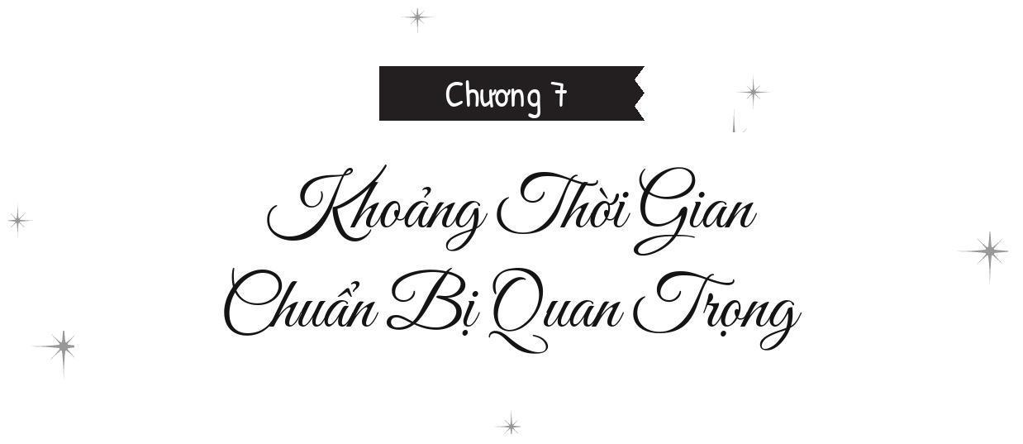
Chương 7: Khoảng thời gian chuẩn bị quan trọng
Giờ thì các buổi họp đã kết thúc, học sinh phải bắt tay vào chuẩn bị cho kỳ thi định kỳ sắp tới, dự kiến sẽ diễn ra từ cuối tháng này vắt sang đầu tháng sau.
Vừa phải lo chuẩn bị cho sinh nhật Mahiru, vừa phải đi làm, lại thêm việc ôn thi chất đống cùng một lúc, Amane giờ đây gần như chẳng có chút thời gian rảnh rỗi nào để thư giãn. Dù vậy, cậu hoàn toàn không cảm thấy khó chịu. Trái lại, sự bận rộn này còn mang đến cho cậu một cảm giác vô cùng mãn nguyện.
“Trời ạ, trầm cảm thật đấy. Vừa mới họp hành xong hôm trước là hôm sau đã phải cắm mặt vào ôn thi,” Itsuki thở dài thườn thượt khi nhìn chằm chằm vào xấp tài liệu ôn tập mà giáo viên đã tốt bụng phát cho.
Tùy theo môn học, một số giáo viên sẽ phát đề cương tóm tắt các nội dung thi như một cách để khích lệ học sinh, và dĩ nhiên đám học trò sẽ vô cùng biết ơn mà tận dụng triệt để. Thế nhưng, khối lượng khổng lồ của mớ tài liệu này thường khiến phần đông học sinh cảm thấy choáng ngợp. Chỉ cần nhìn vào độ dày của xấp đề cương thôi cũng đủ thấy kiến thức chất thành một núi thông tin cần phải ghi nhớ vì phạm vi thi cử rất rộng.
“Áp lực hơn năm ngoái nhiều quá. Bây giờ tớ thực sự bắt đầu lo lắng về điểm số của mình rồi. Nhiều thứ phải lo quá... Nhưng dù vậy, phạm vi đề thi lần này cũng thật tàn khốc. Dù tớ đoán điều đó cũng là đương nhiên với tốc độ học trên lớp nhanh như hiện tại.”
“Nhiều thế này thì quá đáng thật đấy…” Giống như mọi người, Chitose bước tới với một xấp tài liệu trên tay, bày ra một vẻ mặt ủ rũ chẳng hề phù hợp với lứa tuổi của mình. Ngồi cạnh cô, Mahiru nở một nụ cười khổ. Amane đoán rằng Mahiru chắc hẳn đã nhìn ra cảnh Chitose đang sợ hãi kỳ thi này đến mức nào.
“Không, thật luôn ấy. Tớ không làm được đâââu,” Chitose rên rỉ. “Không thể nào làm nổi đâu!”
“Ừ. Tớ cũng chẳng thiết tha gì chuyện này,” Amane đồng tình.
“Amane-kun nói vậy thôi, chứ điểm số của cậu lúc nào chẳng tốt và cao chót vót…”
“À thì, đó là vì tớ luôn chú ý nghe giảng trên lớp thôi,” Amane đáp.
“Ư… Sự tự tin của cậu…. Chói mắt quá…”
Mặc cho Chitose tỏ ra tuyệt vọng như vậy, Amane cũng chẳng thể làm gì nhiều ngoài việc giúp cậu ấy ôn bài. Vì điểm số suy cho cùng cũng phản ánh nỗ lực học tập từng ngày, Chitose không còn cách nào khác ngoài việc tự mình kiên trì vượt qua.
“Cậu thực sự nên cố gắng có thêm chút động lực đi, Chitose… Toán là môn duy nhất mà cậu ghét ra mặt đấy,” Amane gợi ý.
“Nhưng tớ phải làm sao đây? Tớ chẳng biết làm cách nào để bắt đầu thích nó cả.”
“Câu trả lời của mỗi người là khác nhau. Cá nhân tớ thì khá thích toán. Ít nhất là với những phần chúng ta học, luôn có cách này hay cách khác để tìm ra đáp án. Chúng giống như những câu đố vậy—và với tớ, việc áp dụng các công thức đã học thuộc để tìm ra đáp án rất thú vị.”
“Tao đoán tao cũng hệt như vậy,” Itsuki xen vào.
“Nhưng tớ có tìm ra được đáp án nào đâu cơ chứ!” Chitose than vãn.
“Thử học thuộc hết các công thức trước đi—rồi nói tiếp,” Amane bảo.
“Hứ!!” Chitose bĩu môi.
“Chitose-san, vấn đề của cậu là việc cứ bận tâm đến chuyện mình kém toán đang làm cậu mất đi động lực để cố gắng. Bình thường cậu đâu có gặp khó khăn trong việc học thuộc, vậy sao cậu không thể nhớ được các công thức toán chứ?”
“Cứ nhìn thấy mấy con số là tớ lại thấy ‘Ớn’!”
“À-Ừm, tớ không nghĩ là mình có thể giúp được chuyện đó…”
Đến lúc này, sự chán ghét của Chitose đối với môn toán đã mạnh đến mức gần như có thể gọi là dị ứng. Mahiru, người đang đảm nhận vai trò gia sư cho cậu ấy, bất lực nhìn sang Amane, âm thầm cầu cứu bằng một ánh mắt bối rối.
Nếu bản thân Chitose không tự nỗ lực và có động lực, Amane tin rằng cô nàng sẽ chẳng thể nào tiến bộ nổi. Giải pháp duy nhất lúc này là tìm cách khơi dậy sự hứng thú của cô nàng.
“Trước tiên tớ sẽ bắt cậu học thuộc mấy công thức chắc chắn sẽ ra trong bài thi. Nắm được cơ bản rồi thì ít nhất cũng không bị trượt. Tớ không muốn thấy bạn bè mình rơi vào địa ngục học bổ túc đâu.”
“Khôngggg!!” Chitose la ó.
“Đừng có nhõng nhẽo. Cậu phải học đấy.”
“Oaaa! Mẹ Mahirun ơi, ba bắt nạt tớ!” Chitose lại gào lên. Cô nàng bám riết lấy Mahiru, nhưng vì vóc dáng cao hơn nên trông cô nàng chẳng giống một đứa trẻ chút nào. Dù vậy, rõ ràng là cô nàng đang cố tình làm trò.
“Tớ không nhớ là mình có đứa con to xác thế này đâu nhé. Với lại, đừng có bám lấy Mahiru nữa,” Amane nhắc nhở.
“Cậu ghen hả?” Chitose đáp trả.
“Ừ, ừ. Ghen lắm cơ.”
“…Tớ sẽ ngoan ngoãn học nếu cậu chịu thừa nhận là mình đang ghen.”
“Là tớ nhầm hay cậu đang thấy vui với trò này thế?”
“Là cậu tự tưởng tượng ra thôi,” Chitose nhe răng cười đáp.
Rõ ràng là cô nàng đang rất tận hưởng tình huống này, chẳng trách Amane bỗng thấy một cơn đau đầu kéo đến. Hoàn toàn trái ngược với màn ăn vạ trẻ con khi nãy, thái độ của Chitose giờ đây lại cực kỳ tinh nghịch khi thản nhiên quay người đi chỗ khác.
Chitose liền lẩm bẩm trong miệng: “Vậy là cậu không hề phủ nhận chuyện hai người là vợ chồng nhé.” Amane lập tức lườm cậu ấy một cái sắc lẽm, thành công khiến Chitose im bặt. Trong lúc cất xấp tài liệu vừa được phát, cậu khẽ thở dài một tiếng.
Amane kiểm tra lịch trình trên điện thoại, thầm sắp xếp lại các kế hoạch. Vì hôm nay không có ca làm thêm nên cậu có thể thư giãn một chút.
Đúng lúc đó, Chitose đột nhiên hỏi: “Mà này, cậu định tính sao với việc làm thêm vậy? Chúng ta sắp thi đến nơi rồi.”
“À thì, hiện tại tớ vẫn đăng ký ca làm như bình thường. Ngày nào tớ cũng cố gắng ôn tập, và tớ cũng xin nghỉ vào ngày trước và trong ngày thi để hoàn tất việc chuẩn bị.”
“Trông cậu có vẻ tự tin là sẽ lo liệu ổn thỏa nhỉ.”
“Được vậy là nhờ Mahiru cả đấy. Cậu ấy dạy tớ rất nhiều thứ ở nhà, và cậu ấy giảng bài thực sự rất dễ hiểu.”
Dù học giỏi không có nghĩa là sẽ dạy giỏi, nhưng Mahiru lại xuất sắc ở cả hai khoản. Cô có kỹ năng giảng giải các vấn đề vô cùng rõ ràng.
Nhờ nắm vững bài vở từ trước, Mahiru hiểu rõ các điểm mấu chốt của từng bài toán và có thể chỉ ra chính xác chỗ mà người khác đang gặp khó khăn. Sau đó, cô sẽ đưa ra các ví dụ và gợi ý để hướng dẫn họ tự tìm ra cách giải. Trong khi những môn học nặng về ghi nhớ thường mang lại kết quả tốt cho những ai nỗ lực học tập không ngừng, thì với bất kỳ môn nào khác, những lời giải thích cặn kẽ của Mahiru đã tháo gỡ mọi phần kiến thức mà Amane gặp vấn đề.
“Với tớ thì là vậy, nhưng để tiếp thu nhanh, trước tiên cậu phải nắm chắc kiến thức cơ bản—chính là nền tảng,” Amane giải thích thêm.
“Đó là lý do chúng ta gọi nó là nền tảng,” Mahiru nói thêm. “Đó là thứ để cậu xây dựng mọi thứ lên trên.”
“Đừng có nói ra sự thật đau lòng đó nữa!” Chitose rên rỉ.
Nếu thấy đau lòng thì cậu ấy chỉ có thể tự trách mình thôi—Amane cảm thấy nói ra câu đó thì hơi quá đáng. Dù vậy, Chitose hẳn đã nhận ra suy nghĩ của Amane qua ánh mắt cậu nhìn cô nàng. Cô nàng đáp lại bằng một vẻ mặt ỉu xìu, như thể mọi chút sức lực đều đã bị rút cạn.
“Ngoài ra, ở chỗ làm thêm của tớ có một đàn anh học rất giỏi, nên lúc vắng khách tớ thường nhờ anh ấy chỉ bảo một chút. Tớ thực sự nghĩ cậu cũng cần có bạn bè đấy, Mahiru, và cả một đàn anh giúp đỡ nữa.”
“Mồ… Anh trai tớ thì dốt đặc cán mai… Anh ấy sẽ chẳng được tích sự gì đâu.” Chitose than thở.
“Nghe thấy vậy chắc ổng khóc đấy, Chi à,” Itsuki trêu chọc.
“Anh ấy làm tớ khóc bao nhiêu lần rồi, nên nhiêu đây nhằm nhò gì!” Như thể muốn nói, ‘Trời ạ. Có anh chị em trong nhà thì chẳng biết đằng nào mà lần,’ Chitose nhún vai và phẩy phẩy hai tay. Amane đoán rằng cô nàng hẳn cũng có cả tá suy nghĩ riêng về chủ đề này.
Mặc dù Amane biết Chitose có mối quan hệ rất tốt với gia đình, nên chẳng có gì phải lo lắng về khía cạnh đó, nhưng cậu vẫn hơi bận tâm về điểm số của cô nàng. Cậu thầm cầu nguyện rằng cô nàng sẽ tìm được động lực để cải thiện.
✧₊ ✦₊ ✧
“Lịch trình của mày kín mít rồi. Mày chắc là kham nổi không đấy?” Itsuki lo lắng hỏi.
Cả nhóm đã tách ra, nam đi đường nam nữ đi đường nữ. Amane và Itsuki cùng ở lại trong lớp học, trong khi Chitose dẫn Mahiru đến một cửa hàng gần đó. Vì Amane muốn trực tiếp bàn bạc kế hoạch của mình với Itsuki, cậu đã nhờ Chitose khéo léo đưa Mahiru đi chỗ khác. Nhưng xét đến những lo lắng của Chitose về kỳ thi sắp tới, cậu khá bận tâm về việc làm mất quá nhiều thời gian của cô nàng.
Amane gật đầu. “Ừ, kiểu gì tao cũng xoay sở được thôi. Cứ đà này, tao có thể cân bằng mọi thứ ổn thỏa, với cả đây cũng là một trải nghiệm quý giá mà.”
“Chà, sức mạnh của tình yêu có khác…”
“Im giùm cái.”
“Rồi, rồi.”
Kiểu đối đáp này từ lâu đã trở thành thói quen của hai người. Sau khi phớt lờ câu trêu chọc đó, Amane kiểm tra xung quanh để chắc chắn không có ai nghe lén và có thể để lộ cuộc trò chuyện này cho Mahiru biết, rồi mới chuyển sang chủ đề chính.
“Nhân tiện, mày nghĩ mày lo được chuyện tao nhờ không?”
Amane đã nhờ vả Itsuki rất nhiều lần trước đây, nhưng lần này, ngoài việc nhờ phụ chuẩn bị, cậu còn nhờ thằng bạn làm một việc mà chỉ nó mới có khả năng thực hiện. Muốn mang lại cho Mahiru nhiều niềm vui nhất có thể trong ngày đặc biệt của cô, Amane đã giao cho Itsuki một yêu cầu đặc thù—một việc chỉ có thể thực hiện được nhờ vào nơi làm việc và tính chất công việc của Itsuki.
“Thì, tao làm cũng được thôi, nhưng quản lý của tao chắc chắn sẽ làm tốt hơn tao nhiều.”
“Có thể mày nói đúng. Nhưng dù vậy, tao vẫn muốn mày làm.”
Dĩ nhiên, Amane hiểu rằng một người thợ chuyên nghiệp sẽ làm tốt hơn Itsuki.
Mặc dù vậy, Amane vẫn muốn cậu ấy làm việc này.
Amane đã nói điều đó một cách vô cùng chân thành, nhưng đổi lại, Itsuki lại nhăn nhó làm ra một vẻ mặt thật kỳ quặc. Má và môi cậu chàng giật giật, rồi cậu buông một tiếng thở dài thườn thượt. Dù vẫn còn quá sớm để mặt trời lặn, nhưng đôi má cậu lại ửng lên một màu gợi nhớ đến ánh hoàng hôn.
“...Mày nhất thiết phải nói ra câu đó sao hả?” Itsuki càu nhàu.
“Ừ. Tao thực sự phải nói thế.”
“Ugh. Mày không biết xấu hổ à? Chết tiệt, mày làm tao thấy ngại rồi đây này.”
“Ha ha ha.”
“Mày làm tao bực mình rồi đấy, anh bạn.”
“Cứ bực bao nhiêu tùy thích... Tao tin mày, nên tao trông cậy hết vào mày đấy.”
“Mày biết thừa là tao không thể gạt bỏ lòng tin đó rồi mà, khỉ thật. Được rồi, sao cũng được. Tao sẽ làm hết sức để đáp ứng kỳ vọng của mày.”
“Ừ. Cảm ơn mày.”
Sự nhiệt tình sẵn sàng làm mọi thứ có thể vì người khác của Itsuki, dù là cho Mahiru hay Amane, là điều mà Amane thực sự cảm thấy tự hào và biết ơn. Bất chấp những trò trêu chọc thường ngày, Amane chân thành trân trọng việc Itsuki luôn hành động vì nghĩ cho lợi ích tốt nhất của cậu. Cậu có cảm ơn người bạn này bao nhiêu cũng không bao giờ là đủ.
Amane thật lòng cảm ơn bạn mình, nhưng Itsuki, dù chẳng hề tức giận hay bất mãn, lại bắt đầu nhíu mày hờn dỗi và buông thêm một tiếng thở dài. Cậu ta cố tình phô ra vẻ bực dọc thái quá như thể để giấu đi sự ngượng ngùng của mình.
“...Nói thật đấy, cứ như mày sẵn sàng làm mọi thứ vì Shiina-san vậy. Mày tận tâm kinh khủng với ba cái chuyện này, thậm chí có thể nói là mặt dày luôn đấy.”
“Mặt dày à? Tao sẽ coi đó là một lời khen.”
Bình thường thì người ta có thể hiểu theo nghĩa tiêu cực, nhưng ở đây thì không hẳn vậy. Nó cũng có thể được tiếp nhận theo hướng tích cực. Điều đó cho thấy Itsuki nhận ra Amane đã đủ tự tin để mạnh dạn nhờ vả người khác.
Mình thực sự đã thay đổi rồi. Trước đây, mình sẽ chẳng bao giờ nghĩ đến chuyện nhờ vả người khác thế này, Amane hoài niệm nghĩ khi ngẫm lại những lời của Itsuki.
Itsuki nhìn cậu với vẻ mặt phức tạp, còn Amane thì nhìn lại cậu ta với nụ cười thường ngày của mình.
“Tao thừa nhận là tao đang mặt dày thật, nhưng tao sẽ không xem nhẹ chuyện đó đâu. Mày luôn giúp đỡ tao, nên lần tới khi mày gặp khó khăn, tao chắc chắn sẽ ở đó để lắng nghe. Nếu có bất cứ việc gì tao có thể giúp, tao nhất định sẽ làm... Nếu mày đã sẵn lòng chìa tay ra giúp đỡ, thì tao sẽ đảm bảo đền đáp đàng hoàng.”
Quả thật Itsuki hay trêu chọc và giễu cợt Amane, nhưng cậu luôn ở bên dõi theo, sẵn sàng chìa tay ra giúp đỡ khi cần. Nếu Itsuki có lúc nào đó rơi vào rắc rối, việc Amane vươn tay ra kéo cậu bạn đứng lên cũng là lẽ tự nhiên, giống hệt như những gì Itsuki đã làm cho cậu.
“...Một ngày nào đó, tao sẽ dựa dẫm vào mày nhiều đến mức kéo mày ngã theo luôn đấy.”
“Tao đang tập thể hình đây, mày còn lâu mới làm tao ngã được.”
“...Mày tính cả rồi cơ đấy.”
“Ha ha.” Hóa ra nãy giờ mình cứ nhảy múa trong lòng bàn tay nó thôi sao, Amane nghĩ thầm, khẽ bật cười. Khi Itsuki xấu hổ quay đi và đưa mắt nhìn ra ngoài cửa sổ, Amane cũng đánh mắt sang hướng khác một thoáng.
“Thế, mày nghĩ tất cả chúng ta có thể sắp xếp chung lịch được không?” Cả hai im lặng một lúc, nhẹ nhàng đắm mình vào bầu không khí yên bình xung quanh. Tuy nhiên, vì không thể cứ ngồi im lặng mãi được, Amane bèn khơi mào lại chủ đề mà ban đầu họ định bàn. Dù việc cậu nhờ vả Itsuki quả thực rất quan trọng, nhưng những yêu cầu cậu dành cho những người bạn khác cũng quan trọng không kém.
“Tao với Chi đi được,” Itsuki trả lời. “Tao sẽ hỏi lại Yuuta sớm thôi, cơ mà chắc nó cũng rảnh. Còn về phần Kido, chà, mày thân với cậu ấy hơn tao. Tao nghĩ mày tự đi hỏi thì sẽ nhanh hơn đấy.”
“Ừ, hiểu rồi… Tao chỉ mong là cậu ấy rảnh thôi.”
“Chắc cậu ấy sẽ tới thôi, vì là chuyện của Shiina-san mà.”
“Nhưng nếu cậu ấy thật sự không đến được, thì đành xoay xở với những ai rảnh vậy. Tao không muốn làm phiền mọi người.”
“Tao cá là bọn họ chẳng thấy phiền đâu. Chỗ bạn bè cả mà, vả lại đâu phải ngày nào mày cũng nhờ vả mọi người. Một khi nhận ra có thể bắt mày nợ một ân tình, tao dám chắc bọn họ sẽ rất sẵn lòng giúp đỡ đấy.”
“…Tao cũng mong thế.” Chẳng cần nói ra, Amane cũng biết Itsuki cố tình thêm vào câu đùa ấy để trêu chọc cậu hơn nữa. Cậu đành bật cười để che đi sự bối rối của mình. Itsuki chán nản thở dài và nói thêm, “Ý tao là vậy đấy,” trước khi huých nhẹ nắm đấm vào vai Amane.
“Nhưng mày thực sự chắc chứ? Có khi Chitose và mọi người cũng muốn tổ chức ăn mừng đúng vào ngày đó thì sao.”
Phòng hờ, Amane đã hỏi Mahiru từ trước xem có thể nói cho Chitose và những người bạn khác biết về sinh nhật của cô không, và cô đã đồng ý. Khi nhờ họ giúp đỡ, Amane đã tóm tắt nhanh tình hình. Vấn đề là lời nhờ vả này về cơ bản sẽ khiến Amane giữ trọn vẹn ngày đặc biệt của Mahiru cho riêng mình. Điều này có nghĩa là tất cả những người khác sẽ phải lùi lịch tổ chức sinh nhật riêng cho cô lại.
“Mày nghĩ mọi người có thấy ổn với chuyện đó không?”
Nhận ra sự lo lắng của Amane, Itsuki chỉ đáp lại bằng một câu duy nhất: “Mày đúng là đồ ngốc,” đánh bay mọi trăn trở của cậu chỉ trong một nốt nhạc.
“Ít nhất thì, ưu tiên hàng đầu của Shiina-san là... chà, nói ra nghe hơi kỳ, nhưng hạnh phúc của cậu ấy gắn liền với mày đấy, Amane. Chi cũng bảo, ‘Quan trọng nhất là Mahirun thấy vui,’ và tao cũng hoàn toàn đồng ý. Với lại...”
“Gì cơ?”
“Chi còn nói thêm, ‘Tớ sẽ nhường vị trí số một cho anh bạn trai vậy.’”
“Cô ta nghĩ mình là ai không biết...”
Amane không khỏi bật cười trước cách Chitose nói cứ như thể Mahiru là của cô nàng vậy. Dù sao thì, cậu cũng cảm thấy thực sự hạnh phúc khi biết Mahiru đã trở thành một người quan trọng đến thế đối với Chitose.
Trước đây, Mahiru vốn thích ở một mình hơn—cô thậm chí còn chủ động tránh né việc kết giao bạn bè thân thiết. Nhưng giờ đây, cô đã có một người bạn để có thể tin tưởng.
Đó chắc chắn là một niềm hạnh phúc lớn lao đối với Mahiru.
Và với Amane cũng vậy.
“Vậy thì, tao không khách sáo mà giành lấy vị trí số một của cậu ấy đâu nhé.”
Cảm thấy thực sự biết ơn trước sự quan tâm và lòng tốt của bạn bè, Amane chân thành đón nhận tâm ý của họ. Itsuki vui vẻ gật đầu với cậu, như thể cho rằng mọi chuyện vốn dĩ nên như vậy.
“Việc còn lại là tao sẽ làm những gì mình có thể thôi.”

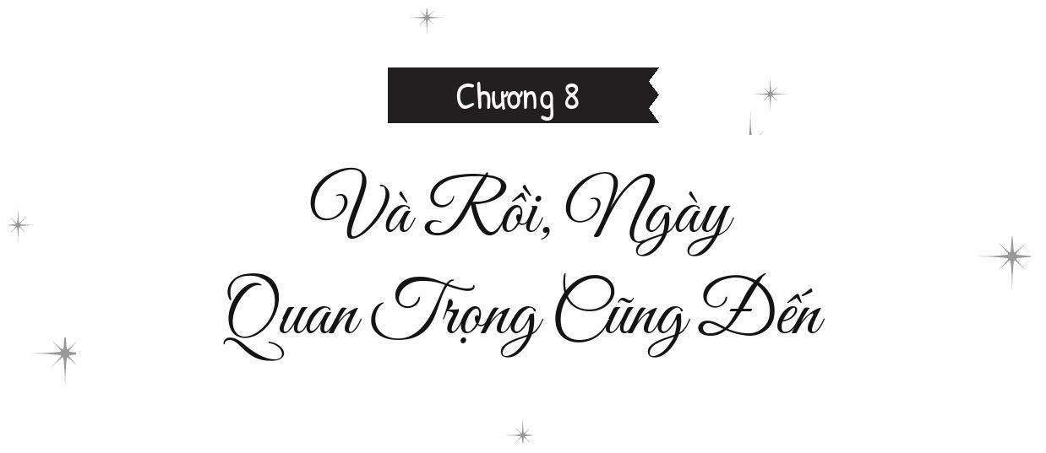
Chương 8: Và rồi, ngày quan trọng cũng đến
Điều chờ đợi họ sau kỳ thi, dĩ nhiên, chính là sinh nhật của Mahiru.
Vừa xoay xở cân bằng giữa công việc làm thêm, việc ôn thi và công tác chuẩn bị cho sinh nhật, Amane đã hoàn thành kỳ thi với hầu hết mọi kế hoạch đều được sắp xếp ổn thỏa. Nói thêm thì, lớp học của cậu giờ trông chẳng khác nào một bãi chiến trường với những cái xác la liệt, minh chứng cho thấy kỳ thi lần này khủng khiếp đến mức nào. Chitose thực sự kiệt sức đến độ khiến Mahiru phải lo lắng cho sức khỏe của cậu ấy, nhưng tất cả những gì Amane có thể làm là hy vọng rằng kết quả bài kiểm tra sẽ không tạo ra một làn sóng hoảng loạn lan rộng ra khắp lớp.
Kỳ nghỉ kéo dài một tuần ngay sau kỳ thi khủng khiếp ấy lại trùng vào đúng ngày sinh nhật của Mahiru.
Hôm nay chính là ngày ngay trước kỳ nghỉ—hay nói cách khác, là ngày trước sinh nhật của Mahiru—và lịch trình bận rộn của Amane đã bắt đầu đạt đến đỉnh điểm. Tuy nhiên, có một điều cậu phải nói với Mahiru, một điều có thể sẽ khiến cô tổn thương nếu cậu cứ giữ im lặng. Amane chỉnh lại tư thế ngồi thẳng lưng và quay sang đối diện với Mahiru, người đang ngồi ngay cạnh cậu.
Trong khoảng thời gian nhàn rỗi sau bữa tối, dạo này Mahiru thường làm bài tập trong sách giáo khoa. Hôm nay cũng không ngoại lệ, cô vẫn chăm chỉ với thói quen tự học thường nhật của mình. Sau khi tự chấm điểm bài thi xong, có vẻ như cô đã bắt đầu nghĩ đến những bài thi thử sắp tới. Dường như cô không hề nhận thức được ngày mai là sinh nhật mình, vẫn cư xử y như mọi ngày.
“Mahiru-san.”
“Sao vậy cậu?”
Khi cậu gọi tên cô, Mahiru không chút ngần ngại gập cuốn sách tham khảo lại và ngẩng lên nhìn. Nhận thấy Amane có vẻ khác thường ngày, cô ngồi thẳng lưng và quay sang đối diện với cậu. Tuy nhiên, dường như cô không biết cậu định nói gì, nét tò mò và thắc mắc hiện rõ trên khuôn mặt cô.
“Ngày mai, cậu có thể đừng sang nhà tớ cho đến khi tớ gọi được không?”
“Tại sao chứ?— …À, ừm, tớ hiểu rồi. Được thôi.”
Dù từ nãy đến giờ không hề để tâm đến, nhưng Mahiru lập tức hiểu ra từ hành động của Amane và vui vẻ đồng ý, nét mặt cô thay đổi như thể muốn nói, ‘À đúng rồi. Tớ quên khuấy mất.’ Không hẳn là cô không mong chờ sinh nhật của mình, mà chỉ là cô không đặc biệt bận tâm đến nó mà thôi. Đây là điều bắt nguồn từ nhận thức của chính Mahiru, Amane chẳng thể làm gì được, mà cậu cũng không muốn ép cô phải nghĩ khác đi.
Tạm thời yên tâm vì đã đảm bảo đủ thời gian cho các kế hoạch ngày mai mà không gây ra hiểu lầm nào, Amane nhìn sâu vào đôi mắt của Mahiru, đôi mắt vẫn còn đôi chút thẫn thờ.
“Sẽ hơi rắc rối một chút nếu cậu sang trước khi tớ chuẩn bị xong. Tớ muốn đón tiếp cậu khi mọi thứ đã hoàn hảo nhất, nên mong cậu thông cảm.”
Mahiru khúc khích cười. “Tớ hiểu rồi. Nhưng mà, tớ thấy cậu ngỏ lời thẳng thắn quá chừng.”
“Tớ đã nói ngay từ đầu là tớ sẽ chuẩn bị gì đó rồi, nên cũng không có gì bất ngờ cả. Tớ công khai và chân thành xin cậu: xin hãy dành chút thời gian cho tớ.”
Vào đúng ngày hôm đó, cậu có quá nhiều việc phải làm đến mức sẽ bận ngập đầu. Nếu Mahiru sang nhà, cậu tuyệt đối không thể nào chuẩn bị mà không bị cô chú ý. Hơn nữa, hiển nhiên là cậu muốn dành thời gian bên Mahiru vào đúng ngày sinh nhật của cô. Vì cậu định tổ chức ăn mừng đàng hoàng và mang đến cho cô một bất ngờ lớn nhất đời, cậu cần phải loại bỏ mọi khả năng, dù là nhỏ nhất, về việc sẽ ưu tiên những mong muốn nhất thời thay vì khâu chuẩn bị.
Như thể nhìn thấy sự hăng hái đang tràn ngập trong cậu, Mahiru mở to mắt trước khi khẽ thở ra một hơi và nở nụ cười dịu dàng, thích thú. “Vậy thì, ngày mai tớ chỉ cần háo hức chờ đợi thôi, đúng không?”
“Ừ. Tớ không dám chắc là nó sẽ đáp ứng được kỳ vọng của cậu, nhưng tớ muốn chúc mừng sinh nhật cậu theo cách đặc biệt của riêng tớ.”
“Thật lòng thì, chỉ việc được đón sinh nhật thôi cũng đã khiến tớ vô cùng hạnh phúc rồi.”
“Tớ biết, nhưng mà dù vậy...”
Không ai hiểu rõ hơn Amane về việc Mahiru quan tâm đến cậu nhiều như thế nào. Cậu biết rằng chỉ cần ở bên cạnh cậu thôi cũng đủ mang lại cho cô niềm hạnh phúc. Tuy nhiên, dù niềm hạnh phúc khi ở bên cậu là rất lớn, nhưng đây là sinh nhật của cô, một dịp chỉ có một lần trong năm. Amane muốn biến nó thành một ngày sinh nhật mà chính Mahiru sẽ thực sự tận hưởng trọn vẹn.
“Dù vậy, tớ vẫn muốn khiến cậu cảm thấy như đang ở trên chín tầng mây cơ, Mahiru. Hãy để tớ cố gắng hết sức nhé.”
“...Nếu vậy thì, tớ sẽ đặt kỳ vọng thật cao đấy nhé.”
“A... Tớ sẽ cố hết sức.”
Dĩ nhiên, cậu cảm thấy vui sướng và phấn khích khi Mahiru đặt kỳ vọng lớn vào mình, nhưng đồng thời, nỗi băn khoăn liệu bản thân có thể đáp ứng trọn vẹn những kỳ vọng đó hay không lại chầm chậm gặm nhấm cậu từ bên trong.
“Cái kiểu đến tận lúc này rồi mà vẫn mất tự tin đúng là rất giống cậu đấy, Amane-kun.”
“Không có tự tin vốn là trạng thái mặc định của tớ mà.”
“Trời ạ. Nhưng từ dạo đó cậu đã cập nhật bản thân rồi cơ mà, Amane-kun? Bây giờ cậu đã học được cách tự tin hơn vào chính mình rồi, đúng chứ?”
“Cứ hễ liên quan đến cậu, Mahiru à, tớ lúc nào cũng phải cực kỳ, cực kỳ cẩn thận.”
Amane đã dành trọn một tháng để chuẩn bị cho sinh nhật của Mahiru và không bỏ sót bất kỳ chi tiết nào, nhưng cậu vẫn chẳng dám chắc chắn rằng nó sẽ khiến cô vui.
Khao khát muốn làm cô vui vẻ cùng với mong muốn Mahiru được trải nghiệm thành quả từ những công sức chuẩn bị của mình đều vô cùng chân thành và kiên định. Việc cậu thiếu tự tin chỉ đơn thuần là do cậu không muốn làm phụ sự kỳ vọng của Mahiru. Thêm vào đó, cậu còn có một kế hoạch nọ, một kế hoạch đánh bay luôn cả khái niệm cẩn trọng, điều đó lại càng làm cậu thêm phần lo lắng.
“…Tớ sẽ cố gắng hết sức để làm cậu vui, Mahiru. Thế nên…”
“Thế nên?”
“Tớ có thể sạc pin một chút trước được không?”
Ngày mai của Amane ngập ngụa trong đống công việc, và cậu sẽ không thể gặp Mahiru cho đến khi mọi khâu chuẩn bị hoàn tất. Cậu cần nạp năng lượng từ trước, nhưng lại chẳng thể sạc pin cho đến khi mọi thứ xong xuôi. Do đó, với hy vọng có cơ hội sạc pin ngay bây giờ, cậu đã xin phép cô cho mình được ôm. Mahiru chớp mắt đầy đáng yêu rồi bật cười, rõ ràng là rất thích thú.
“Cậu không cần phải xin phép đâu, cậu biết mà? Cậu có thể làm thế bất cứ khi nào cậu muốn.” Mahiru nhẹ nhàng nói.
“À thì, ừm, lần này tớ nghĩ mình nên hỏi cậu đàng hoàng.” Amane đáp.
“Đúng là nghiêm túc thật… Được rồi, cậu có thể sạc năng lượng bao nhiêu tùy thích. Đổi lại thì—”
“Đổi lại?”
“Ngày mai sẽ đến lượt tớ, đúng không?” Khi Mahiru dịu dàng vươn tay ra sau gáy và kéo cậu lại gần, Amane gật đầu nương theo cô, vùi mặt vào bờ vai ấy.
Sáng mai, mình sẽ giải quyết xong những việc cần làm trong bếp, chuẩn bị phòng ốc, rồi kiểm tra email để xác nhận lại lịch trình trong ngày.
Mọi chuyện có diễn ra suôn sẻ hay không hoàn toàn phụ thuộc vào sự cố gắng của Amane và cách Mahiru đón nhận những nỗ lực đó.
Ngày mai mình sẽ phải chuẩn bị thật chu đáo mới được, Amane thầm quyết tâm. Cậu cọ má vào Mahiru, tận hưởng mùi hương ngọt ngào của cô và nhắm mắt lại để sạc năng lượng một chút.
✧₊ ✦₊ ✧
Ngày hôm nay chính là một trong ba ngày bận rộn nhất trong suốt cuộc đời của Amane tính đến thời điểm hiện tại.
Vào sáng sớm, cậu đã vào bếp, đem những kỹ năng đã được rèn luyện qua đợt huấn luyện đặc biệt ra thử sức. Buổi chiều, cậu gọi thêm viện binh đến giúp trang trí lại căn phòng và tổ chức một buổi gặp mặt với người có liên quan đến điều bất ngờ lớn nhất trong ngày. Giữa hàng tá công việc ấy, cậu vẫn liên tục giữ liên lạc với Mahiru để đảm bảo rằng cô sẽ không bao giờ cảm thấy cô đơn trong lúc cậu đang tất bật chuẩn bị.
Phải làm cùng lúc quá nhiều việc, Amane suýt chút nữa thì thấy quá tải. Tuy nhiên, nếu so với khối lượng công việc Mahiru thường xử lý, chừng này vẫn chẳng thấm vào đâu. Thầm thán phục khả năng làm việc đa nhiệm của Mahiru, cậu lại cặm cụi tiếp tục chuẩn bị mọi thứ.
✧₊ ✦₊ ✧
Sau một khoảng thời gian tất bật và vất vả, mặt trời đã lặn hẳn.
Đến khi cậu cảm thấy ưng ý với thành quả của mình và liếc nhìn đồng hồ, thì đã đến tầm giờ cậu hay ăn tối. Ngoài cửa sổ, bầu trời phản chiếu muôn vàn sắc thái, chuyển từ đỏ rực sang dải màu chàm thẫm và xanh thẫm của buổi chạng vạng.
Cậu đã khá lo lắng không biết sẽ ra sao nếu không kịp giờ, nhưng giờ đây cậu vô cùng nhẹ nhõm vì đã chuẩn bị xong xuôi—dù chỉ là vừa khít lúc. Amane bấm chuông cửa nhà bên cạnh để gọi Mahiru, người nãy giờ vẫn đang đợi tín hiệu của cậu.
Mahiru mở cửa ngay khi chuông vừa reo, trông cô cũng đã chuẩn bị tươm tất theo cách riêng của mình.
Liếc nhìn qua khe cửa, Amane chú ý thấy một bình hoa được đặt trên tủ giày. Cảnh tượng này xua tan đi một mối bận tâm trong lòng cậu, mang lại một cảm giác nhẹ nhõm khác.
“T-Tớ vẫn luôn đợi cậu,” cô nói.
Mahiru bước ra khỏi cửa hơi vội vàng và cất tiếng với vẻ bồn chồn. Thấy vậy, Amane không khỏi bật cười khúc khích. Nhận ra lý do cậu cười, đôi má Mahiru lập tức ửng hồng và cô ngượng ngùng quay mặt đi chỗ khác.
“…C-Cậu cứ coi như chưa thấy gì đi.”
“Sao lại thế?”
“T-Thì, ừm, bởi vì… cậu không thấy sẽ rất xấu hổ nếu tớ cứ háo hức và phấn khích ra mặt sao?”
“Hả? Chẳng phải như vậy có nghĩa là cậu đã rất mong chờ điều này sao? Tớ thấy vui lắm đó.”
Nếu chuyện này hóa ra chỉ là sự ăn mừng từ một phía, đó sẽ là một cú sốc lớn với Amane, và cậu chắc hẳn sẽ rất xấu hổ. Tuy nhiên, chỉ cần biết Mahiru cũng đang phấn khích và háo hức chờ đợi là đủ khiến cậu vô cùng mãn nguyện. Cậu không chắc mình có thể đáp ứng được kỳ vọng của cô hay không, xét đến việc cô đã mong mỏi chuyến viếng thăm của cậu nhường nào, nhưng cậu tự tin rằng mình đã chuẩn bị mọi thứ hoàn hảo nhất có thể.
Tất cả những gì còn lại là cho cô thấy thành quả công sức của cậu.
Có vẻ như Mahiru cũng đã chuẩn bị vô cùng kỹ lưỡng, khi mà trang phục của cô hôm nay đặc biệt dễ thương và cầu kỳ hơn hẳn những bộ đồ mặc nhà thường ngày. Nắm lấy tay cô, Amane lên tiếng hỏi: “Bên cậu đã xong hết chưa, Mahiru?” Cô khẽ nheo mắt thẹn thùng và nhỏ nhẹ đáp: “Rồi.”
Dắt tay Mahiru, lúc này chỉ mang theo một chiếc túi xách nhỏ, về lại nhà mình, Amane nhận thấy cô chớp mắt ngạc nhiên khi phát hiện ra toàn bộ đèn trong nhà đều đã tắt, ngoại trừ ngọn đèn ở ngoài hiên.
“…Hả? Tối om rồi,” Mahiru cất lời.
“Sẽ mất vui nếu cậu nhìn thấy mọi thứ ngay từ ngoài cửa đúng không?”
Mặc dù có một cánh cửa ngăn cách hành lang lối vào với phòng khách và phòng ăn, nhưng nó lại được lắp kính nên vẫn có thể nhìn thấu vào bên trong. Vì cậu đã cất công lên kế hoạch và bí mật chuẩn bị mọi thứ cho Mahiru, nên việc lơ là ở những khâu cuối cùng đương nhiên là không thể chấp nhận được. Để mang đến một bất ngờ đúng nghĩa, thì phép màu của sự tương phản là vô cùng cần thiết.
“Thế nên, nếu không phiền thì tớ che mắt cậu một chút được không? Chắc sẽ hơi sợ khi không nhìn thấy gì, nhưng tớ sẽ ở ngay đây. Đừng lo lắng và cứ để tớ dẫn đường cho nhé.”
Mahiru cười khúc khích đáp, “Nếu vậy thì tớ hoàn toàn tin tưởng cậu, Amane-kun.” Cái gật đầu dứt khoát của cô hẳn là minh chứng cho sự tin cậy tuyệt đối dành cho Amane.
Không chút do dự, và thậm chí trước khi Amane kịp đưa tay ra che tầm nhìn của cô lại, Mahiru đã nhắm nghiền mắt.
Ít ra thì cô cũng nên cảnh giác một chút chứ... Amane thầm nghĩ. Sau đó, cậu luồn tay ra sau lưng và dưới đầu gối cô rồi bế bổng cô lên. Như mọi khi, cơ thể nhẹ bẫng của cô lại khiến cậu thực sự lo lắng không biết dạo này cô có ăn uống đầy đủ hay không. Tận dụng một tay vẫn còn rảnh, cậu vặn cửa phòng khách rồi bật đèn lên.
Mahiru vẫn nhắm tịt mắt, có vẻ định chờ đến khi Amane bảo cô mở ra mới thôi. Nhẹ lòng trước sự tin tưởng của cô, cậu cẩn thận đưa cô đến chỗ ngồi mừng sinh nhật mà cậu đã chuẩn bị sẵn trên ghế sofa, cẩn thận để cô không bị đau khi nhẹ nhàng đặt cô xuống. Dường như cô biết mình đang ở đâu dựa vào khoảng cách di chuyển và cảm giác của chỗ ngồi, bởi cô đã ngồi thẳng lưng lên với dáng vẻ điềm nhiên quen thuộc.
“À, cậu cứ ngồi yên đó và đừng mở mắt vội nhé. Hứa với tớ là sẽ đợi thêm một chút nữa thôi được không?”
“Hehe, đừng xem tớ như trẻ con thế chứ. Tớ hiểu cậu muốn cho tớ thấy thành quả trọn vẹn nhất mà cậu đã cất công chuẩn bị. Tớ có thể háo hức chờ thêm một chút nữa mà.”
“Xin lỗi, xin lỗi. Thật tốt vì tớ có một cô bạn gái tâm lý đến vậy.”
Dù cậu nghĩ cô có vẻ hơi quá hiểu chuyện, nhưng khía cạnh thông minh và tinh ý đó cũng là nét rất đặc trưng của Mahiru. Khẽ cười khổ, Amane đứng dậy và liếc nhanh vào chiếc túi giấy đặt cạnh sofa như bước chuẩn bị cuối cùng. Trong đó chứa những món quà cậu định tặng cho Mahiru, cậu muốn chắc chắn rằng không bỏ sót thứ gì.
“Mọi thứ đã xong xuôi. Cậu mở mắt ra được rồi đấy,” Amane dịu dàng nói. Mahiru lập tức chầm chậm mở mắt ra, như thể cô đã rất mong chờ khoảnh khắc này.
Đôi mắt cô hơi nheo lại vì chưa quen với ánh sáng, rồi từ từ mở to.
Cô sẽ nghĩ gì về những món đồ trang trí trong căn phòng này, nơi cô mới chỉ bước vào lần đầu tiên trong ngày hôm nay?
“Cái này là…” Giọng nói nhỏ nhẹ của cô hơi run rẩy.
Không cần phải hỏi, Amane cũng có thể đoán được cô đang nhắc đến điều gì qua ánh nhìn và đôi mắt lấp lánh của cô.
“Itsuki, Chitose, Kadowaki và Kido đã giúp tớ trang trí căn phòng này đấy. À thì, cậu từng nói là để họ biết về ngày sinh nhật của cậu cũng không sao mà nhỉ? Tớ không thể tự tay làm ra những món đồ trang trí tuyệt đẹp như thế này được, nên tớ đã nhờ họ giúp đỡ và họ vui vẻ đồng ý ngay. Mấy cậu ấy đều có gu thẩm mỹ về mấy thứ này tốt hơn tớ nhiều, nên tớ thực sự vô cùng biết ơn. Cậu thấy sao? Trông dễ thương đúng không?”
“Oa… Dễ thương quá đi mất.”
“Tớ nhờ bọn họ cứ trang trí thỏa thích đi, và thế là thành quả ra như này đây.”
Với sự giúp đỡ từ một vài người bạn mà Mahiru tin tưởng, Amane đã biến phòng khách thành một không gian mang đậm không khí sinh nhật chỉ trong vòng một ngày.
Chủ đề là: một bữa tiệc sinh nhật vui nhộn, đúng như những gì cô từng hằng ao ước khi còn bé.
Các bức tường được điểm tô bằng vô số chùm bóng bay và những bông hoa giấy có màu sắc đồng điệu. Thêm vào đó, một dãy đèn LED lớn xếp thành chữ HAPPY BIRTHDAY được gắn trên tường, càng làm tăng thêm bầu không khí lễ hội. Từ trên trần nhà thả xuống những món đồ trang trí bằng thủy tinh pha lê, đung đưa trong không khí ấm áp và thỉnh thoảng tỏa ra những tia sáng dịu nhẹ, lung linh khi được chiếu sáng. Trên chiếc ghế sofa nơi Mahiru đang ngồi, những con thú nhồi bông mà cô yêu thích nhất đều được thắt nơ, diện đồ dễ thương và háo hức chờ đợi ngôi sao của ngày hôm nay.
Người ta có thể nghĩ rằng với chừng này đồ trang trí, căn phòng trông sẽ lòe loẹt hoặc lộn xộn, nhưng sự thật lại hoàn toàn trái ngược. Các món đồ trang trí đều mang tông màu ấm áp và dịu nhẹ để tránh chỏi nhau, và nhờ cách sắp xếp cùng phối màu tinh tế, căn phòng mang một bầu không khí êm đềm nhưng cũng không kém phần nổi bật.
Ngay cả Amane, người tự cho là khá thờ ơ với những kiểu trang trí như thế này và thậm chí đã chứng kiến quá trình chuẩn bị, cũng không khỏi thốt lên kinh ngạc khi nhìn thấy căn phòng hoàn thiện. Đối với Mahiru, hẳn đây còn là một bất ngờ lớn hơn nữa.
Nhìn hình ảnh những món đồ trang trí lấp lánh phản chiếu trong đôi mắt đang mở to của cô, Amane bất giác mỉm cười, biết rằng cậu đã nhận được phản ứng mà mình hằng mong đợi. Tuy nhiên, cậu vẫn còn nhiều bất ngờ sinh nhật khác đã được chuẩn bị sẵn, thế nên sẽ không ổn nếu cô nghĩ rằng nhiêu đây là tất cả.
“Và đây là bó hoa sinh nhật của cậu. Tớ đã nhờ Itsuki cắm giúp đấy.”
Phòng khách của họ đã được lột xác hoàn toàn cho hợp với sở thích của cô, và Mahiru đang tò mò nhìn quanh trong sự thán phục. Vẫn giữ nụ cười trên môi, Amane cầm lấy bó hoa mà cậu đã giấu kín từ trước. Cậu dịu dàng trao nó cho Mahiru, người nhất thời sững sờ trước hành động bất ngờ này.
Vì cậu muốn tạo ra một sinh nhật khiến Mahiru vui nhất có thể, nên bó hoa đương nhiên được lấp đầy bởi những loài hoa và màu sắc mà cô yêu thích. Dù cậu đã nắm được sơ qua sở thích của cô, cậu vẫn nhờ Chitose và Ayaka giúp đỡ để xác định chính xác gu của cô. Nhờ sự hợp tác của họ, cậu đã có thể chuẩn bị một bó hoa sinh nhật có lẽ là gần như hoàn hảo trong mắt cô, vì điều đó cậu vô cùng biết ơn cả hai người.
“Đó là lý do Chitose-san và Kido-san đã…”
“Cậu nhận ra rồi à. Ừ, Chitose và Kido đã cố gắng bí mật điều tra sở thích của cậu đấy… Hai người đó thực sự rất nhiệt tình trong việc làm cậu vui.”
Nhất là Chitose, sự nhiệt tình của cô nàng phải nói là vượt mức bình thường.
Theo lời cô nàng, để ‘làm Mahirun vui~’, Chitose đã khéo léo và tự nhiên thu thập đủ mọi thông tin. Ngay cả khi biết Amane đang chuẩn bị thứ gì đó, Mahiru vẫn không hề nghi ngờ hay cảm thấy có bất kỳ điểm nào khác thường trong các cuộc trò chuyện của họ. Điều đó khiến Amane nghĩ rằng Chitose có khi lại có năng khiếu làm thám tử hay công việc gì đó tương tự.
Khả năng len lỏi qua lớp phòng bị của người khác và làm thân với họ là một trong những kỹ năng cũng như thế mạnh lớn nhất của Chitose. Đó là điều mà Amane ngưỡng mộ và mong muốn có thể học theo, dù cho việc đó có vẻ như là bất khả thi.
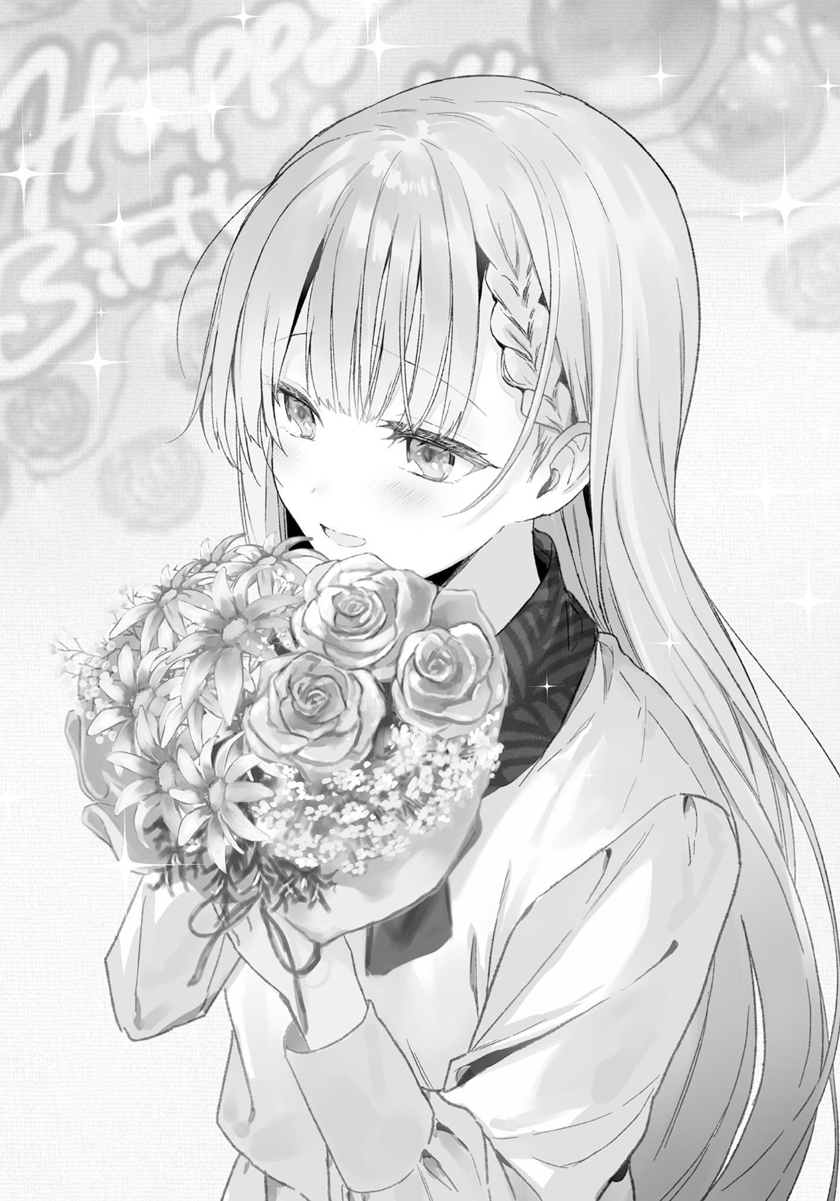
“Tớ không nghĩ ai cũng thích hoa tươi, nhưng cậu có để một lọ hoa ngoài hành lang đúng không, Mahiru? Tớ tình cờ để ý thấy mỗi khi sang đón cậu, nên tớ đoán chắc là cậu thích chúng.”
“Ra là cậu vẫn luôn quan tâm để ý đến tớ nhỉ.”
“À thì, dù sao cậu cũng là bạn gái của tớ mà.”
Amane nửa sợ cô sẽ bảo, ‘Nếu vậy thì đáng ra cậu phải biết loài hoa tớ thích nhất rồi chứ,’ nhưng cậu hy vọng Mahiru sẽ châm chước cho cậu khoản đó.
Vì cậu muốn tặng cho cô một bó hoa chỉ gồm những loài hoa mà cô yêu thích, nên việc tìm hiểu và kiểm tra xem mùa này có bán những loại hoa nào là rất cần thiết.
Cậu ấy có thích không nhỉ? Amane liếc nhìn Mahiru. Cực kỳ dịu dàng, cô ôm bó hoa sát vào ngực, cẩn thận để không làm hỏng chúng. Đôi mày cô giãn ra mang theo một nét mặt đong đầy yêu thương.
“...Đẹp quá đi mất, nếu sau này phải nhìn nó héo úa thì tiếc lắm,” Mahiru cất lời.
“Thưa tiểu thư, tớ cũng đã chuẩn bị sẵn một ít gel silica để cậu có thể bảo quản nó thành hoa khô đấy.”
“Hehe, cậu chu đáo thật đấy.”
“Tất nhiên rồi. Tớ muốn cậu có thể thưởng thức chúng cho đến tận phút cuối cùng. Dù hoa khô cũng có ngày vỡ vụn, nhưng tớ vẫn muốn chúng làm cậu vui vẻ càng lâu càng tốt.”
“Cảm ơn cậu. Tớ sẽ trân trọng vẻ đẹp của nó cả lúc còn tươi lẫn khi đã được bảo quản... Mỗi lần nhìn thấy chúng, tớ sẽ lại nhớ đến Amane-kun.”
“Nghe cậu nói vậy tớ vui lắm.”
“...Nó sẽ nhắc nhở mình rằng cậu luôn ở bên cạnh, ngay cả khi đang ở bên căn hộ của mình,” Mahiru thì thầm bằng một chất giọng vô cùng ngọt ngào.
Đối mặt với câu trả lời đầy đáng yêu của cô, Amane bất giác mím chặt môi và túm lấy vạt áo nơi lồng ngực đang đập thình thịch. Dù với tư cách là bạn trai, cậu rất mãn nguyện khi biết cô sẽ nghĩ đến cậu mỗi lúc nhìn vào món quà, nhưng nghe trực tiếp từ miệng cô vẫn khiến cậu cảm thấy đôi chút ngượng ngùng. Không kìm được sự xấu hổ, cậu bối rối gãi má.
Mahiru ôm bó hoa với vẻ mặt mơ màng đầy trân trọng, ngắm nhìn nó như thể đó là một thứ vô cùng quý giá. Khóe môi Amane giật giật với cảm giác vừa bối rối vừa ngại ngùng.
“...Cậu thích là tớ vui rồi. Vậy thì, tớ, ừm... cần phải làm nốt bữa tối đây, nên tớ đi làm luôn nhé!”
Mahiru vẫn ôm bó hoa và bẽn lẽn mỉm cười, dõi mắt nhìn theo khi Amane đứng dậy, mượn cớ chuẩn bị tiếp cho tiệc sinh nhật để chuồn đi chỗ khác.
✧₊ ✦₊ ✧
Việc tạo khoảng cách vài mét với Mahiru có vẻ đã phát huy tác dụng trong việc xoa dịu trái tim đang đập loạn nhịp của cậu. Cậu bắt đầu bày biện những món ăn đã chuẩn bị từ trước và dọn lên bàn ăn.
Vì có lẽ Mahiru đã lờ mờ đoán được cậu đang nấu món gì qua mùi hương, nên sự lựa chọn món ăn của cậu sẽ chẳng mang lại mấy bất ngờ hay mới lạ. Tuy nhiên, vì đây là bữa ăn để chúc mừng và trân trọng Mahiru, nên một hương vị quen thuộc có lẽ sẽ là lựa chọn tuyệt vời nhất.
Việc tập trung vào ẩm thực Nhật Bản đan xen chút gia vị phương Tây là một lựa chọn được đưa ra bởi vì Mahiru vốn là người thích những hương vị thanh đạm, bớt cầu kỳ hơn trong các món ăn.
“Cậu đã tốn bao nhiêu công sức để làm đồ ăn ngon cho sinh nhật tớ rồi, nên giờ đến lượt tớ,” Amane dõng dạc nói. Cậu mỉm cười nhìn Mahiru khi cô ngồi vào vị trí quen thuộc bên bàn ăn, rồi bản thân cũng ngồi xuống.
Tuy tay nghề vẫn còn kém xa Mahiru, nhưng cậu đã cố hết sức chuẩn bị một bữa ăn toàn những món cô thích, với hy vọng có thể làm cô vui lòng nhất có thể.
Mahiru tuyệt đối không phải là người kén ăn, nhưng dù có thể ăn được mọi thứ, cô vẫn chuộng một số hương vị nhất định. Nhìn chung, cô thích những món nêm nếm nhẹ nhàng và thanh tao, thiên về việc làm nổi bật vị ngon tự nhiên của nguyên liệu cùng vị ngọt của nước dùng bằng một lượng muối tối thiểu. Việc tôn lên những hương vị ấy thực chất lại khó nhằn hơn cả việc nấu những món đậm vị.
Các món đậm vị thường dễ gia giảm, và trong trường hợp tệ nhất, có thể dùng gia vị để lấp liếm. Thế nhưng, với những món thanh đạm, cậu không thể làm như thế được. Việc tận dụng tối đa hương vị tự nhiên của nguyên liệu và việc thực sự thưởng thức hương vị của chính nguyên liệu đó là hai chuyện khác biệt, và mỗi thứ đều đòi hỏi phương pháp chế biến cũng như cách nêm nếm riêng.
Vì thế, để thông thạo kiểu nêm nếm mà Mahiru thích là cả một chặng đường dài đầy gian nan.
Dù vậy, mình vẫn muốn thành thạo kỹ năng này trong tương lai.
Không thể nấu được những món ăn yêu thích cho người mình yêu làm Amane cảm thấy thật hổ thẹn với tư cách một người bạn trai, và cảm giác ấy lại càng lớn hơn khi Mahiru luôn chuẩn bị những món ăn hợp với khẩu vị của cậu một cách hoàn hảo.
Dù tin rằng món ăn làm ra đã khá thành công, Amane vẫn thầm thấy xấu hổ về sự thiếu sót của bản thân, tự nhủ rằng mình vẫn còn phải cải thiện nhiều lắm. Mahiru chăm chú quan sát nét mặt cậu.
“…Ngon lắm,” cô nói. Mahiru từ tốn đưa bát lên môi và lặng lẽ húp một ngụm canh. Một nụ cười dịu dàng nở trên khuôn mặt cô, và rồi cô khẽ thở phào nhẹ nhõm.
Ngay cả nước dùng cũng được chuẩn bị công phu ngay từ đầu, theo đúng phương pháp mà Mahiru đã tận tình chỉ dạy, thế nên nó hẳn đã được nêm nếm chuẩn xác với khẩu vị của cô.
Kỳ vọng của cậu đã không bị phụ lòng, bởi Mahiru cứ thế tiếp tục dùng bữa với vẻ mặt ngập tràn sự dịu dàng.
“Tớ mừng là nó hợp khẩu vị của cậu. Nói thật thì, tớ đã rất hồi hộp đấy.”
“Tớ từng nhận xét về các món cậu nấu rồi, nhưng chưa bao giờ phải phàn nàn điều gì cả.”
“Ừ, cậu nói không sai, nhưng mà, việc lo lắng xem cậu có ăn ngon miệng hay không lại là một chuyện hoàn toàn khác mà, phải không?” Cậu lầm bầm trong khi dùng đũa tách miếng củ cải hầm nhân tôm ra, và rồi nghe thấy một giọng nói có chút bối rối đáp lại từ phía bên kia bàn.
“Đúng là vậy, nhưng… Amane-kun này, tay nghề nấu nướng của cậu đã tiến bộ với tốc độ đáng kinh ngạc luôn đó.”
“Tay nghề của tớ ấy à, chẳng qua là từ điểm âm nhích lên được khoảng năm mươi điểm thôi. Còn tay nghề của cậu chắc phải tầm một hay hai trăm điểm cơ. Tớ chẳng bao giờ đuổi kịp đâu.”
“Tớ sẽ không biết phải làm sao nếu cậu đuổi kịp dễ dàng như vậy đâu.”
“Chắc dành cả đời tớ cũng chẳng đuổi kịp được đâu. Vốn dĩ những món cậu nấu luôn là số một đối với tớ, thế nên việc tớ nấu ngon đến mức nào cũng không quan trọng. Nhưng gác chuyện đó sang một bên, tớ vẫn sẽ tiếp tục nỗ lực làm ra những món ăn ngon nhất có thể cho cậu.”
“…Cậu lại thế nữa rồi.”
“Mồ~”
Tiếng “Mồ~” đó không mang ý quở trách cậu, mà đúng hơn là dấu hiệu cho thấy cô thừa nhận đó vốn là bản tính của Amane. Nó cũng ngầm cho thấy cô không hề khó chịu chút nào—thực ra, nó còn có nghĩa là cô đang khá vui trong lòng. Cậu đã hiểu quá rõ điều này sau khoảng thời gian hai người ở bên nhau.
Amane nở một nụ cười thật tươi, khiến Mahiru mở to mắt ngạc nhiên. Cô vội quay đi với vẻ mặt hơi chói lóa ngượng ngùng, đôi môi khẽ mím lại rồi lí nhí lầm bầm: “Thật tình, Amane-kun…”
✧₊ ✦₊ ✧
“Cảm ơn vì bữa ăn.”
“Tớ rất vui vì cậu thấy ngon miệng.”
Hai người nhanh chóng dùng xong bữa tối với khẩu phần vừa phải trong nháy mắt.
Mahiru không hẳn là người ăn quá ít, nhưng xét đến món tiếp theo đang chờ họ, rõ ràng là cô sẽ không thể ăn hết được nếu cậu dọn ra quá nhiều ngay từ đầu. Vì vậy, mà không để cô hay biết, cậu đã chuẩn bị một khẩu phần nhỏ hơn đôi chút cho cô.
Amane quyết định nấu đồ ăn Nhật một phần vì đó là ẩm thực yêu thích của Mahiru, nhưng phần khác là do việc sử dụng những chiếc bát nhỏ truyền thống cùng cách bày trí đẹp mắt giúp cậu dễ dàng đánh lừa thị giác về tổng thể bữa ăn và giảm bớt khẩu phần ăn lại. Tuy nhiên, có vẻ như Mahiru không hề nhận ra sự tình.
“…Tớ chưa từng nghĩ cậu sẽ làm nhiều vì tớ đến vậy đâu,” Mahiru thừa nhận.
Sau khi khăng khăng đòi một tay lo liệu hết việc dọn dẹp, Amane dẫn vị khách danh dự—Mahiru—đến ghế sofa. Cô có vẻ hơi bất mãn vì chuyện đó, hẳn là muốn phụ giúp một tay, nhưng khi Amane rửa bát xong quay ra, cô khẽ thì thầm những lời đó với ngập tràn cảm xúc.
“À thì, cậu cũng luôn dồn hết tâm sức để làm mọi thứ cho người yêu mà phải không, Mahiru?”
“Hứ. Đ-Đúng là thế thật, nhưng mà…”
“Nói đúng ra thì, tớ làm tất cả những chuyện này chỉ vì tớ thích thế, chứ không hẳn là vì cậu đâu.”
Suy cho cùng, mọi điều cậu làm đều chỉ bắt nguồn từ sự thỏa mãn của chính bản thân. Điều này khiến cậu ngần ngại không dám dùng một cụm từ đầy hoa mỹ và tiện lợi như “vì Mahiru”.
“Thế nên, đây chỉ là chuyện tớ tự mình muốn làm thôi.”
“…Cậu đúng là luôn có cái thói quen đó đấy, Amane-kun.”
Như để trách yêu, Mahiru đét nhẹ vào bắp tay Amane. Nhận ra cậu vẫn nhất quyết không chịu nhượng bộ, cô liền nở một nụ cười phức tạp—một nụ cười lột tả trọn vẹn cả cảm giác bất lực, cam chịu lẫn niềm hạnh phúc của cô.
“…Nhưng mà, hôm nay cậu đã làm tớ thực sự rất vui. Mọi thứ tuyệt đến mức…”
“A, xin lỗi. Cậu đợi một chút được không?”
“Hả?” Mahiru tròn xoe mắt vì bị ngắt lời, nhưng đây là chuyện mà cậu không thể cứ thế nhắm mắt làm ngơ được.
“Nghe như cậu đang định nói lời kết ý, nhưng kế hoạch của tớ chưa hết đâu. Sinh nhật cậu vẫn chưa kết thúc mà, đúng không?”
Mahiru bối rối thốt lên “Hả?”, nhưng với Amane, đây mới chỉ là màn khởi đầu cho sự kiện chính của ngày hôm nay. Cậu đâu có mất gần cả tháng trời chuẩn bị chỉ để đổi lấy mấy món đồ trang trí, bó hoa hay bữa tối tự nấu. Cậu muốn làm Mahiru hạnh phúc, nên đã chạy đôn chạy đáo nhờ sự giúp đỡ của những người tốt bụng xung quanh. Cậu vẫn chưa cho cô thấy thành quả thực sự cho công sức của mình.
Vốn là một người khiêm tốn, Mahiru trông đã hoàn toàn mãn nguyện rồi. Nhưng hôm nay, Amane muốn mang lại cho cô niềm vui to lớn đến mức đánh bay cả sự khiêm tốn ấy đi.
“Cậu nhắm mắt lại thêm một lần nữa được không?”
Vì điều bất ngờ sẽ bị lộ nếu cô mở mắt, Amane đã đưa ra yêu cầu này lần thứ hai trong ngày hôm nay. Mahiru nhắm tịt mắt lại và ngẩng mặt lên. Không hẳn là cô ngoan ngoãn nghe lời, mà giống như cô đang mong chờ một điều gì đó đặc biệt sắp xảy ra. Bầu không khí bỗng chốc trở nên hồi hộp.
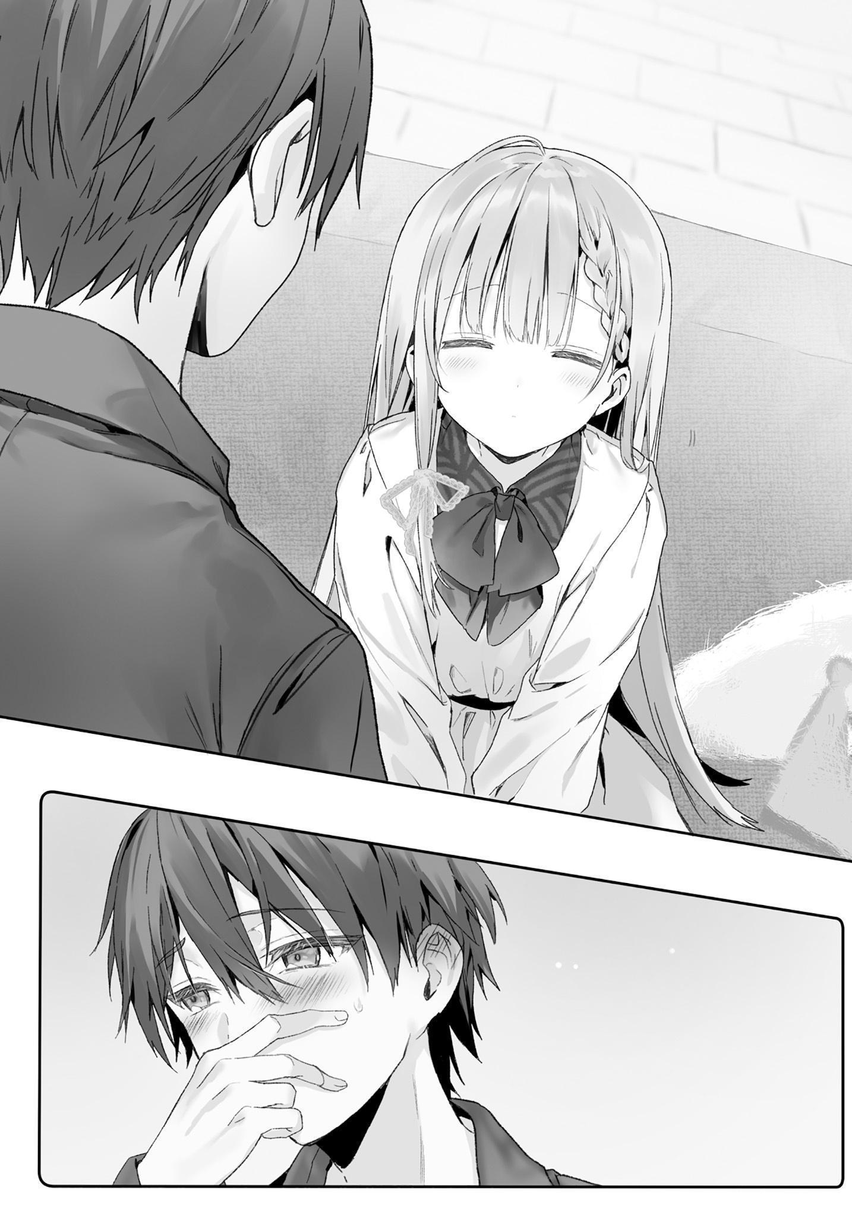
Mahiru hẳn là đang mong chờ điều gì đó, dáng vẻ cô lúc này trông vô cùng đáng yêu khiến Amane bất giác đưa tay lên che miệng để giấu đi nụ cười. Dù cô vẫn đang nhắm mắt không thể nhìn thấy cậu, cậu vẫn có cảm giác muốn che giấu nó đi. Hình bóng cô bạn gái đang đầy mong đợi chờ cậu quả thực đáng yêu đến mức không thể cưỡng lại được.
“…Xin lỗi nhé, lần này tớ không định hôn đâu.” Không muốn đập tan hoàn toàn những kỳ vọng của cô, cậu khẽ thì thầm vào tai Mahiru.
Đôi mắt màu caramel của Mahiru mở bừng ra, ánh nhìn chỉ hướng về phía Amane. Sau đó, khuôn mặt cô đỏ bừng lên, cô phồng má bĩu môi đáng yêu, lầm bầm “Đồ. Ngốc. Nhà. Cậu,” theo đúng nhịp điệu của những cú đấm thùm thụp nhè nhẹ lên ngực cậu.
Bị xem như một cái trống, Amane suýt nữa lại nhoẻn miệng cười trước dáng vẻ quá đỗi đáng yêu của cô. Tuy nhiên, cậu biết rằng nếu mình để lộ điều đó ra mặt, những cú đấm hờn dỗi của Mahiru có thể sẽ mạnh hơn, nên cậu đành cắn chặt má trong để kìm lại nụ cười.
“Ây, ây, ây da. Tớ xin lỗi mà… Tớ vẫn còn thứ khác muốn cho cậu xem, nên tớ cần cậu nhắm mắt lại lần nữa.”
“…Đáng lẽ cậu nên nói sớm hơn chứ.”
“Tớ đã nói xin lỗi rồi mà.”
Bĩu môi còn dữ hơn lúc nãy, Mahiru quay mặt đi và nhắm nghiền mắt lại. Chớp lấy cơ hội, Amane cúi tới và nhẹ nhàng đặt môi lên đôi má ửng hồng, trông như một quả đào ngon lành đang đưa ra trước mặt cậu.
Mahiru có vẻ đã nhận ra cú chạm và hơi ấm từ cơ thể cậu, vì dẫu sao cô cũng đã trải qua chuyện này vài lần trước đây. Cô mở bừng mắt và lập tức đứng hình. Amane khẽ cười và nói, “Cứ nhắm mắt lại nhé, được không?” Chiếc cổ thanh tú của cô run lên, và một tiếng hờn dỗi khe khẽ bật ra khỏi môi cô.
“Đó là một sự bất ngờ khác đấy.” Thỏa mãn với hành động bất ngờ ngẫu hứng mà mình vừa thêm vào, Amane đi vào bếp, cảm thấy đầy đắc ý.
Việc Amane chuẩn bị toàn bộ bữa tối và nằng nặc đòi tự mình dọn dẹp, mặc cho Mahiru muốn giúp đỡ, đều nằm trong kế hoạch để giữ cô tránh xa chiếc tủ lạnh. Cậu lấy ra thành quả chuẩn bị suốt mấy tuần qua từ trong tủ lạnh, cẩn thận nhấc chiếc hộp ra và nâng niu chiếc đĩa bằng cả hai tay.
Amane cẩn thận bưng chiếc đĩa đến bàn, chậm rãi từng bước một. Cậu thấy Mahiru quay mặt về phía mình, cô cảm nhận được cậu đã quay lại thông qua âm thanh và sự hiện diện của cậu.
Cậu lặng lẽ mỉm cười.
Thật mong chờ được thấy phản ứng của cậu ấy khi mở mắt ra.
“Cậu nhắm mắt thêm một chút nữa nhé, được không?”
Vì Amane vẫn chưa chuẩn bị xong, cậu thì thầm với cô trong lúc cẩn thận cắm những ngọn nến sinh nhật mà cậu đã giấu vào lớp kem trắng. Những ngọn nến cậu dùng mảnh và nhiều màu sắc hơn nến thông thường.
Một... Hai... Trong lúc lặng lẽ cắm từng ngọn nến, cậu bắt đầu cảm thấy mười bảy ngọn có vẻ hơi nhiều. Chiếc bánh giờ đây bị lấp đầy bởi màu sắc nhẹ nhàng của những ngọn nến. Nhận ra sự tính toán sai lầm của bản thân, Amane châm nến bằng bật lửa, quyết định cứ thế mà làm dù chiếc bánh trở nên sặc sỡ hơn nhiều so với tưởng tượng của cậu.
Điểm trừ là việc thắp ngần ấy ngọn nến tốn chút thời gian, nhưng khi Amane đã thắp xong tất cả, cậu dùng điều khiển để chỉnh tối đèn trong phòng. Dù không gian xung quanh đã mờ đi, nhưng vẫn chưa hoàn toàn tối hẳn. Ánh sáng dìu dịu từ những ngọn nến, mỗi ngọn tượng trưng cho một tuổi của Mahiru, giăng một bức màn êm ái lên căn phòng đã được trang hoàng, thắp sáng cả không gian.
“Cậu mở mắt ra được rồi đấy, Mahiru,” cậu dịu dàng thì thầm với cô, người đã ngoan ngoãn làm theo chỉ dẫn của cậu cho đến tận phút cuối. Mahiru chầm chậm và thận trọng hé mở đôi mi, và rồi—
“…A,” Một tiếng thì thầm run rẩy—chẳng rõ là nghẹn ngào hay kinh ngạc—vô tình thốt ra khỏi môi cô.
Ánh sáng dịu nhẹ bừng lên trên khuôn mặt Mahiru, để lộ một biểu cảm gần như ngẩn ngơ, đánh bay vẻ điềm tĩnh thường ngày của cô. Đôi mắt cô phản chiếu rõ rệt những ngọn lửa nến đang lung linh nhảy múa trước mặt.
Amane hắng giọng một cái trước khi chậm rãi hé môi cất tiếng. Dù thành thật mà nói thì điều này khiến cậu cảm thấy hơi ngượng, nhưng khát khao được bày tỏ và sẻ chia cảm xúc của mình với Mahiru lại mãnh liệt hơn nhiều. Dẫu không tự thấy mình hát hay, cậu vẫn cất lên khúc hát chúc mừng sinh nhật ngắn ngủi mà bố mẹ từng hát cho cậu nghe hồi bé để dành riêng cho cô, dồn hết tâm tư tình cảm vào từng câu chữ.
“Chúc mừng sinh nhật tuổi mười bảy nhé, Mahiru.”
Cố tình kìm nén những lời muốn nói kể từ lúc hai người gặp nhau hôm nay, Amane cuối cùng cũng đã bày tỏ trọn vẹn niềm vui và lời chúc mừng cho ngày sinh của cô bạn gái yêu dấu. Khi cậu nhìn sang Mahiru, cô đã hoàn toàn đứng hình, sững sờ kinh ngạc.
Amane hiểu rằng có lẽ cô đang bị choáng ngợp trước cú sốc bất ngờ này, cậu khẽ mỉm cười khi thấy cô đứng chôn chân tại chỗ, hẳn là đang cố gắng tiếp nhận và hiểu chuyện gì vừa xảy ra.
“Tớ từng nghĩ làm thế này không biết có hơi trẻ con quá không,” Amane nhẹ nhàng nói. Cậu đã trang trí căn phòng thật lộng lẫy, chuẩn bị một chỗ ngồi đặc biệt cho ngày sinh nhật, mang ra một chiếc bánh kem nguyên ổ cắm đầy nến, và thậm chí còn hát cả bài chúc mừng sinh nhật. Dù đã là học sinh cấp ba, nhưng cách ăn mừng này lại giống hệt như một bữa tiệc của trẻ con. Nhưng đó chính xác là những gì Amane hướng tới, và cậu đã chuẩn bị mọi thứ chỉ vì khoảnh khắc này.
“Suy cho cùng, chúng ta vẫn là trẻ con mà, nên tớ nghĩ một bữa tiệc thế này sẽ rất tuyệt. Tớ có những kỷ niệm thật đẹp và hạnh phúc khi được tổ chức sinh nhật giống hệt thế này hồi còn nhỏ. Những ký ức về những gì mọi người đã làm cho tớ ngày bé vẫn luôn ở mãi trong tâm trí tớ, cho đến tận bây giờ.”
Mặc dù ký ức tuổi thơ có đôi chút mơ hồ, nhưng cậu vẫn nhớ rõ những chuyện đó cho đến tận ngày hôm nay.
Bố mẹ cậu đã trang trí căn phòng đúng theo sở thích của cậu, đặt những món đồ chơi và thú nhồi bông yêu thích lên bàn, thắp nến trên chiếc bánh kem cậu thích nhất, và trao cho cậu đặc quyền được thổi tắt chúng. Họ đã dành cho cậu vô số lời “chúc mừng sinh nhật” cùng vô vàn tình yêu thương. Những ký ức tuổi thơ tươi đẹp đó vẫn in sâu trong trái tim cậu, mang lại cho cậu niềm tự hào vì được yêu thương. Chính sự vững tin này đã giúp cậu vượt qua cả những khó khăn gian khổ nhất.
“Có thể tớ hơi tự mãn, nhưng tớ muốn chia sẻ niềm hạnh phúc này với cậu. Tớ nghĩ một bữa tiệc như thế này là điều mà tất cả chúng ta đều từng mơ ước khi còn bé,” Amane nói thêm.
Ở một chừng mực nào đó, những bữa tiệc sinh nhật là thứ mà hầu hết những đứa trẻ đều từng trải qua hoặc ao ước có được. Dù không nên áp đặt mọi thứ dựa trên trải nghiệm của bản thân, nhưng không thể phủ nhận rằng với Amane khi còn nhỏ, không có ngày nào phấn khích hơn ngày sinh nhật.
“Tớ tự hỏi liệu có khi nào, cậu cũng từng mơ về một điều giống như thế này không,” Amane nói tiếp. Trong khi hơn nữa cậu cảm thấy hơi có lỗi khi tự ý áp đặt suy đoán của mình như thế, nhưng biểu cảm của Mahiru đã giúp cậu vững tin rằng mình đã không sai. “Đó là lý do tớ muốn cậu cũng được trải nghiệm điều đó. Tớ biết việc này có thể là ích kỷ từ phía tớ, nhưng dẫu vậy...”
Mười bảy cây nến cắm trên chiếc bánh kem đường kính mười lăm phân có lẽ là hơi quá, nhưng nếu nghĩ đến những ngày sinh nhật mà Mahiru chưa từng—hoặc không thể—tổ chức trước đây, thì chuyện này chẳng hề thái quá chút nào. Khi ngọn lửa từ những cây nến nhẹ nhàng đung đưa trong bầu không khí ấm áp, một tia sáng lặng lẽ hiện lên trong mắt Mahiru và bắt đầu tuôn rơi thành một giọt lệ lấp lánh.
Chỉ một khoảnh khắc sau, cơ thể Mahiru bỗng nhũn ra như thạch. Amane luống cuống cả lên—khuôn mặt cô mếu máo, và vô số những giọt nước mắt trong veo bắt đầu tuôn rơi.
“C-Cậu không thích sao?” Amane hốt hoảng hỏi.
“Không, không phải vậy—chỉ là, ừm, tớ rất, rất vui… và trái tim tớ như muốn trào dâng… Tớ có thực sự xứng đáng với một điều… tuyệt vời thế này không?” Xuyên qua những tiếng nấc nghẹn ngào, Mahiru, người đang trọn vẹn trải qua một điều mà cô chưa từng được trải nghiệm trước kia, cố gắng hết sức để dệt những cảm xúc mãnh liệt của mình thành lời.
Amane ngồi xổm xuống bên cạnh Mahiru khi cô đang tuyệt vọng cố gắng diễn đạt cảm xúc của mình, phơi bày dáng vẻ chân thật, không hề che giấu. Cảm thấy nước mắt chực trào trong đôi mắt mình, cậu nhẹ nhàng ôm trọn lấy bàn tay đang run rẩy của cô bằng tay mình.
“Tớ rất vui vì cậu thích nó. Tớ đã suy nghĩ rất nhiều, tự hỏi bản thân rằng, ‘Mình có thể làm gì để khiến Mahiru vui đây?’ Tớ đã cân nhắc rất nhiều ý tưởng khác nhau cho ngày sinh nhật của cậu và hỏi ý kiến của rất nhiều người. Cuối cùng, mọi công sức bỏ ra đều thật sự xứng đáng,” Amane nhẹ nhàng nói.
Lần này khác hẳn với lần đầu tiên cậu tổ chức sinh nhật cho Mahiru. Lần này, khi Itsuki và Chitose dang tay giúp đỡ, họ đều biết rằng tất cả là vì Mahiru. Bố mẹ cậu cũng đưa ra những lời khuyên vì cô, và cả những người bạn như Yuuta và Ayaka, cũng như các anh chị khóa trên và cả chị chủ nơi cậu làm thêm, tất cả đều góp phần làm cho ngày hôm nay thành hiện thực theo những cách riêng của họ.
“Không chỉ có mình tớ đâu—có rất nhiều người đã cùng chung tay giúp sức cho ngày hôm nay. Điều đó chứng tỏ rằng có rất nhiều người muốn chúc mừng sinh nhật của cậu và sẵn lòng giúp tớ một tay.”
“…Ừm.”
“Giờ thì, thổi nến đi trước khi chúng chảy hết nào. Đó là đặc quyền riêng của chủ nhân bữa tiệc sinh nhật đấy.”
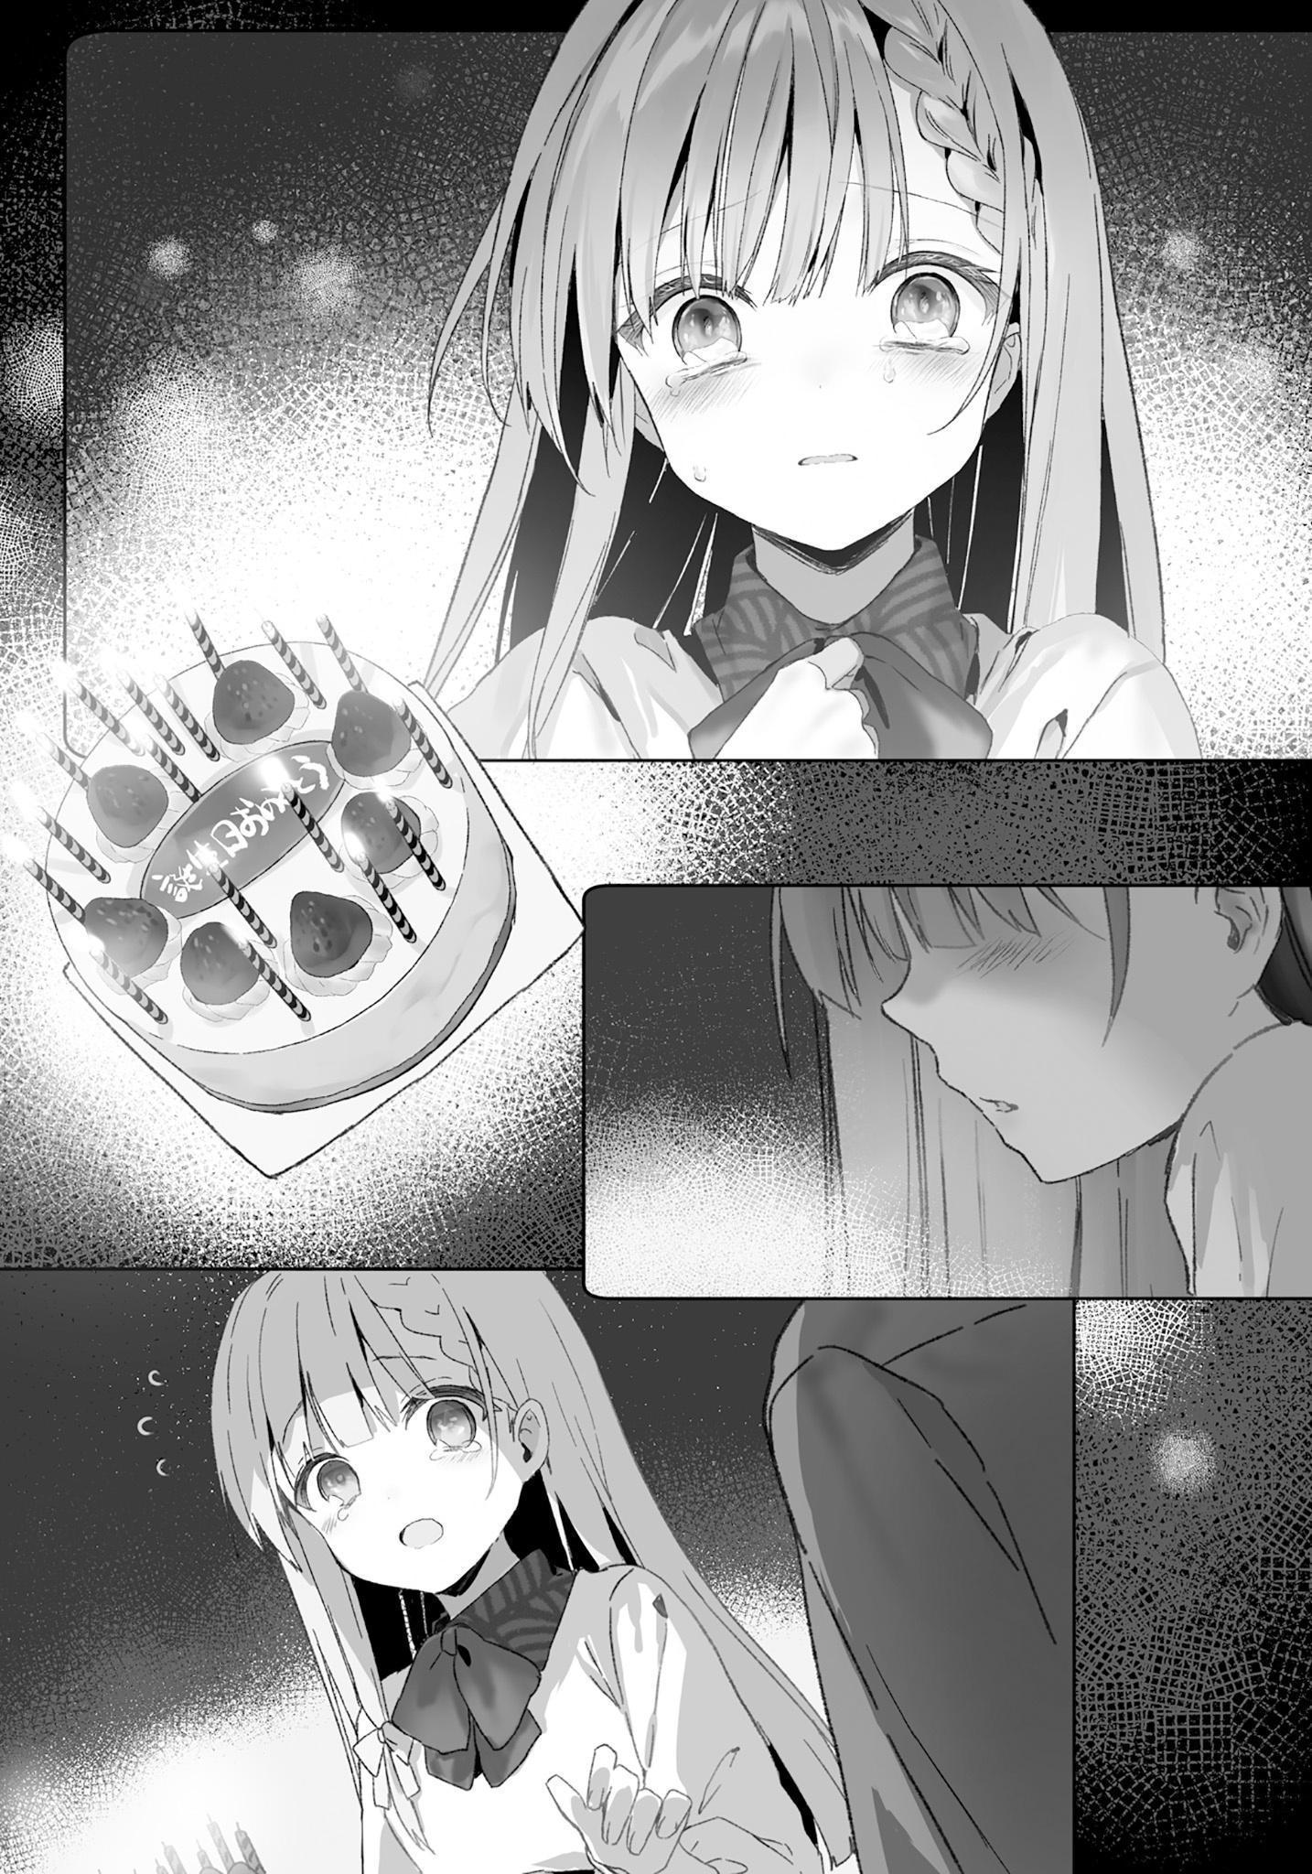
Sau khi dùng khăn tay lau nước mắt cho Mahiru, Amane mỉm cười trêu chọc. Đôi má ướt đẫm nước mắt của cô hơi giãn ra, như thể đang thấy buồn cười. Không muốn khóc thêm nữa, đôi mắt cô—dù vẫn còn đọng nước—đã lấy lại vẻ lấp lánh rạng rỡ khi cô nở một nụ cười bẽn lẽn nhưng ngập tràn niềm vui.
Mahiru bước xuống khỏi sô pha và quỳ gối trước bàn. Khi ngọn lửa nến tỏa sáng dịu nhẹ nhưng đầy mãnh liệt giữa bóng tối, cô nhẹ nhàng thổi chúng. Những ngọn lửa chỉ lay động mờ ảo, cố gắng chống lại hơi thở nhẹ nhàng của cô, và sau vài lần thử, Mahiru quay lại nhìn Amane với vẻ mặt bối rối. Vẻ lúng túng ban đầu đó của cô đối với Amane lại đáng yêu hơn bất cứ thứ gì khác.
Thấy Mahiru chật vật, không biết phải làm sao, Amane nhẹ nhàng vỗ lưng khích lệ cô. “Vì có đến mười bảy ngọn nến, nên cậu sẽ phải thổi mạnh hơn một chút đấy.” Cậu tiếp tục dõi theo cô, muốn tự cô thổi tắt hết tất cả những ngọn nến. Rốt cuộc thì, thổi nến bánh sinh nhật là một nghi thức chỉ dành riêng cho nhân vật chính của bữa tiệc mà thôi.
Được Amane khích lệ, Mahiru hít một hơi thật sâu và thổi nến như thể muốn dập tắt từng nỗi muộn phiền của bản thân. Khi từng ngọn nến tắt đi, căn phòng ngày càng trở nên tối hơn, nhưng Mahiru vẫn tiếp tục dập tắt từng ngọn lửa một. Khoảnh khắc cô thổi tắt ngọn nến cuối cùng, Amane liền bật đèn phòng khách sáng trở lại.
Giờ đây, diện mạo của chiếc bánh kem đã hoàn toàn lộ diện.
Amane đã chọn một chiếc bánh kem dâu tây đơn giản. Nó được trang trí chủ yếu bằng dâu tây và kem tươi để gợi nhớ đến chiếc bánh đầu tiên mà Amane đã tặng cho Mahiru vào năm ngoái. Tuy nhiên, cùng lúc đó, Amane không thể nói rằng đây là một bản sao y hệt.
Cách trang trí là một chuyện, nhưng nằm chễm chệ ở giữa chiếc bánh là một tấm bảng socola với dòng chữ “Chúc mừng sinh nhật” do chính tay Amane viết một cách vụng về. Điều đó, kết hợp với những ngọn nến nằm nép mình giữa phần socola và dâu tây, đã khiến nó trở thành một chiếc bánh hoàn toàn khác biệt so với chiếc bánh mà cậu đã mua dạo trước. Dù vậy, cậu đã đặc biệt chọn làm chiếc bánh này để đắp thêm những kỷ niệm của năm ngoái lên trên những kỷ niệm hoàn toàn mới mà cả hai đang tạo ra ngày hôm nay.
“Bây giờ bật đèn lên rồi, nhìn chiếc bánh lại càng thấy vụng về hơn nhỉ…” Amane ngập ngừng trước khi quả quyết, “À-À thì, dù vậy, hương vị chắc chắn vẫn ngon! Chú chủ tiệm đã đứng xem tớ làm, nên tớ có thể đảm bảo điều đó! Tớ đã luyện tập rất nhiều đấy!”
“Hả? Cậu... Cậu làm việc đó lúc nào thế? Ở đâu cơ...?”
“Ở chỗ làm. Tớ nhờ chị chủ dạy cho vài đường cơ bản trong lúc giúp chị ấy thử công thức mới.” Khi mang phần ăn thử ra cho chị, Amane đã thành khẩn nhờ Fumika giúp đỡ, và chị ấy đồng ý ngay tắp lự. Thật ra, chị ấy đồng ý nhanh đến mức khiến Amane hoàn toàn ngớ người—dù cho cậu chính là người nhờ vả. Amane nói tiếp, “Thế nên tớ mới có thể làm được việc này mà không phải về nhà quá trễ. Nếu không thì cậu đã phát hiện ra rồi. Tớ thực sự rất biết ơn chị chủ.”
Mặc dù bận rộn, Fumika vẫn dành thời gian trong ngày để đích thân chỉ dạy cho Amane. Chị ấy nói, “Nếu có thêm người biết làm bánh thì sẽ giảm bớt gánh nặng cho mọi người,” nhưng Amane biết chị ấy chỉ đang cố giúp cậu cảm thấy thoải mái hơn, điều đó lại càng làm cậu thấy có chút chột dạ.
Dưới sự hướng dẫn tận tình của Fumika, Amane đã học được một công thức nướng bánh bông lan chuẩn xác. Đương nhiên, khi làm bánh, việc có thể tái hiện lại đúng công thức là vô cùng quan trọng. Fumika đã chỉ dẫn cặn kẽ các bước và những điều cần lưu ý để cậu có thể tự làm bằng những dụng cụ có sẵn ở nhà. Nhờ đó, Amane đã nắm được bí quyết nướng bánh bông lan. Mặc dù kỹ năng phết kem của cậu vẫn còn nhiều thiếu sót, Fumika đã trấn an cậu rằng đó không phải là thứ có thể dễ dàng thành thạo ngày một ngày hai. Ít nhất cậu cũng đã học được cách làm cho chiếc bánh trông tươm tất trước khi bắt tay vào làm đồ thật.
Dù sao thì cậu cũng thấy vui vì Mahiru thích nó.
Cảm thấy nhẹ nhõm, Amane nhìn chiếc bánh mà cậu đã chuẩn bị cho cô. “À thì, nó cũng có giá của nó đấy.”
“G-Giá của nó ư…? Cậu đã làm tất cả những điều này cho tớ mà—”
“‘Nhớ báo lại xem cô bạn gái yêu quý của cậu có thích không nhé,’ chị ấy đã dặn thế đấy… Vậy, cậu thấy sao?”
Ngay từ đầu, Fumika đã không muốn đòi hỏi bất cứ sự đền đáp nào. Nhưng để hoàn thành yêu cầu của chị ấy và thỏa mãn sự tò mò của bản thân, Amane dịu dàng nhưng đầy chăm chú nhìn Mahiru. Trông như thể sắp khóc một lần nữa, cô khẽ gật đầu.
“Tớ vui lắm, tớ thậm chí không thể tìm được từ ngữ nào để diễn tả nữa. Thực sự cảm ơn cậu rất nhiều,” Mahiru nói, trao cho cậu một nụ cười ngập tràn niềm vui thuần khiết dù nước mắt đang chực trào.
Thở phào nhẹ nhõm, Amane thầm cảm ơn Fumika trong lòng rồi đi lấy đĩa và dao cắt bánh. Tuy nhiên, Mahiru lúc này lại ngước nhìn cậu với vẻ mặt lo lắng.
“…Tớ thực sự có thể nhận được niềm hạnh phúc lớn lao thế này sao?”
“Khôôông hề.”
Amane lỡ miệng đáp lại theo phản xạ, và Mahiru đứng hình ngay tại chỗ. Nhanh chóng nhận ra rằng nói quá ngắn gọn có thể gây hiểu lầm, Amane vội vã nói tiếp.
“À— nói cho rõ thì, từ ‘chưa đâu’ của tớ có nghĩa là niềm hạnh phúc cậu đang cảm thấy hiện tại vẫn chưa nhằm nhò gì đâu. Tớ sẽ làm cho cậu còn hạnh phúc hơn thế này nhiều, thế nên cậu chưa được thỏa mãn vội đâu đấy.”
“…Ừm.” Mahiru khẽ gật đầu, một vệt hồng nhạt điểm trên đôi gò má cô.
Giải quyết xong sự hiểu lầm, Amane lại thở phào nhẹ nhõm. Cậu đi lấy mọi thứ cần thiết để ăn bánh rồi ngồi xuống sàn ngay cạnh Mahiru.
“Giờ cắt bánh nhé? Cậu bỏ qua cho mấy cây nến cắm hơi lệch một xíu nha.”
Amane đã cố cắm nến sao cho trông thật đẹp mắt, nhưng miếng sô-cô-la và mấy quả dâu tây lại chắn mất vài chỗ cậu định cắm, thành ra kết quả không được đúng như dự tính. Mặc dù đã cố hết sức, một vài góc vẫn có nhiều nến tụm lại với nhau hơn những chỗ khác, cho thấy tay nghề của cậu vẫn còn phải cải thiện nhiều. Cậu tự nhủ lần sau phải tránh những lỗi thế này, nhưng hiện tại, Amane tạm gác lại những suy nghĩ ấy, tập trung vào công việc trước mắt và cân nhắc xem nên cắt chiếc bánh ra sao.
Sau một thoáng suy nghĩ, Amane quyết định, “Thật ra, có lẽ bây giờ chúng ta nên lấy mấy cây nến ra trước đã,” rồi bắt đầu rút nến ra. Nhận thấy vẻ mặt tiếc nuối của Mahiru, cậu cẩn thận đặt mấy cây nến sang một chiếc đĩa khác để cô yên tâm.
Vì chiếc bánh có đường kính mười lăm phân, cậu quyết định cắt nó làm bốn phần, vừa dễ cắt lại vừa dễ ăn. Cậu đưa chiếc đĩa đựng miếng bánh chính có gắn tấm sô-cô-la cho Mahiru. “Của cậu đây.”
Mahiru vô cùng nâng niu đón lấy chiếc đĩa. Đôi má cô mềm lại và ánh mắt sáng long lanh như thể đang ngắm nhìn một báu vật vô giá. Dù Amane thấy cô có hơi làm quá lên một chút, nhưng đó cũng là minh chứng cho việc Mahiru đang vui đến nhường nào. Cảm thấy trong lòng râm ran khó tả, cậu đưa cho cô chiếc nĩa.
“Cậu ăn đi.”
“C-Cảm ơn cậu, tớ ăn đây.”
Mahiru có vẻ hơi ngập ngừng, vì cô không thể ăn miếng bánh mà không đụng chạm tới tấm sô-cô-la đang được đặt ngay ngắn bên trên.
Mahiru chần chừ khá lâu, lúng túng không biết phải làm sao. Sau đó, với vẻ mặt đầy áy náy, cô nhẹ nhàng nhấc tấm sô-cô-la ra khỏi bệ đỡ màu trắng. Cô từ tốn cắt chiếc bánh thành từng miếng nhỏ vừa miệng, nhưng một khi đã bắt đầu ăn, miếng bánh thoắt cái đã sạch bách.
Cùng với một tiếng “măm” khe khẽ, sự tương phản tuyệt đẹp giữa sắc trắng và đỏ đã biến mất sau bờ môi chúm chím của cô. Đôi mắt to tròn màu caramel của cô chớp mở, rồi từ từ dịu xuống và híp lại đầy thích thú.
Thấy vẻ chần chừ trước đó trên gương mặt cô giờ đã được thay thế bằng nét dịu dàng và hài lòng, Amane chắc chắn rằng những nỗ lực của cậu trong suốt hai tuần qua đã được đền đáp xứng đáng.
“…Thế nào hả cậu?” Amane cuối cùng cũng lên tiếng hỏi.
“Ngon lắm.”
Sau khi nhai kỹ rồi nuốt xuống, Mahiru gật đầu với Amane cùng một nụ cười bẽn lẽn. Thấy vậy, Amane cuối cùng cũng cho phép bản thân được thả lỏng. Cậu trút ra tiếng thở phào nặng nề nãy giờ vẫn kìm nén và hít vào một hơi thật tươi mới, giờ đây đã cảm thấy nhẹ nhõm hơn rất nhiều.
“May quá. Cậu đã làm bánh vào ngày sinh nhật tớ, nên tớ cũng muốn đáp lễ,” Amane nói.
Là một người luôn muốn đáp lại niềm hạnh phúc một cách trọn vẹn, Amane muốn Mahiru trải nghiệm được đúng niềm vui mà cô đã mang đến cho cậu vào ngày đặc biệt đó. Vì cậu hoàn toàn là một tay mơ và không có nhiều thời gian để chuẩn bị, cậu nhận ra mình cần phải cố gắng hết sức. Thay vì tự mình loay hoay, cậu quyết định tìm kiếm sự hướng dẫn từ một chuyên gia. Cách tiếp cận này thành công đến mức Amane nhận ra rằng, quả thực rất khôn ngoan khi biết nhờ cậy người khác vào những lúc thực sự cần thiết.
“Nhưng với kỹ năng của tớ, không đời nào tớ làm được một chiếc bánh đẳng cấp như của cậu đâu, Mahiru. Nhờ người khác giúp đỡ đúng là sự lựa chọn sáng suốt.”
“…Chị chủ quán tốt bụng đó đã dạy cậu, đúng không?”
“Ừ, tớ đã đến nhờ chị ấy giúp. Khi tớ nói, ‘Em muốn làm một chiếc bánh sinh nhật cho bạn gái mình,’ chị ấy cứ cười rạng rỡ với tớ. Trông đúng chuẩn phong cách của chị ấy luôn. Dù sao thì, tớ thực sự rất biết ơn chị ấy,” Amane nói.
Fumika đã giải thích, “Món ăn càng đơn giản, thì hương vị của nguyên liệu và tay nghề của người làm càng ảnh hưởng nhiều đến mùi vị cuối cùng.” Vì Amane hoàn toàn là một tay mơ trong khoản nướng bánh—mặc dù bây giờ cậu đã nấu ăn khá giỏi—chị ấy đã cẩn thận dạy cậu từ những bước cơ bản nhất.
Fumika đã cho cậu nếm thử nhiều loại bánh khác nhau để minh họa cách tạo ra các kết cấu cốt bánh khác biệt bằng việc thay đổi cách đánh trứng. Chị ấy cũng chỉ cho cậu thấy hàm lượng chất béo của kem tươi làm thay đổi thời gian và kỹ thuật đánh bông ra sao, để cậu thực hành với nhiều loại nguyên liệu khác nhau nhằm hiểu rõ đặc tính của chúng. Hơn nữa, chị ấy thậm chí còn mách cậu nơi mua nguyên liệu làm bánh tốt nhất, chỉ cho cậu đến một cửa hàng chuyên bán đồ làm bánh kẹo. Fumika đã tận tình hỗ trợ đủ đường để giúp cậu làm tốt hơn.
Sau khi nhận được vô vàn sự giúp đỡ bên cạnh việc được cô ấy nhận vào làm thêm, Amane cảm thấy vô cùng mang ơn. Cậu không khỏi dành một sự kính trọng sâu sắc cho cô.
“Tớ cũng muốn đích thân cảm ơn cô ấy vì đã giúp đỡ trong dịp sinh nhật của cậu, nhưng… cậu không muốn tớ đến đó, đúng không?” Mahiru ngập ngừng nói.
“K-Không phải là tớ không muốn cậu đến,” Amane vội vàng đáp. “Tớ chỉ muốn đợi đến khi tớ làm việc thành thạo hơn một chút rồi cậu hẵng tới… Cậu biết đấy, lỡ tớ làm việc lóng ngóng thì xấu hổ lắm.”
Amane đã đi làm được hơn một tháng, nên cậu tự tin là mình đã quen với bản thân công việc đó. Nhưng đồng thời, cậu lại chưa đủ tự tin rằng kỹ năng của mình đã đủ thành thục để cho Mahiru xem.
Cậu tin rằng hầu hết mọi người đều sẽ cảm thấy hơi không thoải mái khi bị bạn bè hay nửa kia của mình quan sát lúc đang làm việc, và việc để Mahiru thấy cậu phục vụ khách hàng ra sao sẽ chỉ khiến cảm giác đó ở Amane trở nên tồi tệ hơn. Nếu phải để Mahiru thấy, cậu muốn cô nhìn được dáng vẻ tự tin xử lý mọi chuyện của mình. Cậu cảm thấy có lỗi vì đã bắt Mahiru phải chờ đợi, nhưng đây không phải là chuyện mà Amane có thể nhượng bộ được.
Amane muốn thể hiện mặt tốt nhất của mình cho cô thấy bất cứ khi nào có thể, dù Mahiru đã chứng kiến vô số điểm yếu và những lúc lúng túng của cậu. Với cậu, việc này luôn là ưu tiên hàng đầu.
“Nhưng với tớ, cậu vẫn rất dễ thương ngay cả khi đang bối rối đấy, Amane-kun.”
“À thì, thế không được đâu... Tớ muốn cậu thấy tớ thật ngầu cơ.”
“Tớ hiểu rồi. Nếu vậy thì tớ sẽ chờ.”
Dù sẵn lòng bỏ qua việc Amane bắt cô phải chờ đợi, Mahiru vẫn mỉm cười đầy vui vẻ. Amane thầm cúi đầu cảm tạ sự bao dung của cô trong lúc đưa một miếng bánh lên miệng.
Nhờ có sự hướng dẫn của Fumika, chiếc bánh đã hoàn thiện vô cùng hoàn hảo. Phần cốt bánh phết si-rô xốp ẩm mà không bị đặc nghẹn, mang một kết cấu mềm mịn, tan chảy nhẹ nhàng trong miệng cùng với phần dâu tây được kẹp bên trong. Lượng kem cũng được đong đếm cẩn thận để không bị quá ngọt, giúp vị chua ngọt của dâu tây thực sự nổi bật lên. Tuy Mahiru rất thích những món tráng miệng cầu kỳ và tinh tế, nhưng suy cho cùng cô vẫn thiên về những hương vị cổ điển như thế này. Amane nghĩ rằng cậu đã thành công trong việc tái hiện lại đúng hương vị hợp với sở thích của Mahiru.
Amane liếc nhìn Mahiru, thấy cô đang thưởng thức chiếc bánh với vẻ mặt dịu dàng, êm ái, như thể cô đang trân trọng từng miếng một. Trông cô còn mãn nguyện hơn cả những lúc ăn đồ ngọt bình thường, đôi lông mày giãn ra trong sự thỏa mãn thực sự.
“Ngon thật đấy,” Mahiru nhẹ nhàng nói.
“...Thế thì tốt rồi.”
Nếu Mahiru thích nó, thì đó chính là chiến thắng lớn nhất của Amane.
Thỉnh thoảng làm bánh cho Mahiru cũng không phải là một ý kiến tồi, cậu thầm nghĩ, chậm rãi thưởng thức chiếc bánh ngòn ngọt nhưng không quá ngấy, được điểm tô thêm bởi nụ cười của Mahiru.
✧₊ ✦₊ ✧
Khi Mahiru ăn xong, Amane căn đúng thời điểm rồi đi về phía phòng ngủ, nơi cậu đã chuẩn bị sẵn một món quà. Cậu biết rằng nếu để nguyên hộp quà được bọc bắt mắt trong phòng khách sáng đèn, sẽ rất dễ đoán ra bên trong là gì. Thế nhưng, Mahiru có vẻ thấy nhớ cậu khi cậu rời phòng, đôi mắt cô cứ dõi theo bóng lưng cậu. Amane quay lại với món quà trên tay, và cô chớp mắt liên tục vì ngạc nhiên.
Amane cảm thấy vô cùng vui sướng khi nhận ra hôm nay cậu đã được thấy rất nhiều biểu cảm như thế này của Mahiru. Cậu quỳ một chân xuống trước mặt Mahiru khi cô đang ngồi trên ghế sofa với vẻ hoang mang, rồi nhẹ nhàng đặt món quà vào tay cô, đôi bàn tay đang đặt trên cặp đùi xếp ngay ngắn.
“Đây là quà sinh nhật của cậu. Trải nghiệm và kỷ niệm rất quan trọng, nhưng tớ cũng muốn tặng cậu một thứ gì đó hữu hình để cậu có thể giữ lại.”
Bó hoa chỉ là màn dạo đầu, chiếc bánh và món quà này nối tiếp ngay sau đó, và rồi một món đồ cuối cùng mới là phần quan trọng nhất.
Dù gọi là quà, nhưng nó không phải là thứ gì đó quá xa xỉ. Là một học sinh cấp ba, lựa chọn của cậu bị giới hạn trong khả năng chi trả và những gì cậu nghĩ là Mahiru sẽ thích. Tuy nhiên, Amane tin rằng tâm tư và ý nghĩa đằng sau sự lựa chọn của mình mới là điều quan trọng nhất. Sau khi cân nhắc kỹ lưỡng, cậu đã quyết định tặng món quà này cho Mahiru theo cách riêng của mình.
“Thành thật mà nói, Mahiru này, cậu luôn tự mua những thứ mình cần, và cậu cũng sẽ không quá vui nếu tớ chỉ tặng thứ gì đó đắt tiền đâu. Có lẽ cậu còn cảm thấy áy náy nữa. Nên tớ thực sự đã rất đau đầu để chọn quà đấy.”
Trước đó cậu đã nói chuyện với Chitose, và cả hai đều đồng tình rằng Mahiru không phải là người trọng vật chất. Cô là kiểu người sẽ mua những gì mình cần mà không chần chừ, khiến cô trở thành một người khá khó để chọn quà tặng.
Amane biết rằng Mahiru sẽ vui với bất cứ thứ gì cậu tặng, nhưng điều đó chỉ khiến cậu càng thêm khó chọn. Cuối cùng, cậu đã chọn một món quà dựa trên sự quan sát và hình dung của riêng mình về Mahiru.
Khi cậu dịu dàng thì thầm, “Cậu mở ra đi,” Mahiru dường như bừng tỉnh khỏi trạng thái cứng đờ. Ánh mắt cô liếc nhìn cậu như thể đang xin phép khiến Amane thấy buồn cười, và cậu không nhịn được mà bật cười. Mahiru hơi bĩu môi trước phản ứng của cậu, nhưng với vẻ vừa hồi hộp vừa mong đợi, cô bắt đầu cẩn thận tháo dải ruy băng quấn quanh chiếc hộp. Amane nhận ra những ngón tay của cô đang khẽ run lên, nhưng cậu quyết định tốt nhất là không nên nói ra.
Mahiru tháo dải ruy băng màu đỏ bóng, thứ mà nhiều người vẫn thường liên tưởng đến những món quà. Sau đó, cô tỉ mỉ gỡ lớp giấy gói, cuối cùng để lộ ra chiếc hộp đựng món quà bên trong.
Khi Mahiru lại nhìn cậu như để xin phép lần nữa, Amane bật cười và hối thúc, “Cứ tự nhiên đi, cậu mở ra được mà.” Nín thở, cô nhẹ nhàng nhấc nắp hộp lên. Nép mình trong lớp mút đệm bên trong là một chiếc hộp khác, nhỏ nhắn nằm vừa vặn trong hai lòng bàn tay của Mahiru. Mà, gọi nó chỉ là một “chiếc hộp” thì cũng không hoàn toàn chính xác. Đây không phải là trò búp bê matryoshka khi món quà chỉ là một loạt những chiếc hộp lồng vào nhau. Amane sẽ không bao giờ tặng một món quà nhạt nhẽo như thế.
Thứ Mahiru đang cầm trên tay lúc này là một chiếc hộp đựng trang sức bằng gỗ mang phong cách cổ điển. Màu sắc trang nhã cùng thiết kế thanh lịch với họa tiết là những bông hoa mà cô yêu thích đã biến nó thành một món đồ tinh tế và tuyệt đẹp, mang vẻ sắc sảo và duyên dáng hơn là chỉ đơn thuần dễ thương.
“À thì, tớ mua cho cậu một chiếc hộp trang sức mà tớ nghĩ cậu sẽ thích,” Amane nói.
Bình thường, tặng đồ trang sức hoặc mỹ phẩm sẽ là một lựa chọn an toàn cho quà sinh nhật của bạn gái, nhưng sau khi cân nhắc nhiều ý kiến khác nhau, Amane đã quyết định chọn món đồ này.
Một phần vì tính cách của mình, Mahiru luôn rất nâng niu đồ đạc, đặc biệt là những món đồ được người khác tặng, cô luôn cố gắng giữ gìn chúng một cách tỉ mỉ. Amane nghe nói rằng cô đã cẩn thận bảo quản và cất giữ từng món đồ mà cậu tặng để chúng không bị hỏng hóc, và cậu vô cùng trân trọng cô vì điều đó. Vì thế, cậu muốn tặng cô một nơi đặc biệt để cất giữ những món đồ trân quý ấy—một thứ sẽ lưu giữ và bảo vệ những kỷ niệm vô giá của cô.
“Mahiru, tớ biết cậu luôn chăm chút cẩn thận cho mọi thứ tớ tặng. Đó là lý do tớ nghĩ sẽ thật tuyệt nếu cậu có một nơi đặc biệt để cất giữ tất cả chúng. Mặc dù tớ biết có thể cậu đã có một món đồ tương tự rồi, nên tớ cũng không ép cậu phải dùng nó đâu!”
Amane nhấn mạnh rằng dù cậu đã tặng nó cho cô, cô cũng không bắt buộc phải dùng, và nói rằng điều đó rất quan trọng. Sau đó, cậu hắng giọng.
“Tớ nghĩ sẽ thật tuyệt nếu có một nơi để cậu cất giữ những món đồ mà tớ sẽ tặng cậu sau này,” cậu nói thêm, dù có chút ngượng ngùng. Cậu cảm thấy ngượng khi phải nói thẳng ra như vậy, khiến cho từng lời cứ nghẹn lại. Nhưng rồi chầm chậm, Amane cũng thốt lên tâm nguyện giấu kín trong lòng. “Tớ chỉ nghĩ rằng sẽ thật tuyệt nếu chiếc hộp đó cuối cùng được lấp đầy bởi những món đồ tớ tặng cậu… Xin lỗi nhé. Đó chỉ là mong muốn ích kỷ của riêng tớ thôi.”
“…Không hề ích kỷ đâu,” Mahiru khẽ đáp.
Amane toan nở một nụ cười tự trào, tự nhủ bản thân thật ích kỷ khi gói ghém mong muốn của riêng mình vào món quà cậu chọn. Thế nhưng, Mahiru vẫn cúi gằm mặt, khẽ lắc đầu. Giọng cô hơi run run, và một giọt lệ lớn tựa như viên đá quý lăn dài trên khóe mi, vỡ tan trên mu bàn tay cô đang đặt trên chiếc hộp.
Chẳng cần ai phải nói. Amane cũng tự hiểu rằng đó không phải là những giọt nước mắt tuôn rơi vì đau buồn.
“…Hôm nay cậu định làm tớ khóc bao nhiêu lần nữa đây, Amane-kun?”
“Nếu là khóc vì hạnh phúc, thì bao nhiêu lần cũng được.”
“…Mồ, cậu thật là,” cô thì thầm, giọng điệu có chút hờn dỗi nhưng đong đầy tình cảm, minh chứng cho niềm tin sâu sắc mà cô dành cho Amane.
Khi Mahiru ngẩng đầu lên, cô trao cho Amane một nụ cười rạng rỡ và ngọt ngào nhất, một nụ cười mãn nguyện đến mức dường như xoa dịu đi cả đôi mắt vẫn còn ửng đỏ vì khóc của cô.
“Khi về nhà, tớ sẽ cất mọi thứ vào trong này. Vòng tay của tớ, kẹp tóc của tớ. Tất cả những báu vật của tớ,” Mahiru khúc khích cười. “Mỗi lần mở nó ra, tớ sẽ lại ngập tràn trong hạnh phúc.”
Mahiru nhẹ nhàng nhấc nắp hộp lên như thể đang cầm một món đồ mỏng manh. Bên trong là một không gian đơn giản, rộng rãi, không có vách ngăn, với ba tầng để đồ. Nó không quá lớn, nhưng có vẻ rất vừa vặn để đựng phụ kiện hoặc những món đồ nhỏ nhắn. Mahiru không giấu nổi sự háo hức trong giọng nói khi ngắm nhìn chiếc hộp.
“Tớ muốn tiếp tục lấp đầy chiếc hộp của cậu bằng ngày càng nhiều báu vật hơn nữa,” Amane nói.
“Có vẻ như ở đây có rất nhiều chỗ không chỉ để đựng phụ kiện, nên tớ sẽ cất cả những món đồ quan trọng khác vào đây nữa,” Mahiru đáp.
“Ví dụ như gì?”
“Hehe, kỷ vật về những kỷ niệm mà tớ đã trải qua cùng cậu đó, Amane-kun. Chúng thật sự chỉ là những món đồ nhỏ bé thôi, nên tớ sẽ giữ bí mật.”
Amane nhớ rõ những món quà mà cậu đã tặng cô, nhưng qua cách nói của Mahiru, có vẻ như cô còn trân trọng cả những món đồ khác không hẳn là quà tặng.
Cậu cảm thấy hơi chột dạ khi nhận ra mình không thể nhớ rõ những món đồ đó có thể là gì. Tuy nhiên, Mahiru nhận ra sự bối rối của cậu, chỉ mỉm cười, cho thấy cô hoàn toàn không bận tâm về chuyện đó.
“Cậu định giữ bí mật hả?”
“Ừm… Đó là những món đồ mà có lẽ cậu đã đưa cho tớ mà không suy nghĩ nhiều, hoặc những thứ mà chúng ta tình cờ có được khi đi chơi cùng nhau. Nên việc cậu không nhớ hết chúng cũng là chuyện bình thường thôi. Hãy mong chờ đến lúc đó nhé. Khi nào chiếc hộp đầy, tớ sẽ cho cậu xem mọi thứ được cất giấu bên trong. Như vậy, chúng ta có thể cùng nhau nhìn lại và ôn lại kỷ niệm.”
“Chắc chắn rồi.”
Chắc chắn, họ sẽ tiếp tục tạo ra thêm thật nhiều kỷ niệm cùng nhau. Không, họ sẽ làm thế—Amane tin chắc rằng cả hai sẽ làm được.
Mong rằng một ngày nào đó, chiếc hộp này sẽ đong đầy hạnh phúc của chúng ta, Amane thầm ước, lặng lẽ truyền tải hy vọng ấy đến Mahiru qua ánh mắt. Cô dịu dàng mỉm cười, san sẻ cùng một tâm tư. Ánh mắt cả hai dịu lại, cùng hướng về một tương lai mà họ sẽ đắp xây bên nhau.
✧₊ ✦₊ ✧
Nhìn Mahiru lặng lẽ nhắm mắt, đắm chìm trong dư âm của buổi tiệc sinh nhật, Amane không khỏi cảm thấy chút tự hào, cho rằng mọi việc tính đến giờ đều đã diễn ra suôn sẻ. Tuy nhiên, với phần cuối cùng của kế hoạch vẫn còn ở phía trước, cậu không chắc Mahiru sẽ phản ứng thế nào. Cậu bặm môi, tự nhắc nhở bản thân chưa được phép lơi lỏng lúc này.
Liếc nhanh lên tường, cậu thấy kim của chiếc đồng hồ treo tường, thứ được giấu khéo léo sau những món đồ trang trí, đang đều đặn tiến về thời khắc đã hẹn.
…Sắp đến lúc rồi.
Đã đến lúc cho niềm bất ngờ cuối cùng—và có lẽ là lớn nhất—trong ngày sinh nhật của Mahiru.
Mahiru, đinh ninh rằng mọi màn ăn mừng của ngày hôm nay đã kết thúc và giờ chỉ còn việc đắm chìm trong hơi ấm ngọt ngào của hạnh phúc, đang ngồi trên sofa, nhẹ nhàng nắn phần đệm thịt mềm mại của chú mèo bông. Trông cô hoàn toàn thư thái.
Amane thực sự thấy có lỗi khi phải phá vỡ bầu không khí thư giãn đó của cô, nhưng mọi chuyện đã đến bước không thể quay đầu, khiến cậu chẳng còn cách nào khác ngoài việc chuẩn bị tinh thần cho chuyện sắp diễn ra.
“...Ừm, Mahiru này, à thì, chuyện là...”
“Sao vậy cậu?”
Mahiru ngước nhìn Amane mà không mảy may có chút cảnh giác nào. Nét mặt của cô còn dịu dàng và thả lỏng hơn ngày thường, nhuốm một vẻ rạng rỡ ngập tràn niềm vui. Ánh mắt mơ màng chứa chan tình cảm dành cho cậu đáng yêu đến mức không thể chống đỡ nổi, khiến Amane có cảm giác như sự ngọt ngào toát ra từ khung cảnh này có thể làm cậu mọc đến năm cái nhiệt miệng.
Amane cắn nhẹ vào mặt trong của má để kìm nén khao khát mãnh liệt muốn cưng nựng cô, rồi ép bản thân duy trì vẻ ngoài điềm tĩnh để nói tiếp.
“Thực ra, vẫn còn một bất ngờ nữa dành cho cậu đấy.”
“Cậu đã làm đủ rồi mà vẫn còn nữa sao? Chẳng phải cậu đã chuẩn bị hơi nhiều thứ quá rồi ư?”
“Thực ra thì nhiêu đây vẫn chưa đủ để bù đắp cho tất cả những dịp sinh nhật mà đáng lẽ cậu phải có từ trước đến nay đâu. Cậu cứ tham lam một chút và đòi hỏi nhiều hơn cũng không sao mà.”
“K-Không, không phải vậy... Ý tớ là, ừm, tớ sợ mình sẽ bị ngợp mất, kiểu như nhận quá nhiều cùng một lúc thì tớ không chịu nổi đâu.”
“Chà, nếu vậy thì tớ xin lỗi trước nhé.”
“Hả?”
Thực ra, Amane đã chuẩn bị điều bất ngờ cuối cùng này trong khi hoàn toàn biết rõ rằng nó có thể khiến cô choáng ngợp.
Mahiru nhìn Amane với vẻ mặt bối rối, rõ ràng là không hiểu ý cậu. Không dám giải thích thêm, Amane lặng lẽ đứng dậy, sẵn sàng vén bức màn cho món quà cuối cùng và tuyệt vời nhất mà cậu có thể trao tặng—điều bất ngờ của mọi bất ngờ.
“Mọi thứ đã sẵn sàng rồi, cậu cứ ngồi yên đây đợi tớ hoàn thành nốt nhé.”
Bỏ lại một Mahiru đang bối rối, Amane quay về phòng để lấy chiếc laptop mà cậu đã chuẩn bị sẵn từ trước. Sự xuất hiện đột ngột của chiếc laptop—một thứ đối với cô dường như chẳng liên quan gì—càng làm ánh mắt của Mahiru thêm phần tò mò, nhưng Amane vẫn kiên định và quyết định không giải thích. Cậu chỉ đơn giản đặt chiếc laptop lên chiếc bàn thấp, giữ vững vẻ bí ẩn và đầy mong đợi.
Màn hình mà cậu mở lên hiển thị phòng chờ của một ứng dụng gọi video, đã sẵn sàng cho một cuộc gọi.
“À thì, có lẽ tớ đang… xen vào chuyện của cậu hơi nhiều, nhưng mà…”
Món bất ngờ lớn nhất trong ngày, hoàn toàn do một mình Amane tự quyết định và có lẽ mang theo chút tự mãn, là thứ mà cậu không thể tự mình thực hiện được. Trong khi lòng cậu tràn ngập sự háo hức, hy vọng Mahiru sẽ vui vẻ, một nỗi lo âu dai dẳng vẫn cứ vương vấn — lo rằng hành động đường đột của mình có thể không được chào đón. Đối với Amane, chuyện này gần giống như một canh bạc đầy rủi ro vậy.
Tất nhiên, cậu biết rằng Mahiru vẫn sẽ vô cùng hạnh phúc ngay cả khi không có món quà bất ngờ cuối cùng này — dù sao thì lúc nãy cô cũng đã rơi những giọt nước mắt vui sướng rồi. Vậy nên có lẽ, đây vốn dĩ không phải là việc cậu nên làm. Nhưng một khi bánh răng đã bắt đầu chuyển động thì chẳng thể nào quay đầu lại được nữa.
Cậu cần phải xốc lại tinh thần và làm mọi chuyện cho trót.
“Cậu có thể nghĩ đây là một sự quan tâm thừa thãi, hoặc tớ đang đi quá giới hạn của mình, nhưng tớ không phải là người duy nhất muốn chúc mừng cậu. Vẫn còn một người khác luôn quan tâm và luôn nghĩ về cậu.”
Hôm nay, rất nhiều người đã cùng nhau kỷ niệm ngày Mahiru cất tiếng khóc chào đời và gửi lời chúc mừng đến cô. Những người bạn thân thiết và trân quý nhất của cô đều đã tề tựu đông đủ để giúp sức và tổ chức sinh nhật cho cô. Hẳn là cô đang ngập tràn hạnh phúc, chẳng có gì để phàn nàn cả. Thế nhưng, Amane vẫn không thể rũ bỏ được cảm giác thiêu thiếu một điều gì đó. Chỉ được những người bạn hiện tại và những người đóng vai trò như đấng sinh thành trong cuộc đời cô chúc mừng thì vẫn chưa đủ. Cậu tự hỏi liệu có ai đó trong quá khứ của cô, một người mà Mahiru từng vô cùng ngưỡng mộ và yêu thương sâu sắc, đã bị bỏ quên hay không. Một người cũng muốn chúc mừng sự ra đời của cô từ tận đáy lòng.
Sau khi gửi tin nhắn vào nhóm chat để xác nhận mọi thứ đã sẵn sàng, Amane hít thở sâu và chậm rãi để xoa dịu nhịp tim đang đập liên hồi của mình. Sau đó, cậu nhấn vào nút có biểu tượng chiếc điện thoại.
Màn hình liền chuyển từ một khoảng không đen ngòm sang những sắc màu rực rỡ rọi sáng.
“Tiểu thư.”
Một giọng nói dịu dàng êm ái vang lên từ chiếc loa máy tính.
Giọng nói ấy không quá to cũng chẳng quá nhỏ, mang một âm điệu mềm mỏng và điềm tĩnh. Đó không phải là chất giọng mà Amane nhận ra, nhưng với Mahiru, mọi chuyện chắc hẳn sẽ khác.
Một tiếng “Hả?” đầy ngạc nhiên thốt ra từ bờ môi Mahiru, giọng cô khẽ run rẩy.
Trong tích tắc, Mahiru bật dậy. Cô nhảy khỏi chiếc ghế sofa, đáp xuống sàn với vẻ khẩn trương. Cô chồm tới sát chiếc laptop trên chiếc bàn thấp, chăm chú nhìn chằm chằm vào màn hình. Gương mặt thường ngày vốn điềm tĩnh của cô giờ đây ngập tràn vẻ bàng hoàng và khó tin.
Đôi mắt Mahiru mở to hết cỡ. Không thể tin vào những gì mình đang thấy, khuôn miệng hơi hé mở khiến cô trông gần như ngẩn ngơ. Rõ ràng là cô đang hoàn toàn bối rối, hay nói đúng hơn là luống cuống tột độ. Người phụ nữ trên màn hình, trông lớn hơn bố mẹ Amane khoảng chục tuổi, dường như cũng nhận ra vẻ ngỡ ngàng của Mahiru. Nở một nụ cười tao nhã pha chút ngạc nhiên và thích thú, người phụ nữ nhìn thẳng vào Mahiru.
“Cô đã thôi việc rồi, nên có lẽ cách gọi thế này không còn phù hợp nữa. Để xem nào…”
Mahiru cứ đứng sững sờ, cơ thể căng cứng dán mắt vào màn hình, trong khi người phụ nữ đó—Koyuki—đáp lại ánh nhìn của cô qua màn hình và khẽ mỉm cười dịu dàng.
“…Mahiru-san, đã lâu không gặp.”
Đặt một tay lên ngực đầy duyên dáng, Koyuki gọi tên Mahiru cùng nụ cười tao nhã. Chẳng mảy may bận tâm trước vẻ sững sờ lộ rõ của Mahiru, Koyuki tiếp tục cất lời.
“Xin lỗi vì đã gọi thẳng tên cháu đường đột thế này, nhưng vì cô không còn làm việc ở đó nữa, nên cháu cho phép cô gọi cháu bằng tên thật nhé?”
“S-Sao cô lại— Làm thế nào mà… L-Là thật ạ?”
“Bất ngờ nho nhỏ này đã thành công rực rỡ chưa nhỉ?” Koyuki trêu đùa, khẽ cười khúc khích.
Nói là thành công mỹ mãn thì cũng chẳng ngoa chút nào—đến mức Amane còn lo Mahiru sẽ sốc đến ngừng cả tim. Sự bất ngờ này đã khiến cô hoàn toàn không kịp trở tay.
Dù chỉ ngồi cách một đoạn ngắn, Amane vẫn thấy rõ Mahiru càng thêm phần bối rối trước giọng điệu trêu đùa nhưng vẫn đầy tao nhã của Koyuki. Cách nói chuyện không hề suồng sã mà toát lên vẻ thanh lịch của một người trưởng thành ấy lại càng khiến tình huống trở nên quá sức tiếp thu với Mahiru.
“H-Hả? Sao cơ? S-Sao chúng ta lại…”
“À, chắc hẳn cháu đang rất bối rối không hiểu sao cô lại xuất hiện trong cuộc gọi video này. Về lý do thì, cô nghĩ cậu bạn đang ngồi cạnh cháu sẽ là người thích hợp nhất để giải thích đấy.”
Nhận ra sự chú ý lúc này đã đổ dồn vào mình, Amane không khỏi bật cười khẽ. Khi Mahiru nhanh chóng quay sang nhìn cậu, cậu biết mình chẳng còn cách nào khác ngoài việc giải thích. Nhẹ nhàng dìu cô ngồi lại xuống ghế sô pha, cậu ngước nhìn cô, chuẩn bị tinh thần để đưa ra lời giải thích mà cô rõ ràng đang chờ đợi.
“À thì… trước tiên, cho tớ xin lỗi. Tớ xin lỗi.”
“Hả?”
“Tớ đã làm một việc không phải.”
“Kh-Không phải…?”
“Cậu không tò mò làm thế nào mà tớ liên lạc được sao?”
Koyuki là người giúp việc và gia sư của Mahiru, chịu trách nhiệm chăm sóc cô trước khi Mahiru gặp Amane. Amane không có mối liên hệ trực tiếp nào với Koyuki và chưa từng nói chuyện hay thậm chí là nghe giọng bà ấy trước đây. Đương nhiên, Mahiru sẽ nhanh chóng nhận ra rằng không đời nào Amane tự mình biết được thông tin liên lạc của bà ấy.
Ngay khi Mahiru khẽ thốt lên “A,” lập tức hiểu ra ý cậu, một cảm giác tội lỗi dâng lên trong lòng Amane. Cậu hít một hơi thật sâu, sắp xếp lại lời giải thích đã chuẩn bị sẵn trong đầu, rồi chậm rãi cất lời, sẵn sàng kể lại xem mọi chuyện đã diễn ra như thế nào.
“Cậu còn nhớ lúc, ừm, chúng ta nói về việc tớ muốn chào hỏi Koyu—Kujigawa-san không?”
“C-Có chứ?”
“Lúc cậu cho tớ xem ảnh của bác ấy, tớ đã... vô tình nhìn thoáng qua một tờ giấy ghi chú. Và tớ, à thì, thực ra đã ghi nhớ luôn địa chỉ và số điện thoại trên đó rồi.”
Đó là cách Amane có được thông tin cá nhân của Koyuki.
Hóa ra, mặc dù họ thường liên lạc qua thư từ, Koyuki vẫn để lại một số phương thức liên lạc khác. Trên tờ giấy ghi chú được cất cùng với các tài liệu quan trọng, địa chỉ email, địa chỉ nhà và số điện thoại của bà đều được liệt kê đầy đủ. Khi Amane nhìn thoáng qua tờ ghi chú đó, địa chỉ email lại rất nổi bật—nó cực kỳ đặc biệt và dễ nhớ. Dù cậu không hề dán mắt vào nó, cái địa chỉ ấy vẫn lập tức in sâu vào tâm trí cậu.
Thành thật mà nói, Amane đã dành vài ngày để tự hỏi liệu gửi email đó đi có ổn không, cậu liên tục tự chất vấn xem liệu mình có đang đi quá giới hạn hay không—không chỉ là vi phạm phép lịch sự, mà còn là cả đạo đức nữa. Cảm giác quặn thắt trong bụng sau khi nhấn nút GỬI là thứ mà cho đến tận bây giờ cậu vẫn còn nhớ như in.
Amane vẫn luôn định một ngày nào đó sẽ giới thiệu bản thân cho đàng hoàng, nhưng cậu biết rõ việc tự ý làm vậy theo cách này không phải là cách hành xử đúng đắn.
Cậu hoàn toàn ý thức được rằng việc lôi Koyuki vào chuyện này xuất phát từ lòng ích kỷ của chính bản thân. Thế nhưng, dù biết vậy, Amane vẫn có cảm giác mình rất cần sự giúp đỡ của bà, bằng bất cứ giá nào.
“Mahiru, bà Kujikawa. Thành thật vô cùng xin lỗi vì đã tự ý thu thập và sử dụng thông tin cá nhân của hai người. Cháu rất hối hận về hành động của mình.”
Biết rằng hình ảnh của mình đang được truyền đến đầu dây bên kia, Amane tiến lại trước camera và cúi người thật sâu, gục đầu xuống thay cho lời xin lỗi chân thành. Koyuki khẽ nở một nụ cười gượng gạo, nét mặt như muốn nói: “Thật hết cách với cháu.” Lúc mới liên lạc với bà, cậu cũng đã rối rít xin lỗi, và ngay cả bây giờ, cậu vẫn thấy ngần ấy là chưa đủ nên cứ cúi gầm mặt xuống. Một lát sau, giọng nói có chút dở khóc dở cười của Koyuki truyền đến tai cậu.
“Trời ạ, cháu mau ngẩng đầu lên đi. Ban đầu, bà còn nghi ngờ đó là thư lừa đảo, thậm chí còn phải đem đi bàn với vợ chồng con trai bà nữa đấy.”
“Cháu thật sự xin lỗi cô.”
“Lần này cô sẽ bỏ qua cho cháu vì nể tình sự tuyệt vọng của cháu. Cô có thể thấy rõ quyết tâm muốn làm mọi thứ vì con bé, cùng với sự áy náy của cháu. Nhưng lần sau hãy cẩn thận hơn nhé, được không?”
“Vâng ạ. Chuyện này sẽ không xảy ra nữa đâu.” Amane không hề có ý định sẽ lặp lại một hành động thiếu tôn trọng và vượt quá giới hạn một cách trắng trợn như thế này lần nào nữa.
Từ góc độ của Koyuki, Amane cơ bản là một người hoàn toàn xa lạ, gần như chẳng khác gì một kẻ khả nghi. Việc cô không những chịu lắng nghe mà còn đồng ý giúp đỡ khiến cậu ngập tràn lòng biết ơn, và đồng thời cũng cảm thấy tội lỗi.
“Cháu cũng tha lỗi cho cậu ấy giúp cô nhé, Mahiru-san? Cậu ấy đã giải thích mọi chuyện với cô vô cùng chân thành, và liên tục cúi gập đầu trong suốt khoảng thời gian đó. Dù biết đây là một yêu cầu thô lỗ và có lẽ là tự mãn, nhưng cậu ấy vẫn xin cô giúp đỡ.”
“Tớ–Tớ đâu có giận chút nào đâu! Amane-kun luôn cố gắng hết sức vì tớ, và tớ biết cậu ấy làm việc này cũng là vì tớ. Tớ chỉ cảm thấy rất, rất vui, biết ơn, nhưng cũng thấy có lỗi nữa.”
“Nếu cậu thấy vui thì với tư cách là bạn trai cậu, tớ chẳng còn mong ước gì hơn nữa.”
“Cậu ấy đã nói chuyện với cô rất nhiệt tình, cháu biết không? Cậu ấy bảo muốn cháu có một ngày sinh nhật hạnh phúc nhất trong đời, và sự góp mặt của cô là một phần quan trọng để biến điều đó thành hiện thực. Khi cậu ấy nhờ vả chân thành đến vậy, sao cô nỡ từ chối giúp đỡ chứ? Hơn nữa, nếu có thể góp phần vào niềm vui của cháu, Mahiru-san, thì với cô còn vinh hạnh nào bằng?”
Khi những lời dịu dàng của Koyuki chạm đến cô, một giọt nước mắt khác lại trào ra từ khóe mi Mahiru, lặng lẽ lăn dài trên đôi má đang hơi ửng hồng. Amane theo bản năng thấu hiểu được bản chất của những cảm xúc đang trào dâng và hóa thành những giọt lệ kia. Nhận thức được rằng chính mình là người đã làm trái tim Mahiru mềm lòng suốt cả ngày hôm nay, cậu đưa cho cô chiếc khăn tay cất sẵn gần đó. Mahiru nhận lấy với một nụ cười nhỏ đầy biết ơn.
“Một lần nữa, lâu rồi không gặp cháu, Mahiru-san.”
Đợi Mahiru dùng khăn tay lau đi những giọt nước mắt đong đầy cảm xúc, Koyuki ân cần chào cô thêm một lần nữa.
Nhìn hai người họ trò chuyện, Amane nghĩ có lẽ tốt nhất là nên để họ có không gian riêng cho cuộc đoàn tụ từ lâu này. Tuy nhiên, ngay khi cậu vừa định bước đi, những đầu ngón tay của Mahiru khẽ níu lấy tay áo cậu, một cử chỉ giữ lại nho nhỏ đã tự nhiên níu chân cậu ở lại. Dù Mahiru có vẻ không bận tâm, Amane vẫn lo rằng sự có mặt của mình sẽ làm phiền hai người họ. Nhưng khi cậu nhìn sang Koyuki, cô đã mỉm cười ấm áp và dùng ánh mắt để khuyến khích cậu ở lại.
Có vẻ như rốt cuộc Koyuki không hề xem cậu là kẻ phá đám cuộc hội ngộ của họ.
Mahiru vỗ vỗ vào chỗ trống bên cạnh trên ghế sofa, nhẹ nhàng giục Amane đến ngồi cạnh cô.
Khi Amane nhìn vào màn hình laptop, nụ cười lúc nào cũng tươi tắn nhưng khó đoán của Koyuki chào đón cậu. Dù thoáng chần chừ một chút, cậu tin rằng mình không hề bị ghét bỏ và lặng lẽ ngồi xuống cạnh Mahiru.
“Chúng ta đã vài lần trao đổi thư từ, nhưng cô chưa bao giờ— …Cô tự hỏi liệu có phải phép không khi đếm số lần gặp mặt của chúng ta, nhưng cô chưa từng có cơ hội được thấy cháu đã trưởng thành nhường nào… cho đến tận khoảnh khắc này. Cô thực sự biết ơn vì cơ hội này.”
“Đã—Đã lâu không gặp, cô Koyuki…”
“Trời ạ, hãy cho cô thấy nụ cười của cháu thay vì những giọt nước mắt đó đi nào. Dẫu sao thì, cháu cũng đã cho cô một cơ hội quý giá để nhìn thấy khuôn mặt cháu mà.”
“Vâng ạ.”
Mahiru cuối cùng cũng lau đi những giọt nước mắt lớn không ngừng tuôn rơi bằng chiếc khăn tay, và cố gắng nở một nụ cười rạng rỡ. Thấy vậy, nét mặt của cô Koyuki dịu lại thành một nụ cười nhẹ nhõm.
“Nhưng mà, giờ nghĩ lại, việc cháu có thể khóc một cách thoải mái như lúc này là một điều đáng mừng đấy. Nó cho thấy cháu đã có đủ sức mạnh để bộc lộ bản thân với người khác vào những lúc yếu lòng.”
Khi còn nhỏ, Mahiru tuy mạnh mẽ nhưng cũng rất mong manh, không bao giờ chịu để lộ điểm yếu của mình, ngay cả với cô Koyuki. Cô hiếm khi rơi nước mắt, luôn kìm nén mọi thứ trong lòng và không thể dựa dẫm vào ai, dù cho bản thân có tổn thương đến nhường nào. Cô không còn cách nào khác ngoài việc tự mình gánh chịu tất cả. Nhưng giờ đây, Mahiru đã trút bỏ được lớp vỏ bọc cứng nhắc ấy. Cô đã trở nên dịu dàng hơn, cởi mở hơn, nhưng đồng thời, cô cũng đã trưởng thành, mạnh mẽ và kiên cường hơn.
“Cháu đã lớn lên thật xinh đẹp, Mahiru-san.”
“...Cháu cảm ơn ạ.”
“Trông cháu tươi tắn hơn nhiều so với lần cuối cùng ta gặp. Ánh mắt cháu cũng rạng rỡ hơn nữa. Hẳn là cháu đang sống trong một môi trường rất tuyệt vời. Ta thực sự rất vui.”
“Vâng ạ...”
Giọng nói chất chứa sự nhẹ nhõm sâu sắc của Koyuki chắc chắn là từ một người thực lòng quan tâm đến Mahiru.
Nụ cười hiền hậu của bà mang theo cả sự lo lắng lẫn an tâm, cho thấy lúc đó bà đã lo cho cô nhiều đến nhường nào.
Dù Mahiru cuối cùng đã nín khóc, nhưng cô lại ngồi với tư thế vô cùng nghiêm chỉnh, lưng thẳng tắp và cơ thể hơi căng cứng, cứ như thể đang cố thu nhỏ mình lại. Thấy vậy, Koyuki đưa tay lên che miệng và mỉm cười duyên dáng, tỏ ra thích thú trước phản ứng của Mahiru.
Koyuki khúc khích cười, “Cháu không cần phải câu nệ thế đâu, ta không còn là người làm của gia đình cháu nữa. Giờ ta chỉ là một bà lão bình thường thôi.”
“C-Chỉ là... đã lâu quá rồi, và, ừm, cháu hơi hồi hộp một chút ạ!” Mahiru lúng túng đáp.
“Ôi trời. Hehe, ta đoán là cảm giác này từ hai phía rồi, vì niềm vui sướng cũng làm ta cư xử hơi suồng sã một chút.”
Nhìn thấy Mahiru dễ dàng bối rối trước câu trả lời của mình, nụ cười của Koyuki lại càng rạng rỡ hơn một chút.
“Thứ lỗi cho cô vì đã hỏi một điều quá đỗi bình thường, nhưng dạo này cháu vẫn khỏe chứ? Dù thỉnh thoảng cô vẫn đọc những lá thư cháu gửi, nhưng cô vẫn muốn trực tiếp nghe cháu nói.”
“Vâng, cháu vẫn khỏe ạ. Rất khỏe...”
“Cứng nhắc quá đi. Không cần phải căng thẳng thế đâu, cô sẽ không nổi giận hay biến mất đâu mà.”
“Cháu hiểu rồi ạ...”
“Đấy, cháu lại khách sáo nữa rồi.”
“Ư...”
“Cháu sẽ phải dần làm quen lại với chuyện này thôi, Mahiru-san.”
Ngay cả khi bị nhắc nhở lần nữa, sự căng thẳng của Mahiru dường như vẫn không hề thuyên giảm. Cô tiếp tục ngồi với tấm lưng thẳng tắp một cách bất thường, cho thấy cô vẫn còn hồi hộp nhường nào trong cuộc đoàn tụ đã mong chờ từ lâu này. Tuy nhiên, cách cô nhìn vào màn hình với ánh mắt đong đầy sự tin tưởng và trìu mến chứng tỏ việc cô trở nên thoải mái trở lại chỉ còn là vấn đề thời gian.
“Nhưng thật sự, cô rất vui khi biết cháu vẫn khỏe. Mặc dù cô đã có thể nhận ra điều đó chỉ qua nét mặt của cháu... Cháu đã gặp được một người vô cùng tuyệt vời, đúng không nào?”
“Vâng ạ.”
Bất ngờ trước lời khen ngợi không lường trước, Amane ngồi thẳng dậy và chỉnh lại tư thế. Việc Mahiru ngay lập tức khẳng định điều đó khiến cậu cảm thấy xấu hổ, làm cho ánh mắt cậu lảng đi trong sự bối rối.
“Cháu đã nói vậy thì chắc bà không có gì phải lo lắng nữa. Thật ra bà vốn đã biết cậu nhóc này chạy đôn chạy đáo làm mọi thứ vì cô bạn gái đáng yêu của mình rồi, nên bà chưa bao giờ nghi ngờ việc cậu ấy là người tốt cả.”
Koyuki khẽ cười đầy nhã nhặn: “Sống đủ lâu thì cháu có thể dễ dàng phân biệt được người tốt với kẻ xấu thôi.” Dù Amane cảm thấy hơi nhói trong lòng, cậu vẫn giữ nụ cười lịch sự, bởi cậu biết rất rõ rằng chính quyết định tự ý liên lạc với bà của mình đã dẫn đến tình huống này. Cậu đành giữ kín sự khó xử cho riêng mình.
Dù Koyuki có nhận ra cảm xúc bối rối của Amane hay không, bà vẫn giữ nguyên vẻ thanh tao trên gương mặt, chẳng để lộ chút biểu cảm thay đổi nào.
“…Cháu thực sự không biết phải cảm ơn Amane-kun thế nào cho đủ,” Mahiru nói. “Cậu ấy đã cất công chuẩn bị tất cả những thứ này cho cháu, thậm chí còn giúp cháu kết nối lại với bà, Koyuki-san.”
“Mahiru, cậu không cần bận tâm đâu. Tớ làm vậy chỉ vì tớ muốn thế thôi.”
Thực tình thì Amane cảm thấy mình mới là người phải liên tục nói lời xin lỗi, nhưng việc Mahiru vui vẻ thế này lại khiến cậu thấy vừa tự hào vừa nhẹ nhõm. Dù cách làm của cậu có phần hơi mờ ám, khiến cậu khó mà vui mừng trọn vẹn như bình thường được.
“Vì hôm nay là sinh nhật cậu, tớ muốn cậu được ngập tràn hạnh phúc. Dù nói thật thì tớ cũng không chắc là mọi chuyện sẽ suôn sẻ—chỉ là năm ăn năm thua thôi.”
Amane đã chấp nhận rủi ro bị xem là kẻ phiền phức, bị mắng mỏ, hay thậm chí là bị ghét vì hành động của mình. Thế nên, cậu cảm thấy vô cùng nhẹ nhõm khi cả Koyuki và Mahiru đều dễ dàng tha thứ cho cậu.
“Nếu tớ vất vả chạy ngược chạy xuôi một chút mà có thể làm cậu vui, thì mọi công sức tớ bỏ ra đều hoàn toàn xứng đáng... Tớ biết ngày nào cậu cũng luôn cố gắng vì tớ, nên tớ muốn đền đáp lại phần nào. Tớ muốn thấy cậu cười nhiều hơn. Mặc dù rốt cuộc thì ban nãy tớ lại làm cậu khóc mất rồi.”
Khi Amane lên tiếng, những giọt nước mắt vẫn không ngừng trào ra nơi khóe mi Mahiru, từng giọt trong veo, tuyệt đẹp. Cậu vội vàng cầm lại chiếc khăn tay, nhẹ nhàng thấm nước mắt cho cô. Vô vàn cảm xúc mà cô đang bộc lộ, một điều không thể tưởng tượng nổi so với Mahiru mà cậu từng biết, khiến cậu có cảm giác như chính chiếc khăn tay kia cũng sắp phát khóc đến nơi. Dẫu vậy, phản ứng mãnh liệt này đã trấn an cậu, rằng cậu đã thực sự chạm đến trái tim Mahiru một cách vô cùng ý nghĩa.
“Vậy, ừm, điều đó có làm cháu vui không?”
“Vâng, tất nhiên rồi ạ.”
Khi Mahiru nở một nụ cười rạng rỡ, hồn nhiên đúng với lứa tuổi của mình, như thể muốn nói rằng cô không thể cứ khóc mãi được, cả Amane và Koyuki đều cảm thấy nhẹ nhõm hẳn đi.
“Cô rất muốn nghe thêm về chàng trai bên cạnh cháu đấy, Mahiru-san. Hai đứa đang hẹn hò đúng không?”
“…Vâng ạ. Cậu ấy là người đầu tiên cháu thực sự yêu. Khi ở bên cậu ấy, cháu cảm thấy bình yên và trái tim thấy thật ấm áp. Cậu ấy là người đầu tiên yêu cháu vì chính con người cháu, cả lớp vỏ bọc lẫn con người thật của cháu. Cậu ấy là người biết mọi thứ về cháu, nhưng vẫn luôn trân trọng cháu. Cậu ấy nhìn thấy tương lai cùng cháu và sẵn sàng cùng cháu bước đi trên con đường đó.”
Amane không nhìn thẳng vào Mahiru mà dán mắt vào màn hình trước mặt. Dù vậy, tình huống có mặt một người mà Mahiru trân quý như cha mẹ ở ngay đó khiến cậu cảm thấy vô cùng bối rối. Cái cách cô chân thành, vui vẻ và đầy tình yêu thương khi nói về cậu, khen ngợi tính cách của cậu và bày tỏ cô muốn ở bên cậu nhiều đến thế nào, thật sự làm cậu choáng ngợp. Thế nhưng, niềm vui khi biết Mahiru có tình cảm sâu đậm với mình lại càng mãnh liệt hơn. Không rời mắt khỏi màn hình, bàn tay cậu theo bản năng tìm đến tay cô. Cùng lúc đó, Mahiru dường như cũng đang vươn tay ra, và những đầu ngón tay của họ khẽ chạm vào nhau ở khoảng trống giữa hai người.
Khi những ngón tay trượt dọc từ đầu ngón tay xuống lòng bàn tay rồi đan vào nhau một cách thật tự nhiên, Amane cảm nhận được hơi ấm từ tay Mahiru, ấm hơn thường ngày rất nhiều, đang hòa quyện vào tay cậu.
“Vậy sao? Cô rất vui vì cháu đã tìm được một người bạn trai tuyệt vời. Thật sự, cô rất mừng cho cháu.”
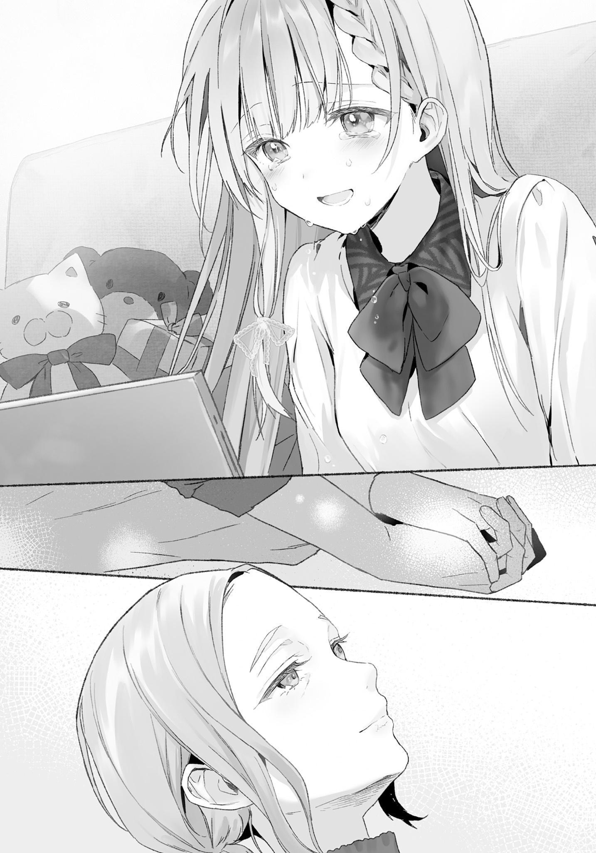
Hơi ấm và sự tin tưởng truyền đến từ bàn tay Mahiru khiến Amane bất giác mỉm cười, và Koyuki đã nhanh chóng bắt gặp nụ cười ấy. Biểu cảm của cô, dẫu dịu dàng, vẫn ánh lên một nét vui vẻ đầy ấm áp, thậm chí còn ấm hơn cả đôi bàn tay đang đan chặt của hai người. Nhận ra điều đó khiến sự ngượng ngùng lại trào dâng trong Amane, cậu chợt cảm thấy có chút... không, phải là vô cùng ngượng ngập với thân phận bạn trai đang được ra mắt của mình.
Thật may là Koyuki không hề có ý định trêu chọc cậu giống như bà mẹ khoái chọc ghẹo nào đó. Cô vẫn giữ vẻ từ tốn, hiền hòa, chỉ lẳng lặng dõi theo hai người bằng một nụ cười ấm áp, ưng thuận.
“Từ khi còn bé, Mahiru-san đã nhạy bén hơn hẳn người thường, nên cô cứ lo con bé sẽ chẳng buồn để tâm đến ai khác. Nhưng xem ra cô đã lo thừa rồi.”
Sự lo lắng xuất phát từ việc dõi theo Mahiru từ khi cô còn nhỏ là điều mà Amane có thể thấu hiểu và đồng tình. Cậu không khỏi nghĩ rằng việc Mahiru chọn một người như mình quả là một phép màu—một suy nghĩ mà có lẽ Mahiru sẽ mắng cậu nếu cô biết được.
“Nhân tiện, cháu đã nắm bắt được dạ dày của thằng bé chưa?” Koyuki hỏi, nhớ lại những gì bà đã dặn dò Mahiru từ nhiều năm về trước.
“…Nắm bắt dạ dày ạ…?” Mahiru lặp lại, vẻ bối rối.
“Đúng rồi, tóm chặt không buông luôn,” Amane tuyên bố.
“Ôi chà.”
Amane mạnh mẽ gật đầu, trong lòng không mảy may nghi ngờ rằng mình đã nói đúng. Đáp lại cậu là nụ cười đầy thấu hiểu của Koyuki, như thể bà đã đoán trước được điều đó. Từng nghe nói rằng kỹ năng nấu nướng của Mahiru được rèn giũa dưới sự chỉ dẫn của Koyuki, Amane, người thường xuyên được thưởng thức những bữa ăn ngon lành ấy, cảm thấy mình phải cúi đầu biết ơn sâu sắc cội nguồn tài năng ẩm thực của Mahiru.
Ngay khi Amane định cúi đầu thay cho lời cảm ơn từ một góc độ khác, cậu nhận ra Mahiru đang cuống quýt vẫy vẫy bàn tay còn trống, như thể muốn ngăn cậu lại.
“A! Nhưng không phải là cậu ấy phó mặc mọi thứ cho cháu đâu ạ! Amane-kun cũng nấu ăn nữa! Cậu ấy luôn giúp đỡ cháu trong bếp, và thậm chí còn tự mình chuẩn bị bữa ăn! Giống như chúng cháu luân phiên hoặc đổi ca cho nhau hơn... Cậu ấy thực sự san sẻ trách nhiệm trong việc, ưm, chung sống cùng cháu!”
Mahiru không muốn Koyuki hiểu lầm rằng Amane phó mặc mọi việc và ỷ lại vào công sức của cô. Tuy nhiên, không thể phủ nhận rằng Mahiru đã gánh vác một phần trách nhiệm rất lớn. Vậy nên Amane nói thêm vào, “Nhưng sự thật là tài nấu nướng của Mahiru là tuyệt nhất, và cháu thực sự thích những bữa ăn của cậu ấy hơn,” điều này khiến đôi mắt Mahiru lại rơm rớm một lần nữa.
Dù cô không thực sự khóc, Amane vẫn có thể cảm nhận được một cái run nhẹ và một lực siết chặt hơn bình thường từ bàn tay của Mahiru.
“Cô biết, cô biết mà. Cháu không cần phải hoảng lên đâu, Mahiru-san. Cô hoàn toàn hiểu. Cậu ấy là nửa kia lý tưởng của cháu, đúng không nào?”
“Vâng ạ!” Ngay cả khi đôi mắt đang long lanh đầy cảm xúc, Mahiru vẫn gật đầu thật mạnh và tiếp lời không chút do dự. “Dù sao thì, chính cô đã bảo cháu hãy chọn một người thực sự làm cháu hạnh phúc mà, Koyuki-san.”
“Đúng vậy, cô chắc chắn đã nói thế.”
“Cô Koyuki nói hoàn toàn đúng ạ. Ngay cả khi cô còn ở bên cháu, và nhất là sau khi cô rời đi, cháu đã tiếp xúc với rất nhiều người khác nhau. Chính lúc đó cháu mới nhận ra… người có thể mang lại hạnh phúc cho cháu là người không cố ép cháu vào một khuôn mẫu nào cả, không đánh giá cháu chỉ qua vẻ bề ngoài, và không bao giờ phớt lờ cảm xúc của cháu.”
Bởi vì Mahiru đã tiếp xúc với vô số kiểu người trong suốt cuộc đời, nên tiêu chuẩn cho các mối quan hệ của cô có lẽ nằm ở việc đối phương có tôn trọng cô như một cá nhân độc lập hay không. Đó là một tiêu chí đơn giản nhưng vô cùng quan trọng—một điều thiết yếu, song lại thường rất khó tìm thấy ở người khác.
“Amane-kun luôn đặt cảm xúc của cháu lên hàng đầu và luôn cố gắng thấu hiểu cháu. Cậu ấy yêu chính con người thật bên trong cháu, và chấp nhận cháu bất chấp những chuyện đã xảy ra thuở nhỏ. Cậu ấy tôn trọng cháu, điều đó làm cháu vô cùng hạnh phúc… Mặc dù thỉnh thoảng cậu ấy có hơi tôn trọng quá mức, đâm ra lại trở nên dè dặt.”
“Đó là vì muốn tốt cho cậu thôi, Mahiru!”
“T—Tớ biết mà! …Tớ rất hiểu rằng cậu chỉ đang cẩn thận vì cậu quá tôn trọng tớ thôi.”
Amane không khỏi có cảm giác như Mahiru vừa khéo léo chê cậu là kẻ nhát gan, dù cậu biết sự “cẩn thận” này là điều mà cả hai đã thống nhất từ trước. Dù vậy, cậu vẫn tự hỏi liệu có phải sâu xa bên trong, cô đang mang chút bất mãn nào đó mà cậu chưa nhận ra hay không.
Khi Amane nhìn chằm chằm vào cô, Mahiru vội vã nói thêm, “K-Không phải là tớ không vui hay gì đâu! Ý tớ chỉ là, có lẽ cậu không cần lúc nào cũng phải quá để tâm đến cảm nhận của tớ đâu—cậu có thể ưu tiên cảm xúc của bản thân mình hơn một chút mà.” Cô có vẻ ngượng ngùng và phần nào không chắc chắn về những gì mình đang nói, để lại cho cậu bạn trai là Amane thêm một vấn đề nữa phải đau đầu suy nghĩ.
Nhưng nếu tớ mà làm thế, người bị bốc khói sẽ là cậu đấy.
Cậu không hề có ý định phá bỏ lời thề mà mình đã lập ra khi đó, nhưng nghe những lời của Mahiru lại khiến cậu trăn trở…
Miễn là mình không phá vỡ lời hứa, có lẽ mình có thể làm những gì mình muốn chăng?
Amane nghiêm túc cân nhắc xem liệu chiều chuộng Mahiru theo cái cách mà cô đang gợi ý có phải là ý hay không, xét đến sức chịu đựng có hạn của cô với ba cái chuyện này. Cậu nhìn cô bằng ánh mắt nghiêm túc, nhưng Mahiru, có lẽ đang xấu hổ bởi chính những lời bạo dạn của mình, chỉ đỏ mặt và dường như không hề hay biết đến những luồng suy nghĩ đang chạy qua trong đầu cậu.
“Cô rất vui khi thấy hai đứa thân thiết với nhau. Dù vậy, cô vẫn hơi tò mò về chuyện sống chung mà hai đứa vừa nhắc đến.”
Mặc dù Koyuki không hề la mắng, nhưng chất giọng xen lẫn vẻ khó tin của bà làm gò má Mahiru giật giật vì xấu hổ. Cô nhận ra rằng việc bàn luận những chuyện như thế này trước mặt một người mà mình kính trọng như mẹ ruột có lẽ không phải là ý hay.
“A-Á! Kh-Không phải như vậy đâu ạ! Amane-kun thật ra là hàng xóm của cháu—Ý cháu là, bọn cháu sống trong cùng một tòa chung cư! Hoàn toàn không có chuyện gì khiến cô phải lo lắng đâu, Koyuki-san!” Mahiru vội vàng giải thích cặn kẽ mọi chuyện.
“Cháu thề là cháu chưa từng làm bất cứ chuyện gì tổn hại đến Mahiru đâu ạ.”
Đứng ở góc độ của Koyuki, việc lo lắng cho người mà bà coi như con gái ruột có thể bị một tên con trai xa lạ lợi dụng là chuyện hoàn toàn bình thường. Nhận ra những lời vừa rồi nghe bất cẩn đến mức nào, cả Mahiru và Amane đều hối hận vì cách dùng từ tai hại của mình. Tuy nhiên, Koyuki, sau khi khẽ thở dài với vẻ vừa lo lắng vừa có chút dở khóc dở cười, lại hướng ánh mắt dịu dàng về phía Mahiru.
“Tuy không có tư cách gì để nhận xét, nhưng ít nhất nếu hai người dành nhiều thời gian bên nhau mà vẫn hòa hợp đến vậy, thì đó là một tín hiệu tốt. Càng ở cạnh nhau nhiều, những điểm chưa tốt của đối phương sẽ càng lộ rõ.”
“T-Tớ không nghĩ là có điểm xấu nào đâu... Ưm, mà dù có đi chăng nữa, chúng tớ luôn có thể bàn bạc và cùng nhau sửa đổi mà.”
Người ta thường nói rằng việc sống chung có thể làm lộ ra những khác biệt về thói quen sinh hoạt, cách chi tiêu, vấn đề vệ sinh, ý thức chung và cả quan điểm sống, từ đó dễ gây ra bực bội. Tuy nhiên, dù dành nhiều thời gian bên nhau như vậy, Amane vẫn chưa gặp phải vấn đề nào quá lớn ở Mahiru khiến cậu phải phiền lòng. Nếu phải chỉ ra điều gì đó, thì có lẽ là việc cô hay nhẫn nhịn quá mức và thỉnh thoảng lại có những hành động táo bạo do bị ảnh hưởng từ Chitose. Điều đầu tiên thì Mahiru đang dần cải thiện khi cô bắt đầu thành thật hơn với bản thân, còn điều thứ hai thì thiên về vấn đề của chính Chitose hơn—có lẽ cậu cần phải có một cuộc nói chuyện nghiêm túc với Chitose về chuyện này.
Điều này khiến Amane suy nghĩ xem liệu Mahiru có bất mãn gì về cậu không. Dạo gần đây cô không còn chỉ ra nhiều điểm thiếu sót nữa, mặc dù hồi mới quen nhau, cô từng rất thẳng thắn nói về những điều mình không thích. Rất có thể cậu đã khắc phục phần lớn những điều cô muốn cậu thay đổi. Dẫu vậy, Amane vẫn lo ngại rằng có thể vẫn còn những chuyện cô chưa nói ra, nên cậu làm vẻ mặt nghiêm túc và bảo cô, “Nếu có điểm gì cậu không thích thì đừng ngại nói với tớ nhé? Tớ không muốn gây rắc rối cho cậu đâu. Tớ muốn cả hai chúng ta đều cảm thấy thoải mái, nên nếu có thể sửa được gì, tớ nhất định sẽ sửa.”
Đáp lại, Mahiru vội vàng lắc đầu, rõ ràng là bối rối trước ý kiến đó. “Nói đúng hơn thì, cậu quá đỗi chu đáo với tớ luôn ấy! Đối với tớ, cậu là một người vô cùng tuyệt vời, cậu biết không!?”
“Cậu không cần phải nịnh tớ đâu.”
“...Vậy thì đó là điều mà tớ muốn cậu sửa đấy. Xin hãy học cách đón nhận những lời khen một cách tử tế khi tớ nói ra đi.”
Thấy Mahiru bĩu môi một cách rõ ràng, đôi môi cô chu lên đáng yêu trong khi khẽ vỗ nhẹ vào đùi Amane, cậu biết mình không thể để cô hờn dỗi thêm nữa. Kèm theo một nụ cười, cậu vội vàng đáp lời, “Tớ hiểu rồi, cảm ơn cậu,” và thành công ngăn không cho hai má cô phồng to hơn nữa.
“Mahiru-san đã hoàn toàn mở lòng với cậu rồi nhỉ?”
Khi Amane nhìn lại màn hình sau khi nghe những lời chân thành ấy, cậu nhận ra Koyuki, người nãy giờ vẫn im lặng theo dõi màn tương tác của họ, đang nhìn chằm chằm vào vị trí tay hai người vừa trêu đùa nhau. Rõ ràng là bà ấy đã nhìn thấu mọi chuyện.
Mahiru tất nhiên là xấu hổ, cô thu mình lại và đỏ bừng mặt, khiến Amane cũng phải chật vật kìm nén cơn ngượng ngùng đang dâng trào trong lòng, cố gắng hết sức để không bộc lộ nó ra ngoài mặt.
Koyuki bật cười nhẹ nhàng, đầy thích thú. Vẫn giữ nụ cười trên môi, cô dịu dàng hướng ánh mắt về phía Amane.
“Còn cháu thì sao, Fujimiya-san? Cháu nghĩ sao về con bé?”
“Cháu nghĩ sao ạ…?”
“Ôi, cứ phớt lờ cô đi. Nghe cứ như đang phỏng vấn vậy nhỉ? Ý cô không phải thế…” Koyuki nhìn thẳng vào Amane với ánh mắt dịu dàng nhưng đầy tinh tường. “Cô muốn biết cháu nhìn nhận Mahiru-san như thế nào, trong mắt cháu thì con bé là người ra sao.”
Thay vì trả lời ngay lập tức, Amane quyết định từ tốn suy nghĩ thật kỹ rồi mới đáp lời.
—Amane nhìn nhận Mahiru như thế nào.
Nói cách khác, Koyuki đang hỏi Mahiru là người như thế nào trong mắt Amane. Cảm giác như cô đang muốn xác nhận xem liệu Amane, người mà Mahiru bảo rằng đã chọn cô vì chính con người thật của cô, có thực sự thấu hiểu cô hay không.
Qua thái độ của Koyuki, Amane có thể nhận ra cô hỏi vậy vì quan tâm đến hạnh phúc của Mahiru.
Hiểu được ý định của cô, Amane thấy bản thân đang cẩn thận cân nhắc xem nên trả lời câu hỏi này thế nào cho trọn vẹn nhất.
Mình nhìn nhận Mahiru như thế nào…
Khi Amane khẽ đưa mắt sang nhìn Mahiru đang ngồi cạnh mình, ánh mắt họ chạm nhau. Một chút hy vọng đan xen cùng vẻ lo âu hiện lên trong đôi mắt cô, cho thấy cô đang rất nóng lòng muốn biết cảm nhận thực sự của cậu. Nhìn thấy điều đó, Amane quyết định sẽ hoàn toàn thành thật, bày tỏ những cảm xúc của mình mà không chút giấu giếm.
“…Cậu ấy thường hay cố tỏ ra mạnh mẽ và ôm đồm mọi chuyện, nhưng sâu thẳm bên trong, cậu ấy chỉ là một người cô đơn muốn được chiều chuộng mà thôi.”
Đó là cách Amane nhìn nhận về Mahiru.
“Amane-kun!?”
“Thì, ý tớ là, cậu cũng thích được tớ chiều chuộng mà, đúng không?”
“Tớ thích chứ! Nhưng xin cậu đấy, đừng có thản nhiên nói ra điều đó trước mặt Koyuki-san!”
Đột nhiên bị vạch trần khía cạnh thầm kín, khuôn mặt Mahiru càng đỏ bừng hơn, cô nhẹ nhàng đấm thùm thụp vào tay Amane để phản đối. Tuy nhiên, cậu chẳng hề có ý định rút lại lời mình vừa nói.
“Về cơ bản Mahiru có thể tự lo liệu gần như mọi việc. Cậu ấy thích giữ khoảng cách với người khác, lúc nào cũng cố tự mình giải quyết mọi chuyện. Không thể dựa dẫm vào ai, nói theo cách nào đó thì cậu ấy đã tự làm khó chính mình, tự nhốt bản thân trong những giới hạn do tự mình đặt ra.”
Mahiru luôn khiêm tốn và dè dặt, hiếm khi đặt bản thân lên hàng đầu. Dường như, trong vô thức, cô luôn tránh dựa dẫm hoàn toàn ngay cả với Amane vì sợ trở thành gánh nặng hay bị bỏ rơi. Xu hướng này lại càng mãnh liệt hơn đối với những người khác, bởi việc không thể hoàn toàn tin tưởng mọi người đã hình thành trong cô một áp lực vô thức phải trở thành một ‘người lý tưởng’. Hậu quả là, cô luôn tránh để lộ khía cạnh yếu đuối của bản thân, thay vào đó lại chọn cách đeo một chiếc mặt nạ và thể hiện một hình ảnh hoàn hảo trước thế giới bên ngoài, khiến cho lớp vỏ bọc ấy trông vô cùng tự nhiên.
Đó là “Thiên sứ” mà mọi người đều thấy. Nhưng giờ đây, Mahiru đã khác.
“Giờ đây, cậu ấy đã biết cách nhờ vả người khác, biết nương tựa vào những người xung quanh. Cậu ấy đã chọn để tớ ở bên cạnh. Cậu ấy tin tưởng tớ đủ nhiều để bộc lộ con người thật của mình. Đó hẳn là một quyết định vô cùng khó khăn và trọng đại đối với Mahiru, và với tớ, điều đó thể hiện sự tin tưởng và tình yêu to lớn mà cậu ấy dành cho tớ,” Amane nói.
Nhờ Mahiru tin rằng cô không cần phải khoác lên mình một lớp vỏ bọc, rằng cô hoàn toàn có thể dựa dẫm vào ai đó và cho thấy sự yếu đuối của bản thân, nên mới có một Mahiru biết bộc lộ cảm xúc, đôi chút mộng mơ và chân thành tìm đến Amane với một trái tim rộng mở như ngày hôm nay. Amane coi đó là niềm tự hào và cũng là báu vật lớn nhất của cậu.
“Tớ đã bảo rằng khi ở bên tớ, cậu ấy không cần phải cố diễn vai một người hoàn hảo. Cậu ấy không cần phải cố gắng quá sức. Cậu ấy cứ việc là chính mình và dựa dẫm vào tớ. Và khi cậu ấy như thế, cậu ấy thực sự vô cùng đáng yêu… Điều đó làm tớ muốn chiều chuộng cậu ấy hết mực.”
Việc chứng kiến sự thay đổi ở Mahiru—từ một người luôn giữ một bức tường ngăn cách lịch sự đến mức gần như không thể nhận ra và luôn dè dặt, trở thành một người mà giờ đây, dù vẫn còn chút e thẹn, đã công khai nương tựa vào cậu và bộc lộ cảm xúc thật của mình—chỉ càng làm cô trở nên đáng yêu hơn trong mắt Amane. Tất nhiên, dáng vẻ điềm tĩnh, độc lập thường ngày của cô, cũng như cái khía cạnh tinh nghịch đôi khi muốn chiều chuộng cậu đến hư hỏng, cũng đều đáng yêu không thể chối cãi. Nhưng đây lại là một sự ngọt ngào hoàn toàn khác biệt.
Đôi lúc, cậu không thể kiềm chế được khao khát muốn chiều chuộng cô hết mực, đến mức để cô tan chảy trong niềm hạnh phúc thuần khiết. Tuy nhiên, cậu biết làm vậy có thể sẽ đi ngược lại với cảm xúc của Mahiru. Vì thế, cậu tự đặt ra một giới hạn, chọn cách chỉ chiều chuộng ở mức mà cô muốn. Cậu tự hỏi liệu Mahiru có nhận ra sự cân bằng tinh tế mà cậu đang cố gắng duy trì này không.
Gương mặt Mahiru đã chuyển sang một màu đỏ lựng. Hơi run rẩy, thước đo sự xấu hổ của cô đã chạm đỉnh khi những lời của Amane tiếp tục thấm vào tâm trí. Trông cô như thể sắp bật khóc đến nơi, nhưng trong trường hợp này, Amane hy vọng khuôn mặt chực khóc đó của cô vẫn còn nằm trong vùng an toàn.
“À, nhưng không phải chỉ vì cậu dễ thương nên tớ mới muốn chiều chuộng cậu đâu. Tớ thực sự ngưỡng mộ và tôn trọng sự chăm chỉ, tận tâm và kỷ luật của cậu, Mahiru. Chính vì thế, tớ muốn trở thành một bến đỗ bình yên cho cậu. Tớ sẽ không chiều chuộng nếu cậu không muốn đâu!”
Dù Amane có yêu Mahiru đến mức nào, việc chiều chuộng thái quá trái với mong muốn của cô cũng sẽ chẳng mang lại lợi ích gì cho cả hai. Cậu luôn cẩn thận để không cho phép những khao khát của bản thân lấn át đi điều tốt nhất dành cho cô. Ưu tiên hàng đầu của cậu là đảm bảo Mahiru có thể sống mỗi ngày thật vui vẻ và bình yên, vậy nên ngay cả khi chiều chuộng cô, cậu cũng không bao giờ bung hết mức.
“Ừm, cháu xin thề là cháu sẽ không bao giờ làm những chuyện như cướp đi thứ gì đó quý giá của cậu ấy, đưa ra những yêu cầu áp đặt từ một phía, hay làm tổn thương cậu ấy—bất cứ điều gì mà cô có thể đang lo lắng đâu, cô Kujikawa. Cháu biết những lời cháu nói lúc này có thể không có nhiều trọng lượng, nhưng cháu không hề có ý định phá vỡ lời hứa này.”
Koyuki hơi mở to mắt ngạc nhiên trước khi trút ra một hơi thở nhẹ nhàng, tán đồng. Amane nhận ra rằng cậu đã hiểu đúng ý nghĩa câu hỏi của cô. Có vẻ như câu trả lời mà cậu đưa ra chính xác là những gì cô đang mong đợi được nghe.
“Đối với cháu, Mahiru là người con gái cháu yêu thương và trân trọng, người mà cháu muốn mang lại hạnh phúc, nhưng cậu ấy cũng bình đẳng với cháu. Cháu không muốn tạo gánh nặng cho cậu ấy hay phớt lờ ý kiến của cậu ấy. Cháu muốn cả hai có thể cùng nhau bàn bạc mọi chuyện và đồng hành với nhau để khiến quãng thời gian ở bên nhau trở nên thoải mái nhất có thể. Cháu hy vọng hai đứa có thể trở thành bến đỗ an toàn và hạnh phúc của nhau. Và cháu thực sự tin rằng cháu và Mahiru có thể cùng nhau đạt được điều đó.”
Amane thích chiều chuộng Mahiru và muốn cống hiến hết mình cho cô, nhưng cậu biết rằng Mahiru không muốn chỉ đơn giản là người tiếp nhận sự chăm sóc đó. Điều Mahiru muốn là cả hai cùng chấp nhận những ưu điểm và khuyết điểm của đối phương, cùng nhau trưởng thành một cách tự nhiên, và sống một cuộc sống yên bình ngập tràn sự quan tâm và thấu hiểu lẫn nhau. Mọi chuyện sẽ chẳng đi đến đâu nếu chỉ xuất phát từ một phía. Cả hai đều cần cùng nhau san sẻ gánh nặng, hỗ trợ lẫn nhau, và chung sống như những người bình đẳng. Đây là điều Mahiru mong muốn, và đó cũng chính xác là những gì Amane cảm nhận.
“Vậy nên, xin cô đừng lo lắng. Cháu sẽ mang lại hạnh phúc cho Mahiru. Hai đứa cháu sẽ cùng nhau trở nên hạnh phúc.”
Dù cho những lời này nghe có vẻ hơi sến súa với người ngoài, nhưng Amane biết rõ đó là những cảm xúc chân thật nhất của cậu, là một niềm tin bất diệt và cũng là lời hứa sẽ không ngừng nỗ lực. Sống cùng nhau có nghĩa là luôn tôn trọng, tin tưởng và thấu hiểu lẫn nhau, chấp nhận những điểm khác biệt của đối phương, cùng san sẻ gánh nặng và hỗ trợ lẫn nhau. Đó chính là con đường dẫn đến hạnh phúc. Amane tin chắc rằng cậu có thể vững bước trên con đường ấy và cùng Mahiru vươn tới hạnh phúc.
Dù Amane cảm thấy đôi chút xấu hổ, nhưng đây là điều duy nhất cậu muốn truyền đạt một cách thật lòng và chính xác nhất. Nhìn thẳng vào mắt Koyuki đầy chân thành, cậu dũng cảm bày tỏ nỗi lòng mình. Koyuki chậm rãi hít một hơi thật sâu, như thể đang tiếp nhận sức nặng từ những lời nói của cậu.
Amane không bận tâm đến nhịp tim đang đập dồn dập của mình mà chỉ chăm chú chờ đợi câu trả lời từ Koyuki. Một lúc sau, cô trao cho cậu một nụ cười ấm áp và dịu dàng chất chứa những cảm xúc sâu kín nhất từ tận đáy lòng, tựa như một đóa hoa vừa bung nở. Căng thẳng trong phòng dường như tan biến ngay lập tức. Áp lực vô hình tỏa ra từ Koyuki, thứ đã buộc cậu phải cố gắng giữ bình tĩnh nãy giờ, nay đã hoàn toàn biến mất không một dấu vết.
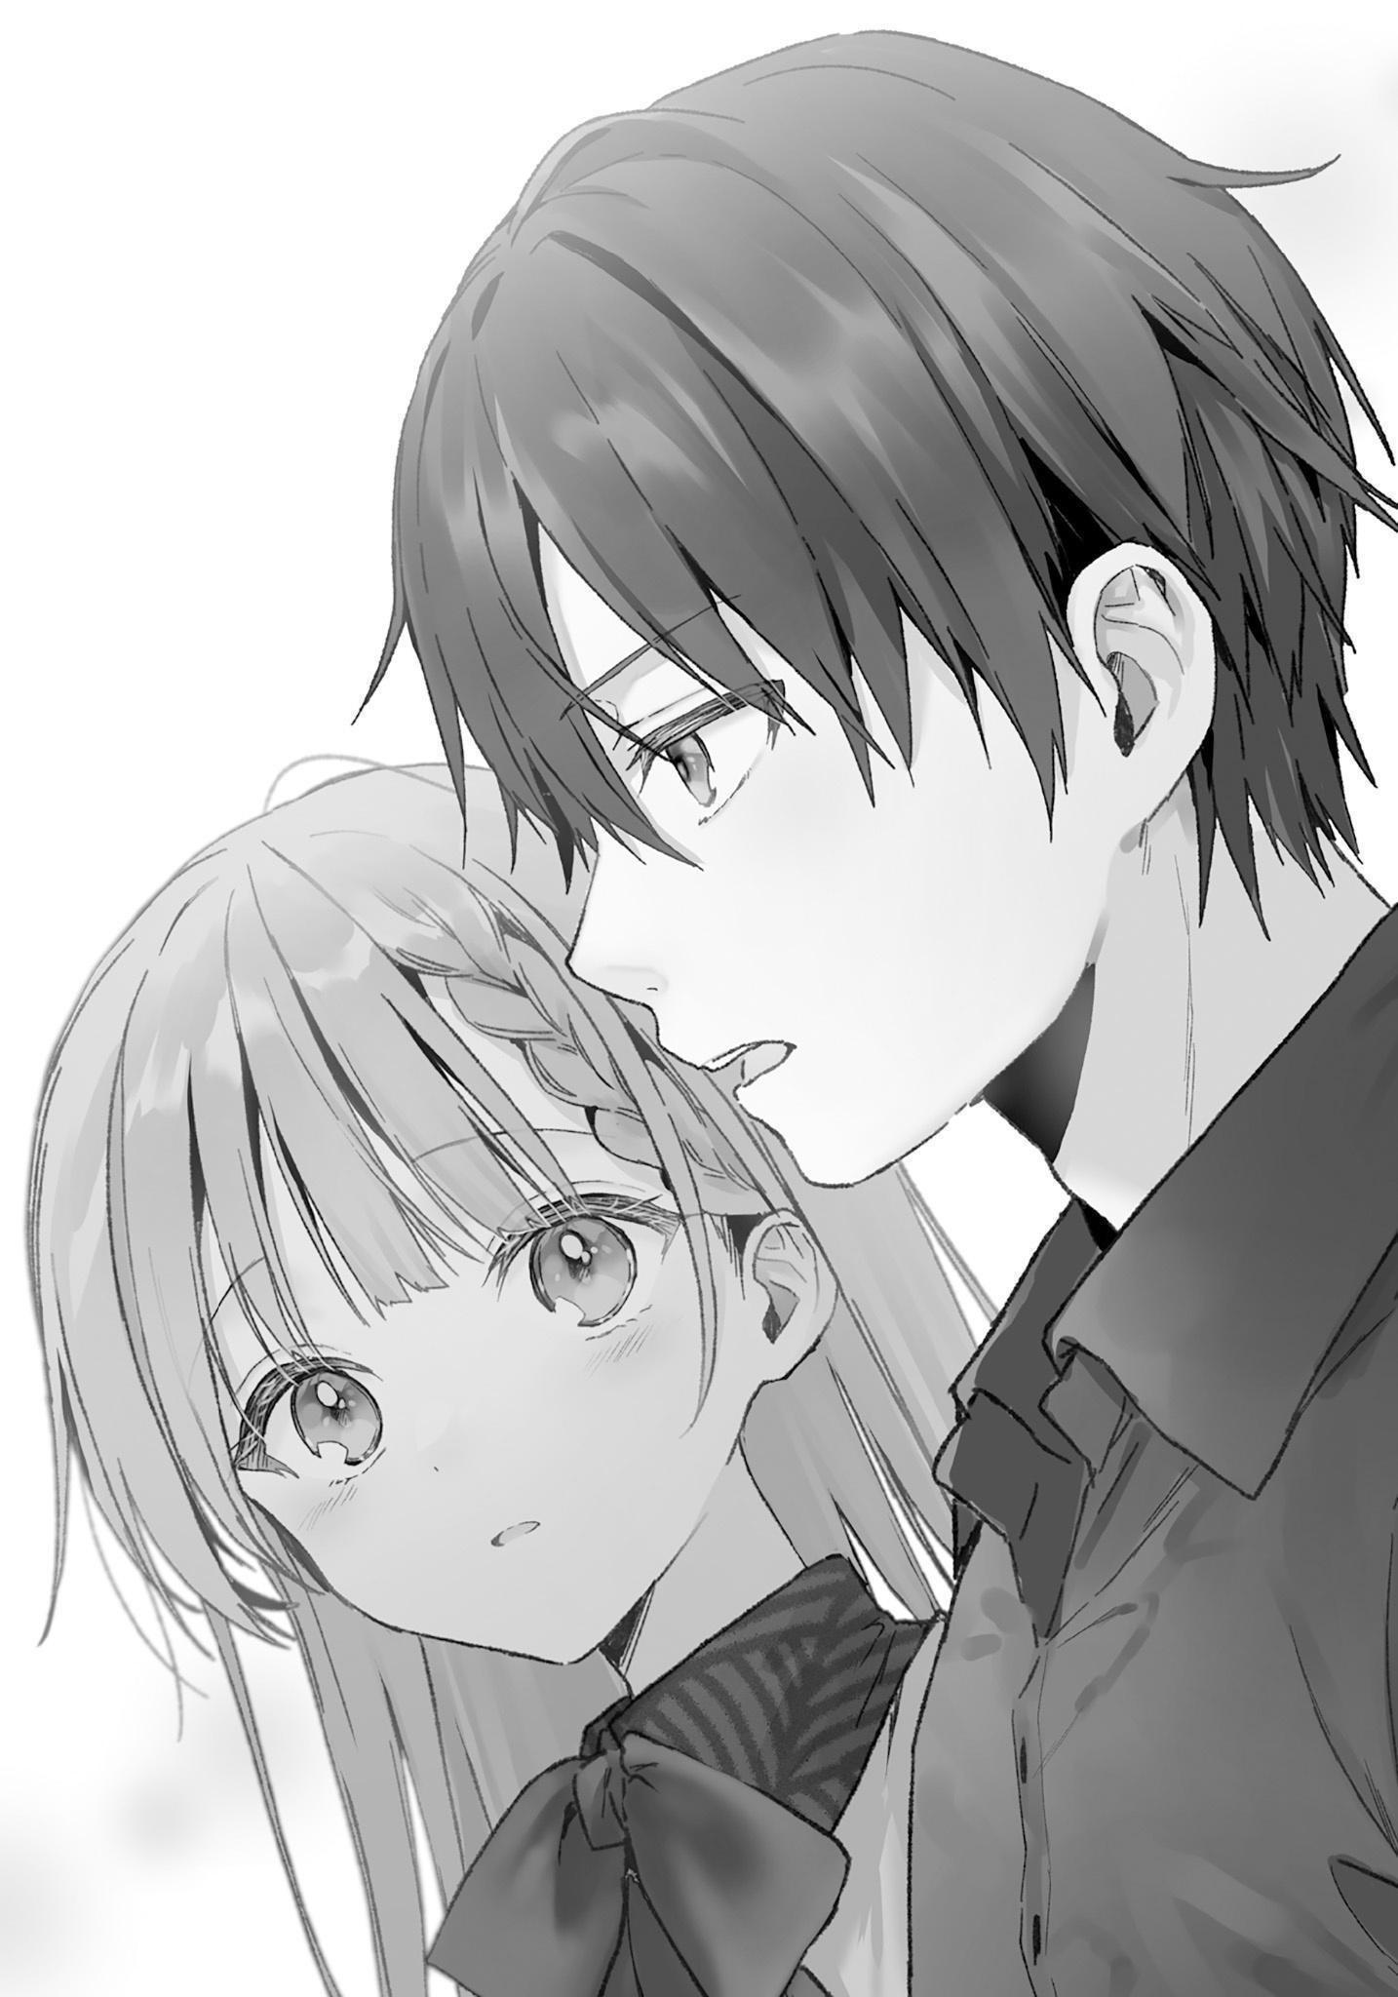
“Một lần nữa, cô lại tin chắc rằng Mahiru-san đã không chọn lầm người.”
Những lời đó là để trấn an Amane hay để củng cố lại suy nghĩ của chính bà? Không ai rõ cả. Tuy nhiên, có một điều chắc chắn là cậu đã nhận được sự công nhận của bà.
“Tất nhiên là cô tin vào mắt nhìn người của Mahiru-san, nhưng cô vẫn muốn chắc chắn... Xin lỗi vì đã làm khó cháu nhé. Nếu cô cảm thấy nhân cách của cháu có vấn đề, thì dù có già yếu thế nào đi nữa, cô cũng sẵn sàng làm mọi cách để tách cháu ra khỏi con bé.”
Amane nhận ra mọi chuyện có thể đã trở nên vô cùng căng thẳng nếu cậu lỡ lời, và cậu thực sự nhẹ nhõm—dù chỉ giữ kín trong lòng—khi mình đã vượt qua được bài kiểm tra của Koyuki. Ý nghĩ bị chia cắt khỏi Mahiru, người mà cậu đã hạ quyết tâm sẽ mang lại hạnh phúc trong suốt quãng đời còn lại, thật sự là không thể chịu đựng nổi. Tuy nhiên, điều còn khó chấp nhận hơn cả là việc cậu có thể không đáp ứng được kỳ vọng của Koyuki, qua đó phơi bày những thiếu sót của chính bản thân mình.
“K-Không cần thiết phải làm thế đâu ạ! Amane-kun là một người rất tuyệt vời, và bố mẹ cậu ấy cũng rất đáng mến nữa...!”
“Ôi chà, xem ra cháu đã ra mắt bố mẹ cậu ấy rồi nhỉ.”
Kujikawa-san có khi lại khá giống mẹ mình. Họ luôn xoáy sâu vào những chi tiết khơi gợi sự tò mò của bản thân, Amane thoáng nghĩ. Tuy tính cách của cả hai chắc chắn là khác nhau, nhưng ở Koyuki toát ra một sự cứng cỏi phảng phất khiến người ta có cảm giác thật đáng gờm.
“Rất thông minh. Giữ chặt một người trân trọng cháu rồi sau đó rào trước đón sau mọi bề chắc chắn là một bước đi quan trọng. Thời nay những người như vậy hiếm lắm.”
“Ư—Ưm… Koyuki-san, cô nói thẳng quá rồi đấy ạ—nói như vậy nghe kỳ lắm. Cháu không có ý định làm thế đâu…” Mahiru thanh minh.
“Cháu xin lỗi,” Amane xen vào. “Nếu có thì cháu mới là người rào trước đón sau mọi bề ạ.”
“Amane-kun!?”
“Dù thực ra, mẹ cháu có khi đã làm hộ một nửa công việc cho bọn cháu rồi… Mẹ cháu hăng hái lắm, kiểu như ‘Làm sao mẹ có thể bỏ lỡ cơ hội có được một cô con gái dễ thương, ngoan ngoãn và tuyệt vời như vậy chứ!’”
Giờ nghĩ lại, Amane không thể rũ bỏ cảm giác rằng Shihoko đã nhiệt tình lót đường từ tận trước khi bản thân cậu hoàn toàn phải lòng Mahiru. Dù đó là nhờ trực giác và sự tinh ý kỳ lạ của bà hay là sự quyết tâm cao độ, rõ ràng là bà đã lên sẵn kế hoạch tác chiến rồi.
Đã có những lúc Amane nghĩ sự cố chấp của Shihoko là hơi quá đà, nhưng cậu không thể phủ nhận rằng bố mẹ mình đã góp phần đưa cậu và Mahiru đến với nhau. Vì vậy, dù không thể hoàn toàn trách móc sự can thiệp của họ, nhưng vì vốn là người muốn tự mình giải quyết mọi việc, đôi khi cậu chỉ muốn bảo với họ rằng đó là một sự lo chuyện bao đồng không cần thiết.
“...Nếu cậu nói vậy, tớ có cảm giác như chiếc gậy tiếp sức đã được trao cho tớ ở nửa chặng sau vậy...”
“Hả?”
“À, không có gì đâu.”
Mahiru lầm bầm khe khẽ điều gì đó, có lẽ là muốn nói thêm vào câu của Amane, nhưng do mải chìm trong những bực dọc thầm kín về Shihoko, cậu đã không nghe rõ và hỏi lại xem cô vừa nói gì. Tuy nhiên, Mahiru lúc này có vẻ không muốn nói tiếp, cô quay mặt đi và khẽ hứ một tiếng. Đây là điệu bộ cô thường dùng mỗi khi cố giấu giếm điều gì đó, nhưng Amane quyết định không gặng hỏi. Cậu đành phải đợi đến một ngày nào đó khi cô sẵn sàng chia sẻ điều đó với mình.
Có vẻ như micrô đã thu được lời của Mahiru, và Koyuki, người đã nghe rất rõ, đáp lại bằng một tiếng “Chà chà” đầy thích thú, kèm theo một nụ cười vừa trêu chọc nhưng cũng không kém phần thanh tao. Bà nhẹ nhàng gật đầu và để chuyện đó trôi qua.
“Có vẻ như cô đã lo lắng thái quá rồi. Có lẽ tuổi già làm người ta cẩn trọng quá mức… Cô xin lỗi vì đã can thiệp và bận tâm thừa thãi,” Koyuki nói, khẽ hạ ánh mắt xuống như đang tự kiểm điểm lại hành động của bản thân. Khi Mahiru trông có vẻ định lên tiếng phản đối, Koyuki dịu dàng ngăn cô lại bằng một ánh mắt. “Nhờ vậy, cô rốt cuộc cũng có thể gác lại nỗi lo âu bấy lâu nay của mình. Dù không còn tư cách gì để xen vào, nhưng cô vẫn không khỏi trăn trở về con đường mà Mahiru-san sẽ bước đi.”
Amane loáng thoáng nghe thấy một tiếng “A—” nhỏ nhẹ cất lên từ bên cạnh cậu.
“Nhưng giờ đây, cô thấy mọi chuyện sẽ ổn cả thôi. Sau khi chứng kiến tình hình hiện tại, cô đã yên tâm giao con bé cho cháu chăm sóc. Cô biết mình nói vậy có phần quá lời, với tư cách là một người ngoài đã từng rời xa con bé một lần, nhưng với tư cách là một người lớn từng chăm sóc cho Mahiru-san trong quá khứ, đó là những cảm xúc thật lòng của cô.”
Koyuki đã thử thách Amane, tất cả đều là vì muốn tốt cho Mahiru. Amane hiểu rất rõ điều này. Từ khi Mahiru còn nhỏ, Koyuki đã luôn ở bên cạnh để bảo vệ cô khỏi sự cô đơn, đảm bảo cô được dạy dỗ đàng hoàng để không bị người khác làm tổn thương, và giúp cô lớn lên thành một người sẽ không phải chịu thiệt thòi trong tương lai. Cô đã nuôi dưỡng Mahiru bằng tình yêu thương vô bờ bến, đảm bảo rằng cô sẽ không mất đi hoàn toàn niềm tin vào con người và một ngày nào đó có thể mở rộng trái tim mình với một ai đó.
Và giờ đây, sau tất cả tình yêu thương và sự chăm sóc đã dành cho Mahiru, Koyuki cảm thấy đã có thể an tâm giao lại trọng trách này cho Amane.
“Lần tới, hai cháu hãy cùng đến thăm bà nhé. Bà rất muốn giới thiệu hai cháu với con trai và con dâu của mình. Bà sẽ kể cho chúng nghe về một đứa con gái đáng yêu khác của bà cùng với bạn trai của con bé. Ồ, và đừng lo, con trai bà sẽ không ghen tị chỉ vì bà có thêm một hai đứa con nữa đâu.”
Sau khi nghe Koyuki gọi mình là con, Mahiru dường như không thể kìm nén thêm được nữa. Những giọt nước mắt vừa mới vơi đi giờ lại tuôn rơi, như thể cô đang bù đắp cho tất cả những giọt nước mắt mà bản thân chưa từng rơi trong suốt cuộc đời mình. Lớp vỏ bọc phòng thủ mỏng manh mà cô dựng lên dường như vỡ vụn, và với những tiếng nấc khẽ, Mahiru để mặc cho nước mắt tuôn rơi không kìm nén.
Nhìn thấy Mahiru khóc nức nở như vậy, nét mặt của Koyuki dịu lại chứa chan tình mẫu tử thuần khiết, nụ cười của bà thật ấm áp và vỗ về. Cùng với Amane, bà lặng lẽ chờ đợi Mahiru tự mình vượt qua những đợt sóng cảm xúc.
“Ufufu, nhưng bà vẫn chưa chúc phúc cho chuyện kết hôn đâu nhé. Bà cần phải tận mắt xem cậu trai đó là một người tuyệt vời như thế nào, chứ không chỉ qua một cuộc gọi video đâu.”
Khi Mahiru bắt đầu bình tĩnh lại, Koyuki nửa đùa nửa thật cố tình nói ra ý định của mình, khiến Amane suýt nghẹn thở. Cậu cố đáp lời, đôi môi hơi run run, nhưng ánh mắt đầy thấu hiểu mà Koyuki dành cho cậu—ánh mắt ngụ ý rằng cô biết tỏng những gì Amane định làm—khiến cậu á khẩu. Cậu chỉ biết im lặng để mặc cho đôi môi mình run rẩy.
Quả nhiên mà! Bản chất của bà ấy y hệt mẹ mình!
Ý nghĩ về việc Koyuki và Shihoko hợp sức với nhau khiến sống lưng cậu ớn lạnh. Họ có khả năng trở thành những nhân vật nguy hiểm thứ hai đối với Amane (đứng đầu là Chitose). Tuy nhiên, việc Koyuki không lập tức trêu chọc thêm cho thấy cô vẫn còn nương tay chán so với Shihoko hay Chitose.
Nhận thấy Amane không thể phản kháng quyết liệt, Koyuki khẽ bật cười. Sau đó, cô ngồi thẳng dậy và quay lại nhìn Mahiru. Nét mặt cô dịu đi, nhường chỗ cho tình mẫu tử thuần khiết tỏa sáng, ánh mắt mà chỉ một người mẹ mới dành cho đứa con bé bỏng của mình.
“Nhớ nhé, đừng ngần ngại đến thăm nhà cô chú. Mọi người luôn dang rộng vòng tay chào đón hai đứa.”
“…Vâng!” Mahiru phấn khích thốt lên.
“Cháu cảm ơn rất nhiều,” Amane đáp.
Cảm giác cứ như thể họ vừa hứa sẽ đến chào hỏi gia đình bố mẹ Mahiru vậy, mang theo đó là một sự ấm áp dịu dàng pha lẫn niềm vui sướng và nhẹ nhõm đang dâng trào. Khóe miệng cậu cong lên thành một nụ cười, còn Mahiru vì quá đỗi hạnh phúc nên đã để một giọt lệ tuôn rơi, giọt nước mắt mà cô tưởng chừng đã cạn khô. Koyuki chào đón cả hai bằng một nụ cười ấm áp và tuyệt đẹp.
“À, và nếu cháu mà làm cho Mahiru-san khóc, thì cô sẽ không nương tay đâu đấy.”
“…Nhưng người làm cậu ấy khóc ban nãy đâu phải là cháu, đúng không ạ?”
“Ôi, chuyện đó thì…” Koyuki bật cười khúc khích, “Cứ coi như xí xóa cho lần này đi nhé?”
Nhìn thấy nụ cười tinh nghịch của Koyuki, cả Amane và Mahiru đưa mắt nhìn nhau, không thể nhịn được mà bật cười, gương mặt rạng rỡ những nụ cười vui vẻ.
“Nếu đó là những giọt nước mắt hạnh phúc, thì cháu cứ việc làm con bé khóc bao nhiêu tùy thích. Mahiru-san chưa quen với việc đón nhận hạnh phúc đâu, nên xin cháu hãy bù đắp lại tất cả những niềm vui mà con bé đã bỏ lỡ nhé.”
“Vậy thì cháu sẽ không khách sáo đâu. Cháu sẽ cố gắng hết sức để khiến cậu ấy tiếp tục rơi những giọt nước mắt hạnh phúc.”
“Khoan— Amane-kun!?”
Mahiru luống cuống trước những lời Amane vừa nói, trông cô như muốn phản đối, nhưng cậu không hề có ý định rút lại lời mình.
Tất nhiên, việc khiến cô khóc vì buồn bã hay tức giận là điều không thể nào chấp nhận được. Nhưng những giọt nước mắt vui sướng lại là một chuyện hoàn toàn khác. Nước mắt là sự tuôn trào cảm xúc từ tận đáy lòng, và nếu những cảm xúc đó là tích cực, nếu chúng bắt nguồn từ niềm hạnh phúc, thì chẳng có lý do gì phải né tránh cả. Xét đến tất cả những cơ hội tận hưởng niềm vui mà Mahiru đã bỏ lỡ trong quá khứ, không ai có thể trách Amane vì cậu muốn mang đến cho cô nhiều hạnh phúc nhất có thể ngay lúc này. Và nếu cậu là người duy nhất được chứng kiến và chia sẻ những giọt nước mắt hạnh phúc ấy, thì cũng chẳng ai có quyền phán xét cậu cả.
“Vậy bà giao con bé lại cho cháu nhé,” Koyuki nói. “… Mahiru-san, hãy để cậu ấy mang đến cho cháu thật nhiều hạnh phúc. Lần tới gặp lại, cháu có thể kể cho bà nghe tất cả những câu chuyện đó. Bà sẽ mong chờ cơ hội ấy đấy.”
Câu trả lời của Amane dường như đã làm hài lòng Koyuki, bà nở một nụ cười ấm áp, biểu cảm rạng rỡ đầy trìu mến khi dịu dàng ngắm nhìn hai người. Đó là ánh mắt khiến cậu nhớ đến ánh nhìn mà Shihoko đã từng dành cho mình.
“Vậy thì, hẹn lần sau nhé. Mong sao Mahiru-san sẽ tiếp tục sống thật vui vẻ và khỏe mạnh.”
Bằng chất giọng trong trẻo, kiên định, Koyuki cầu chúc cho sức khỏe và hạnh phúc trong tương lai của Mahiru. Lời nói của bà không hề vương chút do dự nào, và với một cái liếc nhìn dịu dàng, luyến tiếc dành cho một Mahiru đang xúc động, bà đã kết thúc cuộc gọi, để lại màn hình chìm vào bóng tối. Màn hình trống rỗng giờ đây chỉ còn phản chiếu hình ảnh của chính họ và những món đồ trang trí trong phòng. Dù lời tạm biệt khá ngắn ngủi, nhưng trái tim Amane lại tràn ngập một cảm giác mãn nguyện, ấm áp và vương vấn mãi rất lâu sau khi cuộc gọi kết thúc.
Chắc chắn Mahiru cũng cảm nhận được hơi ấm đó. Cô tiếp tục nhìn chằm chằm vào màn hình đen ngòm như thể vẫn đang tiếp nhận những cảm xúc còn đọng lại, ánh mắt cô phản chiếu niềm hạnh phúc mà bản thân vừa trải qua... Một lúc sau, cô từ từ ngả người về phía Amane, tựa đầu lên vai và cánh tay cậu như đang làm nũng. Sau đó, Mahiru hít một hơi thật sâu để lấy lại bình tĩnh, tĩnh tâm tận hưởng khoảnh khắc này.
Mái tóc mềm mượt của Mahiru khẽ buông xõa trên bờ vai, nhấp nhô theo từng nhịp thở của cô, còn Amane thì lặng lẽ chờ đợi, dành cho cô không gian và thời gian cần thiết để sắp xếp lại những suy nghĩ trong đầu.
“…Amane-kun.”
“Ừ?”
Một tiếng gọi khe khẽ, dịu dàng.
“Tớ… không biết phải nói gì nữa. Tớ vui đến mức cảm thấy đầu óc mình rối tung hết cả lên… Chưa một lần nào trong đời tớ dám tưởng tượng rằng sẽ có một ngày như thế này đến với mình.”
Chắc chắn, sâu thẳm trong thâm tâm, Mahiru đã luôn khao khát điều này—được gắn kết với Koyuki như một người nhà.
Nhưng cô chưa bao giờ đủ can đảm để tự mình biến điều đó thành hiện thực.
Mahiru luôn có xu hướng ưu tiên người khác. Và hơn thế nữa, cô rất hay do dự, có lẽ thậm chí là mang một chút sợ hãi.
Mặc dù Mahiru hoàn toàn có thể dễ dàng tìm cách liên lạc với Koyuki—thông qua một cuộc gọi, một bức thư, hay thậm chí là đích thân đến thăm—nhưng cô đã không làm thế. Amane đoán rằng nguyên nhân là vì, sâu thẳm bên trong, Mahiru đã luôn sợ hãi việc bị chính người chăm sóc mình chối từ, nên cô đã vô thức tự thu mình lại.
Dù vẫn tự trách bản thân vì đã khơi dậy những nỗi sợ hãi và lo âu đó, Amane không hề hối hận vì đã chủ động liên lạc với Koyuki. Suy cho cùng, vẻ mặt mãn nguyện của Mahiru lúc này, sau khi mọi chuyện đã êm đẹp, chính là minh chứng rõ ràng nhất cho thấy cậu đã đưa ra một quyết định đúng đắn.
“…Điều đó có làm cậu thấy vui hơn chút nào không?”
Amane biết thật tệ khi hỏi một câu mà bản thân đã biết rõ câu trả lời. Nhưng cậu không thể kìm nén được—cậu muốn nghe chính miệng cô nói ra, dù thế nào đi nữa. Cho dù chỉ để thỏa mãn bản thân, cậu vẫn cần biết liệu mình có thực sự mang lại hạnh phúc cho cô bạn gái ngọt ngào yêu dấu của mình hay không.
“Tất nhiên rồi. Ừm, tớ hạnh phúc đến mức không thể kiềm chế nổi—đầu óc tớ cứ lâng lâng, và tim tớ thì đập liên hồi… Nhưng khi nghĩ đến lúc chuyện này kết thúc, tớ lại thấy hơi buồn một chút. Cảm xúc của tớ bây giờ đang rối bời lắm.”
“Ừ, hôm nay cậu đã trải qua nhiều chuyện rồi. Hãy từ từ cảm nhận từng chút một nhé, được không?”
Mahiru cất giọng mỏng manh và trẻ con hơn bình thường, những lời cô nói dường như là nỗ lực để tự sắp xếp lại mớ cảm xúc đang cuộn trào trong lòng hơn là để bày tỏ chúng với Amane. Cậu đáp lại bằng những cái gật đầu nhẹ nhàng, không hề hối thúc, cứ để cô từ từ bình tâm lại.
Vẫn đang loay hoay xoay xở giữa những làn sóng cảm xúc dâng trào trong mình, Mahiru thôi không tựa vào vai cậu nữa mà chuyển sang ôm lấy cánh tay cậu, vùi mặt vào bắp tay Amane. Cô cọ trán vào người cậu, như thể đang cố gắng giải tỏa những cảm xúc dồn nén bên trong. Amane không nhịn được mà khẽ bật cười, đưa bàn tay còn trống lên dịu dàng vuốt ve những lọn tóc màu lanh rối bời của cô.
“…Đừng lo, niềm hạnh phúc này sẽ không biến mất đâu. Cứ thong thả tận hưởng nó đi. Chúng ta hãy cùng nhau ghi nhớ mọi điều tốt đẹp đã xảy ra trong ngày hôm nay nhé.”
“…Ừm.”
“Tớ hy vọng rằng một ngày nào đó, khi chúng ta nhìn lại ngày hôm nay, cậu có thể mỉm cười và nhớ về nó như một ngày hạnh phúc thực sự.”
Tớ muốn ngày hôm nay sẽ trở thành một trong rất nhiều kỷ niệm hạnh phúc mà chúng ta cùng nhau chia sẻ.
Amane muốn tạo ra vô số kỷ niệm hạnh phúc cùng Mahiru trong những ngày tháng sắp tới, và cậu quyết tâm sẽ làm cho cô hạnh phúc. Cậu mong rằng ngày hôm nay sẽ được nhớ đến không chỉ như một ngày hạnh phúc duy nhất, mà là một trong rất nhiều khoảnh khắc vui vẻ mà cả hai cùng chia sẻ.
“…Này, sinh nhật của cậu vẫn chưa kết thúc đâu đấy nhé?”
“Tớ đã mãn nguyện lắm rồi—tớ no nê đến mức cảm giác như sắp nổ tung vậy.”
“Vậy sao? Thế thì không được rồi… Chúng ta vẫn còn thừa một ít bánh kem mà.”
Amane thừa hiểu “no nê” mà Mahiru nói có nghĩa là gì, nhưng cậu cố tình hùa theo, làm ra vẻ mặt giả vờ thất vọng rồi than vãn về chỗ bánh kem còn thừa. Đáp lại, Mahiru bẽn lẽn dụi trán vào cánh tay cậu, như thể đang tìm kiếm sự vỗ về và âu yếm.
“…Nếu cậu đút cho tớ, chắc tớ có thể ăn thêm chút nữa.”
“Được chứ. Nếu cậu thích thế thì bao nhiêu lần tớ cũng chiều.”
Mahiru ngước nhìn Amane với ánh mắt phảng phất vẻ mong đợi, một dấu hiệu cho thấy cô đang cố gắng dựa dẫm vào cậu và bày tỏ mong muốn theo cách riêng của mình. Amane, biết rằng mình có thể đón nhận những cảm xúc ấy của cô, nhẹ nhàng xoa đầu cô, như muốn nói rằng cậu sẽ đáp ứng bất cứ điều gì cô mong muốn.
Đôi mắt Mahiru híp lại mãn nguyện. “Chà, tớ không thể ăn hết được, nên tớ cũng sẽ đút cho cậu nhé, Amane-kun.”
“Cảm ơn cậu… Năm sau, tớ sẽ làm một chiếc bánh nhỏ hơn. Như thế, chúng ta có thể cùng nhau ăn hết mà không bị no quá.”
“Vậy là năm sau cũng…”
Nghe thấy từ “năm sau”, Mahiru khẽ lặp lại, như thể đang nâng niu suy nghĩ ấy. Có lẽ cô đang hình dung về một tương lai không xa, nơi cô vẫn sẽ ở bên cạnh Amane. Đôi má cô ửng hồng nhè nhẹ nhưng đầy cuốn hút, tựa như một vầng sáng dịu êm trong đêm tối, và cô ngước nhìn cậu bằng một ánh mắt chất chứa vẻ mong chờ không thể che giấu.
Amane vô cùng vui sướng khi thấy Mahiru háo hức mong chờ tương lai đến vậy, không còn một chút sợ hãi nào đối với ngày sinh nhật của mình mà thay vào đó chỉ là sự mong đợi. Cậu có thể cảm nhận được niềm hạnh phúc này đang tuôn trào từ sâu thẳm bên trong, và nó cứ thế tự nhiên lan tỏa trên gương mặt cậu, phản chiếu sự ấm áp trong trái tim cậu.
“Tất nhiên rồi, năm sau cũng thế. Cậu có mong chờ không?” cậu hỏi.
“Có.”
“Tốt quá rồi. Tớ cũng mong chờ lắm.”
Những ngày tháng sắp tới ở bên Mahiru, niềm vui khi có thể khiến cô hạnh phúc, sự phấn khích khi biết cô tin tưởng và đặt niềm tin vào cậu — tất cả những điều này đều là cội nguồn hạnh phúc, niềm vui và sự háo hức cho tương lai của Amane.
Và giờ đây, Amane biết với sự tự tin tuyệt đối rằng Mahiru cũng cảm thấy như vậy.
“...Cảm ơn cậu rất nhiều vì đã sinh ra trên đời, và vì đã yêu tớ. Tớ hứa sẽ làm cậu hạnh phúc.”
Những lời đó vô tình thốt ra khỏi miệng Amane, không hẳn là để cho Mahiru nghe thấy, nhưng có vẻ như chúng đã truyền đến tai cô một cách rõ ràng. Đôi mắt màu hổ phách long lanh của cô mở to kinh ngạc, rồi nét mặt cô dịu lại, nở một nụ cười ngọt ngào như muốn tan chảy. Cùng với đó, cô thả lỏng người, tựa vào Amane, hoàn toàn tin tưởng và phó mặc bản thân trong vòng tay cậu.

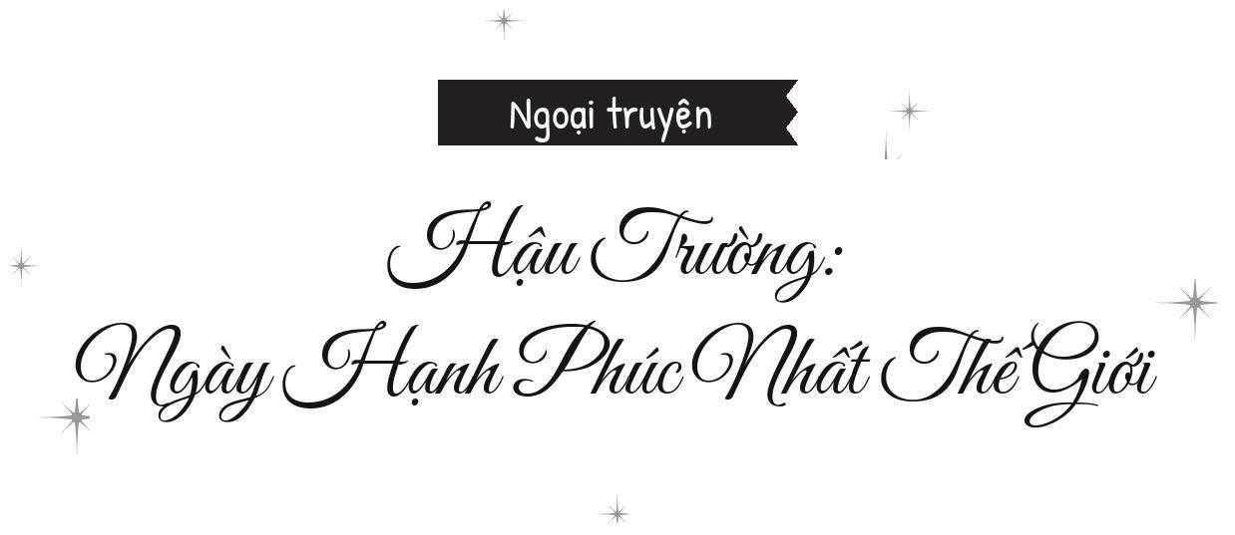
Ngoại truyện: Hậu trường: Ngày hạnh phúc nhất thế giới
“Cậu đang xem gì thế, Mahiru?”
Sau khi bình tĩnh lại từ cuộc gọi với Koyuki, Mahiru ngồi xuống cạnh Amane. Thấy mắt cô cứ dán chặt vào màn hình điện thoại, cậu bèn cất tiếng hỏi.
Có chuyện gì sao? Mahiru không phải kiểu người hay dán mắt vào điện thoại lâu như vậy, nên Amane tự hỏi liệu có vấn đề gì không. Nghe thấy giọng cậu, Mahiru quay sang nhìn.
Nét mặt cô trông dịu dàng hơn hẳn ngày thường.
“Là tin nhắn chúc mừng sinh nhật từ mọi người,” Mahiru đáp.
“À,” Amane nói. “Mọi người chu đáo thật đấy.”
Vì Amane đã được trao đặc quyền đích thân tổ chức sinh nhật cho Mahiru đúng vào ngày hôm nay, nên đám bạn chỉ có thể gửi lời chúc qua tin nhắn. Nghĩ lại thì, cậu cũng thấy có chút tội lỗi vì đã tước đi cơ hội ăn mừng cùng Mahiru của bọn họ, nhưng cậu biết mọi người đều đã đồng ý nhường lại hết cho cậu lo liệu. Amane thầm cảm ơn những người bạn của mình thêm lần nữa.
Đổi lại, rất có thể thứ Hai tới cậu sẽ bị tra khảo chi tiết hoặc bị trêu chọc tơi bời, nhưng cậu đã chuẩn bị tinh thần đón nhận chuyện đó. Gồng mình chuẩn bị cho ngày đi học ngày mai, cơ mặt Amane hơi cứng lại một chút. Tuy nhiên, Mahiru dường như đã chú ý đến điều đó, cô vẫn giữ nụ cười ngọt ngào, dịu dàng, như thể đang đắm chìm trong một giấc mơ đã trở thành hiện thực.
“Đúng vậy,” Mahiru đáp. “…Tớ thật sự rất vui. Tớ chưa từng có một sinh nhật nào như thế này cả.”
“Vậy à. Cậu nên làm quen dần đi là vừa, vì từ giờ chuyện này sẽ thành truyền thống hàng năm của chúng ta đấy, chịu không?”
“…Không biết sẽ mất bao lâu để tớ có thể quen được với chuyện này nữa.”
“Tớ dự định năm nào cũng làm vậy, nên hễ quen rồi thì bảo tớ một tiếng nhé. Nhưng dẫu vậy đi nữa, tớ vẫn sẽ dốc hết sức để khiến cậu phải choáng ngợp mỗi năm.”
“…Tớ không thể để cậu làm tim tớ đập nhanh quá thường xuyên được… Hình như mắt tớ hơi sưng lên rồi.” Giọng điệu hờn dỗi nhẹ của cô nghe có vẻ giống như đang xấu hổ hơn là thực sự khó chịu. Mahiru nói đúng—mắt cô quả thực đã hơi ửng đỏ và sưng lên, nhưng điều nổi bật hơn cả là vệt ửng hồng điểm tô trên đôi má cô.
“Cậu không thích à?”
“Tất nhiên là tớ thích chứ… Chỉ là bây giờ, tớ mới nhận ra mình đã thực sự trở nên may mắn và hạnh phúc đến nhường nào.”
“Chà, tớ dự định sẽ làm cậu hạnh phúc hơn thế này nữa cơ, nên tớ sẽ tiếp tục nâng tầm mọi thứ lên qua từng năm.”
Nhìn lại những gì cậu đã làm cho đến giờ, có lẽ bấy nhiêu vẫn chưa đủ. Amane muốn biến Mahiru thành người hạnh phúc nhất trên đời, nên vào năm sau, cậu sẽ phải dành nhiều thời gian hơn nữa để tìm hiểu sở thích của cô, những gì cô muốn, và điều gì sẽ khiến cô thực sự hạnh phúc.
Cho đến khi sinh nhật của cô vào năm tới đến, Amane dự định sẽ chuẩn bị sẵn một món đồ mà cậu muốn tặng cô.
Dù không biết Mahiru có thích nó hay không—nhưng ngay cả vậy, Amane vẫn muốn lập một lời thề với cô.
Một lời hứa quý giá, chỉ có một lần trong đời.
Mahiru khúc khích cười. “Nếu vậy, tớ cũng sẽ cố gắng làm hết sức mình vì Amane-kun. Tất nhiên là sẽ không quá sức đâu.”
“…Chỉ cần cậu đừng làm gì khiến tớ bất ngờ quá là được…”
“Tớ không dám hứa đâu. Hãy mong chờ đến năm sau nhé.”
“…Cậu cũng nên mong chờ đi là vừa, Mahiru.”
“Ừ, tớ sẽ mong chờ.”
“Ừm. Tớ cũng vậy.”
Dù biết là hơi sớm, nhưng cả hai đều thừa nhận rằng họ đang rất mong đợi đến sinh nhật năm sau. Amane và Mahiru, như được kết nối bởi một sự đồng thuận không lời, khẽ tựa sát vào nhau hơn.
“ …Tớ không thể đợi nổi nữa,” Amane thì thầm, cảm nhận hơi ấm từ đôi môi cô. Cậu nhẹ nhàng vuốt ve ngón áp út thon thả của cô, và Mahiru dường như không hề bận tâm, hoàn toàn phó mặc bản thân cho cậu, đôi mắt cô nheo lại trong sự dễ chịu tột cùng. Ngắm nhìn cô thêm lần nữa, Amane thấy cô đáng yêu đến mức cậu lại rút ngắn khoảng cách giữa hai người, che khuất tầm nhìn của Mahiru và cuốn cô vào một nụ hôn khác.


Lời bạt: Thông điệp từ tác giả
Cảm ơn các bạn đã cầm trên tay cuốn sách này.
Tôi là tác giả Saeki-san đây. Hy vọng các bạn thích Thiên Sứ Nhà Bên tập 9. Ai mà ngờ được lại có những tập về sinh nhật liên tiếp nhau cơ chứ? Tập này hoàn toàn xoay quanh việc Amane-kun chạy ngược chạy xuôi, thử nghiệm đủ thứ để chuẩn bị cho sinh nhật của người mình yêu. Hễ là vì Mahiru-san, Amane-kun luôn nỗ lực hết mình.
Amane-kun lúc nào cũng sẵn sàng vượt quá giới hạn của bản thân, nhưng lần này cậu ấy đã nhận được chút giúp đỡ từ bạn bè để lên kế hoạch tổ chức. Thật kinh ngạc khi thấy các mối quan hệ xã hội của cậu ấy phát triển đến nhường này và cậu ấy đã có thêm những người mà mình có thể tin tưởng. Tôi thực sự vô cùng ngưỡng mộ cậu ấy. Giá như chúng ta có thể cho Amane-kun của một năm trước thấy cậu ấy hiện tại đang làm gì nhỉ! Hiện tại trong câu chuyện, cuối cùng họ cũng đã hứa sẽ sống chung với nhau. Nhưng Amane-kun vẫn chưa chịu cầu hôn. Trời ạ, cái tên này.
Amane-kun rất tự nhiên đưa ra quyết định dành cả phần đời còn lại bên Mahiru-san, trong khi cô lại là người cuống cuồng hết cả lên. Nhưng miễn là Mahiru-san vui vẻ, đó mới là điều quan trọng nhất. Amane-kun cứ có cái kiểu thản nhiên hứa hẹn về một tương lai bên nhau, và điều đó thực sự giúp Mahiru-san cảm thấy an tâm. Cậu ấy đã vô tình trở thành một kẻ cưa cẩm Mahiru-san chính hiệu! Và chúng ta cũng có Koyuki-san, người lần đầu tiên xuất hiện trong mạch truyện chính (dù chỉ qua màn hình). Bà ấy gần như là người thay thế cha mẹ của Mahiru và không quá lời khi nói rằng bà ấy là người có ảnh hưởng lớn nhất trong việc hình thành tính cách của cô. Koyuki-san luôn hết mực yêu thương Mahiru như con ruột của mình, nhiều đến mức bà ấy thậm chí đã định đón Mahiru đi nếu có chuyện gì xảy ra. Giờ đây, khi thấy Mahiru có vẻ hạnh phúc, Koyuki đã tin tưởng Amane và giao cô cho cậu chăm sóc. Nhưng nếu có bất cứ chuyện tồi tệ nào xảy ra, dám cá là bà ấy sẽ bay tới ngay để mang Mahiru đi mất. Vì thế, tôi chỉ biết hy vọng Amane sẽ tiếp tục mang lại hạnh phúc cho Mahiru trong những ngày tháng sau này. Cơ mà, cả Mahiru và Amane đều là những người rất lý trí và luôn sẵn sàng lắng nghe đối phương, nên tôi cũng không đặc biệt lo lắng về việc họ sẽ xảy ra những hiểu lầm to tát hay gián đoạn trong giao tiếp. Với việc Koyuki chính thức ra mắt trong tập này, tôi lại càng có cảm hứng viết thêm những chương về tuổi thơ của Mahiru. Tôi rất thích viết lách kiểu điểm xuyết một chút u tối len lỏi vào một cuộc sống vốn dĩ đang vui vẻ bình thường. Nó tạo ra một sự tương phản tốt—giống như hạnh phúc hiện tại của Mahiru rực rỡ hơn bao giờ hết chính vì những khó khăn mà cô đã phải chịu đựng. Thêm nữa, tôi thực sự rất muốn xem thêm hình minh họa của Mahiru khi còn nhỏ. Các bạn không thấy cách Hanekoto-sensei vẽ Mahiru lúc bé quá đỗi đáng yêu sao? Nhắc đến Hanekoto-sensei, các bức minh họa trong tập này quả thực quá tuyệt vời! Với phiên bản đặc biệt, bạn sẽ được xem thêm rất nhiều bức minh họa màu, và thú thực thì tôi cảm thấy mình mới là người hời nhất ở đây. Giống như một kho báu chứa đầy hình minh họa của Mahiru vậy… Chắc chắn tác giả là người được lợi nhất rồi. Không còn nghi ngờ gì nữa.
Ảnh bìa của bản đặc biệt và các bức tranh minh họa màu trong bản thường đều mang một phong cách độc đáo riêng, và tất cả đều vô cùng đáng yêu. Tôi thực sự không biết dùng từ nào để diễn tả. Biểu cảm ngập tràn cảm xúc của Mahiru trên trang bìa thật sự quá đỗi quý giá. Làm tốt lắm, Amane-kun.
Và tôi không thể không mỉm cười mỗi khi nhìn thấy những họa tiết đôi cánh nhỏ được đưa vào trong tranh. Rõ ràng là những bức minh họa này đã được chăm chút tỉ mỉ đến nhường nào. Tôi cũng rất thích cảm giác ngập tràn sắc thái của đất trời trên bìa bản đặc biệt. Tôi luôn vô cùng ngưỡng mộ cách Hanekoto-sensei khắc họa các mùa khác nhau, nên bức minh họa mang chủ đề mùa thu này thực sự làm tôi cực kỳ ưng ý.
Lần này, Koyuki-san cuối cùng cũng xuất hiện trong một bức minh họa màu, và ồ, bà ấy quả là một mỹ nhân... Thật khó tin khi biết bà ấy đã lên chức bà rồi đúng không? Tạm thời tôi sẽ giữ bí mật về tuổi thật của bà ấy nhé.
Tôi hy vọng có thể tiếp tục viết để một ngày nào đó chúng ta sẽ có được một bức tranh minh họa cảnh bà ấy trực tiếp gặp gỡ các nhân vật khác! Cuối cùng, tôi xin gửi lời cảm ơn chân thành nhất đến tất cả những ai đã luôn ủng hộ tác phẩm này.
Xin được gửi lời cảm ơn chân thành nhất tới biên tập viên của tôi, đội ngũ biên tập viên của GA Bunko, bộ phận kinh doanh, các nhân viên đọc duyệt, Hanekoto-sensei, đội ngũ in ấn, và dĩ nhiên là cả các bạn, những độc giả đã cầm cuốn sách này trên tay.
Tôi thành tâm mong rằng chúng ta có thể gặp lại nhau ở tập tiếp theo. Cảm ơn các bạn rất nhiều vì đã đồng hành đến tận những dòng cuối cùng này!
✧₊ ✦₊ ✧
Hy vọng các bạn đã có một khoảng thời gian vui vẻ khi đọc. Fan translator Indi xin được có đôi lời.
Lời đầu tiên, xin cảm ơn các bạn rất nhiều vì đã đọc! Dù cho tập truyện này mất khá nhiều thời gian để hoàn thiện (à thì, ý tôi là thời gian dịch ấy?), tôi tin rằng thành quả đạt được chắc chắn rất xứng đáng.
Tôi muốn gửi lời cảm ơn tới Dil, Trevor, aritakun, CN2025, và Uzumi Kum vì đã giúp cung cấp bản raw cho các mẩu truyện ngắn trên Bookwalker, Gamers, Melon Books, Suruga-ya, Toranoana, và Hội chợ Mùa xuân GA Bunko 2024. Như thường lệ, tôi cũng xin gửi lời cảm ơn tới những người kiểm tra độ chính xác của nhóm, Zel và Blank, vì đã giúp tôi hiểu được những câu thoại khiến tôi phải vò đầu bứt tai. Đúng là phong cách đặc trưng của Saeki-san. Cô ấy luôn ném cho chúng tôi những cú bóng xoáy vào những lúc không ngờ tới nhất. Tôi cũng xin cảm ơn SoTipsyy và existence is pain vì đã đọc duyệt, bzk vì đã edit, và SecreFTL vì đã giúp tôi dịch thô, đẩy nhanh tiến độ những lúc tôi bận rộn với công việc hoặc vì lý do cá nhân khác.
Nếu các bạn yêu thích bản dịch của chúng mình, xin cảm ơn rất nhiều vì đã đón đọc bản dịch này! Đừng quên ủng hộ series bằng những cách khác nhé!
Hãy xem Trang của Nhóm dịch để biết các đường dẫn liên quan, và vui lòng mua bản dịch tiếng Anh chính thức từ Yen Press khi có mặt tại quốc gia của bạn. Tính đến thời điểm của bản dịch này, họ đã có bản dịch tiếng Anh đến Tập 7, và Tập 8 dự kiến phát hành vào ngày 10 tháng 12! Mong rằng các bạn sẽ tiếp tục yêu thích series này! Lưu ý: Bản dịch của fan KHÔNG được phép bán lại, cũng như không dùng để thay thế cho việc mua các bản dịch chính thức trong tương lai.

--- TRUYỆN TRANH NGẮN & TIN NHẮN THƯỞNG KÈM ---

Tin nhắn 1: Chitose Shirakawa
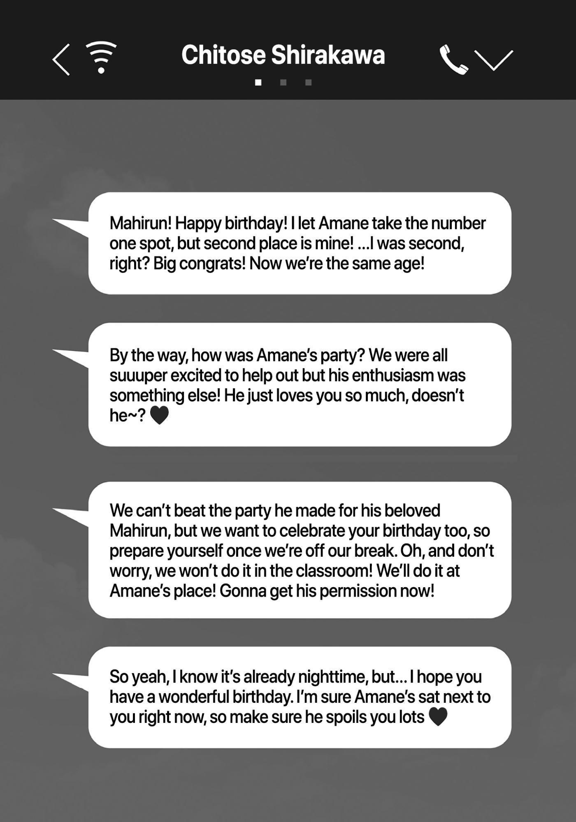
--- BẢN DỊCH TIẾNG VIỆT ---
Chitose Shirakawa: Mahirun! Chúc mừng sinh nhật nhé! Tớ đã nhường cho Amane vị trí số 1, nhưng vị trí thứ 2 là của tớ đó! ...Tớ là người thứ 2 đúng không? Chúc mừng sinh nhật nha! Giờ thì chúng ta cùng tuổi rồi!
Chitose Shirakawa: À mà này, bữa tiệc của Amane thế nào rồi? Tớ và mọi người siêu siêu hào hứng muốn giúp đỡ, nhưng sự nhiệt tình của cậu ấy đúng là khác biệt thật đấy! Cậu ấy yêu cậu nhiều lắm đúng không nào~? ❤️
Chitose Shirakawa: Tụi tớ không thể sánh bằng bữa tiệc mà cậu ấy chuẩn bị cho Mahirun yêu dấu được, nhưng tụi tớ cũng muốn mừng sinh nhật cậu nữa, nên hãy chuẩn bị tinh thần sau kỳ nghỉ nhé. À mà đừng lo, tụi tớ không làm ở lớp đâu! Tụi tớ sẽ làm ở nhà Amane! Giờ tớ đi xin phép cậu ấy đây!
Chitose Shirakawa: Vậy nên là, dù tớ biết bây giờ đã muộn rồi, nhưng... chúc cậu có một ngày sinh nhật thật tuyệt vời nhé. Tớ chắc là Amane đang ngồi ngay bên cạnh cậu lúc này đấy, nên nhớ bảo cậu ấy cưng chiều cậu thật nhiều nha ❤️

Tin nhắn 2: Itsuki Akazawa
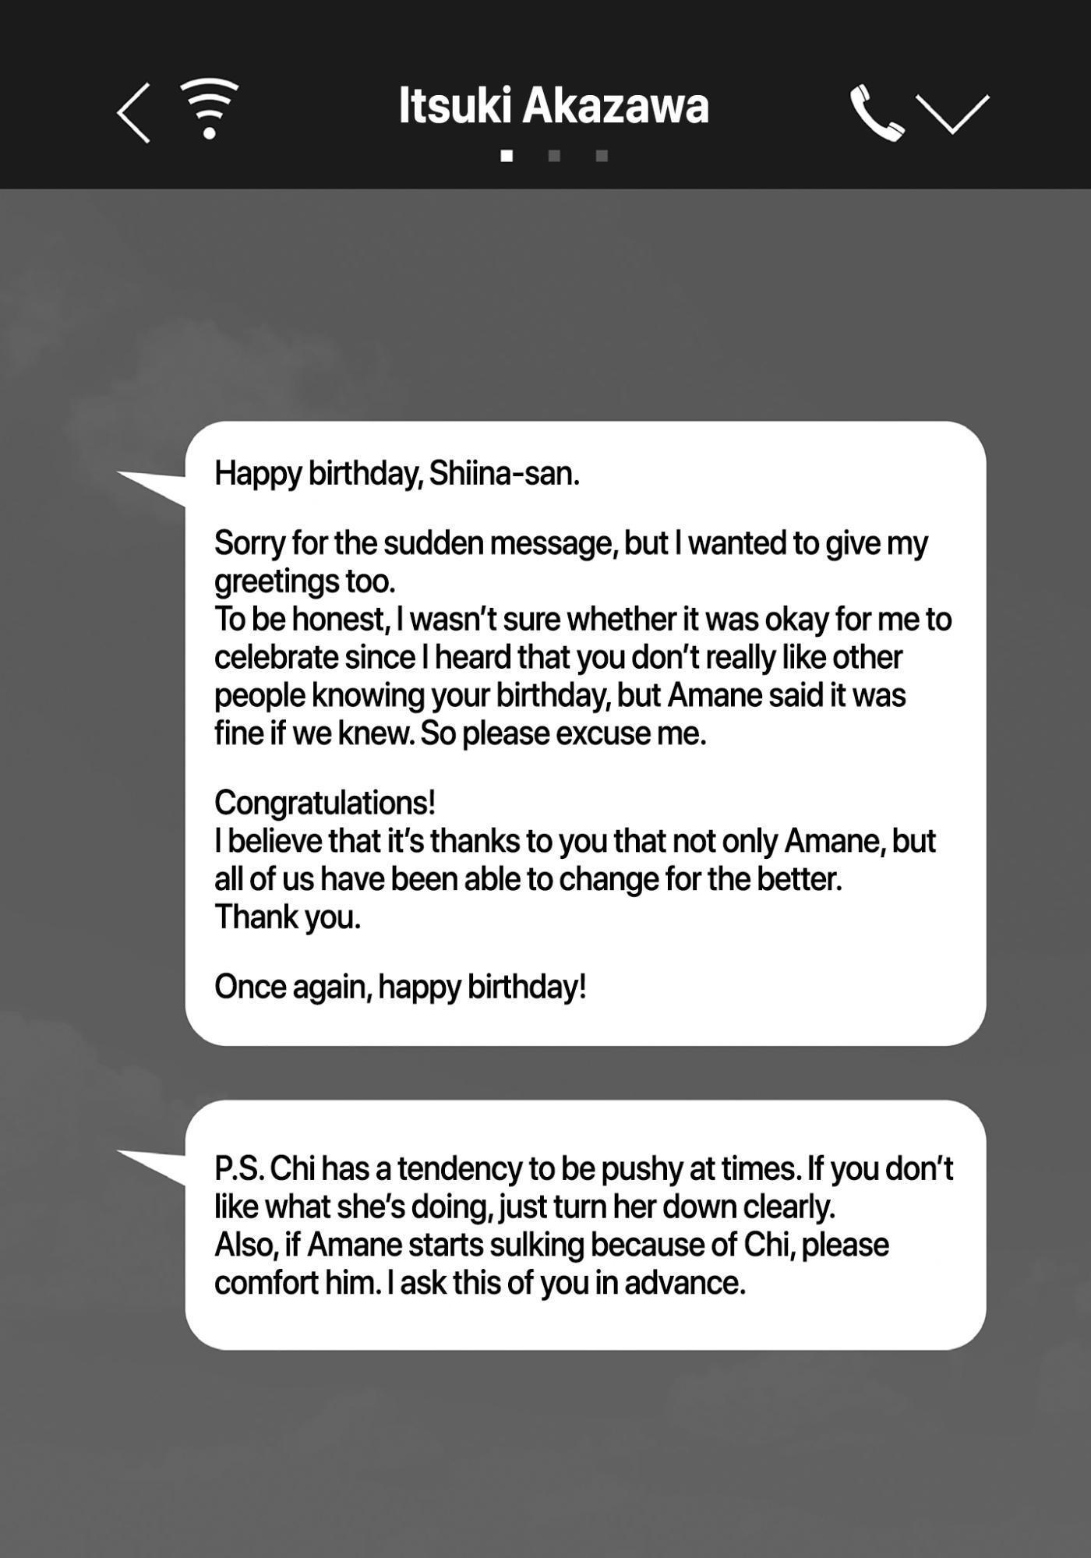
--- BẢN DỊCH TIẾNG VIỆT ---
Itsuki Akazawa: Chúc mừng sinh nhật, Shiina-san.
Itsuki Akazawa: Xin lỗi vì đường đột nhắn tin, nhưng tớ cũng muốn gửi lời chúc tới cậu. Thật ra tớ từng băn khoăn không biết có nên chúc mừng không, vì tớ nghe nói cậu không thích người khác biết ngày sinh nhật của mình, nhưng Amane bảo rằng chúng tớ biết thì không sao cả. Vậy nên cho tớ xin phép nhé.
Itsuki Akazawa: Chúc mừng cậu! Tớ tin rằng nhờ có cậu mà không chỉ Amane, mà tất cả chúng tớ đều đã có thể thay đổi trở nên tốt đẹp hơn. Cảm ơn cậu nhé. Một lần nữa, chúc mừng sinh nhật cậu!
Itsuki Akazawa: P.S. Chi thỉnh thoảng hay ép người khác lắm. Nếu cậu không thích điều cậu ấy làm, cứ từ chối thẳng thừng nhé. Ngoài ra, nếu Amane có dỗi vì Chi thì nhờ cậu an ủi cậu ấy giúp tớ với. Tớ nhờ trước đấy nhé.

Tin nhắn 3: Ayaka Kido
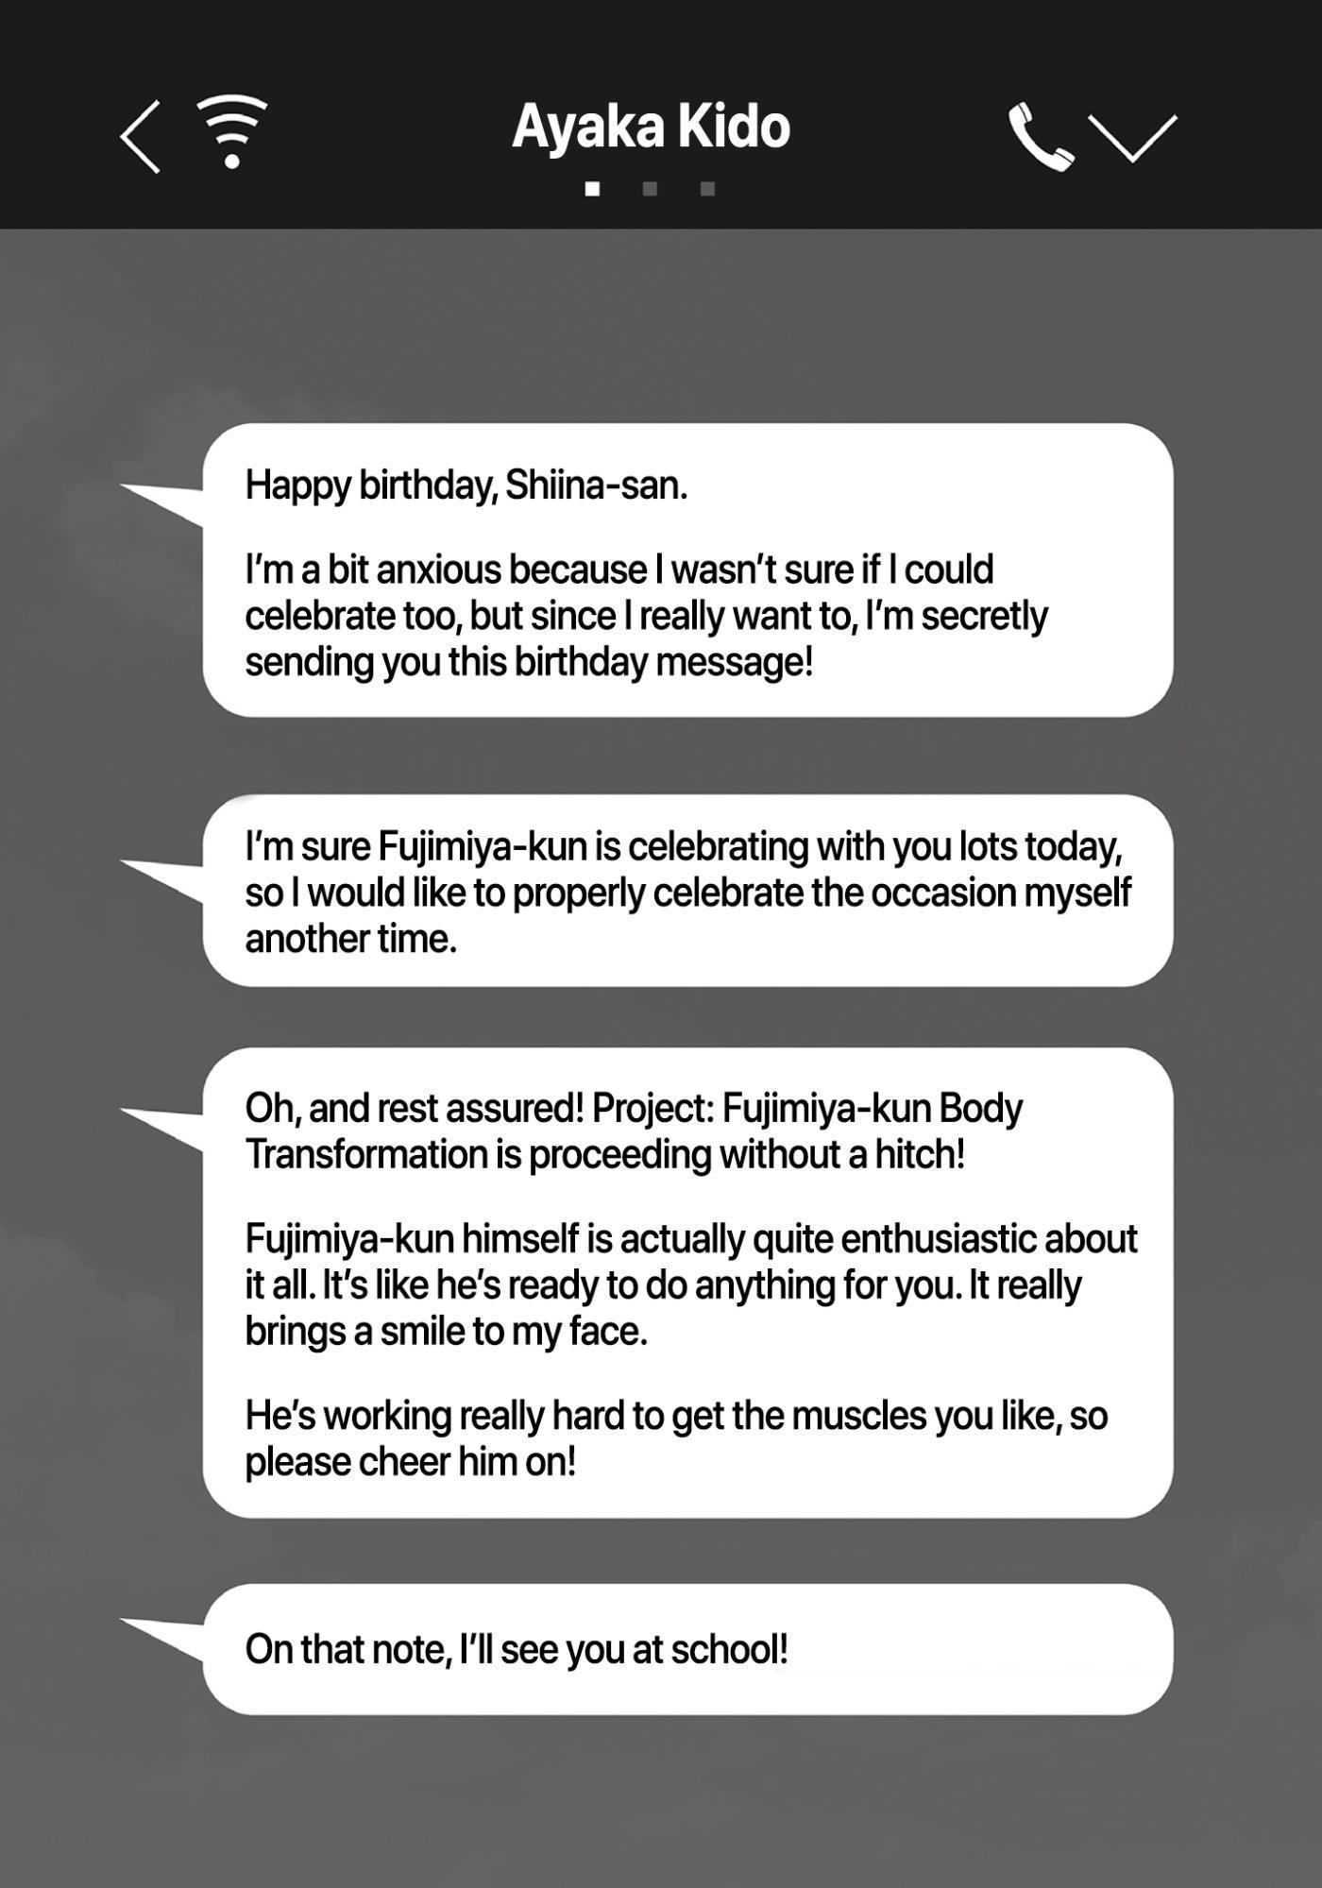
--- BẢN DỊCH TIẾNG VIỆT ---
Ayaka Kido: Chúc mừng sinh nhật, Shiina-san.
Ayaka Kido: Tớ hơi lo lắng vì không chắc mình có thể chúc mừng cậu được không, nhưng vì tớ rất muốn chúc nên tớ lén gửi tin nhắn sinh nhật này cho cậu nè!
Ayaka Kido: Tớ tin hôm nay Fujimiya-kun đang ăn mừng cùng cậu rất nhiều rồi, nên tớ muốn chính tay mình chúc mừng cậu đàng hoàng vào một dịp khác nha.
Ayaka Kido: Ôi, và yên tâm nhé! 'Dự án: Biến đổi vóc dáng cho Fujimiya-kun' đang diễn ra cực kỳ thuận lợi luôn! Bản thân Fujimiya-kun thực sự rất hào hứng với chuyện đó. Cảm giác như cậu ấy sẵn sàng làm bất cứ điều gì vì cậu vậy. Điều đó thực sự khiến tớ mỉm cười đấy. Cậu ấy đang cố gắng rất nhiều để luyện tập cơ bắp theo đúng sở thích của cậu, nên nhớ cổ vũ cậu ấy nha!
Ayaka Kido: Vậy nha, hẹn gặp lại cậu ở trường!

Tin nhắn 4: Shihoko Fujimiya (Mẹ Amane)
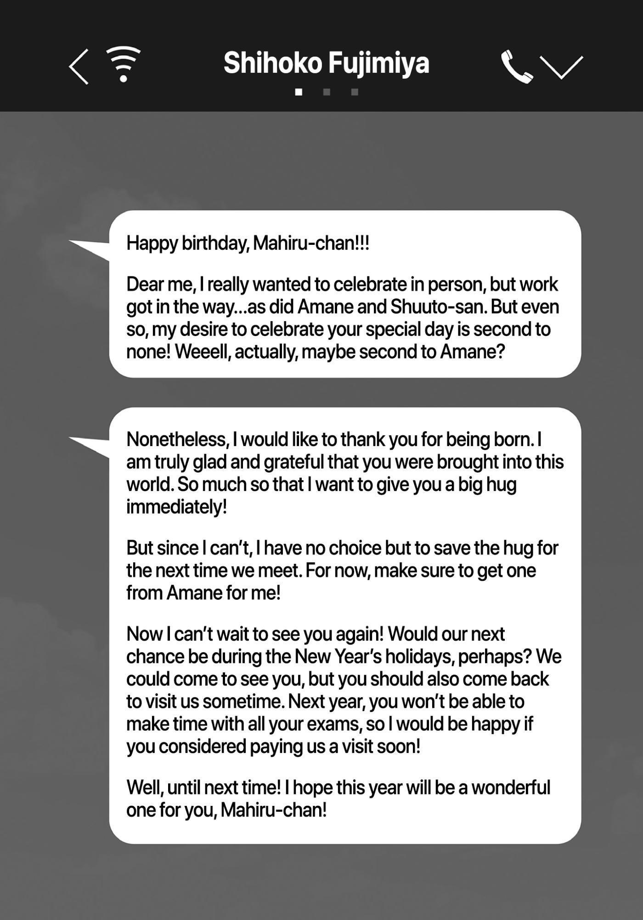
--- BẢN DỊCH TIẾNG VIỆT ---
Shihoko Fujimiya: Chúc mừng sinh nhật, Mahiru-chan!!!
Shihoko Fujimiya: Trời ơi, cô rất muốn đến chúc mừng trực tiếp, nhưng công việc lại cản trở... cả Amane với Shuuto-san nữa chứ. Nhưng dù vậy, mong muốn chúc mừng ngày đặc biệt của cháu trong cô không chịu thua bất kỳ ai đâu! Àiii, thực ra thì... chắc chịu thua mỗi Amane thôi nhỉ?
Shihoko Fujimiya: Dù sao đi nữa, cô muốn cảm ơn cháu vì đã sinh ra đời. Cô thực sự rất vui và biết ơn vì cháu đã đến với thế giới này. Nhiều đến mức cô muốn ôm cháu một cái thật chặt ngay lập tức luôn! Nhưng vì không thể, cô đành phải để dành cái ôm này cho lần tới chúng ta gặp nhau vậy. Còn bây giờ, cháu nhớ đòi Amane ôm thay cô một cái nhé!
Shihoko Fujimiya: Giờ thì cô không thể chờ để gặp lại cháu nữa rồi! Dịp tới chúng ta gặp lại liệu có phải vào kỳ nghỉ năm mới không nhỉ? Mẹ con cô có thể đến thăm cháu, nhưng cháu cũng nên quay về thăm tụi cô lúc nào đó nhé. Năm sau cháu sẽ không có thời gian vì bận thi cử đâu, nên cô sẽ rất vui nếu cháu cân nhắc đến thăm tụi cô sớm! Hẹn gặp lại cháu lần tới nhé! Cô chúc năm nay sẽ là một năm thật tuyệt vời đối với cháu, Mahiru-chan!

Tin nhắn 5: Shuuto Fujimiya (Bố Amane)
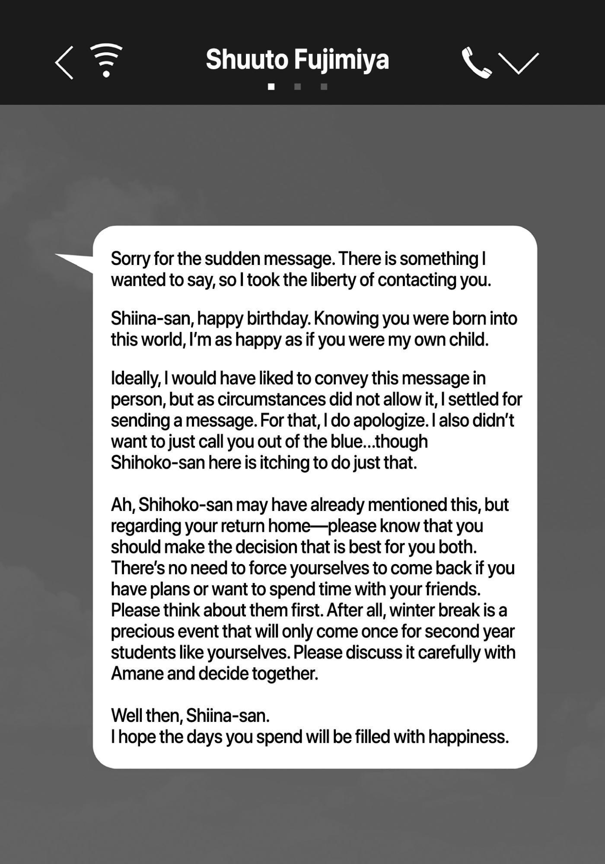
--- BẢN DỊCH TIẾNG VIỆT ---
Shuuto Fujimiya: Xin lỗi cháu vì tin nhắn đột ngột này. Bác có vài lời muốn nói nên đã mạo muội liên lạc với cháu.
Shuuto Fujimiya: Shiina-san, chúc mừng sinh nhật cháu. Biết cháu sinh ra trên đời này, bác cũng hạnh phúc như thể cháu là con ruột của bác vậy. Lý tưởng nhất là bác muốn gửi lời chúc này trực tiếp, nhưng vì hoàn cảnh không cho phép nên bác đành gửi qua tin nhắn. Cho bác xin lỗi vì điều đó nhé. Bác cũng không muốn đột ngột gọi điện cho cháu... mặc dù Shihoko-san ở đây đang sốt sắng muốn làm vậy lắm.
Shuuto Fujimiya: À, Shihoko-san có thể đã đề cập đến chuyện này rồi, nhưng về việc cháu trở về nhà—xin cháu hãy biết rằng hai đứa nên đưa ra quyết định tốt nhất cho cả hai. Không cần phải ép bản thân trở về nếu hai đứa đã có kế hoạch hoặc muốn dành thời gian cho bạn bè. Hãy nghĩ cho bản thân trước tiên nhé. Dù sao thì kỳ nghỉ đông cũng là một sự kiện quý giá chỉ đến một lần đối với học sinh năm hai như hai đứa. Hãy thảo luận kỹ với Amane và cùng nhau quyết định nhé.
Shuuto Fujimiya: Vậy nhé, Shiina-san. Bác chúc những ngày tháng sắp tới của cháu sẽ luôn tràn ngập hạnh phúc.

MINH HỌA ĐẶC BIỆT ĐỘC QUYỀN HIỆU SÁCH
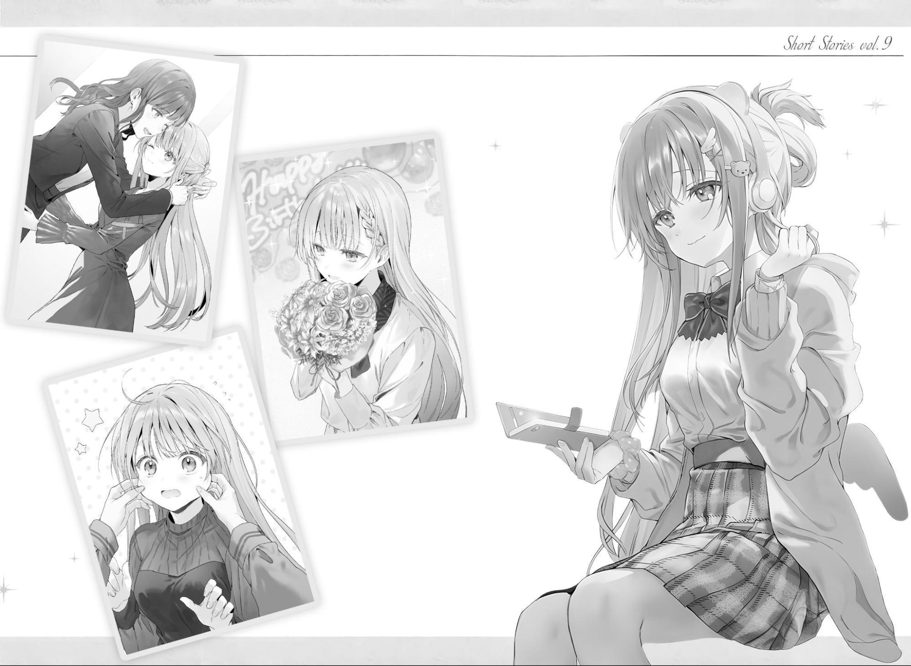

--- TRUYỆN TRANH NGẮN / TIN NHẮN THƯỞNG KÈM (ĐÃ DỊCH TRỰC TIẾP TRÊN ẢNH) ---

Tin nhắn 1: Chitose Shirakawa
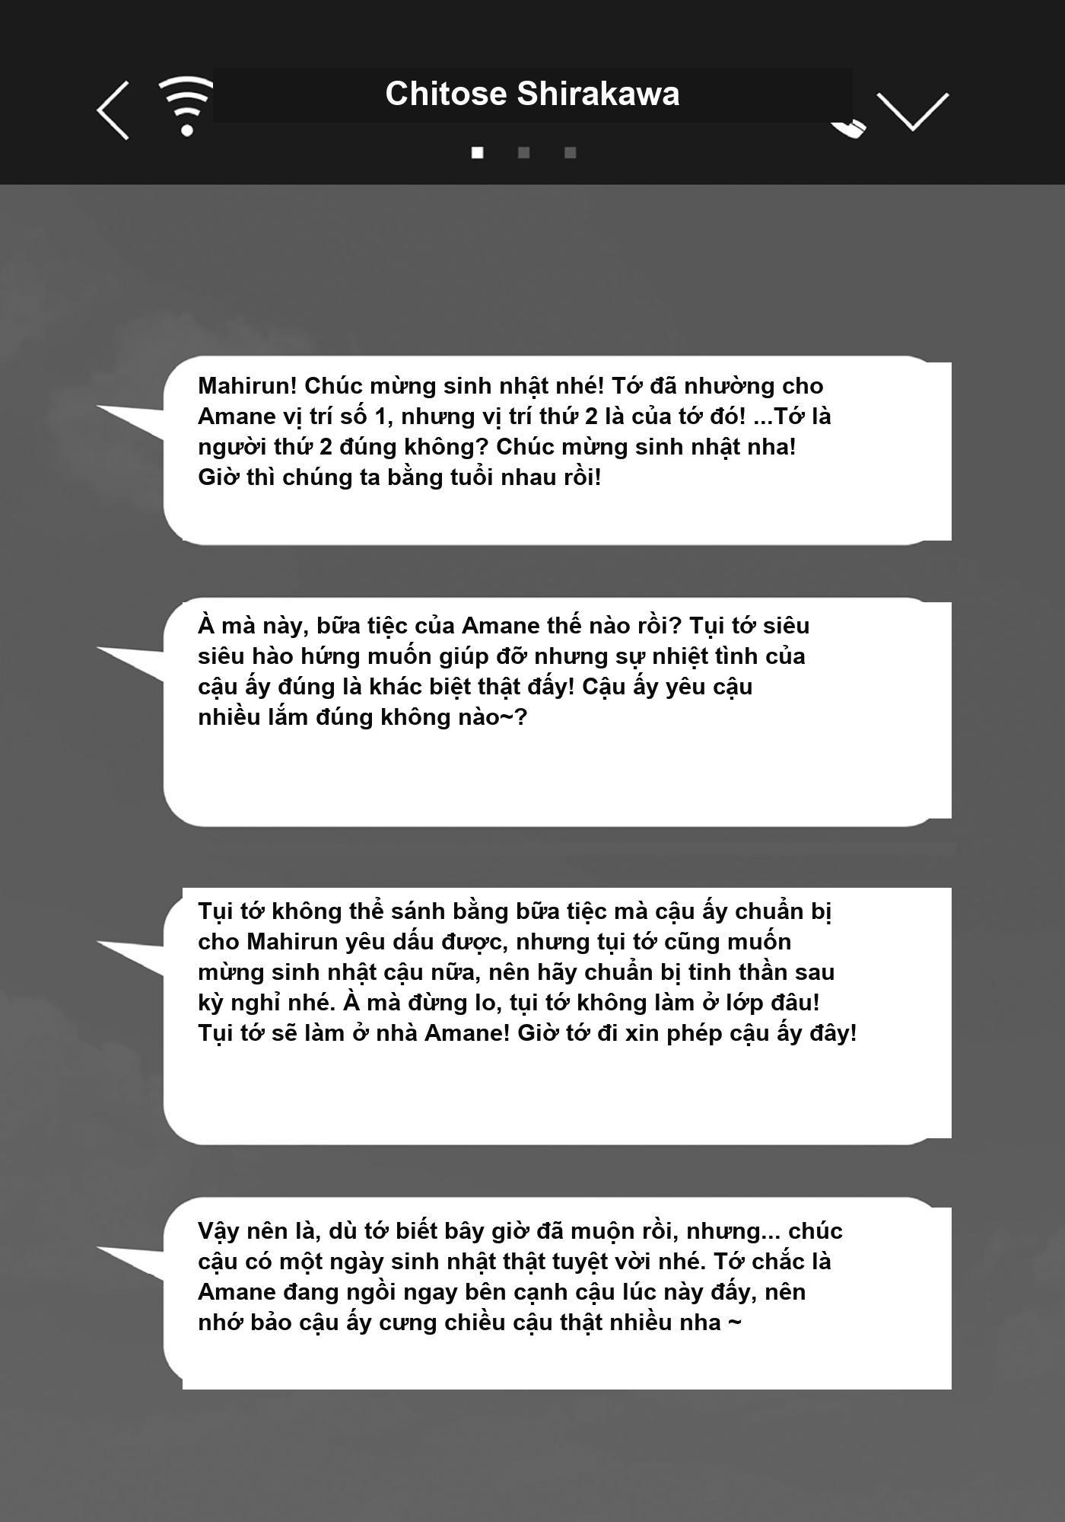

Tin nhắn 2: Itsuki Akazawa
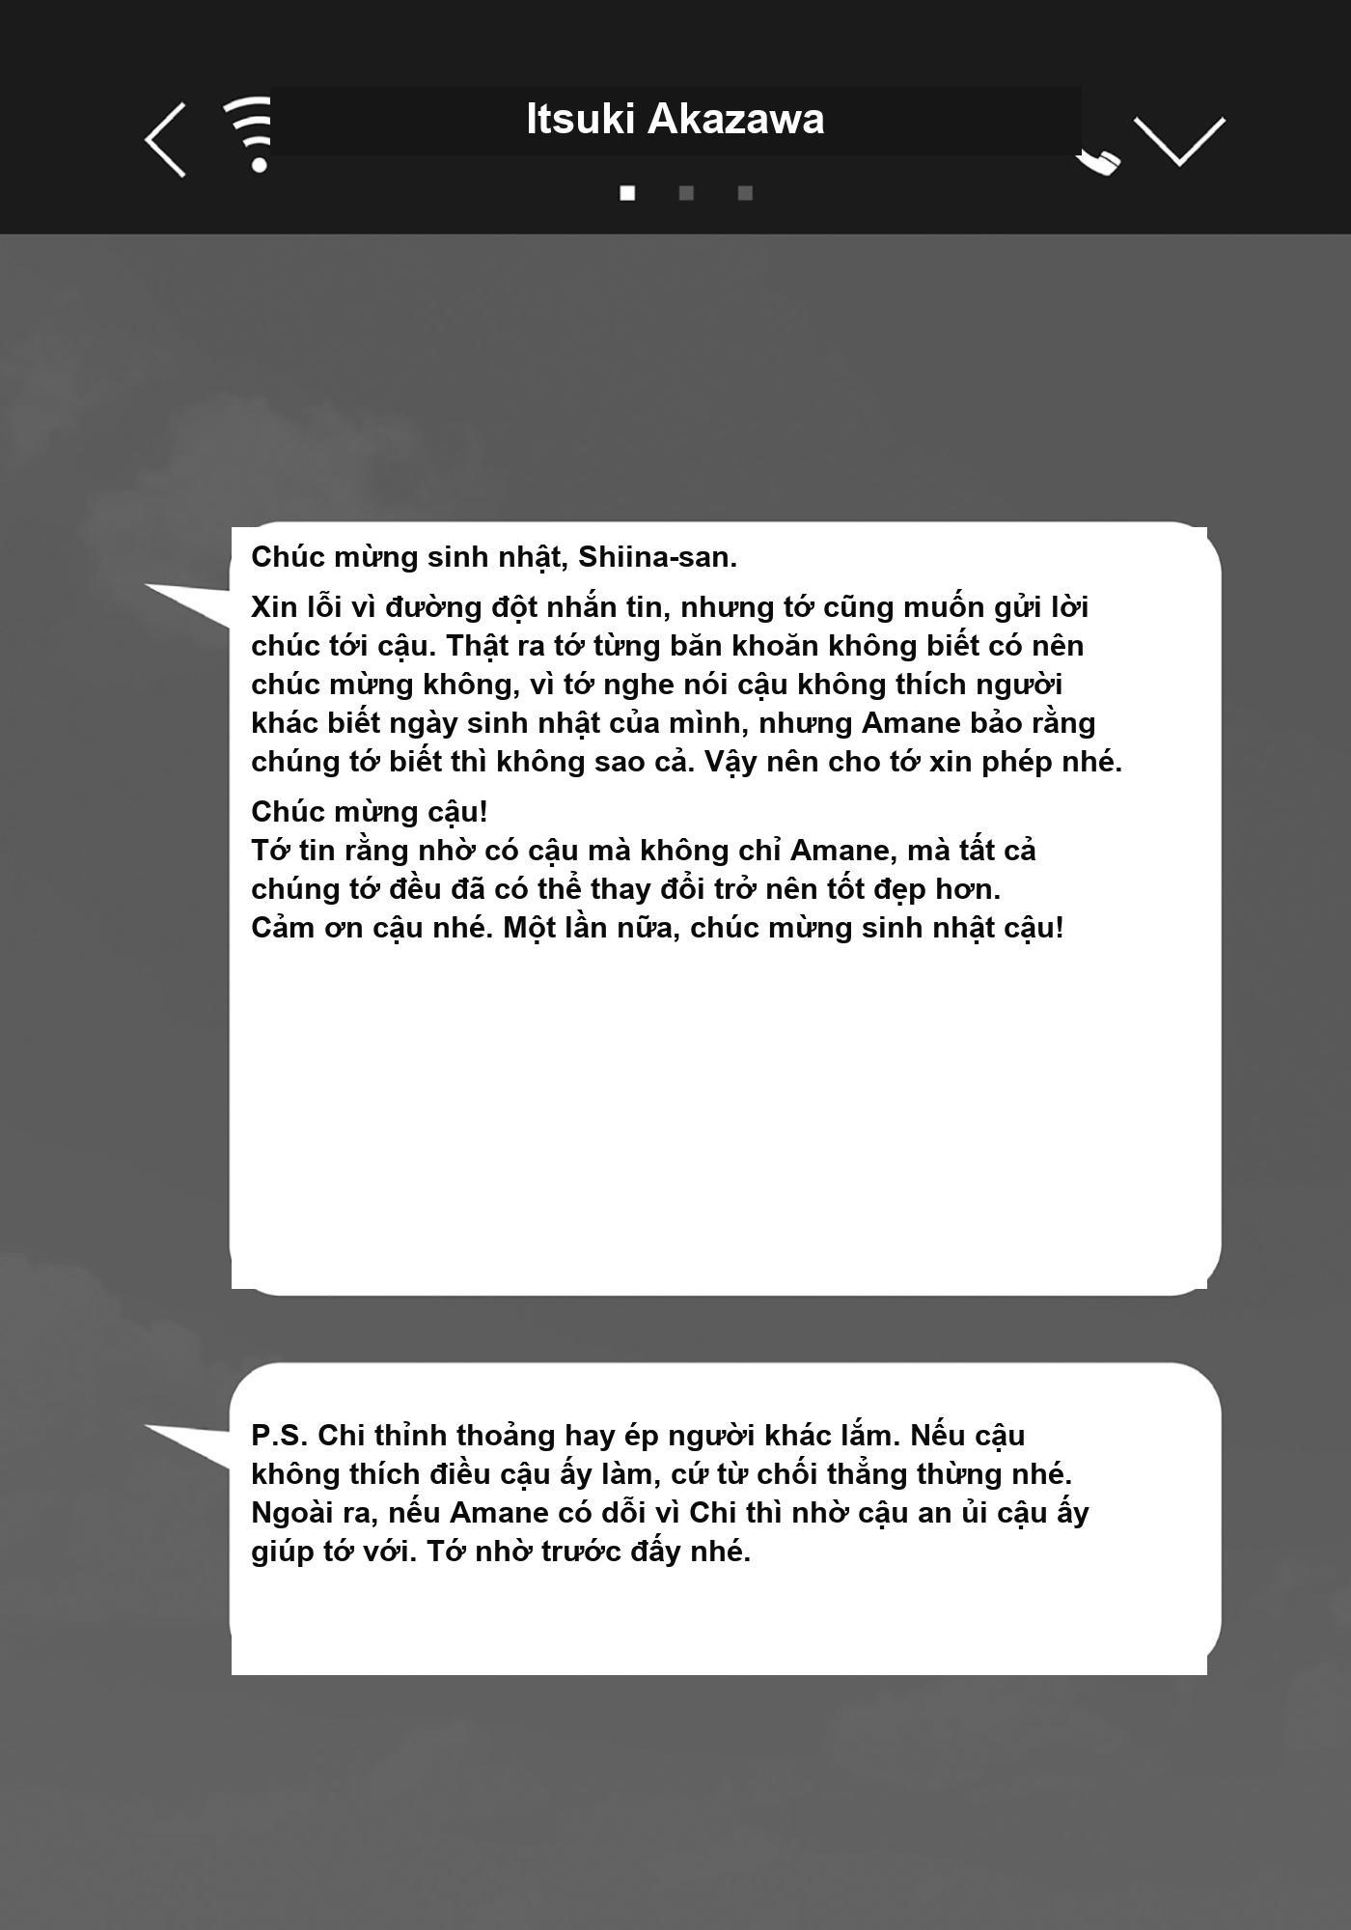

Tin nhắn 3: Ayaka Kido
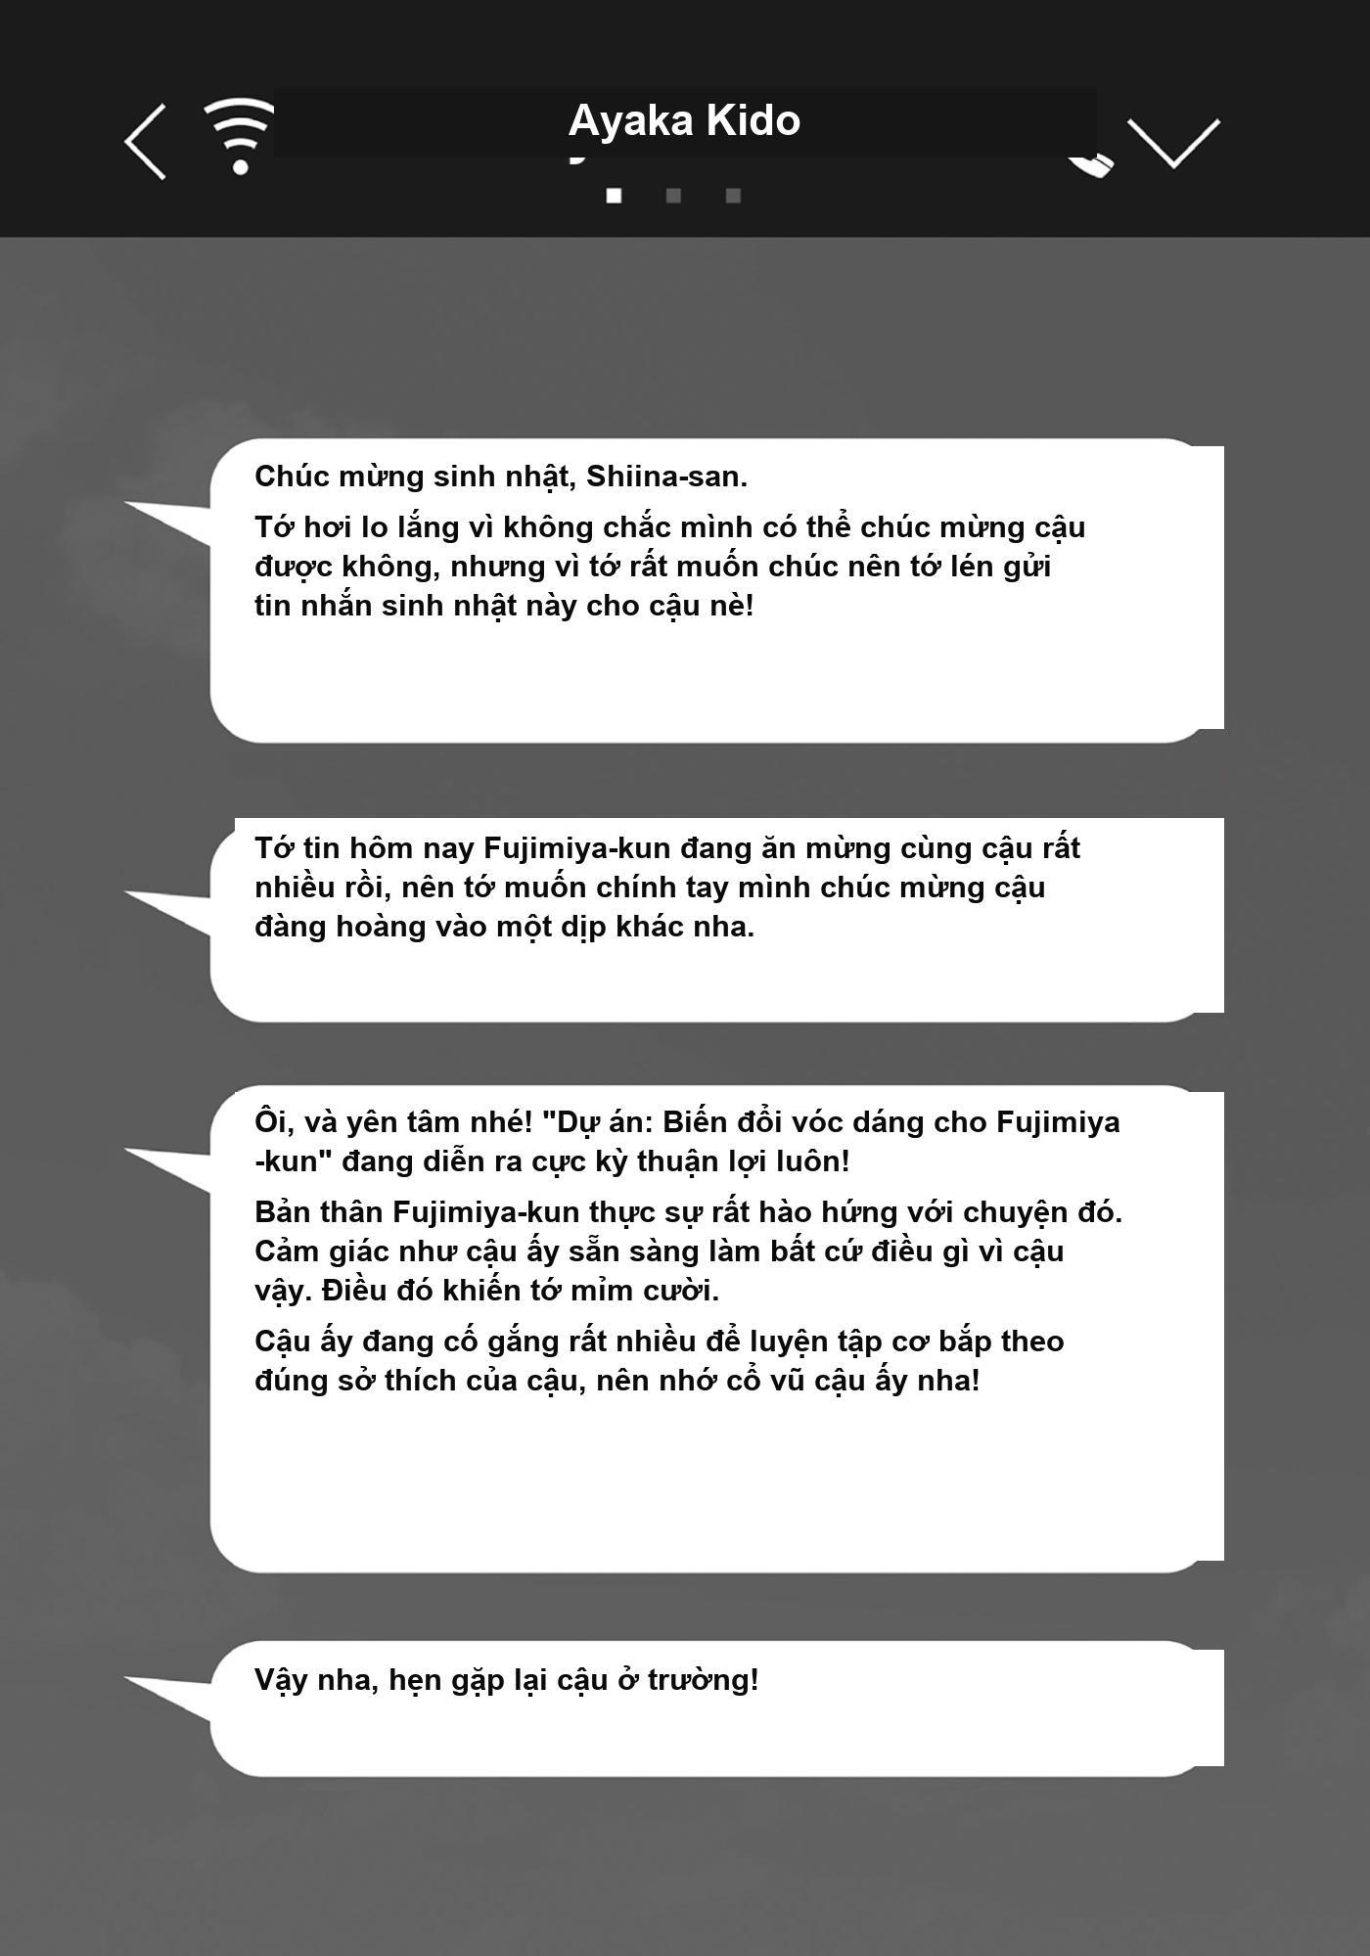

Tin nhắn 4: Shihoko Fujimiya
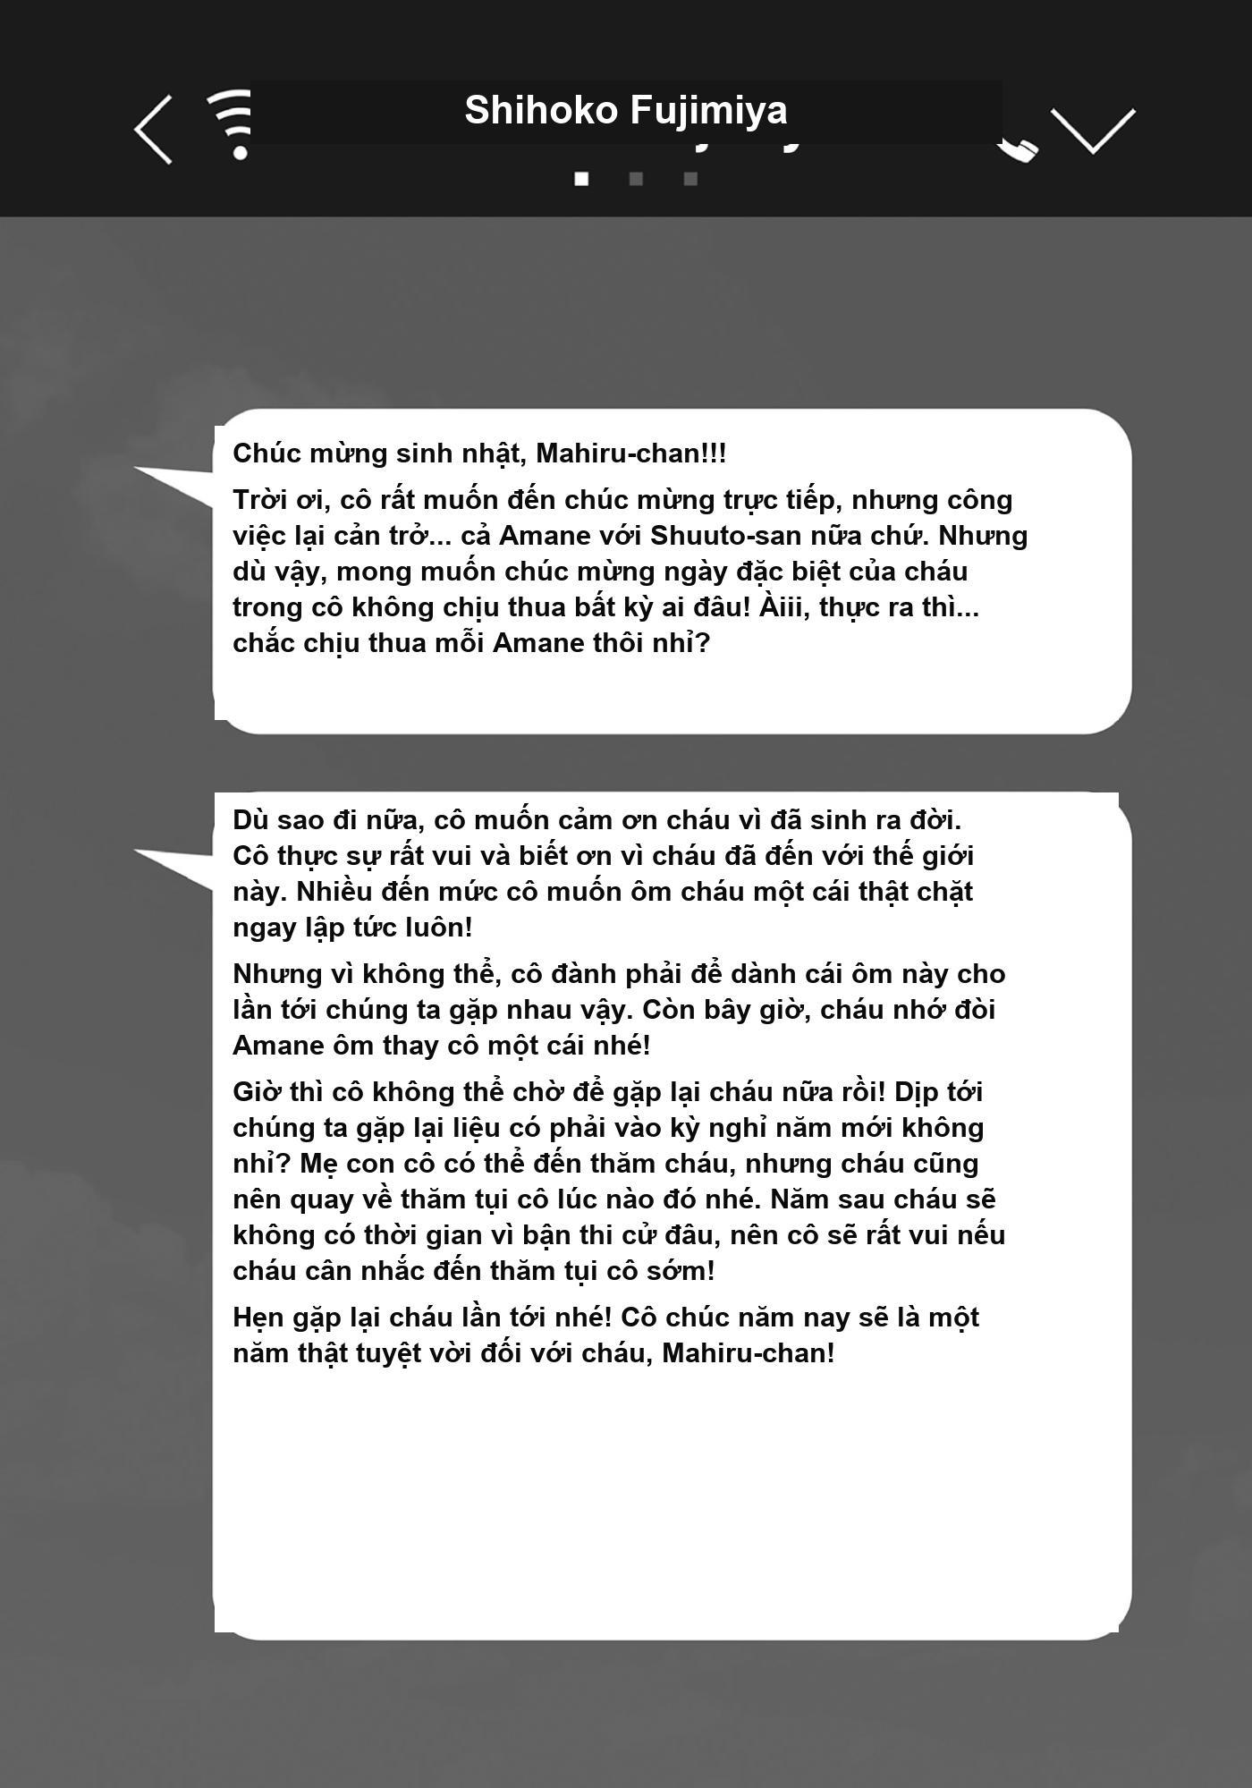

Tin nhắn 5: Shuuto Fujimiya
